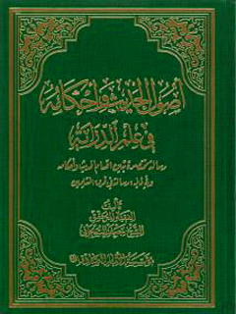

اصول الحدیث و احکامه فی علم الدرایه


ghaemiyeh.com

فهرست مطالب
اشارة 8
اشارة 8
تمهید 12
مقدمة 14
مقدمة 16
اشارة 16
الأوّل: أوّل من ألَّف فی علم الدرایة: 16
الثانی: تعریف علم الدرایة: 21
الثالث: فی موضوعه ومسائله وغایته: 24
الرابع: فی معرفة بعض الاصطلاحات الرائجة: 25
الفصل الأوّل: 28
اشارة 28
تقسیم الخبر إلی المتواتر والآحاد 30
اشارة 30
المبحث الأوّل: فی حدّ التواتر 30
المبحث الثانی: فی إمکان وقوعه وحصول العلم به: 33
المبحث الثالث: فی کیفیّة العلم الحاصل بالتواتر: 35
المبحث الرابع: فی شروط التواتر: 37
المبحث الخامس: فی أقل عدد التواتر: 40
تقسیم المتواتر إلی اللفظی والمعنوی: 42
تقسیم آخر للتواتر: 42
التواتر التفصیلی والاجمالی: 44
المستفیض والعزیز والغریب 45
تقسیم خبر الواحد إلی المحفوف بالقرینة وعدمه: 46
الفصل الثانی: 48
اشارة 48
فی بیان اُصول الحدیث 50
اشارة 50
الجهة الاُولی: لماذا أحدثوا هذه المصطلحات؟ 50
الجهة الثانیة: فی تعریف الأقسام الأربعة حتی یتمیّز کل قسم عن الآخر. 55
تعریف الشهید الأوّل: 55
تعریف الشهید الثانی: 57
مناقشة صاحب المعالم کلام الشهیدین: 57
ما هو المراد من الإمامی؟ 58
التوسّع فی اطلاق الصحیح: 59
یلاحظ علیه باُمور: 60
اعتبار عدم الشذوذ والعلّة فی الصحیح و عدمه 63
النتیجة تابعة لأخس المقدّمات: 65
الخبر الصحیح واضطراب الحدیث: 65
تقسیم الصحیح إلی ثلاثة أقسام: 66
ماهو الحجّة من الأقسام الأربعة؟ 67
الفصل الثالث: 70
اشارة 70
فیما تشترک فیه الأقسام الأربعة 73
اشارة 73
1 ـ المسند: 73
2 ـ المتّصل: 74
3 ـ المرفوع : 74
اشارة 74
أ ـ یطلق علی ما أُضیف إلی المعصوم من قول بأن یقول فی الروایة انّه (علیه السلام) 74
ب ـ وقد یطلق علی ما اُضیف إلی المعصوم بإسناد منقطع، قال والد الشیخ بهاء الدین العاملی: 75
4 ـ المعنعن: 76
5 ـ المعلّق: 77
6 ـ المفــرد: 79
7 ـ المُدرَج : 80
8 ـ المشهـور : 80
9 ـ الغریب: 82
10 ـ الغریب لفظـاً: 83
11 ـ المتّفق علیه : 84
12 ـ المُصحَّف: 85
13 ـ العالی سنداً: 86
14ـ الشاذّ: 89
15ـ المسلسل: 90
16 ـ المزید: 92
17ـ المختلف: 93
18 ـ الناسخ والمنسوخ: 95
19ـ المقبول : 97
21 ـ المکاتب: 100
22 و23 ـ المحکم و المتشابه: 100
24 ـ المشتبه المقلوب: 101
25 ـ المشـترک: 101
26 ـ المؤتلف والمختلف: 101
27 ـ المدبّج وروایة الأقران: 102
28 ـ روایة الأکابر عن الأصاغر: 102
29 ـ السابق واللاحق: 103
30 ـ المطـروح: 103
31 ـ المتـروک: 103
32 ـ المشکل: 104
33 ـ النَـصّ: 104
34 ـ الظاهـر: 104
35 ـ المـؤوّل: 105
36 ـ المُجْمَـل: 105
37 ـ المُبیّن: 105
الفصل الرابع: 107
اشارة 107
فی ما یختصُّ من الأوصاف بالقسم الضعیف 109
1 ـ الموقوف : 109
2 ـ المقطـوع: 110
3 ـ المنقطـع: 111
4 ـ المعضل: 113
5 ـ المُعَلّق: 113
6 ـ المُضْمَر: 114
7 ـ المُرْسَل: 115
اشارة 115
الآراء فی حجیّة المرسل: 116
مراسیل الفقیه: 118
8 ـ المُعَلّل : 121
اشارة 121
أحدهما : 121
وثانیهما: 122
9 ـ المُدَلّس: 122
10 ـ المُضطرب: 125
11 ـ المقلوب: 126
12 ـ المهمل: 126
13 ـ المجهول: 127
14 ـ الموضوع: 127
اشارة 127
ما هو السبب فی شیوع الأحادیث الموضوعة؟ 128
اکمال : 132
خاتمة المطاف فی تفسیر الصحابة و الموالی: 132
اشارة 132
1 ـ من هو «الصحابی»؟ 133
2 ـ عدد الصحابة: 134
3 ـ المولـی: 135
الفصل الخامس: 137
اشارة 137
من تُقْبَل روایته و من تُرَدّ 139
اشارة 139
1 ـ الإسلام: 139
2 ـ العقل: 140
3 ـ البلوغ: 140
4 ـ الإیمان: 140
5 ـ العدالة: 142
6 ـ الضبط: 143
أدلّة حجّیة خبر الواحد 143
اشارة 143
أ ـ بناء العقلاء: 144
ب ـ آیة النبأ وسعة دلالتها: 145
ج ـ الأخبار الّتی یستفاد منها حجّیة أخبار الثقات: 148
اشارة 148
أ ـ إرجاع الناس إلی أشخاص ثقات: 149
ب ـ ما دلّ علی وجوب الرجوع إلی الثقات والصادقین: 151
ج ـ ما یتضمّن عرض کتب الأصحاب علی الإمام وهو یسترحم علی الکاتب ویمضی العمل به: 152
الفصل السادس: 159
اشارة 159
الألفاظ المستعملة فی التعدیل و الجرح 161
اشارة 161
المقام الأوّل فی ألفاظ التزکیة والمدح: 161
اشارة 161
1 ـ قول المعدل: «هو عدل أو ثقة» 161
2 ـ قوله «حجّة»: 162
3 ـ قوله «هو صحیح الحدیث»: 162
اشارة 162
1 ـ «عدل إمامی ضابط»، أو«عدل من أصحابنا الإمامیّة ضابط»: 163
2 ـ ثقة: 163
اشارة 163
یقع الکلام فی دلالة لفظ «ثقة» علی اُمور ثلاثة: 164
اشارة 164
أمّا الأوّل: 165
أمّا الثانی: 165
اشارة 165
الطریق إلی التعرّف علی کون الراوی إمامیاً : 168
وأمّا الثالث: 169
3 و4 ـ وجه ، عیـن: 170
5 ـ وکیـل: 171
6 ـ حجّـة: 172
7 ـ شیخ الإجازة: 173
اشارة 173
أمّا الأوّل: 173
وأمّا الثانی: 175
وأمّا الثالث: 176
ألفاظ المدح: 177
المقام الثانی: فی ألفاظ الجرح والذم: 177
خاتمة المطاف: 180
اشارة 180
المدائح التی یستدلّ بها علی العدالة: 180
روایة الأجلاّء عن الراوی المجهول: 187
بعض المدائح الاُخر التی یستفاد منها الوثاقة: 191
الفصل السابع: 197
اشارة 197
فی فرق المسلمین 200
اشارة 200
رُؤوس فرق أهل السنة: 201
اشارة 201
1 ـ أهل الحدیث: 202
2 ـ الخـوارج: 203
3 ـ المرجئة: 205
4 ـ المعتزلة : 205
اشارة 205
الاُصول الخمسة للمعتزلة: 208
5 ـ الأشعریة: 209
فرق الشیعة: 211
اشارة 211
1 ـ الکیسانیّة: 214
2 ـ الزیدیة: 216
اشارة 216
أ ـ الجارودیّة: 219
ب ـ السلیمانیّة أو الجریریّة: 219
ج ـ البتریّة: 220
3 ـ المغیریّة: 220
4 ـ المحمّدیة: 222
5 ـ الناووسیّة: 224
6 ـ الإسماعیلیّة: 224
7 ـ السمیطیّة: 225
8 ـ الفطحیّة: 226
9 ـ الواقفیّة: 226
10 ـ الخطّابیّة: 228
11 ـ النصیریّة: 229
12 ـ الغلاة: 229
الفصل الثامن : 232
اشارة 232
فی کیفیّة تحمّل الحدیث وطرق نقله 234
اشارة 234
ثمّ إنّ هذا القسم علی وجوه: 235
اشارة 235
وهی علی أقسام: 236
خاتمة المطاف: 240
اشارة 240
1 ـ الجامع من کتب الحدیث: 240
2 ـ المسند: 241
3 ـ المعجم: 241
4 ـ والمستدرک: 241
5 ـ المستخرج: 241
6 ـ الجزء: 242
2 ـ الکتب الحدیثیّة لدی أهل السنّة: 242
3 ـ ألقاب المحدّثین: 243
الفهارس 250

اشارة
سرشناسه:سبحانی تبریزی، جعفر، ۱۳۰۸ -
عنوان و نام پدیدآور:اصول الحدیث و احکامه فی علم الدرایه/ تالیف جعفر السبحانی.
مشخصات نشر:قم: جماعه المدرسین فی الحوزه العلمیه بقم، موسسه النشر الاسلامی، ۱۴۲۶ق.= ۱۳۸۴.
مشخصات ظاهری:۲۷۲ ص.
فروست:جماعه المدرسین فی الحوزه العلمیه بقم، موسسه النشر‌الاسلامی؛ ۷۱۴.
شابک:۲۰۰۰۰ ریال ؛ ۲۵۰۰۰ ریال: چاپ هفتم‌964-470-155-0 : ؛ ۸۵۰۰۰ ریال: چاپ نهم : 978-964-470-155-9
یادداشت:عربی.
یادداشت:چاپ ششم.
یادداشت:چاپ هفتم: ۱۴۲۸ق. = ۱۳۸۶.
یادداشت:چاپ نهم: ۱۴۳۵ق. = ۱۳۹۳.
یادداشت:کتاب حاضر در سالهای مختلف توسط ناشرین متفاوت منتشر شده است.
یادداشت:کتابنامه: [۲۶۵] - ۲۷۲؛ همچنین به صورت زیرنویس.
موضوع:حدیث -- علم‌الدرایه
شناسه افزوده:جامعه مدرسین حوزه علمیه قم. دفترانتشارات اسلامی
رده بندی کنگره:BP۱۰۹/س‌۲الف‌۶ ۱۳۸۴
رده بندی دیویی:۲۹۷/۲۶۴
شماره کتابشناسی ملی:۱۱۴۴۱۰۳

اشارة

اصول الحدیث و احکامه فی علم الدرایه
تالیف جعفر السبحانی.

تمهید
بسم الله الرحمن الرحیم
الحمد للّه الذی تواترت نعماؤه وتسلسلت واستفاضت آلاؤه، والصلاة والسلام علی سیّد المرسلین،وخاتم النبیین محمد وآله الطیبین الطاهرین صلاة موصولة لامقطوعة إلی یوم الدین.
أمّا بعد: فلمّا کان علم الحدیث من أشرف العلوم وأوثقها وأکثرها نفعاً، لاتّصاله باللّه ورسله وخلفائه، عکف المسلمون ـ و فی طلیعتهم الشیعة الإمامیة ـ علی تدوینه وترصیفه و من ثمّ نقله إلی الأجیال، وبذلک أرسوا قواعد الشریعة، و أضفوا علیها سمة الخلودِ والدوام.
فقاموا بتدوین علوم الحدیث خدمة للسنّة، فألَّفوا ـ أوّلاً ـ کتباً حول غریبه ومعضلاته، وبیّنوا مشاکله وغرائبه.
کما ألَّفوا ـ ثانیاً ـ کتباً ورسائل فی علم رجال الحدیث، الکافل لتمییز الثقة من غیره، ومقبول الروایة من مردودها.
ثم عزّزوه بعلم ثالث، باسم: علم الدرایة ،الذی یبحث عن العوارض الطارئة علی الحدیث من ناحیة السند والمتن وکیفیّة تحمّله وآداب نقله.
إلی غیر ذلک من العلوم التی قاموا بتدوینها خدمةً للسنّة النبویّة
وأحادیث العترة الطاهرة.
وقد قمنا بتألیف کتاب حول الرجال باسم «کلّیات فی علم الرجال» حافلاً ببیان قواعده الکلّیة التی لاغنی للمستنبط عن التعرّف علیها، وقد تجاوب ـ بحمد اللّهـ وذوق أهل العصر ومشاعرهم، فصار محور الدراسة فی الحوزة العلمیّة.
وقد طلب منّی غیر واحد من الفضلاء أن أردفه بکتاب ثان فی علم الدرایة، فنزلت عند رغبتهم، فوضعت هذا الکتاب علی ضوء کتاب «البدایة» للشهید الثانی ـبعد ما ألقیت محاضرات علی أساسه ـ واقتفیت أثره فی أکثر المباحث، مکتفیاً بالمهمّات من المسائل، ضارباً الصفح عن غیرها، محرّراً بعبارات واضحة، بعیداً عن الإیجاز والإطناب، وعن التعقید والإغلاق، وسمّیته «أُصول الحدیث وأحکامه» عسی أن یجعله سبحانه ذخراً لیوم المعاد، یوم تلتفّ الساق بالساق.
قم ـ مؤسسة الإمام الصادق (علیه السلام)
جعفر السبحانی

مقدمة
فی بیان أُمور:
1.
أوّل من ألّف فی علم الدرایة
2.
تعریف علم الدرایة
3.
ماهو موضوعه ومسائله وغایته؟
4.
فی تبیین بعض المصطلحات الرائجة:
السند، المتن، السنّة، الحدیث، الخبر، الأثر، والحدیث القدسی.

مقدمة

اشارة
إنّ کتابنا هذا یشتمل علی مقدمة وفصول.
أمّا المقدمة ففی بیان اُمور:

الأوّل: أوّل من ألَّف فی علم الدرایة:
1ـ إنّ أوّل من ألَّف من أصحابنا فی علم الدرایـة ـ کما هو المشهور ـ هو جمال الدین أحمد بن موسی بن جعفر بن طاووس المتوفّی عام 673هـ، وهو والد عبد الکر یم بن أحمد بن موسی ابن طاووس، المتوفّی عام 693هـ، واُستاذ العلاّمة الحلّی (ت726هـ )، وابن داود الحلّی (ت707هـ ) وهو واضع للاصطلاح الجدید للإمامیّة فی تقسم الأحادیث ـ کما سیوافیک بیانه ، فالرجل من محقّقی علم الرجال والدرایة، حتّی أنّ کتابه «حل الإشکال» مصدر لما جاء به العلاّمة الحلّی فی خلاصته، وابن داود فی رجاله، وصاحب المعالم فی التحریر الطاووسی، وله کتب اُخری تناهز الاثنین والثمانین مجلّـداً.
نعم السید ابن طاووس هو أوّل من ألَّف حسب ما عثرنا علیه ویمکن أن قد سبقه أعلام آخرون لم نقف علیهم.
نعم ذکر السید الصدر: إنّ أوّل من ألَّف فی درایة الحدیث من الشیعة هو أبو عبد اللّه الحاکم النیسابوری الإمامی الشیعی، قال فی کشف الظنون فی باب حرف المیم ما نصّه:
«معرفة علوم الحدیث أوّل من تصدی له الحاکم أبو عبد اللّه محمد بن عبد اللّه الحافظ النیسابوری المتوفّی سنة 405هـ، وهو فی خمسة أجزاء ومشتمل علی خمسین نوعاً، وتبعه فی ذلک ابن الصلاح، فذکر من أنواع الحدیث خمسة وستّین نوعاً».
أقول: لو کان الملاک فی القضاء علی کون الحاکم النیسابوری شیعیّاً،إمامیّاً، هو کتابه المستدرک ـ الذی استدرک فیه أحادیث کثیرة فات ذکرها البخاری ومسلم مع وجود شروطهما فیها ـ فالحاکم شیعیّ بالمعنی الأعم، أی بمعنی أنّه مبغض لخصوم علیّ، ومحبّ لأهل بیته، حتی أنّه ألَّف کتاب «فضائل فاطمة الزهراء»(علیها السلام)و استدرک علی الشیخین أحادیث کثیرة تعد من اُصول فضائل الإمام کحدیث الغدیر وحدیث الطیر المشویّ، ولا یظهر من ثنایا الکتاب تقدیم علیّ (علیه السلام)علی الخلفاء فی الخلافة والولایة، وأنّه کان منصوصاً علیه من قبل النبی لقیادة الاُمّة بعده، وعلی ذلک فهو شیعیّ بمعنی أنّه محبّ لعلی ومبغض لأعدائه، لا أنّه شیعی بمعنی
تقدیمه علی غیره فی الخلافة والولایة، والاقتفاء فی الاُُصول والفروع بأئمّة أهل البیت (علیهم السلام).
ولو کان الملاک فی القضاء علی الحاکم فی ذلک المجال ما ذکره أصحاب المعاجم فی حقّه،فلا شکّ أنّه مرمی بالتشیّع، ومتّهم به عند بعضهم، فقد نقل الذهبی فی «تذکرة الحفاظ» عن ابن طاهر أنّه قال: کان الحاکم یظهر التسنّن فی التقدیم والخلافة.
وقد عدّ الشیخ الحرّ العاملی، کتاب تاریخ نیسابور من کتب الشیعة فی آخر الوسائل وقال: إنَّه من تألیف الحاکم، کما عدّه ابن شهر آشوب فی معالم العلماء من مؤلّفی الشیعة وذکر له کتاب الأمالی وکتاب مناقب الرضا (علیه السلام)، وعقد صاحب الریاض له ترجمة فی القسم المختص بعلماء الشیعة.
ولأجل عدم وضوح الحال لایصحّ لنا عدّه ممّن ألَّف من الشیعة فی هذا المضمار فضلاً عن کونه أوّل المؤلِّفین فیه، فالقدر المتیقّن أنّ أوَّل من ألَّف هو أحمد بن طاووس الحلّی، وإلیک ما أُلّف بعده إلی القرن الحادی عشر.
2ـ علی بن عبد الحمید الحسینی الذی یروی عنه الشهید الأوّل(ت 786هـ) وأبو العباس أحمد بن فهد (757 ـ 841هـ)، صاحب عدّة الداعی، فله کتاب شرح اُصول درایة الحدیث نسبه إلیه السید الصدر فی
تأسیس الشیعة.
3ـ الشیخ الشهید زین الدین العاملی (911 ـ 966هـ) وهو ـ قدس اللّه سره ـ قد بذل جهده فی ذلک العلم وألّف کتباً ثلاثة:
أ ـ البدایة فی علم الدرایة.
ب ـ شرح البدایة، وقد فرغ منه عام 959هـ وقد طبع هذا الکتاب تکراراً، وطبع أخیراً باسم «الرعایة فی علم الدرایة» محققة، وأضفی محقّق الکتاب علیه ثوباً جدیداً وعلّق علیه تعلیقات نافعة رفعته وجعلته فی مستوی عـال ـ شکر اللّه مساعیه ـ.
ج ـ غنیة القاصدین فی معرفة اصطلاحات المحدّثین، ألمح إلیه فی خاتمة شرح البدایة، وقال: ومن أراد الاستقصاء فیها مع ذکر الأمثلة الموضحة لمطالبه فعلیه بکتابنا «غنیة القاصدین فی معرفة اصطلاحات المحدّثین» فإنّه قد بلغ فی ذلک الغایة.
4ـ الشیخ حسین بن عبد الصمد العاملی (918 - 984هـ)، فله «وصول الأخیار إلی اُصول الأخبار» الذی طبع مرّتین و المرّة الثانیة طبع محقّقاً.
5ـ الشیخ حسن بن زین الدین (ت1010هـ) المعروف بصاحب المعالم، فله أشواط فی علمی الرجال والدرایة، فألَّف «التحریر الطاووسی»
و«منتقی الجمان» وفی کلا الکتابین من أُصول علم الدرایة شیء کثیر.
6ـ بهاء الدین العاملی (953 ـ 1030هـ) فله «الوجیزة» فی علم الدرایة، وهوالمتن الذی کان محور الدراسة طیلة أعوام، وقد شرحه السید حسن الصدر وأسماه بنهایة الدرایة، وهو مطبوع،و له أکثر من خمسة شروح کمانعرف، ولشیخنا بهاء الدین العاملی کتابا «الحبل المتین ومشرق الشمسین» وقد أدرج فیهما بعض ما یمت إلی علم الدرایة بصلة.
7ـ السید المحقق المعروف بـ«میرداماد» (ت1041هـ) فقد أودع فی کتابه «الرواشح السماویة» کثیراً من مسائل علم الدرایة وأورد فی مقدمته مصطلحات ذلک العلم.
هذه هی الکتب المؤلّفة إلی نهایة القرن العاشر أو بقلیل بعده، ثم توالی التألیف بعد هؤلاء بین أصحابنا الإمامیّة، فألّفوا کتباً ورسائل بین مختصر، ومتوسط، ومبسوط، ذکر أسماءها شیخنا المجیز الطهرانی فی ذریعته، وقد طبع قلیل منها.
هذا وقد قام لفیف من المحقّقین بتألیف کتب قیّمة فی العصر الحاضر، فیها بُغیة الطالب وضالّة المحدّث، ونشیر إلی کتابین قیّمین منها:
1ـ نهایة الدرایة فی شرح الوجیزة، لبهاء الدین العاملی، تألیف السید حسن الصدر، (272 1ـ 1354هـ) فرغ منه عام 1314هـ، وطبع فی الهند أوّلاً عام1324هـ هذا ما ذکره شیخنا فی الذریعة وطبع أخیراً فی إیران طبعة محققة.
2ـ مقباس الهدایة فی علم الدرایة، للعلاّمة الشیخ عبد اللّه المامقانی (1290ـ1351هـ) مؤلّف تنقیح المقال فی علم الرجال. طبع فی النجف عام1345هـ.
ثم طبع فی آخر المجلدالثالث من کتاب الرجال مع إضافات وزیادات منالمصنّف طاب ثراه.

الثانی: تعریف علم الدرایة:
الدرایة فی اللغة بمعنی العلم والاطّلاع، ولعلَّها أخصّ من مطلق العلم، وهی عبارة عن العلم بدقّة وإمعان، قال سبحانه:( وَمَاتَدْرِی نَفْسٌ ماذَا تَکْسِبُ غداً وما تَدْری نَفْسٌ بِأَیِّ أرض تَمُوتُ إنَّ اللّهَ عَلِیمٌ خَبِیرٌ) (لقمان/34)، وقال سبحانه: (مَا کُنْتَ تَدْرِی مَا الکِتَابُ وَلاَ الإیمَان..)(الشوری/52).
وفی الإصطلاح عبارة عن العلم الذی یبحث فیه عن متن الحدیث وسنده وطرقه، من صحیحها وسقیمها وعلیلها، وما یحتاج إلیه لیعرف المقبول منه من المردود.
وعرّفه شیخنا بهاء الدین العاملی فی وجیزته «بأنّه: علم یبحث فیه عن سند الحدیث ومتنه وکیفیّة تحمّله وآداب نقله» .
وثانی التعریفین أولی من أوّلهما، لاشتماله علی کیفیّة التحمّل وآداب نقل الحدیث، وهما من مسائل هذا العلم أو من توابعه.
ولک أن تعرّفه بالنحو الثانی: «هو العلم الباحث عن الحالات العارضة
علی الحدیث من جانب السند أو المتن».
والمراد من السند، طریق الحدیث جملة واحدة لا آحاد رواة الحدیث علی وجه التفصیل، وإنّما یبحث عن الأحوال العارضة علی الآحاد فی علم الرجال، وأمّا فی علم الدرایة فإنّما یبحث عن الأحوال العارضة علی الحدیث أو علی السند بما أنّه طریق للحدیث، والطریق هو المجموع لا کل واحد من الإفراد، ولأجل التوضیح نقول:
الأحوال العارضة علی الحدیث باعتبار طریقه، مثل ما یقال: إن کان رجال السند ثقات إِمامیّین فالحدیث صحیح، وإن کانوا ثقات غیر إمامیّین جمیعهم أو واحداً منهم فالحدیث موثّق، وإن کانوا إمامیّین ممدوحین فالحدیث حسن، وإلاّ فالحدیث ضعیف، فهذه هی الأحوال العارضة علی الحدیث من جانب السندکلها یبحث عنها فی علم الدرایة.
ونظیر ذلک الأحوال العارضة علی الحدیث من جانب المتن، مثل تقسیمه إلی النصّ والظاهر، أو المجمل والمبین، أو المحکم والمتشابه، أو المضطرب وغیره، فهذه المحمولات هی الأحوال العارضة للحدیث من جانب المتن، وکل هذه العوارض هی من مسائل هذا العلم.
و ممّا ذکر یظهر النظر فیما ذکره شیخنا الطهرانی فی تعریف علم الدرایة فقال:«هو العلم الباحث عن الأحوال والعوارض اللاحقة لسند الحدیث أی الطریق إلی متنه، المتألّف ذلک الطریق من عدّة أشخاص مرتّبین فی التناقل، یتلقّی الأوّل منهم متن الحدیث عمّن یرویه له، ثمّ ینقله عنه لمن بعده حتی یصل المتن إلینا بذلک الطریق، فإنّ نفس السند المتألّف من هؤلاء المتناقلین، تعرضه حالات مختلفة مؤثّرة فی اعتبار السند وعدمه، مثل کونه
متّصلاً ومنقطعاً، مسنداً ومرسلاً، معنعناً، مسلسلاً، عالیاً، قریباً، صحیحاً، حسناً، موثّقاً، ضعیفاً، إلی غیر ذلک من العوارض التی لها مدخلیّة فی اعتبار السند وعدمه، فعلم درایة الحدیث کافل للبحث عن تلک العوارض».
ولقد أجاد فیما أفاد، لکنّه خصّ العوارض اللاحقة للحدیث بجانب السند، وقد عرفت أنّها تعرض تارة من ناحیه السند، واُخری من ناحیة المتن وإن کان الغالب هو الأوّل.
وبذلک یظهر الفرق بین علمی الرجال والدرایة، فإنّ علم الرجال یبحث عن آحاد رواة السند علی وجه التفصیل جرحاً وتعدیلاً، ووثاقةً وضعفاً، کما یبحث عن طبقة الراوی، وتمییزه عن مشترکاته فی الاسم، وهذا بخلاف علم الدرایة، فإنّه یبحث عن الأحوال الطارئة علی الحدیث باعتبار مجموع السند أو المتن.
وبعبارة اُخری: البحث عن الأحوال الشخصیّة التی تعرض لأجزاء السند وأعضائه أی الأشخاص المرتّبین فی التناقل، المعبّر عنهـم بـ : الرواة، والمزایا التی توجد فی کلّ واحدمنهم من المدح والذم، وغیر ذلک ممّا لها الدخل فی جواز القبول عنهم وعدمه، فهو موکول إلی علم الرجال وهو فنّ آخر .
وبذلک یظهر ضعف ما ربّما یقال: من أنّ علم الرجال یبحث عن السند، والدرایة عن المتن، أو غیر ذلک من الممیّزات، أو أنّ کلیهما یبحثان عن سند الحدیث لکنّ جهة البحث تختلف، فالدرایة تبحث عن أحوال نفس السند، وعلم الرجال یبحث عن أحوال أجزائه، وأعضائه التی یتألّف
منها السند،لاحظ وتأمّل فإنّ کلامه صحیح فی غالب مسائل علم الدرایة لا فی جمیعها کما عرفت .

الثالث: فی موضوعه ومسائله وغایته:
قد ظهر من التعریف السابق أنّ موضوع هذا العلم هو سند الحدیث ومتنه، وإن شئت قلت: هو الحدیث باعتبار اشتماله علی السند والمتن، فإنّ موضوع کل علم ما یبحث فیه عن عوارضه وحالاته، والحالات الطارئة علی الموضوع فی هذا العلم کونه صحیحاً أو ضعیفاً، أو کونه محکماً أو متشابهاً، إلی غیر ذلک من الطواریء. نعم اتّصاف الحدیث بهذه الحالات أمّا باعتبار سنده وطریقه، أو متنه ومضمونه، وقد عرفت التوضیح.
وبذلک عُلمتْ مسائله، فنفس تلک الأحوال ونظائرها من مسائله، فالکل یعرض الحدیث أمّا من ناحیة السند أو من ناحیه المتن.
وأمّا غایته فربّما یقال: إنّ غایة هذا العلم هی معرفة الاصطلاحات المتوقّفة علیها معرفة کلمات الأصحاب، واستنباط الأحکام، وتمییز المقبول من الأخبار لیعمل به، عن المردود لیجتنب عنه.
والظاهر أنّ معرفة الإصطلاحات وکلمات الأصحاب غایة ثانویّة تترتّب علی ذلک العلم، والغایة الاُولی الحقیقیة هی ما جاء فی آخر کلامه، وهی تمییز الروایات المعتبرة عن غیرها کما هی الغایة فی علم الرجال أیضاً، غیر أنّ الوصول إلیها فی علم الرجال یتحقّق بمعرفة آحاد رجال الحدیث،
ولکنّه فی علم الدرایة یتحقّق بالتعرّف علی ما یطرأ علی الحدیث من الطوارئ من جانب السند أو المتن، فکلا العلمین یخدمان علم الحدیث لیعرف الإنسان الحجة ویمیّزها عن غیرها، والمقبول عن المردود.

الرابع: فی معرفة بعض الاصطلاحات الرائجة:
إنّ من الاصطلاحات الرائجة فی هذا الفن هو: السند،والمتن، والسنّة، والحدیث، والخبر، والأثر، وما شابه ذلک فلا بأس بتوضیحها وإن کانت واضحةً إجمالاً:
1ـ السند: هو طریق المتن، والمراد هنا مجموع من رووه واحداً عن واحد حتی یصل إلی صاحبه، و هو مأخوذ من قولهم فلان سند أی یستند إلیه فی الاُمور، ویعتمد علیه، فَسُمّی الطریق سنداً لاعتماد المحدّثین والفقهاء فی صحّة الحدیث وضعفه علی ذلک.
وأمّا الإسناد، فهو ذکر طریقه حتی یرتفع إلی صاحبه.
وقد یطلق «الإسناد» علی «السند» ویقال إسناد هذا الحدیث صحیح أو ضعیف.
2ـ المتن: هو فی الأصل مااکتنف الصلب ،ومتن کل شی مایتقوّم به ذلک الشیء ویتقوّی به، کما أنّ الإنسان یتقوّم بالظهر ،ویتقوّی به ، وفی الاصطلاح «لفظ الحدیث الذی یتقوّم به معناه ،وهومقول النبیّ،أو الأئمّة المعصومین» .
3 ـ السنّة: فی اللغة هی الطریقة المحمودة أوالإسم منها، وفی الاصطلاح نفس قول المعصوم أو فعله أو تقریره، و بهذا المعنی لیس له إلاّ قسم واحد وهو الصحیح المصون عن الکذب والخطأ.
4 ـ الحدیث: هو کلام یحکی قول المعصوم أو فعله أو تقریره، وبهذا الاعتبار ینقسم إلی الصحیح ومقابله، وبهذا علم أنّ ما لا ینتهی إلی المعصوم لیس حدیثاً، وأمّا العامّة فاکتفوا فیه بالانتهاء إلی النبیّ (صلی الله علیه وآله وسلم)أو أحد الصحابة و التابعین. ولأجل التمییز بین القسمین ربّما یسمّون ما ینتهی إلی الصحابة والتابعین بالأثر.
5 ـ الخبر: وهو فی اصطلاح المحدّثین یرادف الحدیث، وربّما یطلق فی کثیر من العلوم ویراد ما یقابل الإنشاء. ثم توصیف المحدّث بالأخباری إنّما هو بالمعنی الأوّل ـ أی من یمارس الخبر والحدیث ویتّخذه مهنة ـ.
وربّما یستعمل الأخباری فی مقابل الاُصولی، وذلک لأنّه لا یعتمد علی بعض الاُصول التی یعتمد علیها الاُصولی، وعلی ضوء ذلک فتقسیم الفقهاء إلی الأخباری والاُصولی بهذا الملاک لا بالملاک الأوّل ـ أی من یمارس الخبر والحدیث ویشتغلبهـ.
ویظهر من العلاّمةوجود هذا الاصطلاح (الأخباری فی مقابل الاُصولی) فی عصره .
وأمّا الأثر:فربّما یخصّص بما ورد عن غیر المعصوم من الصحابی أو التابعی، وربّما یستعمل مرادفاً للحدیث وهو الأکثر.
6 ـ الحدیث القدسی: هو کلام اللّه المنزل ـ لا علی وجه الإعجاز ـ ، الذی حکاه أحد الأنبیاء أو أحد الأوصیاء، مثل ما روی أنّ اللّه تعالی قال: «الصوم لی وأنا اُجزی به»، ومن الفوارق بینه وبین القرآن: أنّ القرآن هو المنزّّل للتحدّی والإعجاز بخلاف الحدیث القدسی.
إذ کان رسول اللّه (صلی الله علیه وآله وسلم)یلقی أحیاناً علی أصحابه مواعظ یحکیها عن ربّه عزّ وجلّ ولم یکن وحیاً منزلاً حتی یسمّوها بالقرآن، ولا قولاً صریحاً یسنده(صلی الله علیه وآله وسلم)إسناداً مباشراً حتی یسمّوها حدیثاً، وإنّما کانت أحادیث یحرص النبیّ علی تصدیرها بعبارة تدلّ علی نسبتها إلی اللّه لکی یشیر إلی أنّ عمله الأوحد فیها، حکایتها عن اللّه باُسلوب یختلف اختلافاً ظاهراً عن اُسلوب القرآن، ولکنّ فیه ـ مع ذلک ـ نفحة من عالم القدس ونوراً من عالم الغیب، وهیبة من ذی الجلال والاکرام، تلک هی الأحادیث القدسیّة التی تسمّی أیضا:ً إلهیّة، وربّانیة.
مثلاً أخرج مسلم فی صحیحه عن أبی ذر (رضی اللّه عنه)عن النبیّ(صلی الله علیه وآله وسلم)ـ فیما یرویه عن اللّه عزّ وجلّ ـ: «یا عبادی إنّی حرّمت الظلم علی نفسی وجعلته بینکم محرّماً فلا تظالموا....».
إذا عرفت هذه الاُمور فلندخل فی صلب الموضوع ونبحث عن اُمّهات المسائل و ذلک فی فصول:

الفصل الأوّل:

اشارة
تقسیم الأخبار
1.
تقسیم الخبر إلی المتواتر والآحاد.
2.
تعریف الخبر المتواتر.
3.
إمکان وقوعه وحصول العلم به.
4.
کیفیة العلم الحاصل بالتّواتر وأنّه ضروری أو نظریّ.
5.
شروط الخبر المتواتر.
6.
أقلّ عدد یتحقق به التواتر.
7.
تقسیم المتواتر إلی اللفظی والمعنوی.
8.
تقسیم آخر للتواتر.
9.
التواتر التفصیلی والإجمالی.
10.
تقسیم خبر الواحد إلی المستفیض والعزیز والغریب.
11.
تقسیم خر الواحد إلی المحفوف بالقرائن وعدمه.

تقسیم الخبر إلی المتواتر والآحاد

اشارة
الخبر ینقسم إلی:
الخبر معلوم الصدق ضرورة أو نظراً.
أو معلوم الکذب کذلک.
أو ما لا یُعلَمُ صدقه ولا کذبه.
والقسم الأخیر إمّا یظنّ صدقه، أو کذبه، أو یتساویان.
فهذه أقسام خمسة.
والملاک فی هذا التقسیم هو مفاد الخبر ومضمونه، وبهذا الاعتبار ینقسم إلی متواتر وآحاد، والخبر المتواتر من أقسام معلوم الصدق دون الآحاد کما سیتّضح، وإلیک البحث فی کل واحد منهما.
الخبر المتواتر
وفیه مباحث:

المبحث الأوّل: فی حدّ التواتر
«التواتر» فی اللغة: هو مجیء الواحد بعد الآخر علی وجه الترتیب، ومنه
قوله سبحانه: (ثُمَّ أرْسَلْنا رُسُلَنا تَتْرا کُلَّما جاءَ اُمَّةً رَسولُها کَذَّبُوهُ فَأَتْبَعْنا بَعْضَهُم بَعْضاً وجَعَلناهُمْ أحادیثَ فَبُعداً لِقَوم لا یؤْمِنون )(المؤمنون/44).
إنّ قوله «تترا» مصدر کدعوی و ذکری و شوری، وهو من المواترة، وهی أن یتبع الخبر الخبر، والکتاب الکتاب، فلا یکون بینهما فصل کثیر.
و أمّا فی الإصطلاح فقد عرّف بوجوه:
أ ـ خبر جماعة یفید بنفسه القطع بصدقه.
وإنّ قوله «بنفسه» یخرج ما أفاده الیقین بمعونة القرائن.
توضیحه:أنّ القرائن علی قسمین:
الأوّل: القرائن الداخلیة، وهی ما لا ینفک الخبر عن جمیعها أو بعضها عادة، وهی:
إمّا تتعلّق بحال المخِبر ، ککونه موسوماً بالصدق و عدمه.
أو بالسامع ، ککونه خالی الذهن و عدمه.
أو بالمخبر به ، ککونه قریب الوقوع و عدمه.
أو نفس الخبر کالهیئات الواردة فی الخبر کاشتماله علی نون التأکید والقسم ونحو ذلک.
الثانی: القرائن الخارجیة الحافّة بالخبر، وهذا هو المسمّی بالخبر المحفوف بالقرینة، کما إذا جاء المخبر بموت أحد، وقورن بسماع النوح من بیته فذلک ممّا یفید علمنا بصحّته.
قالوا: إنّ التقیید بقوله بـ «نفسه» لإخراج القسم الثانی من الخبر، فإنّه
لیس مفیداً للعلم بنفسه بل بمعونة القرائن.
یلاحظ علی هذه التعریف: أنّه غیر مطّرد، لصدقه علی ما لیس بمتواتر، کما إذا أخبر ثلاثة بواقعة، وحصل العلم بها من جهة خصوص الواقعة لانصراف الدواعی عن تعمّد الکذب فیه وملاحظة مکانة المخبرین، وخلو ذهن السامع من الشبهة، فیلزم أن یکون مثل هذا الخبر متواتراً ولیس منه بالضرورة.
ب ـ خبر جماعة یؤمن تواطؤهم علی الکذب عادة وإن کان للوازم الخبر دخل فی إفادة تلک الکثرة العلم.
ج ـ جمع بهاء الدین العاملی بین التعریفین وقال: فإن بلغت سلاسله فی کل طبقة حدّاً یؤمن معه تواطؤهم علی الکذب فتواتر. ویرسم بأنّه خبر جماعة یفید بنفسه القطع بصدقه، وإلاّ فخبر آحاد.
ففی هذا التعریف رُکِّز علی الکثرة وأنّه یجب أن یبلغ عدد المخبرین إلی حدّ من الکثرة یمنع عن تواطئهم علی الکذب.
یلاحظ علیه: أنّ العلم بامتناع تواطئهم علی الکذب أو العلم بعدم تواطئهم علیه لا یکون دلیلاً علی صدق الخبر وعدم تعمّد المخبرین الکذب، لأنّ للکذب أسباباً ودواعی اُخر غیر التواطؤ علیه، فإنّ الحبّ والبغض فی الأفراد ربّما یجرّان إلی التقوّل علی الأفراد بکثرة من دون تواطؤ هناک، خصوصاً إذا کانوا أصحاب هوی ودعایة.
وهذه هی القوی الکبری العالمیة التی تلعب أیدیها تحت الستار فی
مجال الإعلام العالمی، فربّما تنطق جماعة کثیرة فی أرجاء مختلفة بکلام واحد بإشارة من السلطات، من دون أن یطّلع واحد منهم علی الآخر. فمجرد علمه بعدم التواطؤ لا یکفی فی رفع الشکّ فی تعمّد الکذب، إلاّ أنّه یکفی التواطؤ بین أصحاب السیاسة فی البلدان و إن لم یکن التواطؤ موجوداً فی دونها.
فالأولی أن یضاف إلی التعریف قولنا: یُؤمن معه من تعمّدهم الکذب، ویحرز ذلک بکثرة المخبرین ووثاقتهم، أو کون الموضوعمصروفاً عنه دواعی الکذب أو غیر ذلک.
و لنقتصر علی ماذکرناه فی تعریفه، و فیه مباحث شریفة و مفصّلة، وهی بعلم الأصول أحری و أولی.

المبحث الثانی: فی إمکان وقوعه وحصول العلم به:
لا یشکّ ذو مسکة فی إمکانه و وقوعه. قال الغزالی :لا یستریب عاقل فی أنّ فی الدنیا بلدة تسمّی بغداد وإن لم یدخلها، ولایشکّ فی وجود الأنبیاء، والمخالف إنّما هو بعض الهنود المعروفین بـ «سمینة» الذین حصروا العلوم فی الحواس وأنکروا هذا.
هذا ما یذکره القدماء فی إثبات إمکانه ووقوعه، وأمّا الیوم فنحن نسمع من أجهزة الإعلام العالمیّة، أخباراً کثیرة علمیّة واجتماعیّة وسیاسیّة، نجزم بصحّة قسم خاصّ منها وهی ما إذا کانت بعیدة عن إطار دواعی الکذب فیها.
وکلّ إنسان منّا ربّما یواجه الخبر المتواتر طیلة عمره، خصوصاً فی أوّل الشهور وآخرها، فربّما تتقاطر الأخبار من بلدان نائیة من مختلف الطبقات، تحکی عن رؤیة الهلال فی اللّیلة المعیّنة، فیحصل العلم للقلوب السلیمة، البعیدة عن الزیغ والانحراف.
ثمّ إنّ المحقّق القمّی اعترض علی الإستدلال المعروف ـأعنی الجزم بوجود البلدان النائیة کالهند والصین والأُمم الخالیة کقوم فرعون وقوم موسیـ بأنّ العلم هنا لیس من جهة التواتر لأنّا لانسمع إلاّ من أهل عصرنا، وهم لم یرووا لنا ذلک عن سلفهم أصلاً، فضلاً عن عدد یحصل به التواتر، وهکذا، بل حصول العلم من جهة أنّ أهل العصر مجمعون علی ذلک قاطبة، أمّا بالتصریح أو بظهور أنّ سکوتهم مبنیّ علی عدم بطلان هذا النقل.
ویلاحظ علیه: أنّا إذا وجدنا أهل زماننا متّفقین علی الإخبار صریحاً أو التزاماً بوقوع واقعة مثلاً فی سالف الزمان، فربّما نقطع بملاحظة العادة فی تلک الواقعة أنّ اتّفاقهم علی ذلک لا یکون إلاّ عن اتّفاق مثله علی الأخبار بذلک، إلی أن تنتهی السلسلة إلی المشاهدین الّذین نقطع بمقتضی العادة فی تلک الواقعة بلوغهم درجة التواتر، فیکون علمنا بالواقعة مستنداً إلی التواتر المتأخّر، الکاشف عن التواتر المتقدّم المعلوم لنا بطریق الحس.
وعلی کل تقدیر ، فسواء صحّ ذلک الکلام أم لم یصحّ، فالمثال غیر عزیز.
ثمّ إنّ للمنکرین شبهات واهیة ربّما تبلغ ستّاً لا حاجة لنقلها، ذکر بعضها الغزالی کما ذکر أکثرها صاحب المعالم فی مقدّمته والمحقّق القمّی فی القوانین.

المبحث الثالث: فی کیفیّة العلم الحاصل بالتواتر:
هل العلم الحاصل من التواتر علم ضروریّّ ـ کما هو المشهور ـ، أو نظریّ کما نقل عن الکعبی وأبی الحسین البصری، والجوینی،وإمام الحرمین؟ أو لا ضروری ولا نظری بل هناک واسطة بینهما؟ کما نقل عن الغزالی (وإن کان کلامه لایؤیّد تلک النسبة)؟ أو التوقّف فیه ـ کما نسب إلی السید المرتضی ـ؟ أو التفصیل بین الاخبار عن البلدان وأمثالها فضروری وإلاّ فنظری ـ کما نسب إلی الشیخ فی العدّة، واختاره المحقق القمّی ـ ؟ أقوال:
احتجّ المشهور بوجوه:
1 ـ لو کان نظریاً لتوقّف علی توسط المقدّمتین واللازم منتف لأنّا نعلم علماً قطعیاً بالمتواترات، مثل و جود مکّة والهند وغیرهما مع انتفاء ذلک.
2 ـ لو کان نظریّاً لما حصل لمن لا قدرة له علی النظر، کالعوام
والصبیان.
3 ـ لو کان نظریّاً للزم أن لا یعلمه من ترک النظر عمداً، إذ کل علم نظری فإنّ العالم به یجد نفسه أوّلاً شاکّاً ثمّ طالباً، ونحن لا نجد أنفسنا طالبین لوجود مکّة.
احتجّ القائل بکونه نظریاً بأنّه لو کان ضروریاً لما احتاج إلی توسط المقدّمتین، والتالی باطل لأنّه یتوقف علی العلم بأنّ المخبر به محسوس، وأنّ هذه الجماعة لا یتواطؤون علی الکذب.
وقد ناقش کلّ من الطرفین أدلّة الآخر، والکلام الحاسم للخلاف هو أن یقال:
إنّه إن اُرید من الضروری ما لا یحتاج إلی مقدّمة من المقدّمات علی وجه الإجمال والتفصیل، فالعلم الحاصل من الخبر المتواتر لیس بضروریّ، لعدم استغنائه عن بعض المقدّمات الإجمالیّة المخزونة فی الذهن، ولکنّه لو کان هذا هو ملاک العلم الضروری، فقلّما یتّفق أن یتّصف خبر بالضروریّ حتّی قولنا الکلّ أعظم من الجزء، فإنّ التصدیق بذلک متوقّف علی القول بأنّ الکل یشتمل علی الجزء وغیره، وما هو کذلک فهو أعظم.
وإن اُرید من الضروری ما هو أعمّ من ذلک وما یتوقّف حصول العلم فیه علی بعض المقدّمات المخزونة فی الذهن أو المترتبة فیه بالسرعة والإجمال، فالعلم الحاصل من التواتر ضروری، ولعلّه إلی ذلک یشیر کلام الغزالی لا إلی القول بالواسطة. قال:
فإن عنیتم بکونه نظریاً، أنّ مجرد قول المخبر لا یفید العلم، ما لم تنتظم فی النفس مقدّمتان:
إحداهما: أنّ هؤلاء مع اختلاف أحوالهم و تباین أغراضهم، ومع کثرتهم علی حال لا یجمعهم علی الکذب جامع، ولا یتّفقون إلاّ علی الصدق.
وثانیهما: أنّهم اتّفقوا علی الإخبار عن الواقعة فیبتنی العلم بالصدق علی مجموع المقدّمتین، فهذا مسلّم، ولا بدّ أن تشعر النفس بهاتین المقدّمتین حتّی یحصل لها العلم والتصدیق، وإن لم تشکّل فی النفس هذه المقدّمات بلفظ منظوم، فقد شعرت به حتّی حصل التصدیق، وإن لم یشعر بشعورها....
والحاصل أنّ المیزان فی کون العلم نظریاً هو حاجة القضیة إلی الإمعان، والدقّة والفکر والنظر، والاستدلال والبرهنة، وأمّا ما یحصل بعد الاخبار بسرعة»ـ وإن کان معتمداً علی قضایا مسلّمة فی الذهن من دون استشعار بها وبالإعتماد علیهاـ فهو ضروری.

المبحث الرابع: فی شروط التواتر:
إنّ القوم ذکروا شروطاً للتواتر، ولکنّها لیست علی نسق واحد، بل هی

واکتفی المحقّق القمّی بکون الباقین عالمین وإن کان بعضهم ظانّین.
یلاحظ علی القولین: أنّه إذا صار کلّ واحد مبدءاً لحصول درجة من الظنّ، فربّما یحصل العلم، لأنّ العلم لا یحصل فی التواتر دفعة واحدة، بل الخبر الأوّل یوجد ظنّاً ما، ثمّ یدعمه الثانی، والثالث إلی أن یتحوّل إلی العلم.
وأمّا القسم الثانی، أعنی: ما هو شرط لحصول العلم منها:
فقالوا: یشترط کون السامع غیرعالم بما اُخبربه، لاستحالة تحصیل الحاصل، کما یشترط أن لا یکون قد سبق بشبهة أو تقلید إلی إعتقاد نفی موجب الخبر، ذکره السید المرتضی، وبذلک یجاب عن کلّ من خالف الإسلام ومذهب الإمامیّة فی إنکارهم حصول العلم بما تواتر من معجزات النبیّ (صلی الله علیه وآله وسلم)والنص علی الوصیّ، وکذلک کلّ من اُشرب قلبه حبّ خلاف ما اقتضاه المتواتر، فلا یحصل له العلم إلاّ مع تخلّیه عمّا شغله عن ذلک إلاّ نادراً.
وقد ذکر الغزالی فی خاتمة بحثه بأنّه قد ذکر القوم للتواتر شروطاً أُخر وهی فاسدة و هی عبارة عن:
1 ـ أن لا یحصرهم عدد ولا یحویهم بلد.
2 ـ أن تختلف أنسابهم فلا یکونون بنی أب واحد، وتختلف أوطانهم.
3 ـ أن یکونوا أولیاء مؤمنین.
4 ـ أن لا یکونوا محمولین بالسیف علی الإخبار.
5 ـ أن یکون الإمام المعصوم فی جملة المخبرین، قال: شرطه الروافض، ثم أورد علی الأخیر أنّ هذا یوجب العلم باخبار الرسول عن جبرئیل لأنّه معصوم، فأی حاجة إلی إخبار غیره؟ ویجب أن لا یحصل العلم بنقلهم علی التواتر النصّ علی علیّ(رض) إذ لیس فیهم معصوم.
و ممّا یؤخذ علیه هنا: أنّه تقوّل علی الشیعة ولیس فی کتبهم أثر من هذا الشرط، ولو شرطوه، فإنّما شرطه بعضهم فی حجیّة الإجماع علی فتوی نظریّة مستنبطة من الکتاب والسنّة، وأین هذا من الخبر المتواتر عن أمر محسوس؟ وکم للقوم فی کتبهم من تقوّلات علی الشیعة، وهم یکتبون کل شیء عنهم ولا یعرفون عنهم إلاّ الشیء الضئیل.

المبحث الخامس: فی أقل عدد التواتر:
اختلفوا فی أقل عدد یتحقّق معه التواتر، والحق أنّه لا یشترط فیه عدد، فالمقیاس هو إخبار جماعة یؤمن من تعمّدهم الکذب وهو یختلف و یتخلّف باختلاف الموارد، فربّ مورد یکفی فیه عدد إذا کان الموضوع بعیداً عن الهوی والکذب، وربّ موضوع لا یکفی فیه ذلک العدد، وبذلک یظهر أنّ تقدیره بالخمسة أو العشرة أو العشرین أو الأربعین أو السبعین لاأساس له.
1 ـ فعن القاضی أبی بکر الباقلاّنی: «یشترط أن یکونوا أزید من أربعة، لعدم إفادة خبر الأربعة العدول الصادقین العلم، کما هو الحال فی البیّنة علی الزنا و غیرها، و توقف فی الخمسة لعدم اطّراد الدلیل المذکور فیها».
وختاماً: ذکر النووی
لاحظ طبقات الشافعیة للسبکی 5/165، النجوم الزاهرة 7/278، الأعلام 9/185، أسماء الرجال الناقلین عن الشافعی: 68، طبقات النحاة و اللغویین: 529، معجم المؤلفین 13/202.
فی مبحث المتواتر: «ولا یذکره المحدّثون ،وهو قلیل لا یکاد یوجد فی روایاتهم ، وهو مانقله من یحصل العلم بصدقهم ضرورة عن مثلهم من أوّله إلی آخره، وحدیث «من کذب علیّ متعمّداً فلیََتَبوّأ مقعده من النار» متواتر لاحدیث «إنّما الأعمال بالنیّات»
⁽²⁾
.

تقسیم المتواتر إلی اللفظی والمعنوی:
المتواتر علی قسمین: لفظی ومعنوی.
فالأوّل: ما إذا اتّحدت ألفاظ المخبرین فی أخبارهم، کقوله (صلی الله علیه وآله وسلم): «إنّما الأعمال بالنیّات» علی القول بتواتره، وقوله: «من کنت مولاه فعلیّ مولاه»، وقوله: «إنّی تارک فیکم الثقلین» والفرق بین الأوّل وبین الثانی والثالث أنّ تمام الحدیث فی الأوّل متواتر، وفی الثانی و الثالث بعضه، لوجود اختلاف فی النقل فی سائر ألفاظهما الذی لم نذکره.
والثانی:ما إذا تعدّدت ألفاظ المخبرین ولکن اشتمل کلّ منها علی معنی مشترک بینها بالتضمّن أو الالتزام وحصل العلم بذلک القدر المشترک بسبب کثرة الأخبار.
ثمّ إنّ اختلافهم فی ألفاظ الحدیث ربّما یکون فی واقعة واحدة، کما إذا قال رجل: «ضرب زید عمراً بالید»، وقال آخر: «ضربه بالدرّة»، وقال الثالث: «ضربه بالعصا»، وقال رابع: «ضربه بالرجل» إلی غیر ذلک،فالکلّ یتضمّن صدور الضرب، واُخری فی وقائع متعدّدة کما فی الأخبار الواردة فی بطولة علیّ (علیه السلام)فی غزواته التی تدلّ بالدلالة الالتزامیة علی شجاعته وبطولته.

تقسیم آخر للتواتر:
ثمّ إنّ المحقّق القمّی قسّم التواتر إلی أقسام لابأس بنقلها إجمالاً:
1 ـ أن تتواتر الأخبار باللفظ الواحد سواء کان المتواتر تمام الحدیث أو
بعضه.
2 ـ أن تتواتر بلفظین مترادفین أو ألفاظ مترادفة، مثل ما إذا ورد: «الهرّ طاهر» و «السنور طاهر» و«الهرّ نظیف».
3 ـ أن تتواتر الأخبار بدلالتها علی معنی مستقلّ وإن کانت دلالة بعضها بالمفهوم والاُخری بالمنطوق وإن اختلفت ألفاظها، کما إذا ورد: «الماء القلیل ینجس بالملاقاة»، و ورد: «الأنقص من الکر ینجس بالملاقاة»، وفی ثالث: «إذا کان الماء قدر کرّ لم ینجّسه شیء» فیدلّ الکلّ علی نجاسة الماء القلیل بملاقاة النجاسة.
ومثله ما إذا ورد: «لاتشرب سؤر الکلب إلاّ أن یکون حوضاً کبیراً یستسقی منه الماء»، وورد أیضاً قوله حین سئل عن التوضّؤ فی ماء دخلته الدجاجة التی وطأت العذرة: «إلاّ أن یکون الماء کثیراً» فینتزع من الکلّ انفعال الماء القلیل.
4 ـ أن تتواتر بدلالة تضمّنیة علی شیء،ویکون المدلول التضمّنی قدراً مشترکاً بین تلک الآحاد، کما فی المثال الذی عرفته من صدور الضرب من زید.
5 ـ أن تتواتر الأخبار بدلالة التزامیّة، ویکون ذلک قدراً مشترکاً بینها ، مثل ما إذا نهانا الشارع عن التوضّؤ من مطلق الماء القلیل إذا لاقته العذرة، وعن الشرب منه إذا ولغ فیه الکلب، وعن الإغتسال منه إذا لاقته المیتة، فالکلّ یدلّ علی نجاسة الماء القلیل بذلک.
6 ـ أن تتکاثر الأخبار بذکر أشیاء تکون لوازم لملزوم واحد، مثل
الأخبار الواردة فی غزوات علی (علیه السلام).
ثمّ إنّه ـ قدّس سرّه ـ فصّل فی ذلک بما لا حاجة لذکره.
ولا یخفی أنّ ما ذکره من تقسیم التواتر، إنّما یرجع إلی مطلق التواتر لاخصوص التواتر المعنوی کما صرّح به المحقّق المامقانی، لوضوح أنّ القسم الأوّل والثانی من أقسام التواتر اللفظی.

التواتر التفصیلی والاجمالی:
ثمّ إنّ هناک تقسیماً آخر ربّما یعبّر عنه بالتواتر الإجمالی والتفصیلی، أمّا الثانی فقد عرفته، وأمّا الأوّل فهو إذا ما وردت أخبار متضافرة تبلغ حدّ التواتر فی موضوع واحد تختلف دلالتها سعة وضیقاً، ولکن یوجد بینها قدر مشترک یتّفق الجمیع علیه، فیؤخذ به، ومثِّل لذلک بالأخبار الواردة حول حجّیة خبر الواحد،فقد اختلفت مضامینها من حیث کثرة الشرائط وقلّتها، فیؤخذ بالأخصّ دلالة لکونه المتّفق علیه وهو خبر العدل الإمامی الضابط الذی عدّله اثنان، ولیس مخالفاً للکتاب والسنّة، وذلک لأنّا نعلم بصدور واحد من هذه الأخبار حول حجّیة خبر الواحد، غیر أنّا لا نعرفه، فالصادر إمّا الأعمّ مضموناً أو الأخصّ أو المتوسّط بینهما، وعلی کل تقدیر فقد صدر منهم الأخص مضموناً باستقلاله أو فی ضمن واحد منهما.
ثم إذا وجدنا بین هذه الأخبار روایة تجمع هذه الشروط، أی کان رواتها
عدولاً إمامیین صدّقهم العدلان، فیعمل بمضمون خبرهم، وربّما یکون مضمون خبرهم حجّیة مطلق قول الثقة و إن لم یکن عدلاً إمامیّاً مصدّقاً بعدلین، وربّما یکون مضمونه غیره.
وقد عالجنا الموضوع بهذا الترتیب فی أبحاثنا الاُصولیّة حیث وقفنا علی خبر اتّفق الکلّ علی حجّیة مثله بأن یکون جامعاً لکلّ الشرائط من حیث السند، ثمّ أخذنا بمضمونه کائناً ما کان.
هذا کلّه حول التواتر بأقسامه. بقی الکلام فی المستفیض و خبر الواحد.

المستفیض والعزیز والغریب
المستفیض والعزیز والغریب
إذا کان المتواتر هو الخبر المفید بنفسه العلم، فکلّ خبر لم یبلغ إلی هذا الحدّ فهو خبر واحد، غیر أنّه إذا تجاوز عدد رواته عن ثلاثة فهو مستفیض، وما لا یرویه أقلّ من اثنین عن اثنین فهو عزیز ـ سمّی عزیزاً لقلّة و جوده، وأصبح عزیزاً لکونه قویّاًـ.
وأمّا الخبر الذی انفرد واحد بروایته (أیّ موضع وقع التفرّد فی السند) فهو غریب وإن تعدّدت الطرق إلیه، أو تعدّدت الطرق منه، وفسّره المحقّق
الداماد (ت1040هـ) بالروایة التی یرویها راو واحد فی الطبقة الاُولی، واثنان فی الطبقات اللاحقة.
ثمّ إن کان الإنفراد فی أصل سنده فهو الفرد المطلق وإلاّ فالفرد النسبیّ لأنّ التفرّد حصل بالنسبة إلی شخص معیّن، مثال الأخیر:
إذا روی الکلینی تارة عن طریق أحمد بن محمد بن عیسی، عن الحسن ابن محبوب، واُخری عن طریق علی بن مهزیار، عن الحسن بن محبوب، وثالثة عن طریق إبراهیم بن هاشم عنه، فهذا الخبر غریب لأنّ الحسن بن محبوب الذی انتهت إلیه المسانید راو واحد، سواء نقل هو عن واحد أیضاً أو نقل عن الکثیر، وبذلک ظهر معنی قولنا «وإن تعدّ د الطریق إلیه ومنه».

تقسیم خبر الواحد إلی المحفوف بالقرینة وعدمه:
الخبر الذی لم یبلغ حدّ التواتر تارة یکون مجرّداً عن القرائن فلا یفید العلم غالباً، واُخری یکون محفوفاً بها کما إذا أخبر شخص بموت زید، ثمّ ارتفع النیاح من بیته وتقاطر الناس إلی منزله، فهو یفید القطع و الیقین، وقد کثر النقاش فی إفادته الیقین بما لا یرجع إلی محصّل، و کأنّ المناقشین بُعداء عن الأحوال الاجتماعیّة التی تطرأ علینا کلّ یوم، فکم من خبر تؤیّده القرائن فیصبح خبراً ملموساً لا یشکّ فیه أحد.
إلی هنا خرجنا ببیان أقسام الخبر من حیث هو خبر، فحان حین بیان اُصوله التی یدور علیها قبوله ورفضه، وهی الأربعة المعروفة.
وذلک ببیان مقدّمة وهی: أنّ الخبر المنقول لا یخرج عن کونه مقبولاً أو مردوداً أو مشتبهاً، فما اجتمعت فیه شرائط الحجّیة فهو المقبول، وأمّا ما لمتجتمع فیه شرائطها فإمّا أن یعلم فقدانه لها فهو مردود، وما لم یحرز حاله فهو المشتبه، وفی الحقیقة هذا القسم الأخیر ملحق بالمردود.
ثم إنّهم اختلفوا فی سعة الحجّیة وضیقها، فمنهم من یعمل بالصحیح الأعلائیّ، و آخر یعمل بالصحیح فقط ، أو هو مع الحسن فقط، ومنهم من یعمل بهما وبالموثّق، ولذلک یجب علینا تبیین مفاهیمها وحقائقها حتی یتمیّز کلّ قسم عن مقابله، والمعروف أنّ أحمد ابن طاووس (ت 673هـ ) هو واضع ذلک الإصطلاح، قال صاحب المعالم: «ولا یکاد یعلم وجود هذا الإصطلاح قبل زمن العلاّمة إلاّ من السید جمال الدین ابن طاووس ـ رحمه اللّهـ»ومنهم من ینسب التقسیم إلی العلاّمة، والحق إنّ هذا التقسیم علی وجه الإجمال کان موجوداً بین محدّثی العامّة، فالحدیث عندهم إمّا صحیح أو غیر صحیح، غیر أنّ التقسیم علی وجه التربیع وتبیین خصوصیّة کلّ قسم منها حدث من زمان السید ابن طاووس ودعمه تلمیذاه: العلاّمة الحلّی وابن داود، وهذا یدفعنا إلی إفراد فصل لهذا.
نعم توجد بعض المصطلحات فی کلمات الشیخ الصدوق و السیّد المرتضی فی الذریعة، والطوسی فی العدّة، و لعلّها صارت ذریعة للسیّد ابن طاووس للقیام بهذا التقسیم.

الفصل الثانی:

اشارة
1.
فی بیان أُصول الحدیث الأربعة: الصحیح، الحسن، الموثّق، الضعیف.
2.
ما هو السبب لهذا التقسیمل؟
3.
فی تعریف الصحیح.
4.
التوسّع فی اطلاق الصحیح.
5.
اعتبار عدم الشذوذ والعلّة فی الصحیح. وعدمه.
6.
تقسیم الصحیح والحسن إلی أقسام ثلاثة: الأعلی والأوسط والأدنی.
7.
ما هو الحجّة من الأقسام الأربعة.

فی بیان اُصول الحدیث

اشارة
اصطلح المتأخّرون من أصحابنا علی تقسیم خبر الواحد باعتبار اختلاف أحوال رواته إلی الأقسام الأربعة المشهورة وهی: الصحیح، والحسن، والموثّق، والضعیف. فیقع الکلام فی عدّة جهات:

الجهة الاُولی: لماذا أحدثوا هذه المصطلحات؟
المعروف أنّه لم یکن من تلک المصطلحات أثر بین أصحابنا، وإنّما حدثت فی أثناء القرن السابع، وقد عرفت حقیقة الحال، واللازم بیان ما هو الدافع إلی اصطناعها، فقد أشبع بهاء الدین العاملی الکلام فی ذلک فنحن نأتی به برمّته، یقول:
«هذا الاصطلاح لم یکن معروفاً بین قدمائنا ـ قدس اللّه أرواحهم ـ کما هو ظاهر لمن مارس کلامهم. بل کان المتعارف بینهم اطلاق الصحیح علی کل حدیث اعتضد بما یقتضی اعتمادهم علیه، أو اقترن بما یوجب الوثوق به، والرکون إلیه، وذلک لاُمور:
منها: وجود الخبر فی کثیر من الاُصول الأربعمائة التی نقلوها عن
مشایخهم بطرقهم المتّصلة بأصحاب العصمة ـ صلوات اللّه علیهم ـ وکانت متداولة لدیهم فی تلک الأعصار ،مشتهرة فیما بینهم اشتهار الشمس فی رابعة النهار.
ومنها: تکرره فی أصل أو أصلین منها فصاعداً بطرق مختلفة وأسانید عدیدة معتبرة.
ومنها:وجوده فی أصل معروف الانتساب إلی أحد الجماعة الّذین أجمعوا علی تصدیقهم کزرارة، ومحمد بن مسلم، والفضیل بن یسار، أو علی تصحیح ما یصحّ عنهم کصفوان بن یحیی، ویونس بن عبد الرحمان، وأحمد بن محمد ابن أبی نصر، أو علی العمل بروایتهم کعمّار الساباطی ونظرائه ممّن عدّهم شیخ الطائفة فی کتاب العدّة کما نقله عنه المحقّق فی بحث التراوح من المعتبر.
ومنها: اندراجه فی الکتب التی عرضت علی أحد الأئمّة ـ علیهم صلوات اللّهـ فأثنوا علی مؤلّفیها ککتاب عبید اللّه الحلبی الذی عرض علی الصادق ـ علیه السَّلام ـ ، وکتاب یونس بن عبد الرحمان، والفضل بن شاذان المعروضین علی العسکری ـ علیه السَّلام ـ.
ومنها: أخذه من أحد الکتب التی شاع بین سلفهم الوثوق بها والاعتماد علیها سواء کان مؤلّفوها من الفرقة الناجیة الإمامیّة ککتاب الصلاة لحریز بن عبد اللّه السجستانی وکتب بنی سعید وعلی بن مهزیار، ومن غیر الإمامیّة ککتاب حفص بن غیاث القاضی، وحسین بن عبید اللّه السعدی، وکتاب القبلة لعلی بن الحسن الطاطری.
وقد جری رئیس المحدّثین محمد بن بابویه ـ قدّس سره ـ علی متعارف
المتقدّمین فی إطلاق الصحیح علی ما یرکن إلیه ویعتمد علیه، فحکم بصحّة جمیع ما أورده من الأحادیث فی کتاب من لا یحضره الفقیه، وذکر أنّه استخرجها من کتب مشهورة علیها المعوّل وإلیها المرجع.
وکثیر من تلک الأحادیث بمعزل عن الاندراج فی الصحیح علی مصطلح المتأخّرین، ومنخرط فی سلک الحسان والموثّقات بل الضعاف، وقد سلک علی هذا المنوال جماعة من أعلام علماء الرجال، فحکموا بصحّة حدیث بعض الرواة ـ غیر الإمامیّینـ کعلی بن محمّد بن رباح وغیره لمّا لاح لهم من القرائن المقتضیة الوثوق بهم، والاعتماد علیهم، وإن لم یکونوا فی عداد الجماعة الذین انعقد الإجماع علی تصحیح ما یصحّ عنهم.
والذی بعث المتأخّرین ـ نوّر اللّه مراقدهم ـ علی العدول عن متعارف القدماء ووضع ذلک الاصطلاح الجدید، هو أنّه لمّا طالت المدّة بینهم وبین الصدر السالف، وآل الحال إلی اندارس بعض کتب الاُصول المعتمدة لتسلّط حکّام الجور والضلال والخوف من اظهارها واستنساخها، وانضمّ إلی ذلک اجتماع ما وصل إلیهم من کتب الاُصول، فی الاُصول المشهورة فی هذا الزمان (الکتب الأربعة) فالتبست الأحادیث المأخوذة من الاُصول المعتمدة، بالمأخوذة من غیر المعتمدة، واشتبهت المتکرّرة فی کتب الاُصول بغیر المتکرّرة، وخفی علیهم ـ قدّس اللّه أسرارهم ـ کثیر من تلک الاُمور التی کانت سبب وثوق القدماء بکثیر من الأحادیث، ولم یمکنهم الجری علی أثرهم فی تمییز ما یعتمد علیه ممّا لا یرکن إلیه، فاحتاجوا إلی قانون تتمیّز به الأحادیث المعتبرة عن غیرها والموثوق بها عمّا سواها.
فقرّروا لنا ـ شکر اللّه سعیهم ـ ذلک الاصطلاح الجدید، وقرّبوا إلینا البعید،
ووصفوا الأحادیث الواردة فی کتبهم الاستدلالیة بما اقتضاه ذلک الاصطلاح من الصحّة والحسن والتوثیق.
و أوّل من سلک هذا الطریق من علمائنا المتأخّرین شیخنا العلاّمة جمال الحق والدین الحسن بن المطهّر الحلّی.
ثمّ إنّهم ـ أعلی اللّه مقامهم ـ ربّما یسلکون طریقة القدماء فی بعض الأحیان، فیصفون مراسیل بعض المشاهیر کابن أبی عمیر وصفوان بن یحیی بالصحّة لما شاع من أنّهم لا یرسلون إلاّ عمّن یثقون بصدقه، بل یصفون بعض الأحادیث ـ التی فی سندها من یعتقدون أنّه فطحی أو ناووسی ـ بالصحّة، نظراً إلی اندراجه فیمن أجمعوا علی تصحیح ما یصحّ عنهم.
و علی هذا جری العلاّمة ـ قدّس اللّه روحه ـ فی المختلف حیث قال فی مسألة ظهور فسق إمام الجماعة: إنّ حدیث عبداللّه بن بکیر صحیح، وفی الخلاصة حیث قال: إنّ طریق الصدوق إلی أبی الأنصاری صحیح و إن کان فی طریقه أبان بن عثمان مستنداً فی الکتابین إلی إجماع العصابة علی تصحیح ما یصحّ عنه.
وقد جری شیخنا الشهید الثانی ـ طاب ثراه ـ علی هذا المنوال أیضاً ، کما وصف فی بحث الردّة من شرح الشرائع حدیث الحسن بن محبوب عن غیر واحد بالصحّة.
و أمثال ذلک فی کلامهم کثیر ، فلاتغفل» .
وقال صاحب المعالم: إنّ القدماء لا علم لهم بهذا الاصطلاح قطعاً لاستغنائهم عنه فی الغالب بکثرة القرائن الدالّة علی صدق الخبر وإن اشتمل طریقه علی ضعف، فلم یکن للصحیح کثیر مزیّة توجب له التمیّز باصطلاح أو غیره، فلمّا اندرست تلک الآثار، واستقلَّت الأسانید بالأخبار، اضطر المتأخّرون إلی تمییز الخالی من الریب فاصطلحوا علی ما قدّمنا بیانه، ولا یکاد یعلم وجود هذا الاصطلاح قبل زمان العلاّمة إلاّ من جهة السید جمال الدین ابن طاووس ـ رحمه اللّه ـ.
أقول: إنّ التقسیم الصحیح بین القدماء کان هو تقسیمه إلی الصحیح والضعیف والمقبول وغیر المقبول.
وأمّا هذا التقسیم الرباعیّ فیمکن أن یکون مأخوذاً ممّا ورد فی کتب قدمائنا کالشیخ الصدوق، و السیّد المرتضی فی ذریعته، و الشیخ الطوسی فی عدّته، کما یمکن أن یکون مأخوذاً من التقسیم الثلاثی الرائج بین أهل الحدیث من أهل السنّة، فإنّ الحدیث عندهم إمّا صحیح وإمّا حسن وإمّا ضعیف، ولکل تعریف نذکره فی محلّه، وقد اتفقوا علی أنّ مبدأ توصیف الحدیث بالحسن هو الترمذی صاحب السننالمتوفّی عام 280هـ.
نعم التقسیم الرباعی باسم الموثّق مع الثلاثة من مبتکرات علمائنا فی القرن السابع کما علمت.

الجهة الثانیة: فی تعریف الأقسام الأربعة حتی یتمیّز کل قسم عن الآخر.

تعریف الشهید الأوّل:
1 ـ الصحیح: ما اتّصلت روایته إلی المعصوم بعدل إمامیّ.
2 ـ الحسن: ما رواه الممدوح من غیر نصّ علی عدالته.
3 ـ الموثّق: ما رواه من نصّ علی توثیقه مع فساد عقیدته، ویسمّی القوی.
4 ـ والضعیف: ما یقابل الثلاثة.
وأمّا أهل الحدیث من السنّة فعرّفوا «الصحیح» بأنّه:
«ما اتّصل سنده بالعدول الضابطین من غیر شذوذ ولا علّة».
وقالوا: إنّ أوّل مصنّف فی الصحیح المجرّد صحیح البخاری ثمّ مسلم، وإذا قیل: صحیح، فهذا معناه لا أنّه مقطوع به، فإذا قیل: غیر صحیح، فمعناه لم یصحّ إسناده. ثمّ عرّفوا الحسن بأنّه: «هو ما عرف مخرجه
واشتهر رجاله، ویقبله أکثر العلماء، واستعمله عامّة الفقهاء».
وعرّفه بعض آخر بأنّه: «هو ما اتّصل سنده بنقل عدل خفیف الضبط وسلم من الشذوذ والعلّة»، والفرق بین الحسن والصحیح علی هذا التعریف هو: أنّ العدل فی الأوّل خفیف الضبط وفی الثانی تامّه.
وعرّفوا الضعیف بأنّه ما لم یجمع فیه صفة الصحیح أو الحسن، ویتفاوت ضعفه کصحّة الصحیح.
إذا وقفت علی تعریفات الفریقین فلنرجع إلی تحلیل تعریف الصحیح عن طریق أصحابنا، فنقول:
أورد الشهید الثانی علی تعریف الصحیح بأنّ إطلاق الاتّصال بالعدل الإمامی یتناول الحاصل فی بعض الطبقات ولیس بصحیح قطعاً، حیث قال: فإنّ اتّصاله بالعدل المذکور لا یلزم أن یکون فی جمیع الطبقات بحسب إطلاق اللفظ، وإن کان ذلک مراداً .
توضیحه: أنّه لو اتّصلت الروایة فی آخرها بعدل إمامی بالإمام لصدق أنّه اتصلت روایته إلی المعصوم بعدل إمامی مع أنّه لا یطلق علیه الصحیح،بل یجب أن یکون جمیع رواته متّصفین بهذا الوصف.
وأورد علی تعریف الحسن والموثّق، بأنّه یشمل ما کان فی طریقه واحد کذلک، وإن کان الباقی ضعیفاً، فضلاً عن غیره.
أضف إلیه: أنَّه لم یقیّد الحسن بکون الممدوح إمامیّاً مع أنّه مراد.

تعریف الشهید الثانی:
الصحیح: ما اتّصل سنده إلی المعصوم بنقل العدل الإمامیّ عن مثله فی جمیع الطبقات وإن اعتراه شذوذ.
الحسن: ما اتّصل سنده کذلک بإمامی ممدوح بلا معارضة ذمّ مقبول، من غیر نصّ علی عدالته فی جمیع مراتبه أو بعضها مع کون الباقی بصفة رجال الصحیح.
الموثّق: ما دخل فی طریقه مَن نصّ الأصحاب علی توثیقه، مع فساد عقیدته، و لم یشتمل باقیه علی ضعف.
الضعیف: ما لاتجتمع فیه شروط أحد الثلاثة.

مناقشة صاحب المعالم کلام الشهیدین:
إنّ صاحب المعالم ناقش کلامهما بالبیان التالی:
1 ـ یرد علی الوالد (الشهید الثانی): أنّ قید العدالة مغن عن التقیید بالإمامی، لأنّ فاسد المذهب لا یتّصف بالعدالة حقیقة، کیف والعدالة حقیقة عرفیّة فی معنی معروف لا یجامع فساد العقیدة قطعاً، وادّعاء والدیـرحمه اللّه ـ فی بعض کتبه توقّف صدق وصف الفسق بفعل المعاصی المخصوصة علی اعتقاد الفاعل کونها معصیة، عجیب، ولم أقف للشهید
(الأوّل) علی ما یقتضی موافقة الوالد علیه لیکون التفاته أیضاً إلیها، فلا ندری إلی أیّ اعتبار نظر.
2 ـ ویرد علیهما (الشهیدین): أنّ الضبط شرط فی قبول خبر الواحد، فلا وجه لعدم التعرّض له فی التعریف، وقد ذکره العامّة فی تعریفهم وسیأتی حکایته، ولوالدیـرحمه اللّه ـ کلام فی بیان أوصاف الراوی ینبّه علی المقتضی لترکه، فإنّه لمّاذکروصف الضبط قال: وفی الحقیقة اعتبار العدالة یغنی عن هذا، لأنّ العدل لایجازف ما لیس بمضبوط علی الوجه المعتبر، فذکره تأکید أو جری علی العادة ـ إلی أنقال ـ:
وفی هذا الکلام نظر ظاهر، فإنّ منع العدالة من المجازفة التی ذکرها لا ریب فیه، ولیس المطلوب بشرط الضبط الأمن منها، بل المقصود منه السلامة من غلبة السهو والغفلة الموجبة لوقوع الخلل علی سبیل الخطأ، کما حقّق فی الاُصول، وحینئذ فلابدّ من ذکره. غایة الأمر أنّ القدر المعتبر منه یتفاوت بالنظر إلی أنواع الروایة، فما یعتبر فی الروایة من الکتاب قلیل، بالنسبة إلی ما یعتبر فی الروایة من الحفظ.

ما هو المراد من الإمامی؟
المراد من الإمامی هو: المعتقد بإمامة إمام عصره، وإن لم یعتقد بإمامة من یأتی بعده لجهله بشخصه واسمه، فتخرج الفطحیّة والواقفیّة واضرابهما، فإنّهم لم یعتقدوا بإمامة إمام عصرهم، فالفطحیّة جنحوا إلی إمامة عبد اللّه الأفطح، والواقفیّة توقّفوا علی الإمام الکاظم وهکذا ، ولو فسّرنا الإمامی
بإمامة الأئمّة الاثنی عشر، تخرج کثیر من الأخبار الصحیحة عن تلک الضابطة، لأنّ الشیعة فی تلک الظروف لم تکن واقفة علی أسماء الأئمّة وخصوصیاتهم وإن کان الخواص منهم عارفین بها.

التوسّع فی اطلاق الصحیح:
قال الشهید الأوّل: وقد یطلق الصحیح علی سلیم الطریق من الطعن وإن اعتراه إرسال أو قطع.
وقال الشهید الثانی: وقد یطلق الصحیح عندنا علی سلیم الطریق من الطعن بما ینافی الأمرین، وهما: کون الراوی ـ باتّصال ـ عدلاً إمامیّاً، وإن اعتراه مع ذلک الطریق السالم إرسال أو قطع.
وبهذا الاعتبار یقولون کثیراً: روی ابن أبی عمیر فی الصحیح کذا أو فی صحیحه کذا،مع کون روایته المنقولة کذلک مرسلة.
ومثله وقع لهم فی المقطوع کثیراً .
وبالجملة، یطلقون الصحیح علی ما کان رجال طریقه المذکورون فیه عدولاً إمامیّین ، وإن اشتمل علی أمر آخر بعد ذلک حتّی أطلقوا الصحیح علی بعض الأحادیث المرویّة عن غیر إمامیّ بسبب صحّة السند إلیه، وقالوا فی صحیحة فلان: وجدناها صحیحة بمن عداه.
وفی الخلاصة: إنّ طریق الفقیه إلی معاویة بن میسرة، وإلی عائذ
الأحمسی، وإلی خالد بن نجیح، وإلی عبد الأعلی مولی آل سامصحیح مع أنّ الثلاثة الاُول لم ینصّ علیهم بتوثیق ولا غیره والرابع لم یوثّق، وکذلک نقلوا الإجماع علی تصحیح ما یصحّ عن أبان بن عثمان مع کونه فطحیاً .

یلاحظ علیه باُمور:
1 ـ لو صحّ ما ذکر من الاصطلاح الأخیر، لزم نقض الغرض من التقسیم، فإنّ الغایة منه هو تمییز الصحیح عن غیره، فلو أطلق علی ما لیس بصحیح حقیقة کما إذا اشتمل آخر السند علی الإرسال أو علی راو مجهول، لغی التقسیم وانتفت الغایة وحصلتالتعمیة لکثیر من المحدّثین، ولا أظنّ أحداً یرضی بذلک، ولأجل الصیانة للغرض المطلوب، یجب أن لا یوصف السند أو المتن بالصحّة إلاّ إذا کان جمیع السند صحیحاً.
2 ـ إنّ ما استشهد به علی وجود الاصطلاح الثانی «من أنّهم یقولون روی ابن أبی عمیر فی الصحیح کذا أو فی صحیحته کذا مع کون روایته المنقولة کذلک مرسلة أو مقطوعة» ممّا لم یُعثر علیه کما اعترف به ولده فی منتقی الجمان، وإنّما یقال: روی الشیخ أو غیره فی الصحیح عن ابن أبی عمیر، وبین الصورتین فرق واضح، فإنّ الموصوف بالصحّة طریق الشیخ إلی
ابن أبی عمیر دون ابن أبی عمیر ولا من بعده، ولو دخل ابن أبی عمیر فإنّما هو لقرینة خارجیّة، ولکنّ العبارة غیر دالّة علیه، و أمّا حال من بعد ابن أبی عمیر فالعبارة ساکتة عنه، و هذا بخلاف ما إذا قیل: روی ابن أبی عمیر فی الصحیح، فالصحّة تقع فیها و صفاً لمجموع الطریق من ابن أبی عمیر ومن بعده مع اشتماله علی موجب الضعف، وما هذا إلاّ تلبیس وتعمیة.
3 ـ إنّ ما استشهد به بما جاء فی الخلاصة من أنّ طریق الفقیه إلی معاویة بن میسرة، وعائذ الأحمسی، وخالد بن نجیح، وعبد الأعلی، صحیح، مع أنّ الثلاثة الاُول لم ینصّ علیهم بتوثیق والرابع ضعیف، غیر تام، لأنّ الصحّة وصف للطریق إلی هؤلاء، فالمفروض أنّه صحیح، وأمّا نفس هؤلاء فخارج عن مدلول الکلام.
4 ـ کما أنّ ما استشهد به علی وجود الاصطلاح الثانی: «من أنّهم نقلوا الإجماع علی تصحیح ما یصحّ عن أبان بن عثمان مع کونه فطحیّاً» غیر تام، لأنّ هذه العبارة للکشّی، وهو الناقل لهذا الإجماع ومعقده وهو تلمیذ العیّاشی، ومعاصر للکلینی، فلا یدل إطلاقه الصحیح علی روایة الفطحی، نقضاً للضابطة لأنّه من القدماء، والاصطلاح للمتأخّرین ولم یکن للقدماء علم به لاستنادهم فیه غالباً علی القرائن الدالّة علی صدق الخبر وإن اشتمل طریقه علی ضعف.
5 ـ ثمّ إنّ صاحب المعالم اعتذر عن إطلاق الصحیح علی ما لیس بصحیح واقعاً، بوجهین:
الأوّل: «إنّ بعض المتقدّمین من المتأخّرین أطلق الصحیح علی ما فیه
إرسال أو قطع،نظراً منه إلی ما اشتهر بینهم فی قبول المراسیل التی لا یروی مرسلها إلاّ عن ثقة، لم یرَ إرسالها منافیاً لوصف الصحّة».
وعلی ضوء ذلک کانت الروایة صحیحة واقعاً غیر صحیحة ظاهراً، فلا یکون الاصطلاح الثانی مناقضاً للأوّل، حیث إنّه کان مختصّاً بروایات المشایخ الذین التزموا علی أن لایرووا إلاّ عن ثقة، فإذا أرسلوا، کشف ـ ببرکة هذه الضابطة ـ أنّ المحذوف کان ثقة.
الثانی: إنّ جمعاً من الأصحاب توهّموا القطع فی أخبار کثیرة ولیست بمقطوعة، فربّما اتّفق وصف بعضها بالصحّة فی کلام من لم یشارکهم فی توهّم القطع، ورأی ذلک من لم یتفطّن للوجه فیه فحسبه اصطلاحاً واستعمله علی غیروجهه، ثم زید علیه استعماله فیما إذا اشتمل علی ضعف ظاهر من حیث مشارکته للإرسال والقطع فی منافاة الصحّة بمعناها الأصلی، فإذا لم یمنع وجود ذینک المنافیین ]الإرسال والقطع [من إطلاق الصحیح فی الاستعمال الطارئ، فکذا ما جاء فی معناهما، وجری هذا الاستعمال بین المتأخّرین وضیّعوا به الاصطلاح.
والعجب من السید الصدر فی شرح الوجیزة حیث ادّعی أنّ توصیف روایة ابن أبی عمیر بالصحة حسب مصطلح القدماء لا المتأخّرین، مع أنّ کلام الشهید صریح فی خلافه وأنّ توصیفها بالصحّة حسب اصطلاح المتأخّرین.

اعتبار عدم الشذوذ والعلّة فی الصحیح و عدمه
ثمّ إنّ الشهید الثانی بعد ما فسّـر الصحیح بما عرفت، قال: وإن اعتراه شذوذ. علی خلاف ما اصطلح علیه العامّة من تعریفه حیث اعتبروا سلامته من الشذوذ، وقالوا فی تعریفه: ما اتّصل سنده بنقل العدل الضابط عن مثله وسلم عن شذوذ و علّة .
أقول: المراد من الشاذ ـ کما عرّفه هو فی ثنایا الکتاب ـ مارواه الراوی الثقة مخالفاً لمارواه الجمهورأی الأکثر، سمّی شاذاً باعتبار ما قابله فإنّه مشهور.
وعرف المعلّل بقوله: ما فیه من أسباب خفیّة غامضة قادحة فی نفس الأمر، وظاهره السلامة منها، بل الصحّة، وإنّما یتمکن من معرفة ذلک أهل الخبرة بطریق الحدیث، و متونه، ومراتب الرواة الضابطة لذلک، وأهل الفهم الثاقب فی ذلک.
هذا، مع أنّ الظاهر لزوم التفریق بین الشذوذ والعلّة، فالشذوذ غیرمانع عن اتّصاف الخبر بالصحّة،وإن کان غیر حجّة، و ذلک لأنّ الشذوذ بالتفسیر الذی عرفته (ما روی الناس خلافه) لاینافی الصحّة.
نعم وجود الروایة المخالفة یوجب الدخول فی باب التعارض و طلب المرجّح، و الظاهر أنّ روایة الأکثر من جملة المرجّحات،فیطرح الشاذ بهذا الإعتبار، وهوأمر خارج عن الجهة التی قلنا إنّها مناط وصف الصحة .
وأمّا العلّة، فالظاهر أنّها تنافی توصیف الخبر بالصحة، وذلک لأنّ فرض غلبة الظن بوجود الخلل أو تساوی احتمالی وجوده وعدمه ینافی الجزم بذلک، فحینئذ یقوی اعتبار انتفاء العلّة فی مفهوم الصحة.
والذی یدعم ذلک ما ذکره نفس الشهید فی باب الحدیث المعَلِّلْ حیث قال:
و یستعان علی إدراکها ـ أی العلل المذکورة ـ بتفرّد الراوی بذلک الطریق، أو المتن الذی تظهر علیه قرائن العلّة ـ أی المرض و النقص ـ وبمخالفة غیره له فی ذلک، مع انضمام قرائن تنبّه العارف علی تلک العلّة من إرسال فی الموصول، أو وقف فی المرفوع، أو دخول حدیث فی حدیث، أو وهم واهم، أو غیر ذلک من أسباب العلّة للحدیث بحیث یغلب علی الظن ذلک و لا یبلغ الیقین، وإلاّ لحقه بحکم مایتیقّن من إرسال أو غیره، فیحکم به أو یتردد فی ثبوت تلک العلّة، من غیر ترجیح یوجب الظن فیتوقّف.
قدعرفت فیما مضی أنّه ربّما یعبّر عن الموثق بالقویّ، قال والد بهاء الدین العاملی: وقد یراد بالقوی مروی الإمامی غیرالممدوح ولا المذموم، أو مروی المشهور فی التقدّم غیرالموثّق، والأوّل (کونه مرادفاً للموثّق) هو المتعارف بین الفقهاء.
أمّا إطلاق القوی علی الموثّق فلأجل قوة الظن بجانبه بسبب توثیق
رواته، ولکن الألیق حصر إطلاقه علی المعنی الثانی، وعندئذ یکون قسماً خامساً خارجاً عن الأقسام الأربعة، و یمکن أن یکون من أقسام الضعیف إذا قلنا بعمومیة الضعیف لمن لم یرد فیه مدح و لا ذم، وأمّا إذا خصّصناه بمن ورد فیه الذم فیکون قسماً خامساً.

النتیجة تابعة لأخس المقدّمات:
إذا کان الرواة حسب الصفات علی نسق واحد، فالتوصیف حسب صفات الکل، وأمّا إذا کانوا مختلفین فی الصفات کما إذا کان واحد منهم إمامیّاً ممدوحاً لاموصوفاً بالوثاقة والعدالةوإن کانت البقیة کذلک، فالنتیجة تابعة لأخسّها، فیوصف بالحسن دون الصحیح وهکذا فی غیره.

الخبر الصحیح واضطراب الحدیث:
قال الشهید الثانی: إنّ اضطراب الحدیث یلحق الخبر الصحیح بالضعیف.
أقول : إنّ الاضطراب تارة یقع فی السند و اُخری فی المتن.
أمّا الاوّل: بأن یرویه الراوی تارة عن أبیه عن جده، وتارة عن جده بلا واسطة، وثالثة عن ثالث غیرهما، کما اتفق ذلک فی روایة أمرالنبی بالخط للمصلی سترة حیث لا یجد العصا.
وأمّا الثانی: کاعتبار الدم عند اشتباهه بالقرحه بخروجه من الجانب الأیمن فیکون حیضاً، أو بالعکس، فرواه فی الکافی(ج3، ص 94) بالأوّل وکذا فی التهذیب فی کثیر من النسخ،وفی بعضها بالثانی واختلفت الفتوی بسبب ذلک حتی من الفقیه الواحد.
هذا هو حقیقة الاضطراب، ولکنّه هل یمنع عن التوصیف بالصحّة، أو یسقطه عن الحجّیة وإن کان صحیحاً؟ فله وجهان، الأقرب هو الأوّل، لأنّ الإضطراب فی السند أو المتن یدلّ علی عدم کون الراوی ضابطاً، وقد عرفت اشتراط الضبط فی توصیف الخبر بالصحّة.

تقسیم الصحیح إلی ثلاثة أقسام:
إنّ جمعاً قد قسّموا الصحیح إلی ثلاثة أقسام : أعلی وأوسط و أدنی.
فالأعلی : ماکان اتّصاف الجمیع بالصحة بالعلم أو بشهادة عدلین أو فی البعض بالأوّل وفی البعض الآخر بالثانی.
والأوسط : ماکان اتّصاف الجمیع بما ذکر بقول عدل یفید الظنّ المعتمد، أو کان اتّصاف البعض به بأحد الطرق المزبورة فی الأعلی، والبعض الآخر بقول البعض المفید للظنّ المعتمد.
والأدنی: ماکان اتّصاف الجمیع بالصحّة بالظن الإجتهادی، وکذا إذا کان صحّة بعضه بذلک والبعض الآخر بالظنّ المعتمد أو العلم أو شهادة عدلین.
وربّما یقال: إنّ کلاّ ً من الحسن والموثّق یقسّم إلی أعلی وأوسط وأدنی، علی نحو ما مرّ فی الصحیح.

ماهو الحجّة من الأقسام الأربعة؟
اختلفت کلمات فقهائنا فی حجّیة خبر الواحد، فذهب السید المرتضی إلی عدم جواز العمل به، و علی ذلک تنتفی فائدة التقسیم، لأنّه مقدّمة للعمل، وهو یرفض خبر الواحد علی الاطلاق.
وأمّا علی القول بجواز العمل به ـ کما هو الحق، فمنهم من خصّه بالصحیح، ومنهم من أضاف الحسن، ومنهم من أضاف الموثّق، ومنهم من أضاف الضعیف علی بعض الوجوه. والسعة والضیق فی هذا المجال تابعان لدلالة ما استدل به علی حجّیة خبر الواحد، فمن خصّ نتیجة الأدلّة بحجّیة قول العدل فخصّ العمل بالصحیح، وأمّا من قال بعمومیة النتیجة فأضاف إلیها الموثّق، إلی غیر ذلک ممّا یمکن أن یکون وجهاً لهذا الاختلاف.
وقد اخترنا فی أبحاثنا الاُصولیة انّه لا دلیل علی حجیة خبر الواحد إلاّ سیرة العقلاء التی أمضاها الشارع، و هی کانت بمرآه ومسمعه، والسیرة کما تدلّ علی حجّیة قول الثقة کذلک تدلّ علی حجّیة کلّ خبر حصل الوثوق بصدوره عن المعصوم، سواءاُحرزت وثاقته أم لم تحرز، بل إحراز وثاقة الراوی مقدّمة لحصول الوثوق بصدور الخبر، هذا هو المختار، ولیس المراد من الوثوق هو الوثوق الشخصی بل النوعی ـ کما سیظهر ـ ، و علی ذلک فیعمل بالصحیح والموثّق، وأمّا العمل بالحسن والضعیف فهو رهن حصول الوثوق بصدوره، ولأجل ذلک ربّما یکون تضافر الحدیث، وإن کان حسناً أو ضعیفاً
سبباً لحصول الوثوق .
وهذا هو الداعی لضبط الأخبار جمیعاً، صحیحها وموثّقها و حسنها وضعیفها، ولایجوز لنا حذف الضعیف فی جمع الأحادیث، إذ ربّما تحصل هناک قرائن علی صدقه، و ربما یؤیّد بعضه بعضاً، و یشد بعضه بعضاً، وربّما یتراءی من قیام بعض الجدد بتألیف کتب حول الصحاح کالصحیح من الکافی، فهو خطأ محض، خصوصاً إذا کان تمییز الصحیح عن غیره مبتـنیاً علی الإجتهاد الشخصی والذوق الخاص، غیر مبتن علی منهج معروف بین العلماء، وأیّ تفریق بنی علی هذا المنهج یؤدی إلی ضیاع کثیر من الأخبار التی یشدّ بعضها بعضاً و یحصل للفقیه الوثوق الکامل بصدق الحدیث.
وسیوافیک توضیح أکثر عند البحث عن شرائط قبول الروایة.

الفصل الثالث:

اشارة
فیما تشترک فیه الأقسام الأربعة:
1.
المسند
2.
المتّصل
3.
المرفوع
4.
المعنعن
5.
المعلّق
6.
المفرد
7.
المدرج
8.
المشهور
9.
الغریب
10.
الغریب لفظاً
11.
المتّفق علیه
12.
المصحّف
13.
العالی سنداً
14.
الشاذّ
15.
المسلسل
16.
المزید
17.
المختلف
18.
الناسخ والمنسوخ
19.
المقبول
20.
المعتبر
21.
المکاتب
22.
المحکم
23.
المتشابه
24.
المشتبه والمقلوب
25.
المشترک
26.
المؤتلف والمختلف
27.
المدبّج وروایة الاقران
28.
روایة الأکابر عن الأصاغر
29.
السابق واللاّحق
30.
المطروح
31.
المتروک
32.
المشکل
33.
النّص
34.
الظاهر
35.
المؤوّل
36.
المجمل
37.
المبیّن

فیما تشترک فیه الأقسام الأربعة

اشارة
قد عرفت المعانی الأربعة التی هی اُصول علم الحدیث و بقیت هنا أقسام.
منها: ما تشترک فیها الأقسام الأربعة جمیعاً.
ومنها: مایختصّ ببعضها ـ وقد ذکر الشهید من جملة المشترک ثمانیة عشر نوعاً ومن المختصّ ثمانیة ـ ونحن نذکر من المشترک سبعة وثلاثین نوعاً ومن المختصّ بالضعیف أربعة عشر نوعاً.
و إنّ هذا التقسیم منها ما یرجع إلی السند خاصّة کالمسند و المتّصل و المرفوع وغیرها.
و منها: مایرجع إلی المتن خاصّة، کالنصّ والظاهر و المؤوّل و... ماشاکلها.
و منها: مایرجع لهما معاً، کالمتروک والمطروح... فتدبّر.
وإلیک الکلام فی المشترک أوّلاً ثم المختص.

1 ـ المسند:
الخبر المسند اصطلاحاً : ما اتّصل سنده من أوّله إلی آخره ولم یسقط منه أحد، سواء أکان المروی عنه معصوماً أم غیره، و یطلق علیه المتّصل
والموصول، ویقابله المنقطع.
وفی مصطلح علم الدرایة ما اتّصل سنده مرفوعاً من راویهإلی منتهاه إلی المعصوم، والعامّة لا تستعمله إلاّ فیما اتّصل بالنبیلانحصار المعصوم ـ حسب زعمهم ـ فیه، و عندنا: ما اتّصل بالمعصوم نبیّاً کان أو إماماً من الأئمّة المعصومین (علیهم السلام).

2 ـ المتّصل:
المتّصل : ما اتّصل إسناده إلی المعصوم أو غیره، وکان کلّ واحد من رواته قد سمعه ممّن فوقه أوما هو فی معنی السماع کالإجازة و المناولة، فالمتّصل فی الحقیقة هو المسند لکن لمّا خصّ المسند بما اتّصل بالمعصوم اصطلحوا فی الأعمّ بلفظ المتّصل أو الموصول.
قال النووی: المتّصل ویسمّی الموصول، و هو: ما اتّصل اسناده مرفوعاً کان (إلی المعصوم) أو موقوفاً علی من کان .
وبذلک یعلم أنّ النسبة بین المتّصل و المسند بالمعنی المصطلح عموم وخصوص مطلق، وقد قیل غیر ذلک.

3 ـ المرفوع :

اشارة
وفیه اصطلاحان:

أ ـ یطلق علی ما أُضیف إلی المعصوم من قول بأن یقول فی الروایة انّه (علیه السلام)
قال کذا، أو فعل بأن یقول فعل کذا،أو تقریربأن یقول فعل فلان بحضرته کذاولم ینکره علیه، فإنّه یکون قد أقرّه علیه، و أولی منه ما لو صرّح بالتقریر.
قال والد بهاء الدین العاملی: وهو مااُضیف إلی النبی(صلی الله علیه وآله وسلم)أو أحد الأئمّة (علیهم السلام)من أیّ الأقسام کان متّصلاً کان أو منقطعاً، قولاً کان أو فعلاً أو تقریراً ، فمقوّم المرفوع إضافته إلی المعصوم سواء کان له اسناد أو لا، وعلی فرض وجوده کان کاملاً أو ناقصاً، ولأجل ذلک ینقسم المرفوع إلی المتّصل وإلی غیره. قال الشهید: سواء کان إسناده متصلاً بالمعصوم أممنقطعاً بترک بعض الرواة أوإیهامه، أو روایة بعض رجال سنده عمّن لمیلقه.
وعلی هذا فالمرفوع فی مقابل الموقوف، فإن اُضیف إلی المعصوم بإسناد أولا فهو مرفوع، وإذا اُضیف إلی مصاحب المعصوم بإسناد أو لا فهو موقوف، فالملاک فی التسمیة هو الإضافة إلی المعصوم أو مصاحبه سواء أکان مسنداً أم لا.
وقال النووی: المرفوع هو ما اُضیف إلی النبی (صلی الله علیه وآله وسلم)خاصة، لایقع مطلقه علی غیره، متّصلاً کان أم منقطعاً .

ب ـ وقد یطلق علی ما اُضیف إلی المعصوم بإسناد منقطع، قال والد الشیخ بهاء الدین العاملی:
واعلم أنّ من المرفوع قول الراوی یرفعه أو ینمیه]ینسبه[ أو یبلغ به إلی قول النبی (صلی الله علیه وآله وسلم)أو أحد الأئمّة علیهم السَّلام ، فمثل هذا
یقال له الآن: مرفوع، و إن کان منقطعاً أو مرسلاً أو معلّقاً بالنسبة إلینا الآن.
وکان سید الطائفة المحقّق البروجردی، یقول: المرفوع ما اشتمل علی لفظ الرفع، مثلاً إذا روی الکلینی وقال: علی بن إبراهیم، عن أبیه، عن ابن أبی عمیریرفعه إلی الصادق (علیه السلام)فهو مرفوع.
ولکن الحدیث فی الواقع یمکن أن یکون متّصلاً بالنسبة إلی محمد بن یعقوب، أو علی بن إبراهیم إلاّ أنّ أحد الشخصین حذف السند فقطعه وعبّر مکانه لفظة « رفعه».

4 ـ المعنعن:
هو الخبر الذی جاء فی سنده کلمة «عـن».
توضیح ذلک: أنّ الکلینی تارة یقول: علی بن إبراهیم عن أبیه، عن ابن أبی عمیر، عن ابن أُذینة، واخُری یقول: حدثنی علی بن إبراهیم، قال: حدثنی إبراهیم بن هاشم، قال: حدثنی ابن أبی عمیر ،قال: حدثنی ابن اُذینة عن الصادق ـ علیهالسلام ـ .
والمعنعن هو القسم الأوّل لاستفادة الراوی فی إبداء اتصال السند بهذا الحرف دون غیره.
وهل هو من قبیل المرسل حتی یتبیّن اتصاله بغیره؟ لأنَّ العنعنة أعمّ من الاتصال لغة، أو من قبیل المتّصل؟ قال الشهید: الصحیح إنّه من قبیل
المتّصل (بشرطین):
أ ـ إذا أمکن اللقاء، أی ملاقاة الراوی بالعنعنة لمن روی عنه.
ب ـ مع براءته من التدلیس أی بأن لایکون معروفاًبه، وإلاّ لم یکف اللقاء، لأنّ من عرف بالتدلیس قد یتجوّز فی العنعنة مع عدم الإتصال.
لاشک أنّ العبارة ظاهرة فی الاتصال وإن لم یکن نصّاً فیه، فهویفیدأنّهلقی المروی عنه وأخذه منه فلا یحتاج إلی إحراز اللقاء،بلالمانعهو إحراز عدم اللقاء، وأمّا الأمن من التدلیس فتکفی وثاقة الراوی، وبذلک یظهر أنّه من قبیل المتصل لامن قبیل المرسل والمنقطع.

5 ـ المعلّق:
المعلّق: مأخوذ من تعلیق الجدار أو الطلاق، وهو ما حذف من مبدأ إسناده واحد أو أکثر کما إذا روی الشیخ عن الکلینی وقال: محمد بن یعقوب، عن علی بن إبراهیم، عن أبیه... ومن المعلوم أنّ الشیخ لا ینقل عن الکلینی بلا واسطة، إنّما ینقل عنه بالسند التالی مثلاً یقول: الشیخ المفید، عن جعفر بن قولویه، عن الکلینی.
إنّ جُلّ روایات الشیخ فی کتابی التهذیب والاستبصار روایات معلّقة، ومثله الصدوق فی الفقیه لأنّهما أخذا الروایات من الاُصول والکتب، و ذکرا طریقیهما إلی أصحابهما فی المشیخة، فربّما یحذفان من مبدأ سند الحدیث أکثر
من اثنین.
ولکن المعلّق لایخرج عن الصحیح إذا عرف المحذوف ، وعلم أنّه عادل، وأمّا إذا لم یعرف القائل، أو عرف ولم تعلم عدالته فیلحق بالضعیف.
وأمّا التعلیق فی الکافی فقلیل جداً، لأنّه التزم بذکر جمیع السند، نعم قد یحذف صدر السند فی خبر بقرینة الخبر الذی قبله، مثلاً یقول: « علی بن إبراهیم، عن أبیه، عن ابن أبی عمیر، عن منصور بن یونس».
ویقول فی الخبر الثانی: «ابن أبی عمیر، عن الحسن بن عطیّه، عن عمر بن زید».
فقد حذف صدر السند اعتماداً علی السند المتقدّم، ولأجل ذلک لونقل المحدّث الحدیث الثانی من الکافی یجب أن یخرجه عن التعلیق ویذکر تمام السند، لأنّ الکلینی إنّما حذفه اعتماداً علی الخبر السابق.
وإلی ذلک یشیر صاحب المعالم ویقول: إعلم أنّه اتفق لبعض الأصحاب توهّم الانقطاع فی جملة من أسانید الکافی، لغفلتهم عن ملاحظة بنائه فی کثیر منها علی طرق سابقة، وهی طریقة معروفة بین القدماء.
والعجب أنّ الشیخ ـ رحمه اللّه ـ ربّما غفل عن مراعاتها فأورد الأسناد من
الکافی بصورته و وصله بطرقه عن الکلینی من غیر ذکر للواسطة المتروکة، فیصیر الاسناد فی روایة الشیخ له منقطعاً ولکن مراجعة الکافی تفید وصله، ومنشأ التوهّم الذی أشرنا إلیه فقد الممارسة المطلقة علی التزام تلک الطریقة.

6 ـ المفــرد:
وهو الخبر الذی ینفرد بنقله إمّا راو واحد أو نحلة واحدة، أو أهل بلد خاص.
فالأوّل : مثل ما رواه أبو بکر عن النبی (صلی الله علیه وآله وسلم):«نحن معاشر الأنبیاء لانورّث دیناراً و لا درهماً، ما ترکناه صدقة» فقد تفرّد بروایته أبوبکر ولم یروه عن النبی غیره.
و نظیره فی روایاتنا ما تفرّد بنقله أحمد بن هلال أبو جعفر العبرتائیومثله ما تفرّد بنقله الحسن بن الحسین اللؤلؤی.
والثانی: ما تفرّد به الفطحیة، فهناک روایات کثیرة بهذا السند: «أحمد بن الحسن بن علی بن فضال عن عمرو بن سعید، عن مصدق بن صدقة، عن
عمّار الساباطی»، وهؤلاء کلّهم فطحیّة.
والثالث: کما إذا تفرّد بنقله أهل بلد معیّن کمکّة والبصرة والکوفة.
ثم إنّ الحدیث المفرد لیس مرادفاً للشاذّ وإنّما یوصف بالشاذّ إذا أعرض عنه الأصحاب، أو کان مخالفاً للکتاب والسنّة القطعیة.

7 ـ المُدرَج :
وهو ما أدرج فیه کلام بعض الرواة فیظنّ أنّه من الحدیث، وهو علی أقسام یجمعها، ادراج الراوی أمراً فی الحدیث، والإدراج إمّا أن یکون فی السند أو فی المتن، وإلیک بیانهما.
أ ـ أن یکون عنده متنان بإسنادین فینقلهما بسند واحد.
ب ـ أن یسمع حدیثاً واحداً من جماعة مختلفین فی سنده بأن رواه بعضهم بسند و رواه غیره بغیره .
ج ـ أو یسمع حدیثاً واحداً من جماعة مختلفین فی متنه مع اتفاقهم علی سنده. فیدرج روایتهم جمیعاً علی الاتفاق فی المتن أو السند و لایذکر الاختلاف.
وقال الشهید: وتعمّد کل واحد من الأقسام الثلاثة حرام.

8 ـ المشهـور :
وهو ما شاع عند أهل الحدیث خاصّة دون غیرهم، بأن نقله منهم رواة کثیرون، ولایعرف هذا القسم إلاّ أهل الصناعة.
أو ماکان مشهوراً عند المحدّثین و غیرهم، کحدیث «إنّما الأعمال بالنیّات» الذی هو من الروایات المشهورة بین المحدّثین و المفسّرین والفقهاء والعرفاء.
وأمّا إذا کان مشهوراً عند غیرالمحدّثین ولاأصل له، فهو داخل فی الضعیف، وهذا کالنبویّات المعروفة فی کتب العبادات و المعاملات من الفقه، أعنی قوله:
أ ـ إقرار العقلاء علی أنفسهم جائز.
ب ـ لا یحل مال امرئ مسلم إلاّ بطیب نفسه.
ج ـ الصلاة لاتترک بحال.
إلی غیر ذلک من الأحادیث المشهورة التی هی مراسیل معروفة، ولا سند لها، نعم ورد فی ذیل صحیحة زرارة فی حقّ المستحاضة أنّ أبا جعفر قال :... وإلاّ فهی مستحاضة تصنع مثل النفساء سواء، ثم تصلّی ولا تدع الصلاة علی حال، فإنّ النبی (صلی الله علیه وآله وسلم)قال: « الصلاة عماد دینکم»، فجرّد الحدیث من الروایة وحرّف وصار کما سمعت.
وهل لمجرد شهرة الروایة ـ مع کونها مسندة ـ قیمة فی مقام الإفتاء،أو أنّه یشترط أن یضمّ إلیها عمل المحدّثین والمفتین؟ وإلاّ فلو نقلوا بلا إفتاء علی مضمونها فهو یورث شکّاً فی صحتها، بل یوجب ـ علی التحقیق ـ خروجها عن الحجّیة، وفیه بحث طویل و قد استوفیناه فی البحوث الاُصولیّة من قسم حجّیّة الشهرة.

9 ـ الغریب:
9 ـ الغریب:
قد عرفت معنی الغریب وهو المتفرّد فی الروایة، وله أقسام نذکرها:
أ ـ الغریب اسناداً و متناً، وهو ما تفرّد بروایة متنه واحد من الرواة، ویلیق أن یوصف بالغریب المطلق أی الفرید من الجهتین: السند والمتن.
ب ـ الغریب اسناداً خاصّة لا متناً : و عرّفه الشهید بقوله: کحدیث یعرف متنه عن جماعة من الصحابة مثلاً... إذا انفرد واحد بروایته عن آخر غیرهم.
وإن شئت قلت: إذا اشتهرت الروایة عن جماعة معیّنة من الصحابة، ولکن نقله الراوی بسند آخر لا ینتهی إلی تلک الجماعة، بل عن صحابی غیر معروف بنقلها.
وهذا ما یسمّی بأنه غریب من هذا الوجه أی من هذا الطریق، وقد أکثر الترمذی فی سننه، وابن الجوزی فی کتاب الموضوعات من هذا التعبیر.
ج ـ ما تفرّد واحد بروایة متنه، ثم یرویه عنه جماعة کثیرة، فیشتهر نقله عن المتفرّد، فیعبّر عنه للتمییز عن سائر الأقسام بالغریب المشهور، لاتصافه بالغرابة فی طرفه الأوّل ، وبالشهرة فی طرفه الآخر ، والیه یشیر الشهید بقوله: «أو غریب متناً لا اسناداً بالنسبة إلی أحد طرفی الاسناد» فإنّ اسناده متّصف بالغرابة فی طرفه الأوّل وبالشهرة فی طرفه الآخر، وحدیث: «إنّما الأعمال بالنیّات» من هذا الباب، غریب فی طرفه الأوّل لأنّه ممّا تفرّد به من الصحابة
عمر، مشهور فی طرفه الآخر .
و الحدیث قد ورد فی طرقنا عن أئمتنا (علیهم السلام)عن النبی(صلی الله علیه وآله وسلم).
وقد یطلق الغریب علی غیر المتداول فی الألسنة والکتب المعروفة ویخص ذلک باسم الشاذّ، ولکن الاصطلاح جری علی تسمیة الشاذّ فی مقابل الغریب، فإنّ الشاذ ما یکون فی مقابله روایة مشهورة بخلاف الغریب.

10 ـ الغریب لفظـاً:
وهو فی عرف الرواة والمحدّثین عبارة عن الحدیث المشتمل متنه علی لفظ غامض بعید عن الفهم، لقلّة استعماله فی الشائع من اللغة.
هذا، وإنّ فهم الحدیث الغریب لفظاً جزءٌ من علوم الحدیث، لانتشار اللغة وقلّة تمییز معانی الألفاظ الغریبة، فربّما ظهر معنی مناسب للمراد، والمقصود فی الواقع غیره ممّا لم یصل إلیه.
وقد صنّف فیه جماعة من العلماء، وأوّل من صنّف فیه هو: النَضْـر بن شُمَیْل، أو أبو عُبیدة مَعْمَر بن المُثَنّی، و بعدهما أبو عُبَیْد القاسم بن سلام، ثم ابن قتیبة، ثم الخَطّابی، فهذه اُمّهاته.
ثُمّ تبعهم غیرهم بزوائد وفوائد کابن الأثیر، فانّه قد بلغ «بنهایته» النهایة، ثم الزمخشری، ففاق فی «الفائق» کلّ غایة، ثم الهروی، فزاد فی «غریبه» غریب
القرآن مع الحدیث. هذا ما لدی السنّة الذی ذکره الشهید، و أمّا عند الشیعة فمن ألّف فیه:
1.
هو الشیخ الصدوق محمد بن علی بن بابویه(المتوفّی سنة 381)، ألّف ما أسماه بـ «معانی الأخبار».
2.
الشیخ الجلیل فخر الدین محمد النجفی الطریحی(المتوفّی عام 1085) فألّف ما أسماه بـ«غریب الحدیث» وهو مطبوع منتشر.
3.
ثمّ أردفه بکتاب آخر اسماه مجمع البحرین لغریب القرآن والحدیث.
4.
العلاّمة الحجّة نادرة عصره السید محمود الطباطبائی(المتوفّی عام 1310).

11 ـ المتّفق علیه :
إذا اتّفق المحدّثان أو أزید علی نقل خبر یطلق علیه «المتّفق علیه» کما إذا اتّفق البخاری ومسلم علی نقل روایة أو اتّفق الثلاثة کماإذا اتّفق معهما النسائی أو الترمذی علی نقله، فیطلق علیه «المتّفق علیه».
قال النووی: وإذا قالوا صحیح متّفق علیه، أو علی صحّته فمرادهم اتفاق الشیخین.
ومثله ما إذا نقل فضلاء أصحاب الإمام روایة واحدة عن الإمام الصادق أو أبی جعفر الباقر ـ(علیهما السلام)، کزرارة بن أعین، ومحمّد بن مسلم، وبرید بن معاویة وأمثالهم، فیطلق علیها روایة الفضلاء أو المتّفق علیها بین أصحاب الإمام الصادق (علیه السلام).
ومثله ما إذا اتّفق الکلینی والصدوق علی نقل روایة بسند و احد أو بسندین ، وأعلی منها ما إذا اتّفق المشایخ الثلاثة علی نقلها کالکلینی والصدوق والشیخ الطوسی، فإنّ للاتّفاق مزیّة واضحة لا تنکر.

12 ـ المُصحَّف:
التصحیف: هو التغییر، یقال: تصحّفت علیه الصحیفة أی غیّرت علیه فیها الکلمة، ومنه: تصحّف القارئ أی أخطأ فی القراءة، فإنّ الخطأ رهن التغییر.
ثم التصحیف یقع تارة فی السند، واُخری فی المتن، و ثالثة فیهما، فمن الأوّل تصحیف برید بـ«یزید» وتصحیف «حریز» بـ «جریر» وتصحیف «مراجم» بـ «مزاحم»، والتصحیف فی الإسناد غیر قلیل. قال الشهید: قد صحّف العلاّمة فی کتب الرجال کثیراً من الأسماء، ومن أراد الوقوف علیها فلیطالع «الخلاصة» له،و«إیضاح الاشتباه فی أسماء الرواة» له أیضاً، وینظر ما بینهما من الاختلاف، وقد نبّه الشیخ تقی الدین بن داود علی کثیر من ذلک.
ومن التغییر فی المتن قوله(صلی الله علیه وآله وسلم): «من صام رمضان وأتبعه ستّاً من شوال» فقد صحّف فقرئ «وأتبعه شیئاً».
ثمّ إنّ منشأ التصحیف إمّا البصر، أو السمع.
أمّا الأوّل: فیحصل فیما إذا تقاربت الحروف، کما عرفت من الأمثلة.
وأمّا الثانی: فإنّما یحصل إذا کانت الکلمتان متشابهتین عند السمع کما فی تصحیف عاصم الأحول، بواصل الأحدب فإنّ ذلک لا یشتبه فی الکتابة علی البصر.
ثم إنّ بعضهم خصَّ اسم المصحّف بما غُیّرت فیه النقط مع الحفاظ علی الشکل، کما تقدم.
وأمّا ما لوغیِّر فیه الشکل ـ هیئة الکلمة ـ مع بقاء الحروف، فسمّاه بالمُحرَّف، کما فی قولهم جبّة البُرد، جُنّة البَرْد، فلو قرئت کلتا الکلمتین (البُرْد ـ البَرْد) علی نسق واحد إمّا بضم الباء أو بفتحها فهو محرّف، ومثله«الجاهل إمّا مفرِط أو مفرّط» فلو قرئ «المفرط» علی نسق واحد إمّا بالتخفیف أو بالتشدید فهو محرّف.

13 ـ العالی سنداً:
وعرّف بقلیل الواسطة مع اتّصاله إلی المعصوم، قال النووی: الإسناد خصیصة لهذه الاُمّة وسنَّة بالغة مؤکّدة، وطلب العلو فیها سنّة، ولهذا استحبّت الرحلة، ثم ذکر أقسامه حسب منهجه.
لا شکّ أنّه کلّما قلّت الوسائط فی نقل الخبر، قلّ الخطأ والاشتباه، وعلی العکس کلّما کثرت الوسائط زاد احتمال الخطأ، ولأجل ذلک یعدّ علوّ الاسناد وقلّة الوسائط من مرجّحات الخبر ومزایاه، وقد کان طلب علوّ
الاسناد سنّة عند أکثر السلف، وکانوا یرحلون إلی المشایخ فی أقصی البلاد لأجل ذلک، حتی أنّ جماعة من أصحابنا الإمامیّة دوّنوا الأحادیث العالیة باسم «قرب الإسناد» ، منهم الثقة الجلیل عبد اللّه بن جعفر الحمیری
1 ـ قرب الإسناد لأبی الحسین الکرخی ابن معمّر، حکاه الشیخ فی الفهرست عن ابن الندیم.
.
وفی الوقت نفسه ربّما ینعکس الحال فیما إذا کان قلّة الوسائط علی خلاف المتعارف کما إذا روی المتأخّر عن شیخ متقدّم یبعد أنّه أدرکه ولاقاه وأخذ منه الحدیث، وفیما إذا وجدت مزیّة فی الجانب المقابل کأن یکون الرواة أوثق وأحفظ وأضبط من عالی الإسناد.
وبما أنّ الخبر العالی الإسناد اکتسب فی أوساط المحدّثین مکانة،صار مطمحاً للمدلّسین، فربّما یروون الحدیث بوسائط قلیلة حتی یکتسب قیمة بین المحدّثین مع أنّ الراوی لم یدرک المرویّ عنه.
فهذه الوجوه تدفعنا إلی التثبّت والتبیّن، حتی لا نغترّ بقلّة الوسائط.
وأمّا أقسامه:
1 ـ أعلاها وأشرفها هو قرب الإسناد من المعصوم بالنسبة إلی سند آخر یُروی به ذلک الحدیث بعینه بوسائط کثیرة وهو العلوّ المطلق، فإن اتّفق مع ذلک أن یکون سنده صحیحاً ولم یرجّح غیره علیه بما تقدّم، فهو الغایة القصوی.
2 ـ ثمّ بعد هذه المرتبة فی العلوّ، قرب الإسناد لا بالنسبة إلی المعصوم بل إلی أحد أئمّة الحدیث، کـ«حسین بن سعید الأهوازی»، مؤلّف کتاب الثلاثین، ومحمد بن أحمد بن یحیی الأشعری، مؤلّف نوادر الحکمة، والکلینی والصدوق والشیخ وأضرابهم.
3 ـ ما یتقدّم زمان سماع أحد الراویین فی الإسنادین علی زمان سماع الآخر، وإن اتّفقا فی العدد الواقع فی الإسناد، أو فی عدم الواسطة بأن کانا قد رویا عن واحد فی زمانین مختلفین. فأوّلهما سماعاً أعلی من الآخر لقرب زمانه من المعصوم بالنسبة إلی الآخر، والعلوّ بهذین المعنیین، یعبّر عنه بـ: العلوّ النسبی.
4 ـ وزاد بعضهم للعلوّ معنی رابعاً وهو تقدّم وفاة راوی أحد السندین
المتساویین فی العدد علی من فی طبقته من راوی السند الآخر، فإنّ المتقدّم عال بالنسبة إلی المتأخّر.
هذه هی الصور الأربعة التی وردت فی کتب الدرایة، ولکن الاهتمام بعلوّ الاسناد لأجل کونها أقرب إلی الواقع، ولیس هذا الملاک موجوداً فی جمیع الصور، وإنّما الموجود فی بعضها یظهر بالتأمّل، و هذا ما یعبّر عنه بـ: العلو المعنوی، و لیس هو مراداً فی هذا المقام.
و یقابل هذا العالی سنداً ـ تعریفاً وتحدیداً ، و شروطاً و أقساماًـ النازل سنداً، و قدعدّوه قسماً برأسه.
وکان الأنسب فی المقام ذکر بعض الأقسام مثل روایة الأقران أو المُدَبَّج أو روایة الأکابر عن الأصاغر، وسیجیئ فی محلّها تبعاً للشهید.

14ـ الشاذّ:
وهو ما رواه الثقة مخالفاً لما رواه المشهور، ویقال للطرف الراجح: المحفوظ أیضاً، هذا فیما إذا کان الراوی ثقة، ولو کان غیر ثقة فهو منکر.
واختلفت الأقوال فی قبول الشاذّ، فمنهم من قبله نظراً إلی کون راویه ثقة، فیرجع فی مقام العلاج إلی قواعد التعارض.
ومنهم من ردّه نظراً إلی شذوذه، وقوة الظنّ بصحة جانب المشهور.
والمختار ، أنّ الشاذّ المخالف للمشهور المفتی به عند القدماء لیس بحجّة، وإن کان صحیحاً، وقد أقمنا برهانه عند البحث عن حجیّة خبر الواحد، واستظهرناها من مقبولة عمر بن حنظلة وغیرها، فلاحظ. فالشذوذ لا ینافی الصحة و إن کان ینافی الحجّیة.

15ـ المسلسل:
وهو عبارة عمّا تتابع رجال أسناده علی صفة أو حالة، فتارة یتّصف بهما الرواة واُخری الروایة ،وإلیک بیان کلا القسمین:
أمّا فی الراوی، فکقیام کل منهم حین الروایة، أو الاتّکاء أو المشی أو الجلوس أو نحو ذلک ممّا یُعدّ من اتّحاد الرواة فی فعل حال نقل الروایة. وربّما یجتمع القول والفعل فیهم، کما إذا قال: صافحنی فلان وروی لی، قال: صافحنی فلان وروی لی، فاجتمع فیه قولٌ، أعنی: «صافحنی» مع فعل، أعنی: نفس المصافحة، ونظیر ذلک ما إذا قال کلّ واحد: لقّمنی فلان بیده لقمة وروی لی، قال: لقّمنی فلان بیده وروی لی... إلی آخر الأسناد.
ومن التسلسل بصفات الراوی، اتّفاق أسماء الرواة کالمسلسل بالمحمدین أو الأحمدین أو أسماء آبائهم أو کناهم أو أنسابهم أو ألقابهم أو صناعاتهم أو حرفهم.
وأمّا التسلسل فی الروایة کما إذا اتّحدت صیغ الأداء فی جمیع السند، کما إذا قال الجمیع: سمعت فلاناً أو أخبر فلان، أوأخبر فلان واللّه، أو أشهد باللّه لسمعت فلاناً.
ومن التسلسل ما یتعلّق بالزمان، کسماع جمیع آحاد السند فی یوم الخمیس أو یوم العید.
و منه ما یتعلّق بالمکان کسماع کلّ عن صاحبه فی المسجد أو المدرسة أو البلد الفلانی.
وقد یقع التسلسل فی معظم السند دون جمیعه، ویقال للأوّل: المسلسل التّام، مقابل الثّانی الذی هو ناقص أو فی بعض السند.
ومن نماذج المسلسل فی روایات أصحابنا الإمامیّة: ما نقله الصدوق فی الخصال عن الإمام الرضا (علیه السلام)بالنحو التالی: حدّثنی أبی: موسی بن جعفر، قال: حدّثنی أبی: جعفر بن محمّد، قال: حدّثنی أبی: محمّد بن علی، قال: حدّثنی أبی: علی بن الحسین، قال: حدّثنی أبی: الحسین، قال : حدّثنی أخی: الحسن بن علیّ، قال: حدثنی أبی: علیّ بن أبی طالب، قال: قال رسول اللّه(صلی الله علیه وآله وسلم): «خلقت أنا وعلیّ من نور واحد».
وقد یکون التسلسل فی الحدیث من جهات شتّی لا تخفی علی القارئ الکریم.
قال الشهید:
والتسلسل لیس له مدخل فی قبول الحدیث وعدمه وإنّما هو فنّ من فنون الروایة ، وضروب المحافظة علیها والاهتمام بها. وفضیلته اشتماله علی مزید الضبط، والحرص علی أداء الحدیث بالحالة التی اتّفقت بها من النبی(صلی الله علیه وآله وسلم)وأفضله ما دلّ علی اتّصال السماع لأنّه أعلی مراتب الروایة. وقلّما
تسلم المسلسلات عن ضعف فی الوصف بالتسلسل، فقد طعن فی وصف کثیر منها فی أصـلالمتن.
وقال والد بهاء الدین العاملی: وقد اعتنی العامّة بهذا القسم وقلّ أن یسلم لهم منه شیء إلاّ بتدلیس أو تجوّز أو کذب یزیّنون به مجالسهم وأحوالهم، وهو مع ندرة اتّفاقه عدیم الجدوی.

16 ـ المزید:
وهو المشتمل علی زیادة فی المتن أو السند، لیست فی غیره، أمّا المتن، فبأن یروی فیه کلمة زائدة تتضمّن معنی لا یستفاد من غیره، وأمّا السند; فبأن یرویه بعضهم بإسناد مشتمل علی ثلاثة رجال معیّنین مثلاً، فیرویهم المزید بأربعة یتخلّل الرابع بین الثلاثة، فالأوّل هو المزید فی المتن، والثانی هو المزید فی الإسناد.
أمّا الزیادة فی المتن فهی مقبولة إذا وقعت الزیادة من الثقة، لأنّ ذلک لا یزید علی نقل حدیث مستقلّ حیث لا یقع المزید منافیاً لما رواه غیره من الثقات.
نعم لو أوجبت الزیادة صیرورة الروایتین متضادّتین تعاملان معاملة المتعارضتین أوالمختلفتین.
وأمّا الزیادة فی السند، فهی کما إذا أسنده المزید وأرسله الآخرون، أو
وصله وقطعه الآخرون، أو رفعه إلی المعصوم ولکن الآخرین وقفوه علی من دونه، و هی مقبولة إذا کان الراوی ثقة لعدم المنافاة إ ذ یجوز اطّلاع المسنِد والموصِل والرافع علی ما لم یطّلع علیه غیره أو تحریره لما لم یحرّره الآخرون، فهو کالزیادة غیر المنافیة فتقبل، ولو احتمل کون النقص من باب السهو، فیقدّم المزید أیضاً وذلک لأنّه إذا دار الأمر بین الزیادة والنقیصة، فالنقیصة أولی، لأنّ النقیصة السهویّة لیست ببعیدة عن الإنسان الذی خلق ضعیفاً، بخلاف الزیادة السهویّة التی هی أقلّ بالنسبة إلیها.
قال والد شیخنا بهاء الدین العاملی: «وأمّا النقص فبأن یروی الرجل عن آخر وعلم أنّه لم یلحقه أو لحقه ولم یرو عنه، فیکون الحدیث مرسلاً أو منقطعاً، وإنّما یتفطّن له المتضلّع بمعرفة الرجال ومراتبهم و نسبة بعضهم إلی بعض، وممّا یعین علی ذلک معرفة أصحاب الأئمّة واحداً واحداً ومن لحق من رواة الأئمّة ومن لم یلحقهم.

17ـ المختلف:
إنمّا یوصف الحدیث بالمختلف إذا قیس إلی غیره فعندئذ، تتجلّی إحدی النسب الأربعة، فتارة تکون النسبة بینهما التساوی، واُخری التباین، وثالثة العموم و الخصوص مطلقاً ، ورابعة العموم والخصوص من وجه.
والمراد من المختلف هو غیر القسم الأوّل. وعرّفه الشهید بقوله: أنیوجد حدیثان متضادّان فی المعنی ظاهراً سواء تضادّا واقعاً، کأن لایمکنالتوفیق بینهما بوجه، أو ظاهراً فقط کأن یمکن الجمع بینهما، فالمختلفان فی اصطلاح الدرایة هما المتعارضان فی اصطلاح الأُصولیّین، والمتوافقانخلافه. وقد ورد التعبیر بالاختلاف عن التعارض فی أکثر روایاتالباب.
وأمّا ما هی الوظیفة تجاه الخبرین المختلفین، فقد قرّر فی علم الأُصول فی مبحث التعادل والترجیح فلا نطیل الکلام فیه. وأوّل من جمع من أصحابنا الأخبار المختلفة هو الشیخ الطوسی ( 385 ـ 460هـ) فقد ألّف کتاب الإستبصار فی ذلک المضمار، وقد ذکر النجاشی والشیخ الطوسی رسائل للأصحاب فی اختلاف الحدیث.
قال النووی: «معرفة مختلف الحدیث وحکمه، فن من أهم الأنواع، ویضطر إلی معرفته جمیع العلماء من الطوائف، وهو أن یأتی حدیثان متضادّان فی المعنی، فیوفّق بینهما أو یرجّح أحدهما، وصنّف فیه الإمام الشافعیّ ولم یقصد استیفاءه، بل ذکر جملة ینبّه بها علی طریقه.
ثم صنّف فیه ابن قتیبة، فأتی بأشیاء حسنة وأشیاء غیر حسنة وترک
معظم الاختلاف».

18 ـ الناسخ والمنسوخ:
ورد النسخ فی اللغة لمعان منها: الإزالة والنقل، وفی الإصطلاح: رفع الحکم السابق بدلیل مثله علی وجه لولاه لکان ثابتاً.
والنسخ وإن کان رافعاً للحکم السابق ظاهراً إلاّ أنّه فی الشرع بیان لانتهاء أمده، و إلاّ استلزم البداء وهو ممتنع فی حقّه سبحانه.
ثمّ إنّ الیهود منعوا إمکانه والبعض الآخر منع وقوعه، والنظر الموضوعی إلی تاریخ الشرائع السالفة والشریعة المقدّسة الإسلامیة یدلّ بوضوح علی وقوعه فضلاً عن إمکانه.
اتّفقوا علی نسخ القرآن بالقرآن وبالسنّة القطعیّة، وإنّما اختلفوا فی جوازه بخبر الواحد إلاّ أنّهم لم یختلفوا فی نسخ السنّة بمثلها. إنّما الکلام فی طریق معرفة الناسخ والمنسوخ، فذکر الشهید الطرق التالیة:
1 ـ النصّ من النبی(صلی الله علیه وآله وسلم)کقوله: «کنت نهیتکم عن زیارة القبور، فزوروها».
2 ـ نقل الصحابی مثل: «کان آخر الأمرین من رسول اللّه ترک الوضوء ممّا مسّت النار».
3 ـ التاریخ، فإنّ المتأخّر منهما یکون ناسخاً للمتقدّم.
4 ـ الإجماع، کحدیث قتل شارب الخمر فی المرّة الرابعة، نسخه الإجماع
علی خلافه، حیث لا یتخلّل الحدّ.
نعم لا یثبت النسخ بقول مطلق الصحابی و إنّما یشترط فیه کل ما یشترط فی حجیّة خبرالواحد، وأمّا ثبوته بالتأریخ فیشترط ثبوت تأخّر الثانی عن الأوّل بالدلیل، وقد ورد فی أحادیث أهل البیت ـ علیهم السلام ـ ما یؤیّد ذلک:
روی محمد بن مسلم، عن أبی عبداللّه (علیه السلام)قال: قلت له ما بال أقوام یروون عن فلان، عن فلان، عن رسول اللّه(صلی الله علیه وآله وسلم)لایتّهمون بالکذب،فیجیء منکم خلافه؟ قال (علیه السلام): «إنّ الحدیث ینسخ کما ینسخ القرآن».
و روی منصور بن حازم، قال: قلت لأبی عبداللّه (علیه السلام)اخبرنی عن أصحاب محمد (صلی الله علیه وآله وسلم)صدقوا علی محمد أم کذبوا؟ قال (علیه السلام): بل صدقوا، قلت: فما بالهم اختلفوا؟ قال (علیه السلام): «أما تعلم أنّ الرجل کان یأتی رسول اللّه (صلی الله علیه وآله وسلم)فیسأله عن المسألة فیجیبه فیها بالجواب، ثم یجیبه بعد ذلک ماینسخ ذلک الجواب، فنسخت الأحادیث بعضها بعضاً».
وعلی کل تقدیر ، فالحدیث المتأخّر الصادر عن الأئمّة لیس ناسخاً، بل کاشف عن الناسخ الوارد علی لسان النبی، لانقطاع الوحی بعد رحلة الرسول(صلی الله علیه وآله وسلم).

19ـ المقبول :
هو الحدیث الذی تلقّاه الأصحاب بالقبول والعمل بمضمونه، وهل هو من الأقسام المشترکة بین الصحیح و غیره، أو لا ؟ الظاهر هو الثانی، لأنّ الصحیح لاینقسم إلی المقبول و غیر المقبول، بل هو مقبول مطلقاً عند الأکثر، أو إذا لم یکن شاذّاً علی ما هو التحقیق، أو لم تکن فیه علّة ـ کما علیه جمهور أهل السنّة ـ وأمّا الضعیف فینقسم إلی المقبول ومقابله.
نعم یمکن جعله من الأقسام المشترکة بین الصحیح و غیره، و من الطوارئ علیهما جمیعاً إذا خصّصنا جواز العمل بالصحیح ولم یعمّ الموثّق والحسن، فعندئذ تنقسم الأقسام الثلاثة إلی المقبول و عدمه.
والمثال الواضح للمقبول هو حدیث عمر بن حنظلة الوارد فی حال المتخاصمین من أصحابنا الذی رواه المشایخ الثلاثة فی جوامعهموإلیک سنده:
«محمد بن یعقوب ، عن محمد بن یحیی، عن محمد بن الحسین، عن محمد بن عیسی، عن صفوان بن یحیی، عن داود بن الحصین، عن عمر بن حنظلة، قال: سألتُ أبا عبداللّه (علیه السلام)عن رجلین من أصحابنا بینهما منازعة فی دین أو میراث فتحا کما إلی السلطان وإلی القضاة، أیحلّ ذلک؟..».
قد تلقّاه الأصحاب بالقبول فی باب القضاء وعلیه المدار فی ذلک
الباب، وقد ورد فی طریقه ثلاثة أشخاص:
1 ـ محمد بن عیسی الیقطینی، ضعّفه ابن الولید عند استثنائه 27 شخصاً من رجال نوادر الحکمة، و قد ثبت وثاقته و إنّ تضعیفه موهون.
2 ـ داود بن الحصین، و هو کوفی ثقة، و إن ضعّفه الشهید الثانی فی درایته.
3 ـ عمر بن حنظلة، لم ینصّ الأصحاب فیه بجرح و لا تعدیل، قال الشهید: لکن أمره عندی سهل لأنّی حقّقت توثیقه من محلّ آخر و إن کانوا قد أهملوه.
قال صاحب المعالم: ومن عجیب ما اتفق لوالدی ـ رحمه اللّه ـ فی هذا الباب أنّه قال فی شرح بدایة الدرایة: إنّ عمر بن حنظلة لم ینصّ الأصحاب علیه بتعدیل و لاجرح، ولکنّه حقّق توثیقه من محل آخر، وجدت بخطه ـ رحمه اللّهـ فی بعض مفردات فوائده ماصورته:
عمر بن حنظلة غیر مذکـور بجرح و لا تعـدیل، ولکنّ الأقوی عندی أنّه ثقة لقول الصادق (علیه السلام)فی حدیث الوقت :«إذا ً لایکذب علینا».
والحال أنّ الحدیث الذی أشار إلیه ضعیف الطریق، فتعلّقه به فی هذا

21 ـ المکاتب:
وهو الحدیث الحاکی عن کتابة المعصوم (علیه السلام)سواء کتبه ابتداء لبیان حکم أو غیره أو فی مقام الجواب، وعمّمه بعضهم إلی ما إذا کان بغیر خطّه مع کون الإملاء منه.

22 و23 ـ المحکم و المتشابه:
فالمحکم ما علم المراد به من ظاهره من غیر قرینة تقترن به ولا دلالة تدل علی المراد به لوضوحه، وأمّا المتشابه فقد یکون فی المتن، وقد یکون فی السند، فالمتشابه متناً هو ماکان للفظه معنی غیر راجح، وإن شئت قلت: ما علم المراد به لقرینة ودلالة، والمتشابه سنداً ما اتفقت أسماء سنده خطّاً ونطقاً، و اختلفت أسماء آبائهم نطقاً مع الإئتلاف خطّاً کمحمد بن عقیل، فإنّ عقیلاً یقرأ بفتح العین تارة و بضمّها أُخری، فبفتح العین اسم للنیسابوری و بضمّها اسم للفریابی، وقد یتّفقان فی الاسم واسم الأب ویختلفان فی اسم الجد أو فی اللقب، فالأوّل کأحمد بن محمّد بن خالد وأحمد ابن محمد بن عیسی، فالأوّل هو البرقی المتوفّی عام 274هـ، و الثانی أحمد بن محمد بن عیسی الأشعری رئیس القمّیّین، وأمّا الإختلاف فی اللقب مثل أحمد ابن محمد بن عیسی الأسدی وأحمد بن محمد بن عیسی القسری، وربّما یطلق علی هذا القسم المتّفق و المفترق أو المؤتلف والمختلف.

24 ـ المشتبه المقلوب:
وهو اسم للسند الذی یقع الإشتباه فیه فی الذهن لا فی الخطّ، ویتّفق ذلک فی الرواة المتشابهین فی الاسم بأن یکون اسم أحد الراویین کاسم أب الآخر خطّاً و لفظاً، و اسم الآخر کاسم أب الأوّل کذلک، و ذلک مثل أحمد ابن محمد بن یحیی، المشتبه بـ محمد بن أحمد بن یحیی، فإنّ الأوّل هو أحمد بن محمد بن یحیی العطّار القمّی والثانی هو محمد بن أحمد بن یحیی صاحب نوادر الحکمة، وأمثلته کثیرة.

25 ـ المشـترک:
وهو ماکان أحد رجاله أو أکثرها مشترکاً بین الثقة وغیره، و لابد من الرجوع الی تمییز المشترکات، والتمییز یحصل بقرائن الزمان، وأُخری بالراوی، وثالثة بالمروی عنه، وأحسن ما اُلِّف فی هذا الباب هو کتاب تمییز المشترکات للکاظمی، و هناک طریق آخر لتمییز المشترکات و هوممارسة الأسانید حتی یتعرّف المحدّث علی الطبقات و عندئذ یتعرف علی الراوی المشترک وتحصل عنده ملکة التمییز بسهولة.
والطریق الأوّل تقلیدی، والثانی اجتهادی وهو الذی سلکه سید المحققین البروجردی ـقدس سره ـ .

26 ـ المؤتلف والمختلف:
ومجموعهما اسم لسند اتفق فیه اسمان فما زاد خطّاً واختلفا نطقاً سواء
أکان مرجع الاختلاف إلی النقط أم الشکل، وذکروا لذلک أمثلة فمنها جریر وحریز، فالأوّل اسم لجریر بن عبداللّه البجلی الصحابی والثانی اسم لحریز بن عبداللّه السجستانی ـالذی یروی عن الصادق (علیه السلام)ـ ومنها الهَمْدانی والهَمَذانی، الأوّل بسکون المیم والدال المهملة، والثانی بفتح المیم والذال المعجمة، فالأوّل نسبة إلی هَمْدان قبیلة فی الیمن والثانی اسم لمدینة فی إیران، فمن الأوّل محمّد بن الحسین بن أبی الخطّاب، ومحمّد بن الأصبغ، وسندی بن عیسی ، ومحفوظ بن نصر و خلق کثیر. بل کثیر من الرواة منسوبون إلی هذا الاسم، لإنّها قبیلة صالحة موالیة لأمیرالمؤمنین (علیه السلام)، ومن الثانی محمد بن یحیی، ومحمد بن الولید، وعلی بن الفضیل، و إبراهیم بن سلیمان، وأحمد بن النضر، وعمرو بن عثمان، و عبدالکریم بن هلال الجعفی.

27 ـ المدبّج وروایة الأقران:
إنّ الراوی والمروی عنه إن تقارنا فی السن أو فی الإسناد و اللقاء ـ وهو الأخذ من المشایخ ـ فهو النوع الذی یقال: له روایة الأقران، لأنّه حینئذ یکون راویاً عن قرینه و ذلک کالشیخ أبی جعفر الطوسی(385هـ ـ 460هـ) والسید المرتضی (355 هـ ـ 436هـ)، فإنهما أقران فی طلب العلم والقراءة علی الشیخ المفید، وإن کان السید متقدّماً علیه میلاداً.

28 ـ روایة الأکابر عن الأصاغر:
هذا إذا کان المروی عنه دون الراوی فی السن أو فی اللقاء، فروی عمّن دونه فهو النوع المسمّی بروایة الأکابر عن الأصاغر، کروایة الصحابی عن
التابعی، والتابعی عن تابعی التابعی.

29 ـ السابق واللاحق:
وهو ما اشترک اثنان فی الأخذ عن شیخ و تقدّم موت أحدهما علی الآخر . قال الشهید: وأکثر ما وقفنا علیه فی عصرنا من ذلک ستّ وثمانون سنة، فإنّ شیخنا المبرور نور الدین علی بن عبدالعالی المیسی والشیخ الفاضل ناصر بن إبراهیم البویهی الإحسائی، کلاهما یرویان عن الشیخ ظهیر الدین ابن محمد بن الحسام، وبین وفاتیهما ماذکرناه، لأنّ الشیخ ناصر البویهی توفّی سنة اثنتین و خمسین وثمانمائة وشیخنا المیسی توفّی سنة ثمان و ثلاثین وتسعمائة.

30 ـ المطـروح:
وهو ما کان مخالفاً للدلیل القطعی ولم یقبل التأویل، وربّما یتّحد مع الشاذّ فی النتیجة و إن لم یتّحدا فی الإسم.

31 ـ المتـروک:
مایرویه من یتّهم بالکذب ولا یعرف ذلک الحدیث إلاّ من جهته، ویکون مخالفاً للقواعد المعلومة .

32 ـ المشکل:
وهو المشتمل علی مطالب غامضة لا یفهمها إلاّ العارفون، وأمّا إذا اشتمل علی ألفاظ غریبة لا یعرف معناها إلاّ الماهر فهو داخل فی الغریب لفظاً.

33 ـ النَـصّ:
وهو ماکان صریحاً فی الدلالة لایحتمل إلاّ معنیً واحداً.

34 ـ الظاهـر:
وعرّف بما دلّ علی معنی دلالة ظنیّة راجحة مع احتمال غیره کالألفاظ التی لها معان حقیقیة إذا استعملت بلا قرینة تجوّزاً سواء کانت لغویة أو شرعیة أو غیرهاوالظاهر أنّ التعریف ینطبق علی المجمل، فإنّ المشترک إذا استعمل بلا قرینة یکون مجملاً، بل الأولی أن یقال : إنّ الظاهر هو ما دون الصریح فی الدلالة علی المراد، وقد أثبتنا فی الأبحاث الاُصولیة أنّ الظواهر کالنصوص من أقسام الدلالات القطعیة الکاشفة عن المقاصد الاستعمالیة، وأمّا الکشف عن المقاصد الجدّیة فلیس هو علی عاتق اللفظ حتی یتّصف الظاهر بالنسبة إلیه بالظنّ، فلاحظ.

35 ـ المـؤوّل:
و هو اللفظ المحمول علی معناه المرجوح بقرینة حالیة أو مقالیة.

36 ـ المُجْمَـل:
وهو ماکان غیر ظاهر الدلالة علی المقصود، وإن شئت قلت: اللفظ الموضوع الذی لم یتّضح معناه.هذا إذا جعلنا الإجمال صفة للمفرد، فربّما یقع وصفاً للجملة، فیکون المراد مالم یتّضح المقصود من الکلام فیه.

37 ـ المُبیّن:
وهو خلاف المجمل، وقد أشبع الاُصولیون الکلام فی المجمل والمبیّن بل النصّ والظاهر وهی من صفات مطلق اللفظ سواء أکان فی الحدیث أم فی غیره، واتّصاف الحدیث بهما لأجل اشتماله علیه.
هذه هی أسماء الحدیث المشترکة بین الصحیح و غیره، فلابدّ من الکلام فی الأقسام المختصّة بالضعیف ممّا یدور فی ألسنة المحدّثین .

الفصل الرابع:

اشارة
فیما یختصّ من الأوصاف بالضعیف:
1.
الموقوف
2.
المقطوع
3.
المنقطع
4.
المعضل
5.
المعلّق
6.
المضمر
7.
المرسل، حجّیة المرسل، مراسیل الفقیه،
8.
المعلّل
9.
المدلّس
10.
المضطرب
11.
المقلوب
12.
المهمل
13.
المجهول
14.
الموضوع، ما هو السبب لشیوع الأحادیث الموضوعة، فی تعریف الصحابی، عدد الصحابة، المولی.

فی ما یختصُّ من الأوصاف بالقسم الضعیف

1 ـ الموقوف :
وهو علی قسمین: مطلق ومقیّد، فإن جاء مطلقاً فالمراد ما روی عن مصاحب المعصوم من نبی أو إمام، من قول أو فعل، أو غیرهما، سواء أکان السند متصلاً إلی المصاحب أم منقطعاً، وأما إذا أُخِذَ من غیر المصاحب للمعصوم فلا یستعمل إلاّ مقیّداً، فیقال وقفه فلان علی فلان إذا کان الموقوف علیه غیرمصاحب، وقد تقدّم أنّه ربّما یطلق الأثر علی المروی عن الصحابی کما یطلق الخبر علی المرفوع إلی المعصوم، ولکنّه اصطلاح لیس بشائع.
قال النووی: الموقوف هو المروی عن الصحابة قولاً لهم أو فعلاً أو نحوه، متصلاً کان أو منقطعاً، ویستعمل فی غیرهم مقیّداً، فیقال: وقفه فلان علی الزهری ونحوه، وعند فقهاء خراسان تسمیة الموقوف بالأثر والمرفوع بالخبر.
وأکثر ما رواه المحدّثون فی تفسیر الآیات عن الصحابة موقوف
غیرمرفوع إلی النبی(صلی الله علیه وآله وسلم)اللّهُمّ إلاّ إذا کان مبیّناً لشأن نزول الآیة، فربّما یکون مرفوعاً لبّاً وإن لم یکن مرفوعاً لفظاً، کقول جابر: کانت الیهود تقول : من أتی امرأته من دبرها فی قبلها، جاء الولد أحول، فأنزل اللّه تعالی:(نِساؤُکُمْ حَرْثٌ لَکُمْ فَأْتُوا حَرْثَکُمْ أنّی شِئْتُمْ)(البقرة/223) .
فإنّ مثل هذا یعدّ مرفوعاً، ومثله ما إذا حکی عن اُمور غیبیّة ترجع إلی الحیاة الأخرویّة التی لیس للعقل إلیها طریق، فطبع الحال یقتضی أخذه لها عن المعصوم فهو مرفوع لاموقوف، ونظیره ما إذا حکی المصاحب للمعصوم فعله بمرأی ومنظر منه، و یعد مرفوعاً، بخلاف ما إذا لم یکن بمرأی و منظر منه، و علی کل تقدیر فالموقوف لیس بحجّة وإن صحّ سند الحدیث إلی الموقوف، لأنّ الحجّة هو قول المعصوم، والمصاحب لیس بمعصوم، وبذلک تعلم قیمة ما روی عن الصحابة حول تفسیر الآیات، وقد حشّد الطبری تفسیره بالموقوفات، ومثله السیوطی فقد جمع فی تفسیره أقوال الصحابة حول الآیات .

2 ـ المقطـوع:
المقطوع یستعمل علی ثلاثة أوجه:
أ ـ إذا روی عن التابعی، أی مصاحب مصاحب النبی.
قال النووی: هو الموقوف علی التابعی قولاً له أو فعلاً.
وبما أنّ المعصوم غیر منحصر عندنا فی النبی(صلی الله علیه وآله وسلم)فیعمّ ما إذا روی عن مصاحب مصاحب الإمام (علیه السلام).
والنسبة بین المقطوع بهذا المعنی والموقوف هو التباین، لاختصاص الثانی بما إذا روی عن مصاحب المعصوم بلا رفع إلی النبی، والأوّل بما إذا روی عن التابع لمصاحب النبی.
هذا إذا قیس المقطوع إلی الموقوف بالمعنی الأخصّ ، وأمّا إذا قیس إلی الموقوف بالمعنی الأعم أی الموقوف علی غیر الصحابی تابعیّاً کان أو غیره، فالنسبة أخصّ مطلقاً لاختصاصه بالتابعی و شمول الموقوف له و لغیره.
ب ـ وقد یطلق ویراد منه الموقوف بالمعنی الأعمّ
، أی الموقوف علی غیر الصحابی، سواء أکان تابعیّاً أم لا.
ج ـ وقد یطلق علی ما سقط واحد من أسناده.

3 ـ المنقطـع:
وقد اضطرب کلامهم فی تفسیره.
فعرّفه النووی بقوله:الصحیح الذی ذهب إلیه الفقهاء والخطیب وابن عبدالبرّ و غیرهم من المحدّثین هو: أنّ المنقطع ما لم یتصل إسناده علی أیّ وجه کان.
وأکثر ما یستعمل فی روایة مَنْ دون التابعی عن الصحابی کمالک بن أنس الفقیه، عن عبداللّه بن عمر.
وقیل : هو ما اختلّ منه راو قبل التابعی محذوفاً کان أو مبهماً کرجل .
وقیل: هو ماروی عن تابعی أو من دونه قولاً له أو فعلاً .
عرّفه الشهید الثانی بإسقاط شخص واحد من أسناده، وفی موضع آخر: بأنّه یطلق علی ماجاء عن التابعین ـ وعلی حسب تعبیرنا ـ تابع مصاحب المعصوم، وعند ذلک یتّحد مع المقطوع بالمعنی الأوّل.
وقسّمه والد شیخنا بهاء الدین العاملی إلی المنقطع بالمعنی الأعمّ (یدخل فیه المعلّق والمرسل أیضاً) وإلی المنقطع بالمعنی الأخصّ . قـال :
«وهو ما لم یتّصل إسناده إلی معصوم علی أیّ وجه کان، و هو ستّة أقسام، لأنّ الحذف إمّا من الأوّل أو من الوسط أو من الآخر ،( والمحذوف) إمّا واحد أو أکثر».
1 ـ 2 : ما حذف من أوّل إسناده واحد أو أکثر، وهو المعلّق، کما تقدّم عند البحث عن الصفات المشترکة.
3 ـ 4 : المنقطع بالمعنی الأخصّ: وهو ما حذف من وسط إسناده واحد أو أکثر.
5 ـ 6 : المرسل( وسنبحث عنه مستقلاّ ً).
وعلی ذلک فالمنقطع ما حذف من وسط إسناده واحد أو أکثر، و قال بهاء الدین العاملی: أو سقط من وسطه واحد فمنقطع.
فالمنقطع بالمعنی الأخصّ أعمّ من أن یکون المحذوف واحداً أو أکثر
عند والد بهاء الدین العاملی، ولکنه عند ولده یختصّ بما إذا کان المحذوف واحداً، ولعلّه الأولی حتی یتمیّز عن المعضل الذی یلیه.

4 ـ المعضل:
عرّفه الشهید بأنّه : ماسقط من سنده أکثر من واحد، قیل: إنّه مأخوذ من قولهم أمر معضل، أی مستغلق شدید، وقال والد بهاء الدین العاملی: ما سقط من إسناده اثنان أو أکثر من الوسط أو الأوّل أو الآخر فهو عبارة عن الأقسام الثلاثة من الستّة المذکورة فی المنقطع.
والأولی ما ذکره بهاء الدین العاملی حیث خصّه بسقوط أکثر من واحد من وسط السند فقال:أو فی وسطها واحد فمنقطع أو أکثر فمعضل.
هذا الاختلاف فی تفسیر هذه المصطلحات تعرب عن وجود الفوضی فی وضعها، و إنّ الاختلاف فی الاصطلاح یشوّش ذهن القارئ، ولو اکتفی فی کل واحد بالقدر المتیقّن کان أولی.

5 ـ المُعَلّق:
وهو ما حذف من أوّل إسناده واحد فأکثرعلی التوالی، ونسب الحدیث إلی من فوق المحذوف من رواته، فإن علم المحذوف کما هو الحال
فی أغلب روایات الفقیه و التهذیبین فهو من الصفات المشترکة بین الأقسام الأربعة للخبر، والمعلّق بهذا المعنی هو الذی ذکرناه فی الفصل الماضی، وأمّا إذا لم یعلم المحذوف فهو من صفات الخبر الضعیف وهو المقصود فی المقام.
فعلی ذلک فالمصطلحـات التالیة:1 ـ الموقــوف، 2 ـ المقطـوع، 3ـالمنقطع، 4 ـ المعضل، 5 ـ المعلّق اصطلاحات متقاربة المعنی، متمیّزات باُمور جزئیة، فیجب علی القارئ ممارسة المتمیّزات حتی لا یشتبه أحدهما علی الآخر، ونکمل تلک الاصطلاحات بسادسها وسابعها، و هما المضمر والمرسل، وإلیک بیانهما:

6 ـ المُضْمَر:
وهو ما یقول فیه الصحابی أو أحد أصحاب الأئمة (علیهم السلام): سألته عن کذا، فقال: کذا، أو أمرنی بکذا، أو ما أشبه ذلک، ولم یسمّ المعصوم، ولا ذکر ما یدل علی أنّه المراد ، وهذا القسم غیر معروف بین العامّة، وکثیراً ما کان یفعله أصحابنا للتقیة، لعلم المخاطب بالإمام فی ذلک الخطاب.
وقال المامقانی: وهو ما یطوی فیه ذکر المعصوم فی ذلک المقام بالضمیر الغائب إمّا لتقیّة أو سبق ذکره فی اللفظة أو الکتابة، ثم عرض القطع لداع، کما لو قال: سألته، أوسمعته یقول، أو عنه، أو نحو ذلک.
والمعروف من المضمرات هی مضمرة سماعة، وربّما یری الإضمار فی أخبار زرارة ومحمّد بن مسلم، وسبب الإضمار هو التقیّة، ولذلک یعبّرون عن
الإمام: بالعبد الصالح، والفقیه، والشیخ، وأمّا عروض الإضمار لأجل تقطیع الأخبار بمعنی أنّ سماعة کتب فی صدر سؤالاته اسم الإمام المسؤول، ثمّ عطف علیه بقیّة الأسئلة ، قوله: سألته عن کذا، ولمّا قام المحمّدون الثلاثة بجمع الروایات، نقلوها بنفس النصّ الموجود فی أصل سماعة من دون أن یصرّحوا بالحقیقة، فهذا أمر بعید عن المشایخ العارفین بوظیفة التحدیث، وأنّ هذا الإضمار بدون التعریف به یوجب سقوط الروایة عن الحجّیة، ولو کان الأمر کذلک کان علیهم التصریح بذلک فی دیباجة کتبهم، أو قلب الإضمار إلی التصریح کما هو الحال فی نظائرها کمضمرات عبداللّه بن جعفر الحمیری فی قرب الإسناد، فقد روها المشایخ فی کتبهم مصرّحة.

7 ـ المُرْسَل:

اشارة
وهو مأخوذ من إرسال الدابّة، بمعنی رفع القید والربط عنها، فکأنّ المحدّث بإسقاط الراوی رفع الربط الذی بین رجال السند بعضهم ببعض، وفسّره الشهید بقوله: مارواه عن المعصوم من لم یدرکه سواء أکان الراوی تابعیّاً أم غیره، صغیراً أم کبیراً، وسواء أکان الساقط واحداً أم أکثر، وسواء رواه بغیر واسطة بأن قال التابعی: قال رسولاللّهصلَّی اللّه علیه و آله و سلَّم مثلاً، أو بواسطة نسیها بأن صرّح بذلک أو ترکها مع علمه بها، أو أبهمها کقوله عن رجل أو بعض أصحابنا أو نحو ذلک، و هذا هو المعنی العامّ للمرسل المتعارف بین أصحابنا .
و لایخفی أنّ المرسل بهذا الاعتبار یشمل المرفوع بالمعنی الأوّل من
إطلاقیه المتقدمینوالموقوف والمعلّق والمقطوع والمنقطع والمعضل.
ولأجل ذلک خصّه بعضهم بمعنی آخر حتی یتمیّز عن غیره، و هو کلّ حدیث أسنده التابعی إلی النبی من غیر ذکر الواسطة، کما إذا قال سعید ابن جبیر: قال رسولاللّهصلَّی اللّه علیه و آله و سلَّم، وقدأکثر سعید بن المسیّب من قوله قال رسول اللّهصلَّی اللّه علیه و آله و سلَّم وقد عامل محدّثوا العامّة مراسیله معاملة المسند، فقال إمام الحرمین: والمرسل ما لم یتّصل إسناده، فإن کان من مراسیل غیر الصحابة فلیس بحجّة، إلاّ مراسیل ابن المسیّب، فإنّها فتّشت فوجدت مسانید.

الآراء فی حجیّة المرسل:
1 ـ القبول مطلقاً; نسب إلی محمّد بن خالد البرقی والد أحمد مؤلّف المحاسن وربّما ینسب إلی الثانی، والأوّل أدرک الرضا والجواد ـ علیهما السّلامـ وتوفّی الثانی عام 274 هـ أو 280هـ .
2 ـ عدم القبول، وهو خیرة العلاّمة فی تهذیب الأُصول.
3 ـ القبول إن کان الراوی ممّن عرف أنّه لا یرسل إلاّ مع عدالة الواسطة کمراسیل ابن أبی عمیر، وهو قول ثان للعلاّمة، وخیرة القمی فی قوانینه.
4 ـ إن کان الراوی ممّن عرف أنّه لا یروی إلاّ عن ثقة فهو مقبول
مطلقاً، وإلاّ فیشترط أن لایکون له معارض من المسانید الصحیحة، وهو خیرة الشیخ الطوسی.
5 ـ التوقف; وهو الظاهر من المحقّق.
6 ـ التفریق بین حذف الواسطة وإسقاطه مع العلم به، وبین ذکره مبهماً،فیقبل فی الاُولی دون الثانیة.
7 ـ تلک الصورة ولکن مع اسنادها إلی المعصوم جزماً; کما علیه الصدوق فی الفقیه حیث یقول : قال الصادق (علیه السلام).
استدلّ القائل بالقبول مطلقاً بأنّ روایة العدل عن الأصل المسکوت عنه تعدیل له، لأنّه لو روی عن غیر العدل ولم یبیّن حاله لکان ذلک غشّاً وهو مناف للعدالة، ولکن ضعفه ظاهر، لأنّه إنّما یتمّ لو انحصر أمر العدل فی روایته عن العدل أو عن الموثوق بصدقه و هو ممنوع، وبذلک ظهر دلیل المانع مطلقاً. وأمّا دلیل الثالث فهو ما ذکر القمّی وقال: «إنّ الإرسال ممّن عرف بأنّه لا یرسل إلاّ عن ثقة»، کاشف عن اعتماده علی صدق الواسطة والوثوق بخبره، ولاریب أنّ ذلک یفید ظنّاً بصدق خبره وهو لا یقصر عن الظنّ الحاصل بصدق خبر الفاسق بعد التثبّت.
یلاحظ علیه : أنّه مبنی علی مبناه من حجّیة مطلق الظنّ، وهو خلاف التحقیق . ثم الظنّ فی المقیس علیه، أی الظنّ بصدق الفاسق بعد التثبّت لیس بحجّة ما لم یبلغ درجة التبیّن والإطمئنان العرفی.
وأمّا الرابع; فضعفه ظاهر بالإمعان فی الرد علی دلیل الثانی.
وأمّا الخامس; فهو کاشف عن تکافؤ الأدلّة فی نظر القائل وعدم ترجیح أحد الطرفین علی الآخر، والمهم هو السادس والسابع و موردهما مراسیل الفقیه، فقد ذهب غیر واحد من المحققین إلی حجّیتها فلا بأس بإفاضة الکلام فیه فنقول:

مراسیل الفقیه:
إنّ کتاب «من لا یحضره الفقیه» : یشتمل علی ثلاثة آلاف وتسعمائة وثلاثة عشر حدیثاً مسنداً، وعلی اَلْفَین وخمسین حدیثاً مرسلاً، والمراد من المرسل أعمّ ممّا لم یذکر فیه اسم الراوی بأن قال: روی، أو قال: قال علیه السلام، أو ذکر الراوی، أو صاحب الکتاب، و نسی أن یذکر طریقه إلیه فی المشیخة، وقد أحصی المجلسی الأوّل ـ قدس سره ـ هذا القسم الأخیر فی شرحه علی الفقیه فبلغ أزید من مائة وعشرین رجلاً، وأنّ أخبارهم تزید علی ثلاثمائة حدیث، فربّما یقال : بحجّیة القسم الثانی أعنی مانسبه إلی المعصوم بصورة الجزم وقال: قال الصادق ـ علیهالسلام ـ .
قال الفاضل التفریشی: إنّ قول العدل: قال رسول اللّهصلَّی اللّه علیه و آله و سلَّم یشعر باذعانه بمضمون الخبر بخلاف ما لو قال حدّثنی فلان.
وقال السید بحرالعلوم، قیل: إنّ مراسیل الصدوق فی الفقیه کمراسیل ابن أبی عمیر فی الحجّیة و الإعتبار، وإنّ هذه المزیّة من خواصّ هذا الکتاب لاتوجد فی غیره من کتب الأصحاب.
وقال بهاء الدین العاملی فی شرح الفقیه ـ عند قول المصنّف: وقال الصادق جعفر بن محمّد (علیهما السلام): کل ماء طاهر حتی تعلم أنّه قذر : هذا
الحدیث کتالیه من مراسیل المؤلّف ـ رحمه اللّه ـ وهی کثیرة فی هذا الکتاب، زید علی ثلث الأحادیث الموردة فیه، وینبغی أن لا یقصر الإعتماد علیها من الإعتماد علی مسانیده من حیث تشریکه علی النوعین فی کونه ممّا یفتی به ویحکم بصحّته، ویعتقد أنّه حجة بینه وبین ربّه سبحانه، بل ذهب جماعة من الاُصولیّین إلی ترجیح مرسل العدل علی مسانیده محتجّین بأنّ قول العدل: قال رسول اللّهصلَّی اللّه علیه و آله و سلَّم کذا، یشعر بإذعانه بمضمون الخبر، بخلاف ما لو قال حدّثنی فلان عن فلان، أنّه قالصلَّی اللّه علیه و آله و سلَّم کذا .
وقال المحقّق الداماد فی الرواشح ـ فی ردّ من استدل علی حجّیة المرسل مطلقاًـ: بأنّه لو لم یکن الوسط الساقط عدلاً عند المرسل لما ساغ له إسناد الحدیث إلی المعصوم ... قال : إنّما یتمّ ذلک إذا کان الإرسال بالإسقاط رأساً والإسناد جزماً، کما لو قال المرسل: قال النبی (صلی الله علیه وآله وسلم)أو قال الإمام (علیه السلام)ذلک، وذلک مثل قول الصدوق فی الفقیه، قال (علیه السلام): الماء یطهّر ولایطهر، إذ مفاده الجزم أو الظنّ بصدور الحدیث عن المعصوم فیجب أن تکون الوسائط عدولاً فی ظنّه، وإلاّ کان الحکم الجازم بالإسناد هادماً لجلالته وعدالته.
وقال المحقّق سلیمان البحرانی فی البلغة ـ فی جملة کلام له فی اعتبار روایات الفقیهـ: بل رأیت جمعاً من الأصحاب یصفون مراسیله بالصحة، ویقولون: إنّها لا تقصر عن مراسیل ابن أبی عمیر، منهم العلاّمة فی المختلف والشهید فی شرح الإرشاد والسیّد المحقّق الداماد .
ولعلّ التفصیل الأخیر أقـرب .
هذا هو المرسل لدی الشیعة وعلیه أهل السنّة أیضاً، فعرّفوه بأنّه ما سقط منه الصحابی، کقول نافع: قال رسول اللّهصلَّی اللّه علیه و آله و سلَّم کذا، أو «فعل کذا»، أو«فعل بحضرته کذا»، ونحو ذلکوفی الحقیقة إنّ مرفوع التابعی هو المرسل عندهم، وقد عدّوه من أقسام الضعیف، واتّفقوا علی أنّه لیس حجّة فی الدین، قالوا:
« هذا هو الرأی الذی استقرّ علیه حفّاظ الحدیث، ونُقّاد الأثر، وتداولوه فی تصانیفهم».
ومع ذلک نری أنّهم یحتجّون بمراسیل الصحابة، فلا یرونها ضعیفة بحجّة أنّ الصحابی الذی یروی حدیثاً لم یتیسّر له سماعه بنفسه من رسول اللّهصلَّی اللّه علیه و آله و سلَّم غالباً ما تکون روایته له عن صحابی آخر قد تحقّق أخذه عن الرسول، فسقوط الصحابی الآخر من السند لا یضرّ، کما أنّ جهل حاله لا یضعّف الحدیث، فثبوت شرف الصحبة له کاف فی تعدیله.
وفی الصحیحین من مراسیل الصحابة ما لا یحصی، لأنّ أکثر روایاتهم عن الصحابة، وکلّهم عدول.
یلاحظ علیه: أنّ القول بأنّ الصحابة کلّهم عدول مخالف للذکر الحکیم، والسنّة المتواترة عن النبی الأکرم (صلی الله علیه وآله وسلم)حول أصحابه، فقد کان فی الصحابة منافقون، ومرضی القلوب ، والسمّاعون لکلّ ناعق و إلی غیر ذلک ممّا یجده الإنسان فی الذکر الحکیم. وقد أخبر النبی الأکرم (صلی الله علیه وآله وسلم)بذلک حسب ما رواه البخاری فی صحیحه: انّ رسول اللّه (صلی الله علیه وآله وسلم)قال : « بینما أنا قائم علی
الحوض إذا زمرة، حتی إذا عرفتهم، خرج رجل من بینی و بینهم، فقال: هَلُمّ! فقلت: أینَ؟ فقال : إلی النار واللّه، فقلت: ما شأنهم؟ قال: إنّهم قد ارتدّوا علی أدبارهم القهقری، ثم إذا زمرة اُخْری، حتی إذا عرفتهم، خرج رجل من بینی و بینهم، فقال: هَلُمّ ! فقلت: إلی أین؟ قال:إلی النار واللّه، قلت: ما شأنهم؟ قال: إنّهم قد ارتدّوا علی أدبارهم، فلا أراه یخلص منهم إلاّ همل النعم».
إنّ أهل السنّة بنوا مذهبهم فی الاُصول والفروع علی أقوال الصحابة والتابعین، فأدّاهم القول بذلک الی تنزیه الصحابة کلّهم، وسیوافیک أنّ عددهم یزید علی مائة ألف، فمعنی ذلک أنّ رؤیة النبی کانت إکسیراً محوّلاً لکل إنسان وإن کان فی الدرجة السافلة من الدین والخلق و سائر المثل، إلی إنسان عادل مثالی، وهو شیء عجیب، ولیس لهم مناص عن ذلک، لأنّ القول بخلافه یستلزم انهیار المذهب السنّی، فأسّسوا ذلک الأصل ، لصیانة مذهبهم !.

8 ـ المُعَلّل :

اشارة
وله إطلاقان :

أحدهما :
ما یختصّ بالفقهاء وهو ما ذکر فیه علّة الحکم، کتعلیل حرمة الخمر بالإسکار، و غسل الجمعة برفع روائح الاباط، وهو خارج عن المقصود
فی المقام.

وثانیهما:
ما علیه اصطلاح المحدّثین، فإنّهم یطلقونه علی حدیث اشتمل علی أمر خفی غامض فی متنه أو سنده، و هو فی نفس الأمر قادح فی اعتباره، مع کون ظاهره السلامةفعندئذ فهو مأخوذ من العلّة بمعنی المرض، کما أنّ الإطلاق الأوّل مأخوذ من العلّة بمعنی السبب.
و معرفة المعلّل وتمییزه من أجلّ أنواع علوم الحدیث وأشرفها و أوثقها. قال الشهید : وإنّما یتمکّن من معرفة ذلک أهل الخبرة بطریق الحدیث ومتونه، ومراتب الرواة الضابطة لذلک، و أهل الفهم الثاقب فی ذلک، ویستعان علی إدراکها بتفرّد الراوی بذلک الطریق، أو المتن الذی تظهر علیه قرائن العلّة، وبمخالفة غیره له فی ذلک مع انضمام قرائن تنبّه العارف علی تلک العلّة من إرسال فی الموصول، أو وقف فی المرفوع، أو دخول حدیث فی حدیث، أو وهم واهم أو غیر ذلک من الأسباب المعلّة للحدیث، بحیث یغلب علی الظنّ ذلک و لا یبلغ الیقین، و إلاّ لحقه حکم ما تیقّن من إرسال أو غیره.. إلی أن قال: إنّ هذه العلّة توجد فی کتاب التهذیب متناً و إسناداً بکثرة.

9 ـ المُدَلّس:
المدلّس ـ بفتح اللام ـ إذا وقع صفة للحدیث ، وبکسره إذا وقع وصفاً للمحدّث، وحاصله إخفاء العیب الموجود فی السند، و هو قسمان:
أ ـ أن یروی عمّن لقیه أو عاصره ما لم یسمع منه، علی وجه یوهم أنّه سمعه منه، کأن یقول: قال فلان أو عن فلان، و التقیید باللقاء والمعاصرة لإخراج مالو لم یلقه ولم یعاصره، فإنّ الروایة عنه لیس تدلیساً لوجود القرینة وهو عدم التعاصر إذا کان واضحاً.
ب ـ أن لایسقط شیخه الذی أخبره و لا یوقع التدلیس فی أوّل السند، ولکن یسقط من بعده رجلاً ضعیفاً أو صغیر السن لیحسن الحدیث باسقاطه، هذا إذا لم یذکر ما هو صریح فی السماع بلا واسطة، کما إذا قال حدّثنا أو أخبرنا . فإنّه یکون کذباً والمحدّث کذّاباً.
ثم إنّ للتدلیس قسماً آخر یسمّی التدلیس فی الشیوخ، لا فی نفس الإسناد، بأن یروی عن شیخ حدیثاً سمعه منه، ولکن لایحبّ معرفة ذلک الشیخ لغرض من الأغراض، فیسمّیه أو یکنّیه باسم أو کنیة غیرمعروف بهما، و هذا أخفُّ ضرراً من الأوّل و ربّما یکون معذوراً فی ترک التسمیة.
وقد عرف سفیان بن عیینة بالتدلیس، قال علی بن حشرم: کنّا عند سفیان بن عیینة فقال: قال الزهری کذا، فقیل له: أسمعت منه هذا؟ قال: حدّثنی به عبدالرزاق عن معمّر عنه، فسفیان قد عاصر الزهری و لقیه، ولکنه لم یأخذ عنه فیصحّ سماعه منه، وإنّما أخذ عن عبد الرزاق وعبدالرزاق أخذ عن معمّر ومعمّر أخذ عن الزهری، فالتدلیس هنا إسقاط سفیان شیخیه بإیراده الحدیث بصیغة تُوهم سماعه من الزهری مباشرة.
وعلی کل تقدیر; فهل یقبل حدیث المدلّس أم لا ؟ فیه تفصیل.
إذ لاشکّ أنّ القسم الأوّل من التدلیس مذموم جداً لما فیه من إیهام اتصال السند مع کونه مقطوعاً حتی قال بعضهم: التدلیس أخو الکذب، إنّما الکلام فی جرح فاعله بذلک، بمعنی أنّه إذا عرف بالتدلیس ثم روی: حدّثنا (فی غیر مادلس به) ففی قبوله قولان:
1 ـ لایقبل مطلقاً، وقیل لایجرح بذلک بل ما علم فیه التدلیس یردّ وما لم یعلم فلا، لأنّ المفروض کونه ثقة بدونه، والتدلیس لیس کذباً بل تمویهاً.
2 ـ التفصیل، وهو قبول حدیثه إن صرّح بما یقتضی الإتصال کحدّثنا أو أخبرنا، دون المحتمل للأمرین ، کما إذا قال: عن فلان، أو قال فلان، بل حکمه حکم المرسل.
ومرجع هذا التفصیل إلی أنّ التدلیس غیر قادح فی العدالة ولکن تحصل الریبة فی إسناده لأجل الوصف، فلا یحکم باتصال سنده إلاّ مع إتیانه بلفظ لایحتمل التدلیس بخلاف غیره، فإنّه یحکم علی سنده بالاتصال عملاً بالظاهر حیث لامعارض له.
یلاحظ علیه: أنّه إذا کثر التدلیس من راو واحد فی مظانّ مختلفة،فهذا ربّما یسلب ثقة الإنسان بالراوی، فلأجل ذلک ربّما تکون أدلّة حجّیة الخبر منصرفة عن ذلک، وهذا بخلاف ما إذا قلّ التدلیس، فالتفصیل هو المتّبع، لکن بهذا المعنی.
وأمّا القسم الثانی، فقال الشهید: إنّ فیه تضییعاً لحقّ المروی عنه
وتوعیراً لطریق معرفة حاله فلا ینبغی للمحدّث فعل ذلک، ونقل: إنّ الحامل لبعضهم علی ذلک کان منافرة بینهما اقتضته ولم یسع له ترک حدیثه صوناً للدین ـ وقال الشهید ـ: وهو عذر غیر واضح.
ولعلّ الوجه فی عدم وضوحه أنّ الخبر لوکان متضمّناً لحکم اللّه، وکانت التعمیة بالمروی عنه سبباً لردّ الخبر، فإنّ ذلک ینجرّ إلی إخفاء حکم اللّه، خصوصاً فیما إذا کان الشیخ ثقة عند الناسومن حسن الحظّ ندرته وندرة القسم الأوّل فی أخبارنا معاشر الإمامیة.

10 ـ المُضطرب:
وهو کلّ حدیث اختلف فی متنه أو سنده فروی مرة علی وجه، واُخری علی وجه آخر مخالف له، سواء أ وقع الاختلاف من راو واحد أم من رواة متعددین أم من المؤلّفین أم من ناسخی الکتب بحیث یشتبه الواقع.
قال النووی : هو الذی یروی علی أوجه مختلفه متقاربة، ویقع فی الإسناد تارة و فی المتن اُخری، وفیهما من راو واحد أو جماعة.
ثم إنّ الإضطراب یقع تارة فی السند و اُخْری فی المتن، أمّا الأوّل: فبأن یرویه الراوی تارة عن أبیه عن جده، و اُخری عن جدّه بلا واسطة ،وثالثة عن ثالث غیرهما.
وأمّا الثانی: فبأن یروی حدیث بمتنین مختلفین، و مثاله فی روایاتنا خبر اختبار الدم عند اشتباهه بالقرحة، بخروجه من الجانب الأیمن فیکون
حیضاً، أو بالعکس، فرواه فی الکافی بالأوّلورواه الشیخ ـ علی ما فی بعض نسخ التهذیب ـ بالثانی.
والعجب أنّ السید أحمد ابن طاووس مؤلّف « البشری» سمّاه تدلیساً، وهو لیس منه قطعاً. ومن المضطرب قسم لم یذکره علماء الدرایة، وهو أن تکون الروایة غیر منسجمة من حیث التعبیر عن المرام، بمعنی أنّه قدّم ما حقّه التأخیر وأخّر ما حقّه التقدیم، ولعلّ هذا یرجع إلی عدم ضابطیة الراوی. نجد نظیر ذلک الاضطراب فی الرواة البعداء عن العربیة وعن الثقافة المعروفة فی ذلک الزمان.

11 ـ المقلوب:
وهو یتحقّق فیما ورد حدیث بطریق معلوم، ولکن ربّما یرویه راو بغیر ذلک الطریق، إمّا بمجموع الطریق أو ببعض رجاله بأن یقلب بعض رجاله خاصّة حتّی یکون أجود منه لیرغب فیه.

12 ـ المهمل:
وهو الحدیث المروی بسند فیه راو معنْوَن فی کتب الرجال ولکن لم یحکم علیه بشیء من المدح والذم.
وفسّره المامقانی بقوله: «وهو ما لم یذکر بعض رواته فی کتب الرجال ذاتاً أو وصفاً»، والظاهر أنّ القسم الأوّل داخل فی المجهول الذی نشیر إلیه.

13 ـ المجهول:
وهو ما لم یعنْون فی کتب الرجال، أو عنْون ولکن لم یعرف ذاته وحکم علیه بالجهالة، وعرّفه المامقانی بقوله: «وهو ما ذکر رجاله فی کتاب الرجال، ولکن لم یعلم حال البعض أو الکلّ من حیث العقیدة».
ولأجل کون المقصود ما ذکرناه لا ما ذکره انتقد علی الشیخ المامقانی اکثاره فی کتابه تنقیح المقال فی علم الرجال من قوله: «مجهول» لا سیّما فی فهرس تنقیح المقال، فإنّ الناظر فیه لا یری إلاّ المجاهیل، مع أنّ المحقّق الداماد عقد الراشحة الثالثة عشرة من رواشحه فی معنی المجهول وأثبت أنّه لا یجوز إطلاق المجهول الاصطلاحی إلاّ من حکم بجهالته أئمّة علم الرجال، فمع عدم الظفر بشیء من ترجمة أحواله، لا یجوز التسارع علی الراوی بالحکم بالجهالةوعلیه فالمجهول مختصّ بمن حکم علیه بالجهالة بالحمل الشائع بأنه لم یعرف رأساً.
إلاّ أن یکون للمحقق المامقانی اصطلاح خاصّ فی المجهول کما ربّما یدّعی.

14 ـ الموضوع:

اشارة
وهو المکذوب المختلق المصنوع وهو شرّ الضیعف، بمعنی أنّ
الراوی اختلقه، لا مطلق حدیث الکذوب، فإنّ الکذوب قد یصدق، ولا تحلّ روایته للعالم بوضعه، من غیر فرق بین الأحکام والمواعظ، إلاّ بالتصریح بکونه مختلقاً بخلاف غیره من الضعیف، فإنّه تجوز روایته مع التصریح بالمصدر إجمالاً أو تفصیلاً.
ثمّ إنّ السبب لوضع الحدیث لا ینحصر فی أمر أو أمرین، فربّما یکون السبب کسب الشهرة والمکانة بین الناس، واُخری نصرة المذهب، وثالثة التقرّب إلی الملوک وأبناء الدنیا، فقد روی أنّ غیاث بن إبراهیم دخل علی المهدیّ بن المنصور، وکان یعجبه الحمام، فروی حدیثاً عن النبی أنّه قال: «لا سبق إلاّ فی خفّ أو حافر أو نصل أو جناح»إلی غیر ذلک من الدوافع إلی الکذب والجعل. بقیت هنا کلمة هی:

ما هو السبب فی شیوع الأحادیث الموضوعة؟
إنّ أصحاب الصحاح والسنن صرّحوا بأنّهم أخرجوا أحادیثهم من بین أحادیث کثیرة هائلة، فقد أتی أبو داود فی سننه بأربعة آلاف وثمانمائة حدیث، وقال: انتخبتها من خمسمائة ألف حدیث، ویحتوی صحیح البخاری من الخالص بلا تکرار ألف حدیث وسبعمائة وواحد وستین حدیثاً، اختاره من زهاء ستمائة ألف حدیث، وفی صحیح مسلم أربعة آلاف حدیث اُصول دون المکرّرات، صنّفها من ثلاثمائة ألف حدیث، وذکر أحمد بن حنبل فی مسنده ثلاثین ألف حدیث، وقد انتخبها من أکثر من
سبعمائة وخمسین ألف حدیث، وکان یحفظ ألف ألف حدیث! وکتب أحمد ابن الفرات المتوفّی عام 258هـ، ألف ألف وخمسمائة ألف حدیث، فأخذ من ذلک ثلاثمائة ألف فی التفسیر والأحکام والفوائد وغیرها.
هذه الکمیّات الهائلة تعرب عن کثرة الدسّ والوضع والکذب والتقوّل علی رسول اللّه بعد رحلته، وأنّ أعداء الدین ـ خصوصاً الیهود والنصاری والمستسلمة منهم ـ أدخلوا فی الشریعة الإسلامیة ما لیس منها، وکان للیهود المتظاهرین بالإسلام دور کبیر فی بثّ هذه الروایات، کما کان للمتزلّفین إلی أصحاب السلطة دور عظیم.
إنّ المنع عن کتابة الحدیث قرابة قرن و نصف، ثمّ اندفاع العالم الإسلامی فجأة إلی کتابتها أوجد أرضیّة صالحة للکذب والوضع، وفسح للأحبار والرهبان التحدّث ببدع یهودیّة وسخافات مسیحیّة وأساطیر مجوسیّة إلی أن اغترّ السُذَّج من المسلمین، فزعم أحمد بن حنبل أنّ الکرامة هو حفظ ألف ألف حدیث، و تخیّل البخاری أنّ الفضیلة فی حفظ خمسمائة ألف حدیث. ومن أمعن فی حیاة الرسول (صلی الله علیه وآله وسلم)فی مکّة المعظّمة والمدینة المنوّرة وما کان یقوم به من أعباء الرسالة ، والجهاد ضد المشرکین والمنافقین، وعقد المواثیق مع القبائل ورؤساء البلدان، یقف علی أنّ الزمان الذی کان للنبی التحدّث فیه، أقلّ بکثیر من أن یسعه التحدث بهذه الأباطیل، بل لا یبلغ لبیان معشارها.
«وقد کانت الکتب قبل تدوین الصحاح مجموعة ممزوجاً فیها الصحیح بغیره، وکانت الآثار فی عصر الصحابة وکبار التابعین غیر مدوّنة
ولا مرتّبة، ولأنّهم کانوا نهوا أوّلاً عن کتابتها ـ کما ثبت فی صحیح مسلم ـ خشیة اختلاطها بالقرآن، ولأنّ أکثرهم کان لا یحسن الکتابة، فلمّا انتشر العلماء فی الأمصار وکثر الابتداع دوّنت ممزوجة بأقوال الصحابة وفتاوی التابعین وغیرهم، فأوّل من جمع ذلک ابن جریج بمکّة، و ابن اسحاق أو مالک بالمدینة...».
وقد أشار فی کلامه إلی بعض أسباب الجعل، ولم یشر إلی وجود الأحبار والرهبان بین المسلمین الذین أشاعوا الأکاذیب والأباطیل، وصرّح بأنّ التدوین کان فی عصر ابن جریج ومن بعده، وهو من محدّثی القرن الثانی فی العصر العباسی توفّی عام 150هـ.
ولیس الموضوع مختصّاً بأحادیث أهل السنّة وإن کان الوضع فیها أکثر، فقد وضع الغلاة من فرق الشیعة أحادیث باطلة ذکرها أصحاب الرجال فی معاجمهم کمحمد بن أبی زینب المعروف بأبی الخطاب، حتّی قال أبو عمرو الکشّی: قال الفضل بن شاذان فی بعض کتبه: الکذّابون المشهورون: أبو الخطاب ویونس بن ظبیان، ویزید الصائغ وأبو سمیّة.
ولأجل تمحیص السنّة النبویّة عن الموضوعات، قام غیر واحد من المحقّقین بتألیف کتب حول الموضوعات، فقام الحسن بن محمد المعروف بالصاغانی (577 ـ 650هـ) بتألیف کتاب أسماه «الدرّ الملتقط فی تبیین الغلط» کما قام أبو الفرج ابن الجوزی (508 ـ 597هـ) بذکر أحادیث موضوعة أثبت وضعها، أسماه بـ «کتاب الموضوعات» ، کما قام بعدهما
جلال الدین السیوطی (849 ـ 911هـ) فألّف کتابه المعروف بـ «اللئالی المصنوعة فی الأحادیث الموضوعة» وقد طبع فی جزئین.
والعجب أنّ السیوطی یصف الموضوع المختلق علی لسان رسول اللّه باللؤلؤ، و هذا یدل علی حرص الرجل علی جمع الخبر والأثر، و إن ثبت کذبه ووضعه.
وقام شیخنا المجیز الشیخ محمد تقی التستری ـ دام ظله ـ بتألیف کتاب حول الروایات الدخیلة فی کتب أصحاب الإمامیّة أسماه بـ «الأحادیث الدخیلة».
قال النووی: و الواضعون أقسام أعظمهم ضرراً قوم ینسبون إلی الزهد وضعوه حسبة ـ فی زعمهم ـ فقبلت موضوعاتهم ثقة بهم، وجوّزت الکرامیة الوضع فی الترغیب والترهیب، ووضعت الزنادقة جملاً، ومن الموضوع الحدیث المروی عن أبی بن کعب فی فضل القرآن سورة سورة، وقد أخطأ من ذکره من المفسّرین وقال السیوطی: قیل لأبی عصمة نوح بن أبی مریم: من أین ذلک؟ عن عکرمة؟ عن ابن عباس فی فضائل القرآن سورة سورة؟ ولیس عندأصحاب عکرمة هذا، فقال: إنّی رأیت الناس قد أعرضوا عن القرآن واشتغلوا بفقه أبی حنیفة و مغازی ابن إسحاق، فوضعت هذا الحدیث حسبة.
«ومن أصحاب الأهواء، الفقهاء الذین یتصدّون للدفاع عن مذاهبهم
زوراً وبهتانًا فیشحنون کتبهم بالموضوعات سواء اختلقوها بأنفسهم أم اختلقها الوضّاعون خدمة لهم وتأییداً لهواهم، وقد تبلغ بهم الجرأة حد الخلط بین أقیستهم وأحادیث الرسول، فیضعون فیها عبارات أقیستهم التی وصلوا إلیها باجتهادهم، فغالباً ما یکون هؤلاء الفقهاء من مدرسة الرأی التی تعتنی بالقیاس عنایة خاصة. قال القرطبی: استجاز بعض فقهاء أهل الرأی نسبة الحکم الذی دلّ علیه القیاس الجلیّ إلی رسول اللّهصلَّی اللّه علیه و آله و سلَّم، ولهذا تری کتبهم مشحونة بأحادیث تشهد متونها بأنّها موضوعة، لأنّها تشبه فتاوی الفقهاء، ولأنّهم لا یقیمون لها سنداً».

اکمال :
إذا وجدت حدیثاً بإسناد ضعیف فلک أن تقول : هذا الحدیث ضعیف سنداً أو متناً، ولیس لک أن تصفه بأنّه موضوع، أو مختلق، للفرق الواضح بین المکذوب ومطلق الضعیف،فالمختلق لا یجوز نقله بخلاف الضعیف، وإنّ الأخبار الضعیفة ربّما تکون قرینة لفهم الصحاح کما ربّما یحصل من تراکمهااطمئنان بالمضمون... إلی غیر ذلک من الفوائد المحرّرة فی محلها.

خاتمة المطاف فی تفسیر الصحابة و الموالی:

اشارة
تکرّر لفظ «الصحابة» فی التقسیمات الرائجة، فالأولی تعریفه وتحدیده.

1 ـ من هو «الصحابی»؟
اختلف فی حد الصحابی فالمعروف عند المحدّثین: إنّه کل مسلم رأی رسول اللّهصلَّی اللّه علیه و آله و سلَّم، وقال بعضهم: إنّه من طالت مجالسته علی طریق التبع.
وعن سعید بن المسیب: إنّه لا یعدّ صحابیاً إلاّ من أقام مع رسول اللّهصلَّی اللّه علیه و آله و سلَّم سنة أو سنتین أو غزا معه غزوة أو غزوتین، فان صحّ عنه فضعیف، ومقتضی ذلک أن لا یعد جریر البجلی وشبهه صحابیاً و لا خلاف أنّهم أصحابه.
ثم تعرف صحبته بالتواتر و الاستفاضة، أو قول صحابی أو قوله إذا کان عدلاً.
وأکثر الصحابة حدیثاً: أبو هریرة ثم ابن عمر، وابن عبّاس، وجابر بن عبداللّه، وأنس بن مالک، وعائشة.
قال السیوطی: روی أبو هریرة 5374 حدیثاً و هو أحفظ الصحابة، وروی عبداللّه بن عمر2630 حدیثاً، و روی ابن عباس 2660 حدیثاً، وروی جابر بن عبداللّه 2540 حدیثاً، وروی مالک 2286 حدیثاً، وروت عائشة 2210 حدیثاً.
وقال : ولیس فی الصحابة من یزید حدیثه علی ألف غیر هؤلاء إلاّ أبا سعید الخدری فإنّه روی 2170 حدیثاً.
ثم قال النووی: و أکثرهم فتیا تروی: ابن عباس.
وعن مسروق قال: انتهی علم الصحابة إلی ستة: عمر، و علی، وأُبیّ، وزید، وأبی الدرداء، و ابن مسعود، ثم انتهی علم الستة إلی علی و عبداللّه .
ومن الصحابه العبادلة وهم: ابن عمر، و ابن عباس، و ابن الزبیر، وابن عمرو بن العاص، و لیس ابن مسعود منهم، و کذا سائر من یسمّی عبداللّه، و هم نحو مائتین و عشرین.

2 ـ عدد الصحابة:
قال أبو زرعة الرازی: قبض رسول اللّهصلَّی اللّه علیه و آله و سلَّم عن (114000) ممّن روی عنه و سمع منه، واختلف فی عدد طبقاتهم باعتبار السبق إلی الإسلام أوالهجرة، فجعلهم ابن سعد خمس طبقات، و جعلهم الحاکم اثنتی عشرة طبقة.
ولاشک أنّ علیّاً صحب النبی (صلی الله علیه وآله وسلم)منذ نعومة أظفاره إلی أن فارق الحیاة وهو فی حجر علی (علیه السلام)وهو أحفظ الصحابة وأعلمهم باتفاق من الصحابة و غیرهم، و مع ذلک لا یتجاوز عدد روایاته فی کتب أهل السنّة عن 500 حدیث تقریباً. فما هو السبب فی قلّة روایاته و کثرة روایات أبی هریرة الدوسی الذی لم یصاحب النبی إلاّ ثلاث سنوات و بضعة أشهر؟ نحن لا ندری ولکن القارئ أدری!!

3 ـ المولـی:
قد استعملت کلمة «المولی» فی الکتب الرجالیة فنقول:
إنّ کلمة المولی تستعمل ویراد منها من له ولاء مع غیره لواحد من أقسام الولاء:
1 ـ ولاء العتق، یقال مولی فلان ویراد مولی عتاقه و هو الغالب.
2 ـ ولاء الاسلام، کالبخاری مولی الجعفیّین لأنّ جدّه کان مجوسیّاً فأسلم علی ید الیمان الجعفی، وکذلک الحسن الماسرجسی مولی عبداللّه بن المبارک، کان نصرانیّاً فأسلم علی یدیه.
3 ـ ولاء الحلف، کمالک بن أنس وهو وعدّة معه( الاصبحیون) موالی لتیم قریش بالحلف.
4 ـ ولاء القبیلة، کأبی البختری الطائی التابعی مولی طی، وأبو العالیة الریاحی التابعی مولی امرأة من بنی ریاح.
5 ـ وقد یطلق ویراد منه غیر العرب، و هو أیضاً کثیر الاستعمال فی لسان الرجالیّین فیقولون :« العرب والموالی».

الفصل الخامس:

اشارة
من تقبل روایته ومن تردّ
شرائد قبول الروایة:
1.
الإسلام
2.
العقل
3.
البلوغ
4.
الإیمان
5.
العدالة
6.
الضبط
الدلائل الثلاثة علی حجیّة خبر الواحد:
بناء العقلاء، آیة النبأ، الأخبار الّتی تدلّ علی حجّیة قول الثقة، إرجاع الناس إلی أشخاص ثقات، ما دلّ علی وجوب الرجوع إلی الثقات والصادقین، ما یتضمّن عرض کتب الأصحاب علی الإمام وهو یترحّم علی الکاتب ویمضی العمل به .

من تُقْبَل روایته و من تُرَدّ

اشارة
إنّ معرفة من تقبل روایته و من تردّ من أهمّ مباحث علم الحدیث و أتمّها نفعاً، لأنّ بها یحصل التمییز بین الحجّة واللاحجّة، والکافل لها أمران:
1 ـ تبیین الضابطة الکلیّة فی المقام.
2 ـ تطبیق تلک الضابطة علی مواردها.
والمتکفّل لبیان الأمر الأوّل هو علم الدرایة، و للثانی علم الرجال، ولأجل ذلک نبحث هنا عن الضابطة الکلّیة للحجّیة.
أقول: إنّهم شرطوا لقبول خبر الواحد فی الراوی شروطاً نأتی بها إجمالاً:

1 ـ الإسلام:
المشهور اعتباره، وقال الشهید: اتّفق أئمّة الحدیث والاُصول الفقهیة علیه، فلا تقبل روایة الکافر مطلقاً سواء أکان من غیر أهل القبلة کالیهود والنصاری، أم من أهل القبلة کالمجسّمة والخوارج والغلاة، وقبول شهادة
الذمّیفی باب الوصیّة فی حقّ المسلم خرج بالدلیل.
واستدلّوا علی ذلک بأنّه یجب التثبّت عند خبر الفاسق، وهو من خرج عن طاعة اللّه فیعمّ الکافر.

2 ـ العقل:
فلا یقبل خبر المجنون، خصوصاً المطبق دون الإدواری حال إفاقته التامّة، وهو ممّا اتّفق علیه عقلاء العالم إذ لا عبرة بقوله.

3 ـ البلوغ:
فلا یعتبر خبر الصبی غیر الممیّز، و أمّا الممیّز ففی قبول خبره قولان، والمشهور عدم القبول.

4 ـ الإیمان:
والمراد به کونه إمامیّاً اثنی عشریّاً، واشتراطه هو المشهوروقد اعتبر هذا الشرط جمع منهم الفاضلان والشهیدان، وصاحبی المعالموالمدارک، وغیرهم، ومقتضاه عدم جواز العمل بخبر المخالفین ولا سائر فرق الشیعة،
خلافاً للشیخ الطوسی (قدس سره) حیث جوّز العمل بخبر المخالفین إذا رووا عن أئمّتنا (علیهم السلام)إذا لم یکن فی روایات الأصحاب ما یخالفه، ولا یعرف لهم قول فیه، لما روی عن الصادق (علیه السلام)أنّه قال: إذا نزلت بکم حادثة لا تجدون حکمها فیما روی عنّا، فانظروا إلی ما رووه عن علیّ (علیه السلام)، أنّه قال: ولأجل ما قلناه عملت الطائفة بما رواه حفص بن غیاث، وغیاث بن کلوب، ونوح بن دراج، والسکونی، وغیرهم من العامّة عن أئمّتنا (علیهم السلام)فیما لم ینکروه، ولم یکن عندهم خلافه.
وأمّا إذا کان الراوی من فرق الشیعة مثل الفطحیّة، والواقفیّة، والناووسیة وغیرهم، نظر فیما یرویه، فإن کان هناک قرینة تعضده أو خبر آخر من جهة الموثوقین بهم، وجب العمل به، وإن کان هناک خبر آخر یخالفه من طریق الموثوقین، وجب طرح ما اختصّوا بروایته، والعمل بما رواه الثقة. وإن کان ما رووه لیس هناک ما یخالفه ولا یعرف من الطائفة العمل بخلافه، وجب أیضاً العمل به، إذا کان متحرّجاً فی روایته، موثوقاً فی أمانته، وإن کان مخطئاً فی أصل الاعتقاد، فلأجل ما قلناه عملت الطائفة بأخبار الفطحیّة، مثل عبد اللّه بن بکیر وغیره، وأخبار الواقفة مثل سماعة بن مهران، وعلی بن أبی حمزة، وعثمان بن عیسی، ومن بعد هؤلاء، وبما رواه بنو فضال وبنو سماعة والطاطریّون وغیرهم فیما لم یکن عندهم فیه خلافه.
أمّا عند أهل السنّة فقال النووی: أجمعت الجماهیر من أئمّة الحدیث والفقه أنّه یشترط فیه أن یکون عدلاً ضابطاً، بأن یکون مسلماً بالغاً عاقلاً، سلیماً من أسباب الفسق وخوارم المروءة، یقظاً حافظاً إن حدّث من حفظه،
ضابطاً لکتابه إن حدّث منه، عالماً بما یحیل المعنی إن روی به.

5 ـ العدالة:
اختلفت الأقوال فی مفهومها واشتراطها، فالمشهور أنّها عبارة عن ملکة نفسانیّة راسخة باعثة علی ملازمة التقوی، وترک ارتکاب الکبائر وعدم الإصرار علی الصغائر، وترک ارتکاب منافیات المروءةالتی یکشف ارتکابها عن قلّة المبالاة بالدین، بحیث لا یوثق منه التحرّز عن الذنوب.
ویستظهر هذا المعنی من روایة عبد اللّه بن یعفور.
وأمّا اشتراطها بمعنی عدم قبول روایة غیر العدل، فهو المشهوروخیرة المعارج والنهایة والتهذیب وغیرها، وقال الشهیدان: «علیه جمهور أئمّة الحدیث، واُصول الفقه»، وخالفهم الشیخ فی عدّته، و إنّ قول من یوصف بتحرّزه عن الکذب هو الحجّة. قال: فأمّا من کان مخطئاً فی بعض الأفعال أو فاسقاً بأفعال الجوارح وکان ثقة فی روایته، متحرّزاً فیها، فإنّ ذلک لا یوجب ردّ خبره، ویجوز العمل به، لأنّ العدالة المطلوبة فی الروایة حاصلة فیه، وإنّما الفسق بأفعال الجوارح یمنع من قبول شهادته، ولیس بمانع من قبول خبره، ولأجل ذلک قبلت الطائفة أخبار جماعة هذه صفتهم.

6 ـ الضبط:
والمراد منه أن یکون حافظاً للحدیث إن حدَّث من حفظه، ضابطاً لکتابه، حافظاً له من الغلط والتصحیف والتحریف إن حدَّث منه، عارفاً بما یختل به المعنی حیث یجوز له ذلک، وقد صرّح باشتراطه جمع لأنّه لا اعتماد ولا وثوق إلاّ مع الضبط.
هذه الشروط التی اعتبرها القائلون بحجیّة خبر الواحد، وأمّا المنکرون لها، فهم فی فسحة من البحث عنها.
نعم لا تشترط أُمور مثل الذکورة فتقبل روایة الأُنثی، ولا الحریّة فتقبل روایة العبد، ولا البصر فتقبل روایة الأعمی، ولا عدم القرابة فتقبل روایة الولد عن والده و بالعکس، ولا القدرة علی الکتابة فتقبل روایة الاُمّیّ إذا کان ضابطاً، ولا العلم بالفقه والعربیة إذا کان ضابطاً .

أدلّة حجّیة خبر الواحد

اشارة
ما تعرّفت علیه هو خلاصة آراء القوم فی من تقبل روایته ومن لا تقبل، ولکنّی أری أنّ البحث عن کلّ واحد من هذه الشروط لیس بحثاً موضوعیّاً ولا الأدلّة القائمة علی اشتراطها أو علی نفی اشتراطها مقنعة، وإنّما یتعرّف حالها إذا درسنا أدلّة حجّیة خبر الواحد، و درسنا سعة نطاقها أو ضیقها من حیث النتیجة، فبذلک یعلم مدی صحّة اشتراط هذه الشروط، وأنّه هل یشترط الجمیع أو لا یشترط واحد منها أو یفصّل؟
فنقول: إنّ أوثق ما استدلّ به علی حجّیّة خبر الواحد اُمور ثلاثة:
أ ـ بناء العقلاء.
ب ـ آیة النبأ من حیث المنطوق والمفهوم والتعلیل الوارد فیها.
ج ـ الأخبار التی یستفاد منها حجّیة أخبار الثقات.
فبدراسة هذه الأدلّة والوقوف علی نتائجها سعةً وضیقاً نتعرف حال هذه الشروط إثباتاً ونفیاً.

أ ـ بناء العقلاء:
لا یشکّ أنّ من له إلمام بالأُمور الاجتماعیة یری فی أنّ العقلاء قدیماً وحدیثاً قبل الإسلام وبعده یعملون بخبر الواحد، وإنّ علیه تدور رحی الحیاة إذا کان الراوی ثقة ـبل بکلّ خبر یحصل الوثوق بصدقه وإن لم یکن الراوی ثقة ـ من دون التزام علی أن یکون الراوی صاحب نحلة وعقیدة أو من طائفة دون طائفة، وإنّما الملاک الوثوق بقوله والوقوف علی تحرّزه عن الکذب، والتقوّل بلا دلیل، وبما أنّ إحراز الوثوق طریق إلی الوثوق بصدور الخبر یعملون بکل خبر حصل الوثوق بصدقه، وانطباقه علی الواقع. هذه هی سیرة العقلاء لا یشکّ فیها من خالطهم، وعلی ذلک بنوا الحضارات والعلاقات الاجتماعیة، ولم یلتزموا بحصول العلم بصدق الراوی کما لم یلتزموا بقیام الخبر المتواتر أو المحفوف بالقرینة، نعم ربّما یحتاطون فی عظائم الأُمور فیتوقّفون عند خبر الثقة إلی أن یحصلوا العلم بالحقیقة، فإنّ لکلّ أمر شأناً، و لیست جمیع الاُمور علی نسق واحد، فلا تسکن النفس فی کبار الاُمور علی قول أحد الناس وإن کان ثقة ولا علی مطلق حصول الوثوق، بل تتطلّب فی بعض الموضوعات شیئاً أزید من الوثوق بالراوی أو الروایة.
وهذه السیرة قد کانت بمرأی ومسمع من النبی الأکرم والأئمّة ـ سلام اللّه علیهمـ فلم یردعوا عنها، وهذا أقوی حجّة علی حجّیة قول الثقة أو الخبر
الموثوق بصدوره.
وقد کانت حیاة النبی و الوصی، وحیاة سائر الأئمّة مشحونة بالعمل بقول الثقة، وبعث الثقات إلی الأکناف، وکان رسول اللّه قد بعث سفراء إلی الملوک والسلاطین، وقد حمّل کل واحد رسالة من ساحته، وبعث دعاة إلی الأطراف لتعلیم القرآن، کما بعث عیوناً وجواسیس للتطلّع علی حرکات العدو العسکریة... إلی غیر ذلک من الموارد التی کان النبی فیها یعمل بأقوالهم إذا کانوا ثقات، ولم یکن عمله بذلک إلاّ لأجل سیرة جاریة بین العقلاء وهو منهم، وقد جری علی تلک السیرة وأمضاها، وإن قیّد بعض الموضوعات بقیام عدلین، أو قیّدها بکون الراوی رجلاً لا امرأة... إلی غیر ذلک من ألوان التقیید للسیرة.
نعم هناک روایات وآیات ربّما یتوهّم أنّها رادعة عن السیرة ، والتوهّم فی غیر محلّه، وکفانا فی إفاضة القول فیها ما حققّه الأصحاب فی کتبهم الأُصولیة حول حجّیّة خبر الواحد، فلا نطیل.

ب ـ آیة النبأ وسعة دلالتها:
إنّ أهم ما استدلّ به علی حجّیة خبر الواحد هو قوله سبحانه:( اِنْ جاءکُمْ فاسِقٌ بِنَبَإ فَتَبَیّنُوا أنْ تُصِیبُوا قَوْمَاً بِجَهالَة فَتُصْبِحُوا عَلَی ما فَعَلْتُمْ نادِمِینَ) (الحجرات/6) . سواء أقلنا إنّ لصدر الآیة مفهوم الوصف أم الشرط ، أم قلنا بعدمه لعدم حجّیة مفهوم الوصف، خصوصاً إذا کان غیر معتمد علی موصوف، وسواء قلنا بأنّ القضیة الشرطیة سیقت لتحقّق الموضوع، أو قلنا إنّ القضیة الشرطیة إنّما تتضمّن مفهوماً إذا تقدّم الجزاء
وتأخّر الشرط لا فی غیره کما فی المقام.
أقول : سواء أقلنا بهذا أم ذاک فإنّ ذیل الآیة یحدّد الموضوع ویشخّص التکلیف فی مجال العمل بأخبار الآحاد ویبیّن أنّ الممنوع هو العمل بالخبر الذی یصدق علیه أنّه عمل جاهلی لا عقلائی، ویترتب علیه قوله: (أن تُصِیبُوا قَوْمَاً بِجَهالَة فَتُصْبِحُوا عَلی ما فَعَلْتُمْ نادِمِینَ) .
فیجب علینا الترکیز علی تحدید الجهالة فی الآیة:
إنّ الجهل قد یطلق ویراد منه ضد العلم کما هو الشائع، وقد یطلق ویراد منه ضد العقل، قال سبحانه: ( اِنَّما التّوْبَةُ عَلی اللّهِ لِلّذِینَ یَعْمَلُونَ السُّوءَ بِجَهالَة ثُمّ یَتُوبُونَ مِنْ قَریب فَأُولئِکَ یَتُوبُ اللّهُ عَلَیْهِمْ وَکانَ اللّهُ عَلِیمَاً حَکِیماً) (النساء /17).
وقال سبحانه: ( کَتَبَ رَبُّکُمْ عَلی نَفْسِهِ الرَّحْمَةَ أنَّهُ مَنْ عَمِلَ مِنْکُمْ سُوءاً بِجَهالَة ثُمَّ تابَ مِنْ بَعْدهِ وَأَصْلَحَ فإنّهُ غَفُورٌ رَحِیمٌ) (الانعام/ 54).
وقال سبحانه: ( ثُمَّ إنّ رَبَّکَ لِلّذِینَ عَمِلُوا الْسُوءَ بِجَهالَة ثُمَّ تابُوا مِنْ بَعْدِ ذلِکَ وَاَصْلَحُوا إنَّ رَبَّکَ مِنْ بَعْدِها لغَفُورٌ رَحِیمٌ) (النحل / 119). فإنّ الجهالة فی هذه الآیات لیست بمعنی ضدّ العلم، بل المراد هو العمل الجاری علی غیرالنظام الصحیح وکلّ ما کان کذلک فهو عمل جاهلی. قال سبحانه:( قالُوا أتَتَّخِذُنا هُزُوَاً قالَ أعُوذُ بِاللّه أنْ أکُونَ مِنَ الجاهِلِینَ) (البقرة/ 67). فجعل فعل الهزو جهلاً، وعلی ذلک جاء حدیث جنود العقل و جنود الجهل فی الکافی، فما فی اللسانمن تفسیر الجهالة بقوله «أن
تفعل فعلاً بغیر العلم» لیس تفسیراً کاملاً، والصحیح أن یقال: کلّ عمل صدر عن خفّة و طیش، کما هو المراد فی الآیات المتقدمة، ومنه الحدیث: «من استجهل مؤمناً فعلیه إثمه» أی من حمله علی شیء لیس من خلقه فیغضبه فإنّما إثمه علی من أحوجه إلی ذلک، ومنه تسمیة الفترة بین المسیح و النبی الأکرم بالجاهلیّة لبعد أهلها عن الأخلاق المحمودة والسیرة الحسنة، و لأجل المبالغة فی ذلک یقولون: الجاهلیّة الجهلاء مثل قولهم: لیلة لیلاء، وورد فی الحدیث: «إنَّک امرؤ فیک جاهلیّة» أی فیک طیش و خفة.
کلّ ذلک یصدّنا عن تفسیر الآیة بمطلق عدم العلم، وإنّما المراد هو العمل الجاری علی غیر النظام الذی یستحسنه الطبع، وتدعو إلیه الفطرة، ویشجّع علیه العقلاء.
وعلی ضوء ذلک فالعمل بالخبر الذی یتّسم بأنّه عمل عقلائی وأنّه جار علی النظام المطلوب، فالآیة غیر ناهیة عنه بل داعیة إلی العمل به.
ومن المعلوم أنّ العمل بالخبر الذی یورث الإطمئنان و سکون النفس یعدّ عملاً عقلائیّاً، خصوصاً إذا لم یکن الموضوع من جلائل الاُمور التی تحتاج إلی تثبّت و تفحّص أکثر، کالنفوس و الأعراض العامّة، فالعمل بخبر الثقة، أی المتحرّز عن الکذب، أو العمل بخبر تسکن النفس إلیه، و یحصل الوثوق بصدقه، عمل عقلائی لا عمل جاهلی .
ولو سلّمنا ـ تبعاً للسان العرب ـ: أنّ الجهالة هی مطلق غیر العلم، والتعلیل بصدد النهی عن کل عمل بغیره، فنقول: إنّ الإطمئنان العرفی وإن کان ظنّاً حسب التحدید المنطقی، ولکنّه علم فی نظر العرف، فهو علی طرف
النقیض ممّا جاء فی الآیة:(ولا تَقْفُ ما لَیْسَ لَکَ بِهِ عِلْمٌ) (الاسراء/36).
وقد أوضحنا فی مبحث الاستصحاب: أنّ الیقین الوارد فی روایاته، لیس هو الیقین المنطقی أی الاعتقاد الجازم المطابق للواقع ـ بل المراد هو الحجّة الشرعیّة وإن لم تصل إلی هذا الحدّ، فعلی ذلک فکلّما یورث الاطمئنان عند العقلاء بصدق الخبر بحیث تسکن النفس إلیه فهو عمل بالعلم فلایشمله التعلیل سواء أکان مسلماً أم کافراً، مؤمناً أم فاسقاً، إمامیاً أم غیرإمامی، اللّهمّ إلاّ أن یدلّ دلیل قطعی علی عدم حجّیة قول الکافر سواءأکان من غیر أهل القبلة کالیهود والنصاری أم منهم ولکن کان محکوماًبالکفر کالمجسّمة والغلاة، نعم خروج الکافر عن السیرة الموجودة بین العقلاء بدلیل شرعی لیس بأمر بعید، إذ لم یعهد من الفقهاء والمحدّثین العمل بقول الکافر إلاّ فی باب الإیصاء وشهادة الذمّی علی الذمّی ونظائره.

ج ـ الأخبار الّتی یستفاد منها حجّیة أخبار الثقات:

اشارة
لقد تضافرت الروایات من أئمّة أهل البیت (علیهم السلام)بل تواترت علی جواز العمل بقول الثقة أو الصادق، وهی علی حدّ لا یمکن إنکار استفاضتها بل تواترها، وهذا واضح لمن رجع إلی مظانّها، و قد جمعها سید الطائفة المحقّق البروجردی فی «جامع أحادیث الشیعة» و لایسعنا نقل أکثرها فکیف جمیعها، فقد أورد فی ذلک المقام 116 حدیثاً، ولکنا نقتطف بعضها ومن أراد التوسّع فلیرجع إلیه، وهی علی أقسام:

أ ـ إرجاع الناس إلی أشخاص ثقات:
1 ـ روی عبداللّه بن أبی یعفور قال: قلت لأبی عبداللّه ـ علیه السلام ـ: إنّه لیس کلّ ساعة ألقاک ویمکن القدوم، یجیء الرجل من أصحابنا فیسألنی ولیس عندی کلّ ما یسألنی عنه. قال ـ علیه السلام ـ : فما یمنعک من محمد بن مسلم الثقفی؟ فانّه قد سمع من أبی وکان عنده مرضیّاً وجیهاً .
2 ـ روی المفضل بن عمر قال: سمعت أبا عبداللّه ـ علیه السلام ـ یوماً وقد دخل علیه الفیض بن المختار فذکر له آیة من کتاب اللّه عزوجل ـ إلی أن قال له ـ: فإذا أردت حدیثاً فعلیک بهذا الجالس ـ وأومأ إلی رجل من أصحابه ـ فسألت أصحابنا عنه، فقالوا : زرارة بن أعین.
3 ـ و روی یونس بن یعقوب، قال: کنّا عند أبی عبداللّه، فقال: أما لکم من مفزع؟ أمالکم من مستراح تستریحون إلیه؟ ما یمنعکم من الحارث ابن مغیرة البصری؟.
4 ـ و روی علی بن المسیب قال: قلت للرضا (علیه السلام): شقتی بعیدة ولست أصل إلیک فی کل وقت، فعمّن آخذ معالم دینی؟ فقال: من زکریا بن آدم القمی المأمون علی الدین والدنیا.
5 ـ روی عبدالعزیز بن المهتدی: قال: سألت الرضا (علیه السلام)فقلت: إنّی لا ألقاک فی کل وقت فممّن آخذ معالم دینی؟ قال: خذ عن یونس بن
عبدالرحمن.
6 ـ روی محمّد بن عیسی قال: وجدت الحسن بن علی بن یقطین (یحدّث) بذلک أیضاً، قال: قلت لأبی الحسن الرضا (علیه السلام): جعلت فداک إنّی لا أکاد أصل إلیک أسألُک عن کل ما أحتاج إلیه من معالم دینی، أفیونس بن عبدالرحمن ثقة آخذ عنه ما أحتاج إلیه من معالم دینی؟ فقال : نعم.
7 ـ روی الکلینی، عن عبداللّه بن جعفر الحمیری، قال: اجتمعت أنا والشیخ أبو عمرو ـ رحمه اللّه ـ عند أحمد بن إسحاق، فغمزنی أحمد بن إسحاق أن أسأله عن الخلف ـ إلی أن قال ـ: وقد أخبرنی أبو علی أحمد بن إسحاق عن أبی الحسن ـ علیه السلام ـ ، قال: سألته وقلت: من أعامل أو عمّن آخذ، و قول من أقبل؟ فقال له: العمری ثقتی فما أدّی إلیک عنّی فعنّی یؤدّی، وما قال لک عنّی فعنّی یقول، فاسمع له وأطع، فإنّه الثقة المأمون.
وأخبرنی أبو علی أنّه سأل أبا محمد (علیه السلام)عن مثل ذلک، فقال له: العمری وابنه ثقتان، فما أدّیا إلیک عنّی و فعنّی یؤدّیان، وما قالا لک فعنّی یقولان، فاسمع لهما وأطعهما فانّهما الثقتان المأمونان، فهذا قول إمامین قد مضیا فیک.
8 ـ روی الکلینی، عن إسحاق بن یعقوب، قال سألت محمد بن عثمان العمری أن یوصل لی کتاباً قد سألت فیه عن مسائل أشکلت علیّ، فورد التوقیع بخط مولانا صاحب الزمان ـ عجّل اللّه تعالی فرجه الشریف ـ :
وأمّا محمّد بن عثمان العمری فرضی اللّه عنه و عن أبیه من قبل، فإنّه ثقتی و کتابه کتابی.
9ـ روی أبو حمّاد الرازی، یقول : دخلت علی علی بن محمّد (علیه السلام)بـ«سرّ من رأی » فسألته عن أشیاء من الحلال و الحرام، فأجابنی فیها، فلمّا ودّعته قال لی: یا حماد! إذا أشکل علیک شیء من أمر دینک بناحیتک فسل عنه عبد العظیم بن عبداللّه الحسنی واقرأه منّی السلام. والاستدلال به لأجل اشتهاره بالوثاقة، وما أمر الإمام بالرجوع إلیه إلاّ لأجلها.

ب ـ ما دلّ علی وجوب الرجوع إلی الثقات والصادقین:
10 ـ روی الکشی، عن القاسم بن علاء، عن صاحب الزمان ـ عجّل اللّه فرجه ـ أنّه قال: لا عذر لأحد من موالینا فی التشکیک فیما روی عنّا ثقاتنا، قد عرفوا بأنّنا نفاوضهم بسرّنا ونحمله إیاه إلیهم، وعرّفنا ما یکون من ذلک إن شاء اللّه تعالی .
11 ـ و روی البرقی، عن أبی عبداللّه (علیه السلام)قال: حدیث فی حلال و حرام تأخذه من صادق خیر من الدنیا، من ذهب أو فضة.
12 ـ و روی المفید، عن میسر بن عبدالعزیز قال: قال أبو عبداللّه ـ علیه السلام ـ: حدیث یأخذه صادق عن صادق خیر من الدنیا وما فیها.
13 ـ و روی البرقی، عن جابر، عن أبی جعفر (علیه السلام)قال: قال لی: یا جابر! واللّه لحدیث تصیبه من صادق فی حلال أو حرام خیر لک ممّا طلعت علیه الشمس حتی تغرب.

ج ـ ما یتضمّن عرض کتب الأصحاب علی الإمام وهو یسترحم علی الکاتب ویمضی العمل به:
14 ـ روی أحمد بن أبی خلف، عن أبی جعفر (علیه السلام)قال : کنت مریضاً ، فدخل علیّ أبو جعفر (علیه السلام)یعودنی عند مرضی، فإذا عند رأسی کتاب «یوم ولیلة» فجعل یتصفّح ورقه حتی أتی علیه من أوّله إلی آخره وجعل یقول : رحم اللّه یونس، رحم اللّه یونس، رحم اللّه یونس.
15 ـ روی أبو هاشم الجعفری، قال: عرضت علی أبی محمد صاحب العسکر (علیه السلام)، کتاب «یوم ولیلة» لیونس، فقال لی : تصنیف من هذا؟ فقلت: تصنیف یونس آل یقطین، فقال:أعطاه اللّه بکل حرف نوراً یوم القیامة.
16 ـ روی محمد بن إبراهیم الوراق السمرقندی فی حدیث:.. خرجت إلی سرّ من رأی ومعی کتاب «یوم ولیلة»فدخلت علی أبی محمد(علیه السلام)وأریته ذلک الکتاب، فقلت له: جعلت فداک إنّی رأیت أن تنظر فیه، فلمّا نظر فیه و تصفّحه ورقة بعد ورقة، فقال: هذا صحیح ینبغی أن
یعملبه.
17 ـ روی حامد بن محمّد الأزدی عن الملقّب بـ «فوراء»: إنّه دخل علی أبی محمّد، فلمّا أراد أن یخرج سقط منه کتاب فی حضنه، ملفوف فی ردائه، فتناوله أبو محمد و نظر فیه، وکان الکتاب من تصنیف الفضل بن شاذان، فترحّم علیه وذکر أنّه (علیه السلام)قال: اُغْبِط أهْلَ خراسان بمکان الفضل بن شاذان وکونه بین أظهرهم.
18 ـ روی سعد بن عبداللّه الأشعری، قال: عرض أحمد بن عبداللّه کتابه علی مولانا أبی محمد الحسن بن علی بن محمد صاحب العسکر (علیهم السلام)، فقرأهُ وقال: صحیح فاعملوا به.
19 ـ روی عبداللّه الکوفی خادم الشیخ الحسین بن روح ـ رضی اللّه عنهـ قال: سئل الشیخ یعنی أبا القاسم ـرضی اللّه عنه ـ عن کتب ابن أبی العزاقربعد ما ذُمّ وخرجت فیه اللّعنة، فقال له: فکیف نعمل بکتبه و بیوتنا منها ملاء؟ فقال : أقول فیها ما قال أبو محمد الحسن بن علی ـ صلوات اللّه علیه ـ وقد سئل عن کتب بنی فضّال فقالوا: کیف نعمل بکتبهم وبیوتنا منها ملاء؟ فقال صلوات اللّه علیه : خذوا ما رووا و ذروا ما رأوا.
20 ـ روی ابن اُذینة ، عن أبان بن أبی عیاش، قال: هذه نسخة
سلیم بن قیس العامری ثم الهلالی وأنّه قرأ علی علی بن الحسین (علیهما السلام)قال: صدق سلیم ـرحمة اللّه علیهـ هذا حدیث نعرفه.
هذه عشرون حدیثاً اقتطفتها من المأثورات الکثیرة فی هذا المجال، وجمیعها أو أکثرها تدور حول أحد الاُمور الثلاثة المذکورة وتعرب عن:
أوّلاً: أنّ العمل بخبر الثقة کان أمراً مفروغاً منه، وکانت الغایة من السؤال الاهتداء إلی الصغری للکبری المسلّمة سواء أکان الثقة محدّثاً بلفظه ولسانه، أم بکتابه و تحریره.
و ثانیاً: أنّ تمام الموضوع لجواز الأخذ والعمل کون الراوی ثقة لا کونه عدلاً إمامیّاً، أو عدلاً شیعیّاً، وذلک لأنّ مورد الروایات وإن کان هو العدل الإمامی أو الشیعی کما هو الحال فی کتب بنی فضال إلاّ أنّ ذلک لأجل أنّ روایات أهل البیت کانت مخزونة عندهم، و هؤلاء کانوا هم البطانة لعلومهم ومعارفهم، ولأجل ذلک أُمروا بالرجوع إلیهم، ولو فرض فی نفس الحال أنّ غیرهم کالنوفلی والسکونی وأضرابهما، وعوا علومهم و معارفهم وکانوا أمثالهم، لعمّهم الإرجاع بحجّة وثاقتهم وضبطهم إذ لیست الغایة من الإرجاع إلی الراوی إلاّ الوصول إلی أحادیثهم ومعارفهم، وهی موجودة فی کلا الصنفین.
وتحقیق الحال یقتضی الإسهاب فی الکلام ودفع ما ربّما یکون ذریعة لاختصاص الحجیة بخبر العدل الإمامی فإلیک المحتملات:
1 ـ إنّ الثقة فی مصطلح الأئمّة وأصحابهم حقیقة فی الإمامی العادل، وعلی ذلک فیختصّ الاحتجاج بهذه الروایات بقسم خاصّ وهو الإمامی
العادل، لا کلّ شیعی فکیف بغیرهم.
ولکنّه مندفع بأنّ الثقة فی اللغة مصدر، وربّما یستعمل وصفاً. قال ابن منظور فی لسان العرب: «الثقة مصدر قولک، وثِق به یثِق، بالکسر فیهما، وثاقة وثقة : ائتمنه، وأنا واثق به، وهو موثوق به، وهی موثوق بها، وهم موثوق بهم».
وقال الزبیدی: وثق به یثق: ائتمنه، یقال : به ثقتی، والوثیق: المحکم.
نعم کون الثقة فی لسان أهل الرجال حقیقة فی الإمامی العادل ممّا ذهب إلیه الشهید الثانی(وسیوافیک الکلام فیه فانتظر) لا فی لسان أصحاب الصادق والکاظم ـ علیهما السّلامـ ، فإن الظاهر أنّ الثقة بمعنی المؤتمن .
2 ـ إنّ هذه الروایات، وإن کانت تعرب عن کون الکبری عند السائل أمراً مسلّماً وإنّما تصدّی لإحراز الصغری، ولکن من أین نعلم أنّ الکبری ـالمفروضة الحجّیة ـ عندهم هی حجّیة قول
الثقة، بل من المحتمل أن تکون الکبری عندهم هی حجّیة الإمامی العادل الضابط، والسؤال عن وثاقة الراوی لا یدل علی عدم مدخلیة سائر القیود، کما لا یدل علی عدم مدخلیة الذکورة .
یلاحظ علیه: بأنّ موقف السائل من هذه الروایات موقف أحد العقلاء إذا سأل عن موضوع لا بما أنّه أهل ملّة أو نحلة، ومن المعلوم أنّ الکبری المسلّمة عند العقلاء فی باب العمل بخبر الواحد هی حجّیة قول الثقة من دون خصوصیة لکون الراوی أهل ملّة أو نحلة، فاحتمال أنّ الکبری المسلّمة عند الراوی شیء وراء هذا یتوقّف علی دعوی فرض الراوی صاحب منهج ومسلک فی العمل بخبر الواحد.
3 ـ إنّ آیة النبأ التی تحکم بردّ خبر الفاسق إلی أن یتبیّن، مقیّدة لهذه الروایات الإرجاعیّة وذلک بأمرین:
أ ـ المراد من الفاسق من خرج عن طاعة اللّه و حدوده فیعمّ المخالف مطلقاً شیعیاً کان أو غیره، فیختصّ مفاد الروایات بالإمامی العادل.
ب ـ إنّ المراد من التبیّن هو التبیّن القطعی، (خرج العدل الإمامی بالدلیل) وهو غیر موجود فی مطلق خبر الواحدإذا کان الراوی خارجاً عن طاعة اللّه کجمیع الفرق المخالفة للإمامیة.
والجواب : إنّ التبیّن الوارد فی الآیة لا یراد منه العلم القطعی الذی یبحث عنه فی علم المنطق، بل المراد من التبیّن هو الظهور والوضوح عند العقلاء، ویکفی فی ذلک کون الدلیل مفیداً للإطمئنان عندهم، و یدل علی ذلک قوله سبحانه:
( وَکُلُوا وَاشرَبُوا حَتّی یَتَبَیَّنَ لَکُمْ الخَیْطُ الأبْیَضُ مِنَ الْخَیْطِ الاَسْوَدِ مِنَ الْفَجْرِ)(البقرة/ 187) .
وقال سبحانه:
( وَمَنْ یُشَاقِق الرَّسُولَ مِنْ بَعْدِ ما تَبَیّنَ لَهُ الْهُدی وَیَتَّبِعْ غَیْرَ سَبِیلِ الْمؤمِنِینَ نُوَلَّهِ ما تَوَلّی وَنُصْلِهِ جَهَنّم وساءَتْ مَصِیراً) (النساء / 115).
والمراد بعد ما تمّت الحجّة علیه، کما هو المراد فی قوله سبحانه: ( اَمْ
آتَیْناهُمْ کِتابَاً فَهُمْ علَی بَیِّنت مِنهُ) (فاطر / 40).أی علی حجّة منه.
فالحجّة عبارة عمّا یحتجّ به العقلاء بعضهم علی بعض، و هی الأدوات التی تفید الاطمئنان لنوع العقلاء، ویسکن إلیه کل إنسان فی حیاته، ومن المعلوم أنّ هذه الغایة موجودة فی خبر الثقة والخبر الموثوق بصدوره .
نعم العمل بخبر الفاسق المتّهم بالکذب والوضع والدسّ یتوقّف علی التبیّن والغایة فیه غیر حاصلة عند الإخبار، ویحتاج فی حصولهاإلی الفحص بعد الاخبار.
أضف إلی ذلک : أنّ صدق الفاسق علی أصحاب الآراء الباطلة إذا ورثوا العقائد والنحل من آبائهم من غیر تقصیر بل عن قصور ـ کما هو الحال فی أکثر الفرق المخالفة للإمامیة ـ موضع تأمّل.
4 ـ إنّ هناک روایات ربّما یمکن أن تقع ذریعة لردّ الإطلاق المستفاد من هذه الروایات أو للسیرة العقلائیة، وهو مارواه الکشی عن علی بن سوید السائی، قال کتب إلیّ أبو الحسن الأوّل ـ وهو فی السجن ـ: وأمّا ما ذکرت ـ یا علی ـ ممّن تأخذ معالم دینک، لا تأخذنّ معالم دینک من غیر شیعتنا، فإنّک إن تعدّیتهم أخذت دینک عن الخائنین الذی خانوا اللّه ورسوله وخانوا أمانتهم. إنّهم ائتمنوا علی کتاب اللّه فحرّفوه وبدّلوه ،فعلیهم لعنة اللّه ولعنة ملائکته و لعنة آبائی الکرام البررة ولعنتی ولعنة شیعتی إلی یوم القیامة.
وروی أیضاً عن أحمد بن حاتم بن ماهویه، قال: کتبت إلی أبی الحسن الثالث أسأله عمّن آخذ معالم دینی؟ وکتب أخوه أیضاً بذلک، فکتب إلیهما : فهمت ما ذکرتما، فاعتمدا فی دینکما علی من کبر فی حبّنا وکان کثیر التقدّم
فی أمرنا، فانّهم کافوکما إن شاء اللّه تعالی .
ولا یتوهّم أنّ الروایة الاُولی تنهی عن العمل بقول المخالف علی وجه الإطلاق، وذلک لأنّها ناظرة إلی المخالف الذی یروی غیر ما علیه أئمّة أهل البیت من المعارف والأحکام بقرینة قوله : ائتمنوا علی کتاب اللّه فحرّفوه وبدّلوه، وإلاّ فلوکان أخذ من مستقی الوحی وبیت العصمة والطهارة کانت الروایة منصرفة عنه.
وأما الروایة الثانیة فهی قضیّة فی واقعة ولم یذکر أحد ماجاء منها فی الشرط فی حجّیة خبر الثقة، ولعلّ فی زمن الراوی وبیئته کان الثقات منحصرین فی واجدی هذا الوصف إلی غیر ذلک ممّا یمکن أن یکون وجهاً للاشتراط.
إلی هنا خرجنا بهذه النتیجة: إنّ تمام الموضوع للحجّیة حصول الوثوق من قول الراوی بصدور الخبر عن الإمام، و لو شرط الأصحاب أو بعضهم کونه إمامیّاً أو شیعیّاً أو ضابطاً فلأجل أنّ توفّر هذه الشرائط یستلزم توفّر الوثوق .
نعم لا یشترط الوثوق الشخصی بل یکفی الوثوق النوعی کما علیه عمل العقلاء فی حیاتهم ومعاشهم .
أضف إلی ذلک: أنّ من البعید أن یحصل لکلّ أحد الوثوق الشخصی من خبر الثقة، خصوصاً فی الخبرین المتعارضین، وبالأخصّ فیما إذا وقف الإنسان علی مافی الأحادیث من التشویش والاختلال فی السند والمتن، فلو علّق جواز العمل علی الوثوق الشخصی لزم الفوضی فی العمل بالروایات کما هو واضح لمن تتبّع، ولما استقر حجر علی حجر.

الفصل السادس:

اشارة
الألفاظ المستعملة فی التعدیل والجرح
المقام الأوّل: فی ألفاظ التزکیة والمدح:
1.
هو عدل أو ثقة،
2.
قوله حجّة،
3.
هو صحیح الحدیث، فی تحدید دلالة لفظ «ثقة» وفی دلالتها علی کون الراوی إمامیّاً عادلاً ضابطاً،
4.
وجه، عین، وکیل الإمام...، سائر ألفاظ المدح.
المقام الثانی: فی ألفاظ الجرح والذم:
^ تحقیق للمحدّث النوری فی استفادة العدالة من المدائح الواردة فی حقّ بعض الرواة، روایة الأجلاّء عن الضعفاء.
^ بعض ألفاظ المدح الّتی یستفاد منها الوثاقة.

الألفاظ المستعملة فی التعدیل و الجرح

اشارة
قد استعمل المحدّثون وعلماء الرجال ألفاظاً فی التزکیة والمدح وألفاظاً فی الجرح والذّمّ لا بدّ من البحث عنها لتبیین مفادها، ویقع الکلام فی مقامین:

المقام الأوّل فی ألفاظ التزکیة والمدح:

اشارة
قسّم الشهید الثانی ما یدلّ علی کون الراوی عادلاً إلی: صریح وغیر صریح، فمن الصریح الألفاظ التالیة:

1 ـ قول المعدل: «هو عدل أو ثقة»
قال: هذه اللفظة ]ثقة[ وإن کانت مستعملة فی أبواب الفقه أعمّ من العدالة لکنّها هنا لم تستعمل إلاّ فی معنی العدل، بل الأغلب استعمالها خاصّة، وقد یتّفق فی بعض الرواة أن یکرّر فی تزکیتهم لفظة «الثقة» وهی تدل علی زیادة المدح.

2 ـ قوله «حجّة»:
أی من یحتجّ بحدیثه، وفی إطلاق اسم المصدر مبالغة ظاهرة فی الثناء علیه بالثقة، والاحتجاج بالحدیث و إن کان أعمّ من الصحیح کما یتّفق بالحسن والموثّق، بل بالضعیف...، لکن الاستعمال العرفی لأهل هذا الشأن لهذه اللفظة یدلّ علی ما هو أخصّ من ذلک وهو التعدیل وزیادة، نعم لو قیل یحتجّ بحدیثه ونحوه لم یدلّ علی التعدیل، لما ذکرناه بخلاف إطلاق هذه اللفظة علی نفس الراوی بدلالة العرف الخاصّ.

3 ـ قوله «هو صحیح الحدیث»:

اشارة
فإنّه یقتضی کونه ثقة ضابطاً، ففیه زیادة تزکیة.
وأمّا غیر الصریح، فهو عبارة عن قوله: متقن، ثبت، حافظ، ضابط، یحتجّ بحدیثه، صدوق یکتب حدیثه، ینظر فی حدیثه ـ بمعنی انّه لا یطرح، بل ینظر فیه ویختبر حتّی یعرف فلعلّه یقبل ـ لا بأس به بمعنی أنّه لیس بظاهر الضعف.
ومنه: شیخ جلیل، صالح الحدیث، مشکور، خیر، فاضل، صالح، مسکون إلی روایته.
وقال بهاء الدین العاملی: ألفاظ التعدیل... ثقة، حجّة، عین وما أدّی مؤدّاها، أمّا متقن، حافظ، ضابط، صدوق، مشکور، مستقیم، زاهد، قریب
الأمر ونحو ذلک، فیفید المدح المطلق.
أقول: إنّ اتّخاذ الموقف فی مقدار ما تدلّ علیه هذه الألفاظ یحتاج إلی دراسة معمّقة، فلنبحث عن مفاد بعض هذه الألفاظ، ونحیل البعض الآخر إلی جهد القارئ.

1 ـ «عدل إمامی ضابط»، أو«عدل من أصحابنا الإمامیّة ضابط»:
وهذه أحسن العبارات و أصرحها فی جعل روایة الرجل من الصحاح، وهی تفید التزکیة التی یترتّب علیها کون الروایة صحیحة باصطلاح المتأخّرین، فلا یراد من العدل إلاّ ما وقع علیه الاتّفاق فی معناه، لا الإسلام ولا الإیمان فقط، کما أنّه لا یراد من الإمامی إلاّ من یعتقد بإمامة إمام عصره وهو یلازم کونه اثنی عشریاً إذا کان الراوی فی عصر الغیبةوأمّا الـضابط فقد مرّ تفسیره فلا نعید.

2 ـ ثقة:

اشارة
وهذه اللفظة کثیرة الدوران فی الکتب الرجالیّة لا سیّما فی رجالی النجاشی و فهرس الشیخ ومن بعدهما، فقد عرفت تنصیص الشهید علی کونها صریحة فی العدل، وقال المامقانی: إنّ هذه اللفظة حینما تستعمل فی کتب الرجال مطلقاً من غیر تعقیبها بما یکشف عن فساد المذهب، یکفی فی
إفادتها التزکیة المترتّب علیها التصحیح باصطلاح المتأخّرین، لشهادة جمع باستقرار اصطلاحهم علی إرادة العدل الإمامی الضابط من قولهم «ثقة».
وأمّا السرّ فی عدولهم عن قولهم عدل إلی قولهم ثقة، فقد أشار إلیه بهاء الدین العاملی فی مشرق الشمسین، وقال: فإن قلت: کیف یتمّ لنا الحکم بصحّة الحدیث بمجرّد توثیق علماء الرجال رجال سنده، من غیر نصّ علیضبطهم؟ فأجاب بقوله: إنّهم یریدون بقولهم: فلان ثقة، أنّه عدلضابط، لأنّ لفظة الثقة من الوثوق ولا وثوق بما یتساوی سهوه مع ذکره،أو یغلب سهوه علی ذکره، وهذا هو السرّ فی عدولهم عن قولهم «عدل»إلی قولهم «ثقة».
وقال الشیخ محمد ابن صاحب المعالم: إذا قال النجاشی ثقة، ولم یتعرّض لفساد المذهب، فظاهره أنّه عدل إمامی لأنّ دیدنه التعرّض للفساد فعدمه ظاهر فی عدم ظفره، لشدّة بذل جهده وزیادة معرفته.
و قال المحقّق البهبهانی: إنّ الروایة المتعارفة المسلّمة المقبولة أنّه إذا قال الرجالی: «عدل إمامی» أو فلان «ثقة»، یحکمون بمجرّد هذا القول أنّه عدل إمامی، لأنّ الظاهر من الرواة التشیّع والظاهر من الشیعة حسن العقیدة، أو لأنّهم وجدوا منهم أنّهم اصطلحوا ذلک فی الإمامیّة، و إن کانوا یطلقون علی غیرهم مع القرینة.

یقع الکلام فی دلالة لفظ «ثقة» علی اُمور ثلاثة:

اشارة
1 ـ کونه ضابطاً.
2 ـ کونه إمامیّاً.
3 ـ کونه عادلاً بالمعنی المتّفق علیه:

أمّا الأوّل:
فلا شکّ فی دلالتها علیه، لأنّ الوثوق لا یجتمع مع کثرة النسیان وغلبته علی الذکر، ولیس الغرض من توصیف الرجل بکونه ثقة مجرّد مدحه، بل الهدف إیقاف القارئ علی أنّه ممّا یمکن أن یسکن إلیه فی الحدیث، ومعلوم أنّ السکون إنّما یحصل إذا انضمّ إلی صدق اللهجة الضبط، وغلبة الذکر علی النسیان.

أمّا الثانی:

اشارة
کونه دالاّ ً علی أنّ الرجل إمامیّ فمشکل من جهات:
أ ـ إنّ هذه اللفظة من الألفاظ المتداولة بین الرجالیّین من الخاصّة والعامّة، فالظاهر کون اللفظ مشترکاً بینهم فی المعنی من دون أن یکون للخاصّة اصطلاح خاصّ فیه، وهذا الاصطلاح کسائر الاصطلاحات الدارجة بینهم فی علمی الرجال والدرایة، والموثّق فی مصطلحنا هو الصحیح فی مصطلحهم، ولو کان المذهب داخلاً فی مفهوم الثقة عندنا یلزم أن یکون مشترکاً لفظیّاً بین الفریقین، و هو کما تری.
ب ـ إنّ الشیخ المفید اُستاذ النجاشی، و الشیخ یصف أصحاب الصادق (علیه السلام)بقوله: فإنّ أصحاب الحدیث قد جمعوا أسماء الرواة عنه(علیه السلام)من الثقات علی اختلافهم فی الآراء والمقالات فکانوا أربعة آلاف رجل.
تری أنّه جمع بین قوله من«الثقات» وقوله «علی اختلافهم فی الآراء والمقالات» ونقله بهذا النصّ ابن شهر آشوب فی مناقبهوشیخنا الفتّال فی
روضة الواعظین.
ج ـ إنّ النجاشی وصف عدّة من فاسدی المذهب بالوثاقة وإلیک مواردها:
1 ـ یقول فی حق أحمد بن الحسن بن إسماعیل بن میثم التمار: قال أبو عمرو الکشی: کان واقفاً وذکر هذا عن حمدویه، عن الحسن بن موسی الخشاب، قال: أحمد بن الحسن واقف، وقد روی عن الرضا ـ علیه السلام ـ وهو علی کلّ حال ثقة صحیح الحدیث معتمد علیه له کتاب النوادر.
2 ـ یقول فی حقّ علی بن أسباط بن سالم: أبو الحسن المقرئ کوفی ثقة، وکان فطحیاً جری بینه وبین علی بن مهزیار رسائل فی ذاک، رجعوا فیها إلی أبی جعفر الثانی (علیه السلام)فرجع علی بن أسباط عن ذلک القول وترکه، وقد روی عن الرضا ـ علیه السلام ـ من قبل ذلک، وکان أوثق الناس وأصدقهم لهجة.
فالظاهر أنّ النجاشی یصفه بالوثاقة فی کلتا الحالتین ـ قبل رجوعه وبعده ـ ولا یری فساد المذهب منافیاً للصحّة.
3 ـ ویقول فی حقّ الحسین بن أحمد بن المغیرة: کان عراقیّاً مضطرب المذهب، وکان ثقة فی ما یرویه.
4 ـ ویقول فی حقّ علی بن محمد بن عمر بن ریاح: کان ثقة فی
الحدیث، واقفاً فی المذهب، صحیح الروایة، ثبتاً، معتمداً علی ما یروی.
5 ـ وهذا سماعة بن مهران المعروف بالوقف یعرّفه النجاشی بقوله: روی عن أبی عبد اللّه وأبی الحسن (علیهما السلام)، مات بالمدینة، ثقة ثقة.
6 ـ وهذا الحسن بن محمّد بن سماعة یقول فی حقّه النجاشی: أبو محمّد الکندی الصیرفی من شیوخ الواقفة، کثیر الحدیث، فقیه ثقة، وکان یعاند فی الوقف ویتعصّب.
7 ـ ویقول فی حقّ علیّ بن الحسن بن محمّد المعروف بالطاطری، کان فقیهاً ثقة فی حدیثه، وکان من وجوه الواقفة وشیوخهم، وهو اُستاذ الحسن بن محمّد بن سماعة الصیرفی الحضرمی، ومنه تعلّم.
8 ـ وأمّا الشیخ فقد وثّق عبداللّه بن بکیر بن أعین فی فهرسته فقال: فطحی المذهب إلاّ أنّه ثقة.
ومن سبر الأُصول الرجالیّة الخمسة وما أُلّف بعدها ککتاب معالم العلماء لابن شهر آشوب ورجال ابن داود و غیرها یقف علی أنّ صحة المذهب غیر مأخوذ فی مفهوم الثقة، وإلاّ لزم الالتزام بالمجاز فی الموارد التی ذکرنا وغیرها و هو کما تری، إذ لا یشکّ الإنسان أنّه استعمل فیها و فی غیرها بمناط واحد.

الطریق إلی التعرّف علی کون الراوی إمامیاً :
ثم إنّ هناک سؤالاً یطرح نفسه، وهو أنّه إذا کان لفظ الثقة غیر حاک عن کون الراوی إمامیّاً فمن أین یحرز کون الراوی کذلک، حتی یدخل الحدیث فی قسم الصحیح أو الحسن؟
الجواب : إنّ الظاهر من النجاشی، هو أنّه ألّف رجاله لتبیین سلف الشیعة ومصنّفیهم حتی یردّ بذلک سهام الأعداء الموجّهة إلیهم، حیث قالوا بأنّه لا سلف لکم ولامصنّف، فالظاهر من مقدّمة کتابه أنّه کتبه لهذه الغایة، ویلمس السابر فی هذا الکتاب انّه کلّما کان الرجل غیر إمامی یصرّح بأنّه فطحی أو واقفی أو زیدی أو ناووسی أو غیر ذلک إلاّ ما شذ، فکلّ من ورد فیه علی وجه الإطلاق یستدلّ علی أنّه إمامی.
ویمکن ا
ثمّ إنّ المحقّق التستری قال: إنّ النجاشی سکت فی موارد عن بیان فساد المذهب فلم ینصّ علی فطحیّة عمّار الساباطی،وعبد اللّه بن بکیر، ولم یذمّ فارس بن حاتم القزوینی مع أنّ الإمام الهادی أهدر دمه. لاحظ مقدّمة قاموس الرجال:ص28 الطبعة الحدیثة. ولعلّ السکوت فی الأوّلین لاشتهارهما. وعلی أیّ تقدیر فموارد الاستثناء قلیل ولا ینافی کون السکوت أمارة.
ستظهار مثل ذلک عن فهرست الشیخ کما هو ظاهر لمن راجع دیباجته.
نعم هذا الإطلاق حجّة إذا لم یدلّ دلیل علی خلافه، ولیس الطریق منحصراً فیه، بل یمکن للمستنبط أن یستکشف مذهب الراوی من أساتذته و تلامذته وخواصّه وبطانته، ومن نفس الروایات التی قام بنقلها،
و هذا طریق اجتهادی لا تفی به الکتب الرجالیّة الرائجة، بل یحتاج إلی ممارسة الاسناد والروایات، کما کان علیه سیّد المحقّقین البروجردی ـ قدس اللّه ســره ـ .

وأمّا الثالث:
أی أخذ العدالة بالمعنی الأخصّ فی مفهوم الثقة فقد تبیّن حاله، لأنّه بالمعنی الأخصّ فرع أخذ صحّة المذهب فی مفهومها، وقد عرفت عدم دخوله فیها.
وأمّا العدالة بالمعنی الأعمّ، فیمکن استظهارها بأنّ الرجالیّین تارة یصفون الراوی بأنّه ثقة، واُخری بأنّه ثقة فی الحدیث، فیمکن أن نقول : إنّه إذا وصف بالوثاقة علی وجه الإطلاق ، یقصد منه التحرّز عن الکبائر و عدم الإصرار علی الصغائر، علی ما یوحی إلیه مذهبه، بخلاف ما إذا وصف بأنّه ثقة فی الحدیث، فهو یعرب عن أنّه متحرّز عن الکذب دون سائر المعاصی.
ولقائل أن یقول: إنّ الظاهر من الشیخ فی العدة أنّ العدالة المعتبرة فی باب العمل بخبر الواحد عند الأصحاب غیر ما هو المعتبر فی باب الشهادة، فإنّ المعتبر فی الثانی هو کون الإنسان ذاملکة تصدّه عن عدم المبالاة بالدین، وهذا بخلاف ما هو المعتبر فی باب العمل بخبر الواحد، إذ یکفی فیه کون الراوی متحرّزاً عن الکذب، وإلیک نصّ عبارة الشیخ فی العدة المبیّنة لنظر الأصحاب فی باب حجّیة خبر الواحد:
«فأمّا من کان مخطئاً فی بعض الأفعال أو فاسقاً بأفعال الجوارح، وکان ثقة فی روایته متحرّزاً فیها فإنّ ذلک لایجوّز ردّ خبره و یجوز العمل به،لأنّ العدالة المطلوبة فی الروایة حاصلة فیه، وإنّما الفسق بأفعال الجوارح یمنع من قبول شهادته، و لیس بمانع من قبول خبره، ولأجل ذلک قبلت الطائفة
أخبار عدّة هذه صفتهم».
فإذا کان ما نسبه الشیخ إلی الأصحاب صحیحاً، کان ذلک قرینة علی أنّ المراد من الثقة فی توصیف الراوی هو وجود ما هو اللازم فی حجّیة خبر الواحد، أعنی: التحرّز عن الکذب.
ومع ذلک کلّه یمکن أن یقال: إنّ التفریق الواضح فی توصیف الراوی بین کونه ثقة، وکونه ثقة فی الحدیث أو فی الروایة، یعرب عن أنّ الأوّل یعطی ویفید أزید ممّا یفیده الثانی، خصوصاً إنّ أحد التعبیرات الواضحة لتبیین مکانة المشایخ إنّما هو کلمة ثقة،أعنی الذین لا یشکّ الإنسان فی عدالتهم.
غایة الأمر، إنّه إذا وصف بها الإمامی تکون العدالة الواصفة عدالة مطلقة، وإذا کان غیره تکون العدالة عدالة نسبیة، أعنی ما یقتضیه مذهب الرجل من التجنّب عن المعاصی.

3 و4 ـ وجه ، عیـن:
قال المحقّق القمّی، قیل : إنّهما یفیدان التوثیق، وأقوی منهما : «وجه من وجوه أصحابنا» وأوجه منه : « أوجه من فلان» إذا کان المفضّل علیه ثقة.
والسابر فی الکتب الرجالیة یقف علی أنّ اللفظین یدلان علی جلالة الرجل أزید من کونه إمامیّاً عادلاً، و أنّهم یستعملون هذین الوصفین فی موارد یعدّ الرجل من الطبقة المثلی فی الفضل والفضیلة معربین عن أنّ مکانة
الرجل بین الطائفة مکانه الوجه والعین فی کونهما محور الجمال والبهاء.

5 ـ وکیـل:
قال المحقّق القمی: کون الراوی وکیلاً لأحد من الأئمّة (علیهم السلام)أمارة الوثاقة لما قیل: إنّهم لا یجعلون الفاسق وکیلاً .
وقال المامقانی: کونه وکیلاً لأحد الأئمّة (علیهم السلام)من أقوی أمارات المدح بل الوثاقة والعدالة، لأنّ من الممتنع عادة جعلهم (علیهم السلام)غیر العدل وکیلاً، سیّما إذا کان وکیلاً علی الزکوات و غیرها من حقوق اللّه تعالی. وقال المحقّق البهبهانی فی ترجمة إبراهیم بن سلام: بأنّ قولهم وکیل من دون اضافة إلی أحد الأئمة أیضاً، یفید ذلک،لأنّ من الاصطلاح المقرّر بین علماء الرجال أنّهم إذا قالوا: فلان وکیل، یریدون أنّه وکیل أحدهم (علیهم السلام)فلا یحتمل کونه وکیل بنی اُمیّة.
نعم ذهب شیخنا المحقّق التستری إلی أنّ الوکالة عن الإمام لا تفید شیئاً، واستدلّ علی ذلک بوجهین:
1ـ إنّ صالح بن محمد بن سهل الهمدانی کان یتولّی للجواد (علیه السلام)وإنّه دخل علیه وقال له : اجعلنی من عشرة آلاف درهم فی حِلّ، فقال (علیه السلام) له : أنت فی حلّ، فلمّا خرج، قال (علیه السلام): یثب أحدهم علی مال آل محمد و فقرائهم و مساکینهم وأبناء سبیلهم، فیأخذه ثم یقول: اجعلنی فی حلّ، أتری أنّه ظن بی أنّی أقول له: لا أفعل؟ واللّه یسألنّهم عن ذلک یوم
القیامة سؤالاً حثیثاً .
2 ـ إنّ الشیخ الطوسی فی الغیبة عدّ علی بن أبی حمزة البطائنی، وزیاد ابن مروان القندی، وعثمان بن عیسی الرواسی من وکلاء الإمام الکاظم (علیه السلام)وکانت عندهم أموال جزیلة، فلمّا مضی (علیه السلام)وقفوا طمعاً فی الأموال ودفعوا إمامة الرضا (علیه السلام)وجهلوه.
یلاحظ علی الدلیلین:
أمّا الأوّل: فإنّ إجازة الإمام صریحاً دلّت علی أنّ العمل الصادر من وکیله کان عملاً مکروهاً لاحراماً، وإلاّ فلا یتصوّر أن یجیز الإمام مالاً حراماً للسائل، وعلی ضوء ذلک فالسؤال یوم القیامة لا یتجاوز عن هذا الحدّ.
و یؤ یّد ذلک: أنّ الإمام لم یعزله بعد هذا بل أبقاه علی ولایته.
وأما الثانی: فلأنّ وقفهم وأکلهم مال الإمام بعد رحلته لا یدلّ علی کونهم کذلک حین الوکالة، فربّ صالح یغترّ بالدنیا فیعود طالحاً، وعلی ذلک فالوکالة فی عظائم الاُمور کتبلیغ الأحکام وأخذ الأموال و ما یشابهها دلیل الوثاقة، نعم الوکالة فی أمر جزئی کبیع الضیعة أو دفع الثمن أو ما أشبههما لایکون دلیلاً علی شیء.

6 ـ حجّـة:
والمراد منه من یحتجّ بحدیثه، فلا یدلّ علی کونه إمامیّاً عدلاً بل ظاهراً
فی الثناء علیه بالثقة، وقد عرفت معناه، ولعلّ الثانی هو المتبادر.
نعم هذه الألفاظ قد انسلخت عن معانیها الحقیقیة فی أعصارنا هذه، ولکن مشایخ علم الرجال الورّعین لا یستعملونها إلاّ فی مواضعها.
وهذه هی الألفاظ التی یستدلّ بها علی کون الرجل عدلاً إمامیّاً أو عدلاً فقط، ولیس للفقیه أن یقتصر علی هذه الألفاظ بل علیه السعی الحثیث و التدبّر فی القرائن الواردة فی کلام الرجالیّین، فربّما یستفاد منه کون الرجل عدلاً إمامیاً ضابطاً.

7 ـ شیخ الإجازة:

اشارة
وممّا یستدلّ به علی وثاقة الرجل کونه شیخ الإجازة، فلا بأس بإفاضة البحث فیه و نظائره، فیکون البحث مشتملاً علی هذه الاُمور الثلاثة :
1 ـ شیخ الإجازة.
2 ـ روایة الثقة عن شخص.
3 ـ کثرة تخریج الثقة عنه.

أمّا الأوّل:
فقد قال الشهید فیه : إنّ مشایخ الإجازة لا یحتاجون إلی التنصیص علی تزکیتهم ـ إلی أن قال ـ: إنّ مشایخنا من الکلینی إلی زماننا لا یحتاجون إلی التنصیص لما اشتهر فی کلّ عصر من ثقتهم و ورعهم.
وقال الاسترابادی فی رجاله الکبیر: فی ترجمة الحسن بن علی بن زیاد: ربّما یستفاد توثیقه من استجازة أحمد بن محمّد بن عیسی.
وقال البهبهانی: إذا کان المستجیز ممّن یطعن علی الرجال فی روایتهم
عن المجاهیل والضعفاء و غیرالموثّقین (کأحمد بن محمّد بن عیسی) فدلالة استجازته علی الوثاقة فی غایة الظهور، لا سیّما إذا کان المجیز من المشاهیر.
أقول : أمّا مشایخ الإجازة من زمان الکلینی أو بعده بزمن إلی عصرنا هذا، فکلّهم علماء معروفون بالجلالة والعظمة، ولیس للبحث ثمرة فی حقّ هؤلاء، وإنّما تظهر الثمرة فی مشایخ الإجازة بالنسبة إلی مؤلّفی الکتب الأربعة.
توضیحه: إنّ لأصحاب الأئمّة وأصحاب أصحابهم اُصولاً ومصنّفات اُلّفت فی أعصارهم و یعبّر عنها تارة بالاُصول واُخری بالمصنّفات وثالثة بالکتب، فإذا أراد المحدّث مثل الکلینی نقل حدیث من هذه الاُصول یحتاج إلی تحقیق ثبوت الکتاب للمؤلّف، وصحّته عنده، و لأجل ذلک احتاج فی النقل عنها إلی سند یوصله إلی هذه الکتب حتی یکون النقل جامعاً للشرائط، و هذا السند هو المعروف بشیخ الإجازة ومشایخها، مثلاً یروی الکلینی کتب ابن أبی عمیر بواسطة علی بن إبراهیم، و هو عن أبیه إبراهیم بن هاشم، و هو عن ابن أبی عمیر، وهو عن ابن أُذینة، عن الإمام الصادق (علیه السلام)وعندئذ یقع الکلام فی أنّ الاستجازة فی النقل عن المشایخ هل تعدّ دلیلاً علی وثاقتهم أو لا؟ الحق هو التفصیل الآتی :
1ـ إنّ شیخ الإجازة تارة یجیز کتاب نفسه، فهذا لا یدلّ علی وثاقته،
بل لایتجاوز مثل ذلک عن روایة الثقة عن شخص آخر، فکما أنّه لا یدلّ الثانی علی الوثاقة فکذا الأوّل. وهذا النوع من شیخوخة الإجازة خارج عن موضوع البحث.
2 ـ أن یجیز روایة کتاب غیره فهذا علی قسمین:
أ ـ أن یجیز ما ثبتت نسبته إلی مصنّفه کالکتب الأربعة بالنسبة إلی مؤلّفیها، وهذه هی «الإجازة» المعروفة فی أعصارنا وما قبلها، فالمحصّلون یستجیزون المشایخ، وهم یستجیزون مشایخهم لأجل أن یتّصل إسنادهم إلی مؤلّفی الکتب الأربعة، والهدف من ذلک خروج الروایة عن الإرسال إلی الإسناد أوّلاً، والتبرّک بالاُستاذ المجیز ثانیاً، وعلی کلا التقدیرین فإحراز الاتصال والتبرّک فرعا الوثوق بقول المجیز، فکیف یمکن إحراز الاتّصال مع عدم إحراز الوثوق؟ فهذا لو لم یدلّ علی کونه عادلاً فعلی الأقل یدلّ علی أنّه ثقة فی الحدیث، وقد عرفت أنّ البحث فیه عدیم الثمرة .
ب ـ أن یجیز ما لا تکون نسبته متیقّنة إلی مؤلّفها فیحتاج فی جواز العمل بالکتاب إلی الإجازة، فلا شکّ أنّ مثل هذه تدلّ علی أنّ المستجیز أحرز وثاقة المجیز، ولولا الإحراز لماحصلت الغایة المنشودة من الإستجازة .

وأمّا الثانی:
و هی روایة الثقة عن شخص فلا تدلّ علی وثاقة المروی عنه، لانّ الثقات کما یروون عن أمثالهم کذلک یروون عن الضعاف، غیر أنّ الإکثار فی النقل عن الضعاف کان یعدّ قدحاً فی الشیخ بین القدماء، نعم لو ثبت أنّ ذلک الثقة ( الشیخ ) لا یروی إلاّ عن ثقة نظیر أحمد بن محمّد بن عیسی ، وجعفر بن بشیر البجلی، ومحمّد بن إسماعیل المیمون الزعفرانی، وعلی بن حسن الطاطری و غیرهم دلّت روایة کل واحد عن شخص علی
کونه موصوفاً بالوثاقة، کما نبّه علی ذلک المحقّق البهبهانی وغیره .

وأمّا الثالث:
و هو کثرة تخریج الثقة عن شخص; ظاهر فی وثاقة المروی عنه، لأنّ الغایة المطلوبة من الروایة هی الأخذ والعمل علی أساسها و دعوة الناس الیها، فلو لم یکن المروی عنه ثقة لعدّ هذا التخریج الهائل شیئاً قلیل الفائدة، الّلهمّ إلاّ إذا ثبت من الخارج أنّ المُخَرّج یروی عن الضعفاء، فلا تکون کثرة تخریجه عن شخص دلیلاً علی وثاقة ذلک الشخص،لأنّ اشتهاره بالروایة عن الضعفاء حاکم علی هذا الظهور.
هذا، وإنّ صاحب المستدرک ـ أعنی المحدّث النوری ـ قد أفرط فی تکثیر أسباب التوثیق حتی جعل نقل الثقة عن شخص مطلقاً آیة کون المروی عنه ثقة، وتمسّک بوجوه غیر نافعة .
ثم إنّ لإثبات الوثاقة طرق اُخری:
منها: الاستفاضة والشهرة فی حقّ الراوی کعلمنا بعدالة المحمّدین الثلاثة والسیّدین والشهیدین و الشیخ الأنصاری.
ومنها: شهادة القرائن الکثیرة و المتعاضدة الموجبة للإطمئنان بعدالته.
ومنها: تنصیص عدلین أو تزکیة العدل الواحد علی ما هو الحقّ فی کفایته.
هذا کلّه حول ما یدلّ علی وثاقة الراوی وعدالته، و هناک ألفاظ یستفاد منها المدح نشیر إلی بعضها:

ألفاظ المدح:
1 ـ «من أصحابنا»ولعلّه صریح فی کون الراوی إمامیّاً مقبولاً عند الأصحاب.
2 ـ «ممدوح» ولاریب فی إفادته المدح دون الوثاقة فضلاً عن کونه إمامیّاً.
3 ـ « صالح خیّرّ» وهو کالسابق.
4 ـ «مضطلع بالروایة» ومعناه: أنّه قوی فیها، فهو یفید المدح والتوثیق لا کونه إمامیّاً.
إلی غیر ذلک من الألفاظ الواردة فی حقّ الرواة نظیر«مسکون إلی روایته» و«بصیر بالحدیث»، «دیّن»، «جلیل»، «یکتب حدیثه»، «ینظر فی حدیثه» إلی غیر ذلک .

المقام الثانی: فی ألفاظ الجرح والذم:
قال الشهید: وألفاظ الجرح مثل «ضعیف»،«کذّاب»، «وضّاع للحدیث من قِبَلِ نفسه» ، «غال»، «مضطرب الحدیث»، «منکر»، «لیّن الحدیث» ـ أی یتساهل فی روایته عن غیر الثقة ـ «متروک فی نفسه»، أو «متروک الحدیث»، «مرتفع القول»ـ أی لایعتبر قوله ولا یعتمد علیـهـ ، «متّهم بالکذب أو الغلوّ»... أو نحوهما من الأوصاف القادحة، «ساقط فی
نفسه أو حدیثه»، «واه»، «لاشیء» أو «لا شیء معتدّ به».
هذا ما ذکره الشهید، ثمّ إنّه ـ قدّس سرّه ـ عقد بحثاً فیمن اختلط وخلط، ففسّره بمن عرضه الحمق و ضعف العقل تارة، و من عرض له الفسق بعد الاستقامة تارةً أُخری، کالواقفة بعد استقامتهم فی زمن الکاظم (علیه السلام)، والفطحیّة کذلک فی زمن الصادق (علیه السلام).
ولکن الظاهر أنّ هذا المصطلح ـ أعنی مخلط أو فیه تخلیط ـ لیس ظاهراً فی فساد العقیدة، بل المراد من لایبالی عمّن یروی وعمّن یأخذ، فیجمع بین الغثّ والسمین، و هذا ما استظهره المحقّق المامقانی واستشهد علیه بوجوه:
1 ـ إنّ الشیخ سدید الدین محمود الحمصی یعدّ ابن إدریس مخلطاً.
2 ـ إنّ الشیخ الطوسی یعدّ علی بن أحمد العقیقی مخلطا مع کونه إمامیّاً.
3 ـ إنّ النجاشی یعرّف محمّد بن وهبان بقوله : ثقة من أصحابنا واضح الروایة، قلیل التخلیط.
ونکمل المقال بذکر أمرین:
1 ـ إنّ کثرة الروایة عن الضعفاء والمجاهیل کان ذمّاً عند القمّیین وابن الغضائری، ولم یکن کذلک عند غیرهم، ولأجل ذلک أخرج أحمد بن محمّد ابن عیسی زمیله، أعنی أحمد بن محمّد بن خالد عن قم، بکثرة روایته عن
الضعفاء. ولم یروِ عن سهل بن زیاد کذلک، ولکن الحقّ أن کثّرة الروایة عن الضعفاء مع التصریح بالأسماء لیس بقادح.
2 ـ إنّ ابن أبی حاتم رتّب ألفاظ التعدیل و الجرح وإلیک مراتب التعدیل حسب ما رتب :
أوّلها: ثقة، أو متقن، أو ثبت، أو حجّة، أو عدل حافظ، أو ضابط .
ثانیها: صدوق، أو محلّه الصدق، أو لا بأس به، هو ممّن یکتب حدیثه وینظر فیه، لابأس به فهو ثقة.
ثالثها: شیخ، فیکتب، وینظر.
رابعها: صالح الحدیث، یکتب للاعتبار.
وأما ألفاظ الجرح فإلیک :
1 ـ لیّن الحدیث یکتب حدیثه و ینظر اعتباراً.
2 ـ لیس بقوی یکتب حدیثه، وهو دون لیّن.
3 ـ ضعیف الحدیث، و هو دون « لیس بقوی» وعندئذ لا یطرح بل یعتبر به.
4 ـ متروک الحدیث، أو واهیه، أو کذّاب، وعندئذ فهو ساقط لا یکتب حدیثه.
ومن ألفاظهم: فلان روی عنه الناس، وسط، مقارب الحدیث، مضطرب، لایحتجّ به، مجهول، لا شیء، لیس بذلک، لیس بذاک القوی، فیه
أو فی حدیثه ضعف، ما أعلم به بأساً .
هذا إجمال البحث فی المقامین و تبیین لمدی دلالة ألفاظ التعدیل والجرح علی مکانة الرجل من الوثاقة والضعف.

خاتمة المطاف:

اشارة
إنّ للمحدّث النوری فی الفائدة التاسعة من خاتمة مستدرکه تحقیقاً ربّما یخرج به کثیر من الأخبار الحسان إلی عداد الأخبار الصحاح، فاستظهر من أکثر المدائح التی وردت فی حقّ الرواة، دلالتها علی العدالة، فبما أنّ فیما ذکره فائدة للقارئ نأتی بها برمتها، وإن کانت الموافقة معه فی جمیع ما ذکره یحتاج إلی الإمعان والتدبّر.

المدائح التی یستدلّ بها علی العدالة:
العدالة : ملکة الاجتناب عن الکبائر، و عدم الإصرار علی الصغائر، غیر أنّه جُعِلَ حسنُ الظاهر من طرق معرفتها تعبّداً أو عقلاً کسائر الملکات النفسانیّة التی لها آثار خارجیّة، و علائم ظاهریّة تعرف بها غالباً، کالشجاعة والسخاء والجبن والبخل و غیرها، فمن ثبت عنده حسن الظاهر وجداناً أو بالشهادة علیه، تثبت عنده العدالة، وأمّا إذا ثبت حسن الظاهر بالوجدان فظاهر، وأمّا إذا ثبت حسن الظاهر من طریق الشهادة فیکون من قبیل الشهادة علی الطریق (حسن الظاهر)، فیثبت ذو الطریق لما قرّر من حجّیة
الشهادة مطلقاً سواء قامت علی الشیء نفسه، أو علی طریقه.
فعلی ذلک لو نقل العدول من الرجالیّین جملاً وکلمات تدلّ بوضوح علی کون الرجل ذا حسن ظاهر بین المجتمع، بحیث یکشف ذلک الحسن نوعاً عن عدالة الشخص،نأخذ بهذه الکلمات ونحکم بعدالة الرجل.
وعلی ذلک لافرق بین أن یقول النجاشی أو الشیخ بأنّ فلاناً ثقة، أو عدل ضابط، أو ینقل فی حقّ الرجل ألفاظاً تکشف عن حسن ظاهره فی المجتمع، الذی یلازم العدالة.
وبذلک یظهر : أنّ استکشاف عدالة الراوی لا یختصّ بقولهم: ثقة، أو عدل مطلقاً، أو مع انضمام: ضابط، بل کثیر من الألفاظ التی عدّوها ممّا تدلّ علی المدح یمکن أن تستکشف بها العدالة، وبذلک یدخل کثیر من الحسان فی عداد الصحاح.
لأجل الإقتصار فی استکشاف العدالة علی لفظی «ثقة» أو « عدل»، آل أمر الرجالیّین إلی عدّ أحادیث إبراهیم بن هاشم، و نظرائه من الأعاظم فی عداد الحسان، معتذرین بعدم التنصیص علیهم بالوثاقة من أئمّة التعدیل والجرح، مع أنّ کثیراً من ألفاظ المدح تدلّ علی حسن الظاهر، أو تلازمه بدلالة واضحة، فلا مجال لإنکار عدالة کثیر ممّن مدحوه بما یلازمها.
ونحن نذکر کثیراً من هذه الألفاظ التی جعلوها ممّا یمدح به الراوی، مع أنّه مما تثبت به عدالته علی الطریق الذی أوضحناه:
1 ـ هذا إبراهیم بن هاشم، قالوا فی حقّه :«إنّه أوّل من نشر حدیث الکوفیّین بقم» وهذه الجملة یستکشف منها حسن ظاهره فی مجتمع القمیین، إذ النشر متوقّف علی علمه أوّلاً، وتلقّی القمّیین عنه ثانیاً، وروایة عدّة من
أجلاّء القمّیین عنه ثالثاً، فقد روی عنه محمّد بن الحسن الصفّار المتوفّی عام 290هـ و سعد بن عبداللّه بن أبی الخلف الأشعری المتوفّی عام 301 أو 299هـ و عبداللّه بن جعفر الحمیری الذی قدم الکوفة سنة تسع و تسعین ومائتین، و(محمد بن الحسن بن أحمد بن الولید المتوفّی عام 345هـ) ومحمّد بن علی ابن محبوب ومحمد بن یحیی العطار وأحمد بن إسحاق القمی وعلی بن بابویه وغیرهم من الذین رووا عنه و قبلوا منه و حفظوا وکتبوا وحدّثوا بکلّ ما أخذوا عنه.
أو لیس کلّ هذا یلازم کون ظاهر إبراهیم ظاهراً مأموناً، وکونه معروفاً عندهم باجتناب الکبائر وأداء الفرائض، إ ذ لو کان فیه خلاف بعض ذللک لاستبان، لأنّ نشر الحدیث لاینفکّ عن المخالطة المظهرة لکلّ خیر و سوء، ولو کان فیه بعضّ ذلک لم یجتمع هؤلاء الأعاظم علی التلقّی منه، والتحدّث عنه، فهذه العبارة مع هذه القرائن تفید العدالة علی الطریق الذی أوضحناه.
أضف إلی ذلک : أنّه کان یعیش فی عهد أحمد بن محمّد بن عیسی رئیس القمّیین فی وقته، وهو الذی أخرج أحمد بن محمّد بن خالد من قم لروایته عن الضعفاء، أولیست هذه القرائن بمنزلة قول النجاشی « ثقة» أو «عدل» أو « ضابط»، وبذلک یظهر أنّ قولهم حسنة إبراهیم بن هاشم أو صحیحته، لا وجه له بل المتعیّن هو الثانی.
2 ـ نری أنّ الرجالیّین یعدّون الألفاظ التالیة من المدائح مع أنّها تدلّ بوضوح علی حسن الظاهر الکاشف عن الملکة فلاحظ قولهم: صالح، زاهد، خیّر، دیّن، فقیه أصحابنا، شیخ جلیل، أو مقدّم أصحابنا ، أو مایقرب من ذلک، فهل تجد من نفسک إطلاق هذه الألفاظ علی غیر من
اتّصف بحسن الظاهر؟ کلاّ، وکیف یکون الرجل صالحاً و یعدّ من الصلحاء إذا تجاهر ببعض المعاصی مع أنّه سبحانه یستعمل الصالح فی الطبقة العلیا من الناس، قال سبحانه:
(فَأُولئِکَ مَعَ الَّذِینَ أَنْعَمَ الّلهُ عَلَیْهِمْ مِنَ النَبِیّینَ وَالصِّدِّیْقِینَ وَالشُّهَداءِ وَالصَّالِحِینَ وَ حَسُنَ اُولئِکَ رَفِیقاً ) ( النساء / 69).
وقال سبحانه:
(وَسَیِّداً وَحَصُوراً ونبیّاً مِنَ الصَّالِحِینَ) (آل عمران/ 39). ولأجل ذلک قال الشهید فی شرح الدرایة بعد عدّ الوصف بالزهد و العلم والصلاح من أسباب المدح مالفظه: «مع احتمال دلالة الصلاح علی العدالة وزیادة».
وکیف یجتمع الزهد الحقیقی مع الفسق فی الظاهر، هل یصحّ لعالم رجالی توصیف الرجل بأنّه شیخ جلیل أو فقیه أصحابنا، أو وجههم، أو عینهم، مع أنّه لم یکن عند الواصف متّصفاً بحسن الظاهر؟وإذا ضمّ إلی حسن الظاهر الذی تکشف عنه هذه العبارات عدم طعن أحد فیه بشیء أو وصف بأنّه صاحب «أصل» أو «کتاب» ثمّ ذکروا طرقهم إلیه، یکون الرجل حسب هذه القرائن آخذاً بمجامیع الحسن فی الظاهر، الکاشف عن حسن السرائر.
3 ـ إنّا لا نجد القدماء فرّقوا فی مقام العمل وفی موارد الترجیح عند التعارض بین من قیل فی حقّه بعض تلک المدائح وبین من وثّقوه صریحاً، ولم نر مورداً قدّموا الصحیح باصطلاح المتأخّرین علی حسَنهم عند التعارض، مع تقدیمهم إیّاه علی الموثّق والضعیف، فهذا الشیخ یطعن فی التهذیب والإستبصار عند التعارض بأنّ فیه فلاناً وهو عامّی أو فطحی أو واقفی أو
ضعیف، ولم نجده طعن فیه بأنّ فیه فلاناً الممدوح، وهذا یثبت أنّ الممدوح عند القدماء یقرب من العادل، وأنّهما من صنف واحد، وأنّ توصیف بعضهم بالوثاقة وآخر بالصلاح والزهد أو الدیانة أو غیرها تفنّن فی العبارة.
4 ـ إنّا نری کثیراً من الأصحاب مشهورین بالعدالة والوثاقة مع أنّه لم یرد فی حقّهم إلاّ المدائح الواضحة الملازمة لحسن الظاهر، الکاشف عن ملکة الاجتناب، وإلیک نزراً یسیراً منهم:
أ ـ هذا هو النجاشی یعرّف زرارة بن أعین بقوله : شیخ أصحابنا فی زمانه ومتقدّمهم وکان قارئاً، فقیهاً، متکلّماً، شاعراً، أدیباً، قداجتمعت فیه خصال الفضل والدین، صادقاً فی ما یرویه.
ب ـ وقال فی ترجمة أبان بن تغلب : عظیم المنزلة فی أصحابنا، لقی علی ابن الحسین وأبا جعفر وأبا عبداللّه (علیهم السلام)روی عنهم وکانت له عندهم منزلة وقدم.
ج ـ وقال فی ترجمة برید بن معاویة ما هذا لفظه : وجه من وجوه أصحابنا وفقیه أیضاً، له محلّ عند الأئمّة.
د ـ وقال فی ترجمة البزنطی: لقی الرضا وأبا جعفر ـ علیهما السّلامـ ، وکان عظیم المنزلة عندهما.
هـ ـ وعرّف ثعلبة أبا إسحاق النحوی بقوله : کان وجهاً فی أصحابنا،
قارئاً، فقیهاً، نحویّاً، لغویّاً، راویةً، وکان حسن العمل، کثیر العبادة والزهد.
و ـ عرّف أحمد بن محمّد بن عیسی بقوله: شیخ القمّیین ووجههم وفقیههم.
ز ـ وعرّف شیخه الحسین بن عبیداللّه بن الغضائری بقوله : شیخنا رحمه اللّه.
ح ـ کما عرّف أبو یعلی الجعفری خلیفة الشیخ المفید بقوله : متکلّم فقیه.
ط ـ کما اکتفی فی ترجمة الحسین بن سعید بذکر کتبه.
ی ـ کما عرّف الرجالیّون موسی بن الحسن بن محمّد المعروف بابن کبریاء،بقولهم: کان مفوّهاً، عالماً، متدیّناً، حسن الإعتقاد و مع حسن معرفته بعلم النجوم، حسن العبادة والدینفهذه الألفاظ الدالّة علی المدائح إن لم تدلّ علی حسن ظاهر الشخص، فهو کإنکار البدیهی ومع الدلالة تثبت العدالة.
ثمّ إنّ بعض المحققین من الرجالیین قد نبّه علی هذه النکتة قبل صاحب المستدرک فمنهم: السیّد الأجلّ بحر العلوم، قال فی ترجمة إبراهیم
ابن هاشم: «فلأنّ التحقیق أنّ (الحسن) یشارک (الصحیح) فی أصل العدالة، و إنّمایخالفه فی الکاشف عنها، فإنّه فی الصحیح هو التوثیق أو ما یستلزمه بخلاف الحسن فإنّ الکاشف فیه هو حسن الظاهر المکتفی به فی ثبوت العدالة علی أصحّ الأقوال، وبهذا یزول الإشکال فی القول بحجّیة الحسن مع القول باشتراط عدالة الراوی کما هو المعروف بین الأصحاب».
وممّن نبّه علی هذه النکتة السیّد المحقّق الکاظمی فی شرح العدّة فقال ـ بعد ذکر تلک الألفاظ ـ: وکذلک قولهم من «خواصّ الشیعة» کما قال أبو جعفر (علیه السلام)لحمدان الحضینی ـ أخی محمّد بن إبراهیم الحضینی ـ: رحم اللّه أخاک ـ یعنی محمـّـد ـ فإنّه من خصّیصی شیعتی. ومن اکتفی فی العدالة بحسن الظاهر ـ ولو فی تعریفهاـ هان علیه الخطب.
وقال أیضاً:
« وعلی ما ذکر ( دلالة کثیر من المدائح علی حسن الظاهر الکاشف عن العدالة) یمکن دعوی اتّحاد اصطلاح القدماء مع المتأخّرین فی الصحیح، أو أعمّیّة الأوّل من جهة دخول الموثّق فیه».
ومن جمیع ذلک ظهر أنّه لا یجوز للمستنبط الإتّکال علی تصحیح الغیر وتحسینه و تضعیفه، بل الواجب علیه النظر والتأمّل فی ألفاظ المدح المذکورة فی التراجم، والنظر فی مدالیلها، وما تکتنفها من القرائن حتی
یُستکشف منها حسن الظاهر الکاشف عن الملکة فیصیر الممدوح المصطلح ثقة، والخبر الحسن صحیحاً، وکیف یجوز الإعتماد علی الغیر فی هذا المقام مع هذا الإختلاف العظیم الذی فیهم من جهة فهم المدالیل حتی آل أمرهم فی بعضها إلی الحکم بطرفی الضدّ، کقول بعضهم فی قولهم «لابأس به»: إنّه توثیق، وآخر: إنّه لا یفید المدح أیضاً، وقال بعضهم : إنّ فی نفی البأس بأساً... وغیر ذلک.

روایة الأجلاّء عن الراوی المجهول:
هذا کلّه فی الشهادة القولیّة والألفاظ المعهودة المذکورة فی التراجم، وأمّا الشهادة الفعلیّة واستظهار حسن الظاهر، بل الوثاقة ابتداء منها نظیر الوثوق بعدالة الراوی الإمام من جهة صلاة العدول معه، فأحسنها وأتقنها وأجلّها فائدة فی المقام روایة الأجلاّء عن أحد، فإنّ التتبّع والاستقراء فی حال المشایخ یشهد بأنّ روایتهم عن أحد، واجتماعهم فی الأخذ عنه، قرینة علی وثاقته، وما کانوا یجتمعون علی الروایة إلاّ عمّن کان مثلهم، وإن روی أحدهم عن ضعیف فی مقام شهّروا به وصرّحوا باسمه، ورموه بنبال الضعف، وربّما وثّقوه، ثم یقولون: إنّه یروی عن الضعفاء، بحیث یستفاد منه أنّ الطریقة علی خلافه، فیحتاج النادر إلی التنبیه، فإذا کثرت الروایة من الأجلّة الثقات عن أحد، فدلالتها علی الوثاقة واضحة، ولنذکر بعض الشواهد من کلماتهم:
هذا هو النجاشی یذکر فی ترجمة عبد اللّه بن سنان بعد ذکر کتبه: إنّه روی هذه الکتب عنه جماعات من أصحابنا لعظمه فی الطائفة وثقته
وجلالته.
وهذه العبارة تشیر إلی إکثار الروایة، وکثرة النقل عن شخص ممّا یدلّ علی الوثاقة.
وقال الکشّی فی ترجمة محمد بن سنان: قد روی عنه الفضل بن شاذان، وأبوه، ویونس، ومحمد بن عیسی العبیدی، ومحمد بن الحسین بن أبی الخطاب، والحسن والحسین ابنا سعید الأهوازیّان، وأیّوب بن نوح وغیرهم من العدول والثقات من أهل العلم.
وهذا نصّ فی أن ّ روایة الأجلاّء عن أحد تنافی القدح فیه. إذ الکشّی إنّما ذکر هذه العبارة فی مقام الدفاع عن محمد بن سنان حیث طعنوا فیه وقدحوه،فدافع عنه بروایة العدول من أهل العلم عنه، وهذا یعرب عن أنّ روایة العدول لاتجتمع إلاّ مع کون الرجل ثقة.
ولأجل أنّ روایة الثقاة لا تجتمع مع القدح فی الراوی، ذکر النجاشی فی ترجمة جعفر بن محمد بن مالک بن عیسی، قال: أحمد بن الحسین ]ابن الغضائری[، کان یضع الحدیث وضعاً، ویروی عن المجاهیل، وسمعت من قال: کان أیضاً فاسد المذهب والروایة، ولا أدری کیف روی عنه شیخنا النبیل الثقة: أبو علی بن همام، وشیخنا الجلیل الثقة: أبو غالب الزراری، ولیس هذا موضع ذکره.
قال صاحب المعالم فی منتقی الجمان: ولولا وقوع الروایة من بعض
الأجلاّء عمّن هو مشهور بالضعف، لکان الاعتبار یقضی عدّ روایة من هو مشهور ومعروف بالثقة والفضل وجلالة القدر عمّن هو مجهول الحال ظاهراً، من جملة القرائن القویّة علی انتفاء الفسق عنه.
وقد اعتذر المحدّث النوری عمّا ذکره صاحب المنتقی بقوله: «إنّ روایة الجلیل عن المشهور بالضعف المقدوح بالکذب والوضع والتدلیس ممّا ینافی الوثاقة، نادرة جداً، وهی لا توجب الوهن فی الأمارة المستخرجة من سیرتهم وعملهم».
ولعلّه لأجل ذلک یکثر البرقی فی رجاله فی حقّ المجاهیل بقوله: روی عنه فلان ـ یعنی أحد الأجلاّء ـ ولا داعی له إلاّ بیان اعتباره والإعتماد علیه بروایة الجلیل عنه.
ثمّ إنّه من المعلوم أنّ أحمد بن محمّد بن عیسی رئیس القمّیین أخرج الشیخ الجلیل أحمد بن محمد بن خالد البرقی من قم لروایته عن الضعفاء.
وترک الروایة عن سهل بن زیاد لاتّهامه بالغلوولم یرو عن الحسن بن محبوب لأجل اتّهامه بالروایة عن أبی حمزة الثمالی أو ابن أبی حمزة.
أتری أنّ مثل هذا الشیخ وأضرابه یروون عن غیر الثقة؟ وهذه سیرتهم مع الأجلاّء الذین رموا بالنقل عن الضعیف فکیف غیرهم.
وقال النجاشی ـ فی ترجمة جعفر بن بشیر البجلی الوشّاء ـ:إنّه من زهّاد أصحابنا وعبّادهم ونسّاکهم، وکان ثقة وله مسجد بالکوفةـ إلی أن قال ـ: کان أبو العباس بن نوح یقول: کان یلقّب بـ «فقحة العلم»روی عن الثقات ورووا عنه، فإنّ هذه العبارة مشعرة بما نتبنّاه.
ولأجل أنّ الروایة عن الضعفاء من أعظم المطاعن عندهم نری أنّ النجاشی یذکر فی حقّ عبد اللّه بن سنان قوله: ثقة من أصحابنا جلیل لا یطعن علیه فی شیء.
ویقول فی حقّ أحمد بن محمد (أبی علی الجرجانی): کان ثقة فی حدیثه ورعاً لا یطعن علیه.
ویقول فی حقّ علی بن سلیمان بن الحسن بن الجهم بن بکیر بن أعین: کان ورعاً ثقة فقیهاً لا یطعن علیه فی شیء.
وهذه العبارات تفید أنّ أصحاب هذه التراجم کانوا بُراء من الروایة عن الضعفاء لأنّ الروایة عنهم من أعظم المطاعن، ودلیل قولهم فی حقّ المترجم: صحیح الحدیث، إشارة إلی أنّهُ لا یروی عن الضعفاء.
وقد استظهر المحدّث النوری أنّ سیرة الرجالیّین التعرّض إلی المذهب: کالعامّیّة والفطحیّة والواقفیّة... کما أنّ سیرتهم التعرّض للروایة عن
الضعفاء، فعدم التعرّض لحال الراوی بشیء من الأمرین یفید براءة الرجل من هذا الطعن.
ثمّ استشهد بما ذکره الشهید فی الذکری فی بیان تصحیح الخبر من جهة وجود الحکم بن مسکین فی طریقه وقال: إنّ «الحکم» ذکره الکشّی ولم یتعرّض له بذمّ، وظاهره أنّ بنائهم علی ذکر الطعن لو کان فیه، فعدمه یدلّ علی عدمه.
وقال العلاّمة فی الخلاصة فی ترجمة أحمد بن إسماعیل بن سمکة بن عبد اللّه (أبو علی البجلی): عربی من أهل قم، کان من أهل الفضل والأدب والعلم ـ إلی أن قال: ـ ولم ینصّ علماؤنا علیه بتعدیل ولم یرو فیه جرح، فالأقوی قبول روایته مع سلامتها عن المعارض.
وهذه العبارة ترشد إلی أنّ الأصل ـ إذا لم نجد فی ترجمة الرجل ما یدلّ علی الذمّ ـ کونه ثقة.
وهذه إحدی الطرق لتشخیص وثاقة الراوی.

بعض المدائح الاُخر التی یستفاد منها الوثاقة:
ثمّ إنّ هناک مدائح فی حقّ کثیر من الرواة لم یعتن بها الرجالیون ولم یتلقّوها إلاّ کونها مدائح للراوی، مع أنّ دقّة النظر یرشدنا إلی أنّ کثیراً من هذه العبارات یستفاد منها العدالة والوثاقة، فإلیک نماذج منها:
1 ـ إسماعیل بن عبد الرحمان الجعفی:
إنّ الأصحاب لم یذکروه من الثقات مع أنّ المدائح الواردة فی حقّه تفید کونه منهم، وإلیک ما ذکروه فیه:
قال العلاّمة فی الخلاصة: وکان فقیهاً، وروی عن أبی جعفر الباقر (علیه السلام)، ونقل ابن عقدة أنّ الصادق (علیه السلام)ترحّم علیه، وحکی عن أبی نمیر أنّه قال: إنّه ثقة، وبالجملة فإنّ حدیثه أُعتمد علیه .
وقال النجاشی فی حقّ بسطام بن الحصین بن عبد الرحمان الجعفی: کان وجهاً فی أصحابنا وأبوه وعمومته، وکان أوجههم إسماعیل، وهم بیت بالکوفة من جعفی یقال لهم: بنو أبی سبرة.
فإنّ هذه العبارات تفید الطمأنینة بوثاقة الرجل، فلو لم یحصل من فقاهته و وجاهته وترحّمه ـ علیه السلام ـ علیه وتوثیق ابن نمیر إیّاه وإن کان عامّیاً: الوثوق بحسن ظاهره، فما الطریق إلی تحصیله؟ولأجل ذلک عدّ فی الوجیزةحدیثه کالصحیح.
2 ـ إسحاق بن إبراهیم الحضینی:
قال الکشی فی ترجمة الحسن بن سعید: هو الذی أدخل إسحاق بن إبراهیم الحضینی وعلی بن ریّان بعد إسحاق إلی الرضا (علیه السلام)وکان سبب
معرفتهم لهذا الأمر، ومنه سمعوا الحدیث و به عرفوا، وکذلک فعل بعبد اللّه بن محمد الحضینی وغیرهم حتّی جرت الخدمة علی أیدیهم وصنّفوا الکتب الکثیرة.
روی الشیخ فی التهذیب بإسناده عن أحمد بن محمد، عن علی بن مهزیار، قال: کتبت إلی أبی جعفر (علیه السلام)اُعلمه أنّإسحاق بن إبراهیم وقف ضیعة علی الحجّ وأمر ولده وما فضل منها للفقراء...، فکتب ـ علیه السلامـ : فهمت یرحمک اللّه ما ذکرت من وصیّة إسحاق بن إبراهیم ـ رضی اللّه عنهـ، فإنّ ترضیة الإمام عنه وحسن عمله ـ کوقف الضیعة ـ کاشف عن حسن ظاهره المفید لوثاقته.
3 ـ أحمد بن علی البلخی:
قال العلاّمة: «الرجل الصالح أجاز التلعکبری»فلو لم یدلّ الصلاح علی حسن ظاهره ولم تُکشف سجیّته بالإجازة لمثل الشیخ الجلیل (التلعکبری) فبماذا یستدل علیه؟!
4 ـ أحمد بن علی بن حسن بن شاذان القمّی:
قال النجاشی: شیخنا الفقیه حسن المعرفة، صنّف کتابین لم یصنّف غیرهما: کتاب «زاد المسافر» وکتاب «الأمالی»، أخبرنا بهما ابنه أبو الحسن ـ رحمهما اللّه تعالی ـ .
5 ـ أحمد بن موسی المعروف بـ «شاه جراغ» المدفون فی شیراز یعرّفه الشیخ المفید فی إرشاده بقوله:
کان کریماً جلیلاً ورعاً، وکان أبو الحسن موسی (علیه السلام)یحبّه ویقدّمه، ووهب له ضیعته المعروفة بالیسیرة، یقال أنّه ـ رضی اللّه عنه ـ أعتق ألف مملوک.
وهذه الأوصاف والمناقب لاتنفکّ عن الوثاقة فکیف تنفک عن حسن الظاهر!
وأنت إذا سبرت الکتب الرجالیّة تجد عشرات من هذه الأوصاف والمناقب فی حقّ الرواة الذین لم یعدّوهم من الثقات العدول، بل حملوا علی المدح وجعلوا روایاتهم من القسم الحسن، مع أنّ الدقّة بل الإنصاف یحکم بکونهم من العدول والثقات، وبذلک تدخل کثیر من الروایات الحسان فی عداد الصحاح.
اکمال للمحقّق التستری: ولإکمال البحث نأتی بما ذکره المحقّق التستری فی المقام، قال: إنّ قولهم فلان صاحب الإمام الفلانی مدح ظاهراً، بل هو فوق الوثاقة، فإنّ المرء علی دین خلیله وصاحبه، فمن الضروری أنّ الأئمّة (علیهم السلام)لا یتّخذون صاحباً لهم إلاّ من کان ذا نفس قدسیّة، ویشهد بذلک أنّ غالب من وصف بذلک من الأجلّة کمحمد بن مسلم
وأبان بن تغلب صاحبی الباقر و الصادق ـ علیهما السّلامـ ، وزکریا بن إدریس صاحب الکاظم (علیه السلام)، والبزنطی وزکریا بن آدم صاحبی الرضا (علیه السلام)،و أحمد بن محمد بن مطهر صاحب أبی محمد العسکری (علیه السلام).
وکذلک قولهم فلان خاصّی، فإنّ الظاهر أنّ المراد من خواصّ الشیعة لا أنّه إمامی فی قبال قولهم عامّی، فالشیخ وصف به محمد بن أحمد الصفوانی الثقة الفقیه الجلیل الذی باهل قاضی الموصل بین یدی ابن حمدان، فانتفخت ید القاضی لمّا قام ومات من غده.
وکذلک قول الشیخ فی رجاله فی کثیر من عناوین (من لم یرو) : فلان من أصحاب العیاشی، أو من غلمان العیاشی، ومنها فی ترجمة الکشی، وأحمد ابن یحیی بن أبی نصر الذی وثّقه فی الکنی، دالّ علی أنّه من العلماء الذین تخرّجوا علی یدیه، فکان أبو عمرو الزاهد معروفاً بغلام ثعلب لأنّه کان ملازمه ومرباه، وکان عضد الدولة یقول أنا غلام أبی علی الفارسی فی النحو، و غلام أبی الحسین الرازی فی النجوم، و قال النجاشی فی أحمد بن إسماعیل ابن عبداللّه: «وکان إسماعیل بن عبداللّه من غلمان أحمد بن أبی عبداللّه وممّن تأدّب علیه» .

الفصل السابع:

اشارة
فی فرق المسلمین
رؤوس فرق أهل السنّة:
1.
أهل الحدیث
2.
الخوارج
3.
المرجئة
4.
المعتزلة، الأُصول الخمسة للمعتزلة
5.
الأشعریّة
فرق الشیعة:
1.
الکیسانیّة
2.
الزیدیّة (طوائف الزیدیّة)
3.
المغیریّة
4.
المحمّدیة
5.
الناووسیّة
6.
الإسماعیلیّة
7.
السمیطیّة
8.
الفطحیّة
9.
الواقفیّة
10.
الخطّابیّة
11.
النصیریّة
12.
الغلاة
13.
الفرقة الحقّة الإثنا عشریّة

فی فرق المسلمین

اشارة
لقد تعرّفت علی أنّ الفرق بین الموثّق و الصحیح ـ بعد اشتراکهما فی الوثاقة ـ إنّما هو بالمذهب، فإذا کان الراوی معتقداً بالمذهب الصحیح، فالروایة صحیحة، وإلاّ فلو کان ثقة معتنقاً لمذهب غیر صحیح فالروایة موثقة، وهذا یلزمنا علی أن نورد الفرق الإسلامیة فی إطار ما جاء عنهم فی الکتب الرجالیةحتی یقف المحدّث علی أصحاب هذه المذاهب وعقائدها علی وجه الإجمال، وإلاّ فالتفصیل فی أصل الفرق وعقائدها و کتبها وأصحابها موکول إلیکتب الملل والنحل.

رُؤوس فرق أهل السنة:

اشارة
رُؤوس فرق أهل السنة:
إنّ النوبختی ـ و هو من أعلام القرن الثالث ـ ذکر أنّ جمیع اُصول الفرق الإسلامیة أربع:
1 ـ الشیعة.
2 ـ المعتزلة.
3 ـ المرجئة.
4 ـ الخوارج.
وعلی ضوء هذا التقسیم : فأهل السنّة عبارة عن الفرق الثلاث الأخیرة، مع أنّ أهل السنّة فی الأجیال المتأخّرة عن عصر النوبختی لا یعترفون بذلک، بل یعدّون أنفسهم وراء الفرق الثلاث، وعلی کل تقدیر فنحن نأتی بفرقهم علی وجه یلائم کلمات المتأخّرین المؤلّفین فی الفرق الإسلامیة کأبی الحسن الأشعری(260ـ324هـ) مؤلّف «مقالات الإسلامیین واختلاف المصلّین»، أبی منصور البغدادی(ت 429هـ) مؤلّف «الفَرْق بین الفِرَق»، وابن حزم الظاهری الأندلسی(ت456هـ) مؤلّف «الفصل»، والشهرستانی(ت 548هـ) مؤلّف «الملل والنحل» وإلیک کلماتهم إجمالاً.

1 ـ أهل الحدیث:
أهل الحدیث هم الذین یعملون فی الاُصول و الفروع بظواهرها، ویرفضون العقل ویعدمونه فی مجال العقائد والمعارف، فالأصل عندهم هو السنّة، وافق العقل أم خالف، ولأجل ذلک اغترّوا ببعض الظواهر حتی أثبتوا للّه وجهاً، وعیناً، و کفّاً، وأصابع، وقدماً، ونفساً، وساقاً ...! لورودها فی السنّة من دون أن یمحّصوا سند الحدیث ودلالته.
وقد کان أهل الحدیث علی فرق مختلفة ـ ذکرها السیوطی فی «تدریب الراوی»فکانوا: بین مرجئ یری أنّ العمل لیس جزء من الإیمان، وإنّه لا تضرّ معه معصیة کما لاتنفع مع الکفر طاعة.
وإلی ناصبی یتجاهر بعداء علی (علیه السلام)وأهل بیته.
و إلی متشیّع یحب علیاً وأولاده، و یری الولاء فریضة نزل بها الکتاب، أو یری الفضیلة لعلی فی الإمامة والخلافة.
و إلی قدری ینسب محاسن العباد و مساوئهم و معاصیهم إلی أنفسهم ولا یسند أفعالهم إلی اللّه سبحانه.
و إلی جهمی ینفی کل صفة عن اللّه سبحانه، ویعتقد بخلق القرآن وحدوثه.
و إلی خارجی ینکر علی علی أمیرالمؤمنین (علیه السلام)مسألة التحکیم ویتبرّأ منه ومن عثمان و طلحة و الزبیر و عائشة و معاویة .
و إلی واقفی لایقول فی التحکیم أو فی حدوث القرآن وقدمه بشیء.
وإلی متقاعد یری لزوم الخروج علی أئمّة الجور و لا یباشره بنفسه.
إلی غیر ذلک من ذوی الأهواء والآراء الذین قضی علیهم الدهر وقضی علی آرائهم ومذاهبهم، وعندما وصل أحمد بن حنبل إلی قمّة الإمامة فی العقائد صار أهل الحدیث فرقة واحدة مجتمعین تحت لوائه، وتحت الاُصول التی طرحها، واستخرجها من الکتاب والسنّة.
لقد نجم بین أهل الحدیث القول بالتجسیم والتشبیه، کما نجم بینهم القول بالجبر وسلب الاختیار عن الإنسان، ومن أراد أن یقف علی آراء أهل الحدیث فعلیه الرجوع إلی المصادر التالیة:
1 ـ رسالة أحمد بن حنبل فی عقائد أهل الحدیث، طبع باسم« السنّة».
2 ـ رسالة الأشعری فی عقیدة أهل الحدیث، وقد جاءت الرسالة فی الباب الثانی من کتاب الإبانة، وهی تشتمل علی 51 أصلاً، وقد أدرجها فی کتابه الآخر أعنی «مقالات الإسلامیین» ص 320 ـ 325 أیضاً .
3 ـ ما ذکره أبو الحسین الملطی (ت 377هـ) مـن الاُصول فی کتابه المعروف «التنبیه والردّ».
4 ـ «العقیدة الطحاویّة» التی ألّفها أبو جعفر المعروف بالطحاوی المصری، وهی تشتمل علی 105 أصلاً.

2 ـ الخـوارج:
کل من خرج علی الإمام الحقّ یسمّی خارجیّاً، سواء أکان الخروج فی أیّام الصحابة أم کان بعدهم، وقد غلبت هذه التسمیة علی الذین خرجوا علی أمیرالمؤمنین (علیه السلام)أثناء حرب صفّین بعد مسألة التحکیم، و أشدّهم
خروجاً علیه و مروقاً من الدین: الأشعث بن قیس الکندی، ومسعر بن فدکی التمیمی، وزید بن حصین الطائی، حینما رأوا أنّ جیش معاویة رفعوا المصاحف علی رؤوس الرماح، ودعوا علیّاً (علیه السلام)وأنصاره إلی حکومة القرآن، وقالوا لعلی (علیه السلام): «القوم یدعوننا إلی کتاب اللّه، وأنت تدعونا إلی السیف!، لترجعنّ الأشتر عن قتالهم وإلاّ فعلنا بک مثل ما فعلنا بعثمان!» فاضطرّ إلی ردّ الأشتر عن ساحة القتال بعد أن شارف جیش معاویة علی الهزیمة ولم یبق منهم إلاّ شرذمة قلیلة فیهم حشاشة، فامتثل الأشتر أمره.
إنّ الخوارج حملوا الإمام علی قبول التحکیم بأن یبعث رجلاً من أصحابه ویبعث معاویة مثله من أصحابه حتی یتحاکما إلی القرآن ویعملا بحکمه وأمره، وعندما أراد الإمام أن یبعث عبداللّه بن عباس منعوه عن اختیاره، وقالوا: هو منک، وحملوه علی بعث أبی موسی الأشعری ، فجری الأمر علی خلاف ما رضی به.
ثمّ إنّ هؤلاء الذین أصرّوا علی التحکیم، خرجوا علیه ثانیاً بحجّة أنّ الإمام حکّم الرجـال ولا حکـم إلاّ للّه، وهم المارقة الذین اجتمعوا بالنهروان ویقال لهم «الحروریّة».
وکبار الفرق من الخوارج عبارة عن: المحکّمة، الأزارقة، النجدات، البیهسیة، العجاردة، الثعالبة، الصفریّة، الإباضیّة، وقد أکل علیهم الدهر وشرب وأفناهم، ولم یبق منهم إلاّ الفرقة الأخیرة، وهم المعتدلة من بین فرق الخوارج، وهم ـ فی هذه الأعوام الأخیرة ـ یتبرأون من تسمیتهم بالخوارج، ویدّعون أنّهم لیسوا منهم وأنّهم من أتباع عبداللّه بن اباض.
ویجمع الفرق القول بالتبرّی من عثمان وعلی و یقدّمون ذلک علی کل
طاعة، ولا یصحّحون المناکحات إلاّ علی ذلک، ویکفّرون أصحاب الکبائر، ویرون الخروج علی الإمام إذا خالف السنّة حقّاً واجباً .

3 ـ المرجئة:
الإرجاء بمعنی التأخیر والإمهال، قال سبحانه: (اَرْجِهْ وَاَخاهُ وَاَرْسِلْ فِی المَدَائِنِ حاشِرِینَ)(الأعراف / 111). ثم غلبت هذه اللفظة علی الّذین یهتمّون بالنیّة والإیمان القلبی ولا یهتمّون بالعمل، ویفسّرون الإیمان بأنّه قول بلا عمل، فکأنّهم یقدّمون القول ویؤخّرون العمل، فالإنسان یکون ناجیاً بإیمانه ولو لم یصلّ ولمیصم، وقد اشتهرت منهم هذه الکلمة:
«لا تضرّ مع الإیمان معصیة کما لا تنفع مع الکفر طاعة».
فقد کانت المرجئة من أخطر الطوائف علی الاُمّة الإسلامیّة، و قد نشأت بین السنّة والشیعة فکانوا یستهدفون الإباحیّة المطلقة فی الأخلاق والأعمال.
هذا مجمل القول فی المرجئة، والتفصیل موکول إلی محلّه.

4 ـ المعتزلة :

اشارة
اتّفقت أصحاب الملل والنحل علی أنّ أساس الاعتزال یرجع إلی واصل بن عطاء، وکان یحضر مجلس الحسن البصری، وإلیک التعرّف علی الاُستاذ والتلمیذ.
أمّا الاُستاذ فهو الحسن بن یسار المکنّی أبوه بأبی الحسن من سبی میسانوانتقل هو وزوجته إلی المدینة وولد الحسن لهما بسنتین بقیتا من خلافة عمر بن الخطاب، وقد طعن عمر بن الخطاب یوم الأربعاء لأربع لیال بقین من ذی الحجة سنة «23هـ» و دفن یوم الأحد صباح هلال محرّم سنة «24هـ» .
وعلی ذلک فالحسن من موالید أوائل عـام «22هـ » أو مـن موالید أواخر سنة«21هـ» و توفّی فی البصرة مستهلّ رجب سنة«110هـ»وعلی ذلک فقد توفّی عن عمر یتجاوز عن ثمانیة وثمانین بعدّة أشهر.
ومن المظنون جدّاً أنّ الشبهات التی نبتت فی قلوب المسلمین من الصحابة والتابعین قد نقلها هؤلاء السبایا من موالیدهم إلی دار هجرتهم، فقد کان العراق والشام ملتقی الحضارتین : الرومانیّة والفارسیّة، و کان العراقیّون متأثّرین بالفلسفة الفارسیّة الزرادشتیّة، کما کان الشامیّون متأثّرین بأفکار الرومانیّین وأصحاب الکنائس، فصارت العشرة والإختلاط بین المسلمین سبباً لطرح کثیر من المسائل والشبهات التی لم یکن المسلمون الأوائل واقفین علیها، و لیس من البعید تأثّر الحسن البصری بأبیه أبی الحسن ـ أسیر میسان ـ فی بعض المجالات.
وأمّا التلمیذ، فقد تضافرت النصوص علی أنّه دخل رجل علی الحسن البصری، فقال: یا إمام الدین! لقد ظهرت فی زماننا جماعة یکفّرون أصحاب الکبائر، والکبیرة عندهم کفر یخرج به عن الملّة (وهم وعیدیّة الخوارج)، وجماعة یرجئون أصحاب الکبائر، والکبیرة عندهم لا تضرّ الإیمان،بل العمل علی مذهبهم لیس رکناً من الإیمان، ویقولون: لا تضرّ مع الإیمان معصیة کما لا تنفع مع الکفر طاعة(وهم المرجئة)، فکیف تحکم لنا فی ذلک؟
فتفکّر الحسن فی ذلک، وقبل أن یجیب بجواب، قال واصل بن عطاء: أنا لاأقول إنّ صاحب الکبیرة مؤمن مطلق، و لاکافر مطلق، بل منزلة بین المنزلتین، لا مؤمن و لا کافر، ثم اعتزل إلی اسطوانة من اسطوانات المسجد یقرّر ما أجاب به علی جماعة من أصحاب الحسن، فقال الحسن: اعتزل عنّاواصل، فسمّی هو وأصحابه «معتزلة».
هذا ما یقوله الشهرستانی مؤلّف (الملل والنحل)، ویمکن أن یکون صحیحاً، لکنّ آراء المعتزلة فیما یرجع إلی التوحید و العدل و نفی الصفات الزائدة مأخوذة من خطب الإمام أمیرالمؤمنین (علیه السلام)وقد أثبتنا ذلک فی کتابنا «بحوث فی الملل والنحل» وإجمال ذلک: إنّ واصل بن عطاء کان تلمیذاً لأبی هاشم بن محمد ابن الحنفیّة، وحکی عن بعض السلف أنّه قیل: کیف کان علم محمّد بن علی؟ فقال: إذا أردت أن تعلم ذلک، فانظر إلی أثره واصل.
وأبو هاشم أخذ من أبیه المدعو محمّد بن الحنفیّة وهو عن علی (علیه السلام)و هؤلاء ینتمون کلّهم إلی علی (علیه السلام)ویصدرون عن رأیه وخطبه وکلمه.

الاُصول الخمسة للمعتزلة:
1 ـ التوحید: و یراد منه إمّا نفی الصفات الزائدة عن اللّه تبارک و تعالی بمعنی عینیّتها لها، أو نیابة الذات عن الصفات، علی الفرق المعهود بینهما.
2 ـ العدل و نفی الجبر عنه سبحانه.
3 ـ المنزلة بین المنزلتین: بمعنی أنّ مرتکب الکبیرة لیس مؤمناً ولا کافراً بل منزلة بینهما.
4 ـ الوعد والوعید: بمعنی لزوم العمل بالوعد والوعید، فلا یصحّ له سبحانه وتعالی أن یعد العباد و لا یفی، ویوعد ولا یعاقب.
5 ـ الأمر بالمعروف و النهی عن المنکر.
ثم إنّ المعتزلة تشعّبت إلی فرق مختلفة، منها: الواصلیّة، الهذلیّة، الخابطیّة، البشریّة، المعمّریّة، المرداریّة، الثمامیّة، الهشامیّة، الجاحظیّة، الخیاطیّة، الجبائیّة، والبهشمیّة.
إنّ هذه الطوائف التی جاء بها الشهرستانی و أضرابه إنّما هی مسالک منسوبة إلی مشایخ المعتزلة، ولا یصحّ أن تعدّ کل واحدة فرقة و طائفة، لأنّ الاختلاف بین المشایخ طفیف، والحقّ تقسیم المعتزلة إلی مدرستین:
1 ـ البغدادیّة
2 ـ البصریّة
والاختلاف بین المدرستین بعد الاشتراک فی الاُصول الخمسة لیس بقلیل.

5 ـ الأشعریة:
والأشاعرة أصحاب أبی الحسن علی بن إسماعیل الأشعری وهو من ذرّیة أبی موسی الأشعری ولد عام 260هـ و توفّی عام 324هـ وقیل ثلاث و ثلاثون.
کان معتزلیّاً تلمیذاً للجبائی، ولکنّه رجع عن الإعتزال وأعلن اقتفاءه لمذهب أهل الحدیث و فی مقدّمتهم مذهب أحمد بن حنبل.
روی أنّه رقی یوم الجمعة کرسیّاً فی جامع البصرة ونادی بأعلی صوته: من عرفنی فقد عرفنی ومن لم یعرفنی فأنا اُعرّفه بنفسی أنا فلان بن فلان کنت أقول بخلق القرآن، و أنّ اللّه لا تراه الأبصار، وأنّ أفعال الشرّ أنا أفعلها، وأنا تائب مقلع معتقد للردّ علی المعتزلة. فخرج بفضائحهم ومعایبهم.
وقد أعلن أبوالحسن الأشعری عقیدته فی کتاب الإبانة وقال: «قولنا الذی نقول به، و دیانتنا التی نتدیّن بها: التمسّک بکتاب اللّه وسنّة نبیّه، وما روی عن الصحابة والتابعین وأئمّة الحدیث، ونحن بذلک معتصمون، وبما کان علیه أحمد بن حنبل ـ نضّر اللّه وجهه و رفع درجته وأجزل مثوبته ـ قائلون، ولمن خالف قوله، قوله مجانبون، لأنّه الإمام الفاضل الرئیس الکامل
الذی أبان اللّه به الحق عند ظهور الضلال».
والشیخ الأشعری وإن أبان الالتحاق بمذهب أهل الحدیث ولکنّه لم یقف آثارهم فی کل ما یقولون ویرون، بل أسّس منهجاً بین مذهب أهل الحدیث والمعتزلة، وتصرّف فی الآراء التی تضادّ العقل السلیم من عقائد أهل الحدیث. مثلاً کان أهل الحدیث یقولون بقدم القرآن المتلو، وهو قال بقدم الکلام النفس، فاشترک معهم فی قدم کلام اللّه ولکن فسّره بالنفس دون المقروء والمتلوّ.
وأهل الحدیث کانوا یثبتون للّه الصفات الخبریة بنفس معانیها، والمراد بذلک: ما أخبر عنه الوحی من أنّ للّه وجهاً وعیناً و یداً فصارت النتیجة حسب عقیدتهم هی التجسیم، والشیخ الأشعری أثبتها للّه سبحانه لکن متقیّداً بقوله «بلا کیف»، فاشترک معهم فی حمل الصفات الخبریّة علی اللّه سبحانه بمعانیها، ولکن افترق عنهم بأنّ وجه اللّه تعالی أو ید اللّه أو عین اللّه مجرّدة عن الکیف، فلیس له وجه کوجه الانسان، أو عین کعین الإنسان، وبذلک أضفی علی مذهب أهل الحدیث صبغة التنزیه، ولوّنه حسب الظاهر وإن کان حسب الحقیقة لیست کذلک بل مذهبه بین الإبهام والتشبیه.
ومع ذاک فقد أثبت الرؤیة للّه یوم القیامة، وأقرّ به فی «مقالات الإسلامیّین» حیث قال: « إنّ اللّه سبحانه یُری بالأبصار یوم القیامة کما یری القمر لیلة البدر، یراه المؤمنون ولا یراه الکافرون!».
هذه هی رؤوس فرق أهل السنّة وإن کان أهل الحدیث لا یعدّون المعتزلة ولا المرجئة بل حتی الأشاعرة من فرق أهل السنّة، وقد تقدّم منّا أنّ احتکار هذا الاسم لجماعة خاصّة بخس بحقوق جمیع المسلمین ولا أقلّ بالنسبة إلی الفرق التی تقول فی مسألة الإمامة بالانتخاب، والرجوع إلی أهل الحلّ والعقد، فی مقابل الشیعة الذین یقولون بالتنصیب من اللّه سبحانه وتعالی، فالطائفة الاُولی بجمیع مسالکهم ـ حسب تعبیرنا ـ یعدّون من أهل السنّة وإن کان ذلک مرّاً فی ذائقة طائفة منهم.

فرق الشیعة:

اشارة
ونذکر فی المقام الفرق التی وردت أسماؤها فی الکتب الرجالیة، وأمّا الإحاطة بجمیع الفرق وعقائدهم فهی موکولة إلی کتب الملل والنحل . فنقول:
شیعة الرجل : أتباعه وأنصاره، ویقع علی الواحد والاثنین والجمع، والمذکّر والمؤنث، وقد غلب هذا الاسم علی من یتولّی علیّاً وأهل بیته ـ علیهم السلامـ حتی صار لهم اسماً خاصّاً، والجمع أشیاع وشیع.
ثمّ إنّ الشیعة قد تطلق ویراد منها هذا المعنی الذی ذکره ذلک اللغوی، وقد تطلق علی من یشایع علیّاً فی دینه و مذهبه، و یأخذ عنه و عن أولاده رخصهم و عزائمهم، ویری أنّه الإمام المنصوص من جانب النبی
الأکرم(صلی الله علیه وآله وسلم)علی الاُمّة فی یوم غدیر خمّ و فی مواطن اُخری حفظها التاریخ وذکرها المحدّثون و غیرهم.
والتشیّع بالمعنی الأوّل یعمّ المسلمین قاطبة ما عدا الخوارج والنواصب فإنّ المسلمین جمیعاً ـ إلاّ من اُشیر إلیه ـ یحبّ علیّاً وأولاده، وکیف لایکون کذلک فإنّ مودّته ومودّة أهل بیت النبی من فروض الکتاب وواجباته.
قال سبحانه: (قُلْ لا اَسْأَلُکُمْ عَلَیْهِ اَجْرَاً إلاّ المَوَدَّةَ فِی الْقُرْبی) (الشوری/23). نعم تختلف درجات حبّهم وولائهم لأهل البیت حسب اختلاف معرفتهم بکمالاتهم و مقاماتهم . فمن بلغ إلی ما بلغ إلیه الإمام الشافعی من المعرفة بمقاماتهم. یتهالک ویتفانی فی حبّهم و یقول الشافعی:
یا أهل بیت رسول اللّه حبّکم *** کفاکم من عظیم القدر أنّکم
فرض مـن اللّه فـی القرآن أنزلـه *** من لم یصلّ علیکم لا صلاة له
المقصود من الشیعة فی المقام لیس کل من یحبّ علیاً وأهل بیته بل المراد من یبایع علیاً بالإمامة ویری أنّه الوصی المختار للنبی الأکرم (صلی الله علیه وآله وسلم)لاغیر، وأنّ من تقدّم علیه فی الحکم إنّما تقدّم بوجه غیر مشروع، فهؤلاء هم الشیعة فی اصطلاح أصحاب المقالات والفرق.
وقد افترق المسلمون بعد رسول اللّه ثلاث فرق، و ذابت إحدی الفرق وبقیت فرقتان، یقول النوبختی ـ من أعلام القرن الثالث ـ (ذلک البحّاثة
الکبیر العارف بالفرق والمقالات) قبض رسول اللّه وهو ابن ثلاث وستین سنة، وکانت نبوّته(صلی الله علیه وآله وسلم)ثلاثاً وعشرین سنة، فافترقت الاُمّة ثلاث فرق:
1 ـ فرقة منها سمّیت الشیعة، وهم شیعة علی بن أبی طالب، فاتّبعوه ولم یرجعوا إلی غیره، ومنهم افترقت صنوف الشیعة کلّها.
2 ـ وفرقة ادّعت الإمرة وهم الأنصار، دعوا إلی عقد الأمر لسعد بن عبادة الخزرجی.
3 ـ وفرقة مالت إلی أبی بکر بن أبی قحافة وتأوّلت فیه: أنّ النبی لم ینصّ علی خلیفة بعینه وأنّه جعل الأمر إلی الاُمّة تختار لنفسها من رضیت ـ إلی أن قال ـ فأوّل الفرق: الشیعة، وهم فرقة علی بن أبی طالب المسمّون بشیعة علی فی زمان النبی وبعده، معرّفون بانقطاعهم إلیه و القول بإمامته، منهم المقداد بن الأسود، وسلمان الفارسی، وأبوذر الغفاری، وعمّار بن یاسر، و من وافق مودّته مودّة علی (علیه السلام)وهم أوّل من سمّی باسم التشیّع من هذه الاُُمّة، لأنّ اسم التشیّع قدیم مثل شیعة إبراهیم وموسی و عیسی والأنبیاء صلوات اللّه علیهم أجمعین.
و کانت الشیعة تری علیّاً إماماً مفترض الطاعة بعد رسول اللّه(صلی الله علیه وآله وسلم)وأنّه یجب علی الناس القبول منه، والأخذ عنه، ولایجوز الأخذ عن غیره، وهو الذی وضع عنده النبی(صلی الله علیه وآله وسلم)من العلم ما یحتاج إلیه الناس من الدین والحلال والحرام وجمیع منافع دینهم و دنیاهم و مضارّها، وجمیع العلوم جلیلها ودقیقها، واستودعه ذلک کله، واستحفظه إیّاها، ولذا استحق الإمامة و]الجلوس[ مقام النبی، لعصمته و طهارة مولده و سابقته و علمه و سخائه
و زهده و عدالته فی رعیّته، و أنّ النبی(صلی الله علیه وآله وسلم)نصّ علیه وأشار إلیه باسمه، ونسبه، و عیّنه، وقلّد الاُمّة إمامته ونصّبه لهم علماً، وعقد له علیهم إمرة المؤمنین ، وجعله أولی الناس منهم بأنفسهم فی مواطن کثیرة مثل غدیر خمّ و غیره، و أعلمهم أنّ منزلته منزلة هارون من موسی إلاّ أنّه لانبی بعده، فهذا دلیل إمامته .. ..
کانت الشیعة کتلة واحدة ـ بعد رحلة رسول اللّه(صلی الله علیه وآله وسلم)ـ یشایعون علیّاً وأهل بیته إلی أن وقعت رزیّة الطف فاستشهد الإمام الطاهر الحسین بن علی ـعلیهما السّلامـ بید الطغمة الغاشمة من بنی اُمیّة، فقال جمهور الشیعة: بأنّ الإمام المنصوص بعد الحسین هو ولده زین العابدین و سیّد الساجدین علی بن الحسین ـ علیهما السّلامـ (36 ـ 95هـ).
وقال قلیل منهم: إنّ الإمام بعده هو محمد ابن الحنفیة ابن الإمام علی بن أبی طالب (علیه السلام). وهم المعروفون بالکیسانیّة، وإلیک التعریف بهم:

1 ـ الکیسانیّة:
وهم القائلون بإمامة محمّد بن الحنفیّة، ولکنّ أصحاب المقالات یذکرون أنّ الکیسانیّة اختلفت فی سبب إمامة محمد ابن الحنفیّة، فزعم بعضهم: أنّه کان إماماً بعد أبیه علی بن أبی طالب (علیه السلام)واستدلّ علی ذلک بأنّ علیّاً (علیه السلام)دفع إلیه الرایة یوم الجمل، وقال له:
إطعنهم طعنَ أبیک تحمد***لاخیر فی الحرب إذا لم تزبد.
وقال آخرون منهم: إنّ الإمامة بعد علی (علیه السلام)کانت لابنه الحسن، ثم للحسین بعدالحسن، ثم صارت إلی محمد ابن الحنفیة بعد أخیه الحسین بوصیّة أخیه الحسین إلیه، حین خرج من المدینه إلی مکة حینما طولب بالبیعة لیزید بن معاویة.
ثمّ إنّ الکیسانیّة اختلفوا فی إمامة محمّد ابن الحنفیة بوجه آخر، فقال أصحاب أبی الکرد الضریر: إنّ محمد ابن الحنفیة حی لم یمت، وإنّه فی جبل رضوی وعنده عین من الماء، و عین من العسل، یأخذ منها رزقه، وعن یمینه أسد، وعن یساره نمر یحفظانه من أعدائه إلی وقت خروجه، وهو المهدی المنتظر، ومن القائلین بهذا القول کُثیر الشاعر وفی ذلک یقول :
ألا إنّ الأئمّــة مــن قریــش *** ولاة الحــقّ أربعــة ســواء
علـی و الثـلاثــة مــن بنیـــه*** هم الأسباط لیس بهم خفاء
فـسبـط سبـط إیمــان وبـــرّ *** و سبــط غیّبتــه کــربـــلاء
وسبط لایـذوق المـوت حتـی *** یقود الخیـل یقدمـهم لــواء
تغیّب لایـری فیــهم زمـانــاً *** برضـوی عنـده عسـل ومـاء
و ذهب الباقون من الکیسانیة إلی الإقرار بموت محمّد ابن الحنفیة، واختلفوا فی الإمام بعده، فمنهم من زعم: أنّ الإمامة بعده رجعت الی ابن
أخیه علی بن الحسین زین العابدین، ومنهم من قال: برجوعها بعده إلی أبی هاشم عبداللّه بن محمّد ابن الحنفیة.
هذه هی الکیسانیّة وعقائدها، و قد ذکر الشیخ الأشعری فرقاً کثیرة لهم أنهاهم إلی إحدی عشرة فرقة. ولا یهمّنا فی المقام التفصیل.

2 ـ الزیدیة:

اشارة
وهم أتباع زید بن علی بن الحسین (79ـ 121) الذی اتفق علماء الإسلام علی جلالته و وثاقته و ورعه و علمه و فضله، قال شیخنا المفید:«کان زید بن علی بن الحسین عین إخوته بعد أبی جعفر (علیه السلام)وأفضلهم، وکان ورعاً عابداً فقیهاً سخیّاً شجاعاً ظهر بالسیف، یأمر بالمعروف و ینهی عن المنکر ، و یطلب ثارات الحسین».
وقد عدّه الشیخ فی رجاله تارة من أصحاب أبیه السجّاد، واُخری من أصحاب الإمام الباقر، وثالثة من أصحاب الإمام الصادق، وقال: مدنی تابعی قتل سنة 121هـ وله 42 سنة، ولمّا بلغه قتل عمّه بکی، وقال: إنّا للّه وإنّا إلیه راجعون، عنداللّه أحتسب عمّی، إنّه کان نعم العمّ، إنّ عمّی کان لدنیانا و آخرتنا،مضی عمّی شهیداً کالشهداء الذین ا ستشهدوا مع النبی وعلی والحسن والحسین.
هذا موقف أئمّتنا وعلمائنا مع زید المجاهد الثائر، ولا یعتدّ بإغراء
المفسدین وإرجاف المرجفین الذین یتّهمون الشیعة الإمامیّة بعدم الولاء والودّ لزید الثائر، مع أنّه لم یشکّ أحد من علمائنا فی زهده وورعه وخلوصه وجهاده ونضاله فی سبیل اللّه، وأنّه لم تکن الغایة لدیه إلاّ أخذ الحقّ من المتغلّبین علیه وتسلیمه إلی أهله، ولأجل ذلک خرج باسم الرضا من آل محمّد (صلی الله علیه وآله وسلم)، فظنّ الجهّال أنّه یرید نفسه.
وهذا ابنه یحیی بن زید یصف أباه ویقول: إنّ أبی لم یکن بإمام ولکن کان من السادة الکرام وزهّادهم، وکان من المجاهدین فی سبیل اللّه. قال الراوی: قلت لیحیی: إنّ أباک قد ا دّعی الإمامة، وخرج مجاهداً وجاء عن رسول اللّه فی من ادّعی الإمامة کاذباً، فقال: مه! إنّ أبی کان أعقل من أن یدّعی ما لیس بحقّ له، وإنّما قال: أدعوا إلی الرضا من آل محمّد (صلی الله علیه وآله وسلم)عنّی بذلک عمّی جعفراً (علیه السلام). قال الراوی: فهو الیوم صاحب الأمر.
وأمّا شهادته فقد خرج زید أیام هشام بن عبد الملک، وبایعه خمسة عشر ألف رجل من أهل الکوفة خرج بهم علی والی العراق، وهو یوسف بن عمر الثقفی، عامل هشام بن عبد الملک، وخذله المبایعون فی الحرب، ولم یبق معه إلاّ نفر قلیل، وقاتلوا جند یوسف بن عمر حتی قُتِلوا عن آخرهم، وقُتِل زید، ودفن لیلاً ثمّ نبش قبره وصلب ثمَّ اُحرق.
وقال یحیی بن زید فی رثاء أبیه زید لمّا قتل بالکوفة:
خلیلی عنّی بالمدینة بلّغا *** بنی هاشم أهل النهی والتجارب
فحتّی متی مروان یقتل منکم *** خیارکم والدهر جمّ العجائب
وحتّی متی ترضون بالخسف منهم *** وکنتم اُباة الخسف عند التحارب
لکلّ قتیل معشر یطلبونه *** ولیس لزید بالعراقین طالب
ثمّ خرج ابنه یحیی بن زید بعده فی أیّام الولید بن یزید بن عبد الملک، فوجّه إلیه نصر بن سیّار صاحب خراسان برئیس شرطته سلَم بن اَحْوز المازنی فقتله.
وهذا دعبل الخزاعی یرثی یحیی بن زید بقوله:
قبـور بکوفــان و اُخـری بطیبـة *** واُخـری بفــخّ نـالهـا صلواتــی
واُخری بأرض الجوزجان محلّها *** واُخری بباخمری لدی الغربات
ویرید بالقبور التی بأرض الجوزجان یحیی بن زید ومن قتل معه.
ثمّ توالی الخروج بعدهما، ذکر أسماءهم الشیخ الأشعری فی «مقالاته» کما ذکر للزیدیّة ستّ فرق، هی:
الجارودیّة ، والسلیمانیّة، والبتریّة، والنعیمیّة، والیعقوبیّة، وفرقة سادسة ذکر عقیدتهم من دون أن یسمّیهم باسم.
ولمّا کان الفارق أو الفوارق بین أکثر هذه الفرق الستّ طفیفاً لا یصحّ أن یعدّ کل فارق مسلکاً، وأصحابه فرقة، ولأجل ذلک اکتفی البغدادی بذکر فرق ثلاث، ونحن نقتفی أثره:

أ ـ الجارودیّة:
أتباع أبی الجارود، وهو زیاد بن المنذر، وقال النجاشی: الهمدانی الخارفی الأعمی، کوفی من أصحاب أبی جعفر، وتغیّر لمّا خرج زید.
وقال النوبختی: زیاد بن المنذر هو الذی یسمّی أبا الجارود، ولقّبه محمّد بن علی الباقر (علیهما السلام): سرحوباً، و ذکر أنّ سرحوباً شیطان أعمی یسکن البحر، وکان أبو الجارود أعمی البصر، أعمی القلب.
وافترقت الجارودیّة فرقتین، فرقة قالت: إنّ علیّاً نصّ علی إمامة ابنه الحسن ثمّ نصّ الحسن علی إمامة أخیه الحسین بعده، ثمّ صارت الإمامة بعد الحسن والحسین شوری فی أولاد الحسن والحسین، فمن خرج منهم شاهراً سیفه، داعیاً إلی دینه وکان عالماً وعارفاً فهو الإمام.
وزعمت الفرقة الثانیة: أنّ النبی نصّ علی إمامة الحسن بعد علی، وإمامة الحسین بعد الحسن.
قال أبو الحسن الأشعری: إنّ الجارودیة یزعمون أنّ النبی نصّ علی علی بن أبی طالب بالوصف لا بالتسمیة، فکان هو الإمام من بعده، وإنّ الناس ضلّوا وکفروا بترکهم الإقتداء به بعد الرسول (صلی الله علیه وآله وسلم) .

ب ـ السلیمانیّة أو الجریریّة:
هؤلاء أتباع سلیمان بن جریر الزیدیّ الذی قال: إنّ الإمامة شوری
وأنّها تنعقد بعقد رجلین من خیار الاُمّة، وأجاز إمامة المفضول، وأثبت إمامة أبی بکر وعمر، وزعم أنّ الأُمّة ترکت الأصلح فی البیعة لهما، لأنّ علیّاً کان أولی بالإمامة منهما إلاّ أنّ الخطأ فی بیعتهما لم یوجب کفراً ولا فسقاً، وکان سلیمان ابن جریر یقدم علی عثمان ویکفّره عند الأحداث التی نقمت علیه.

ج ـ البتریّة:
هؤلاء أتباع رجلین أحدهما الحسن بن صالح بن حیّ (100 ـ 168هـ) والآخر کثیر النوّاء الملقّب بالأبتر، وقولهم کقول سلیمان بن جریر فی هذا الباب غیر أنّهم توقّفوا فی عثمان ولم یقدموا علی مدحه ولا علی ذمّه.
و بالجملة، أنّ البتریّة والسلیمانیّة من الزیدیّة علی طرفی النقیض من الجارودیّة، لأنّ الأخیرة تکفّر الخلیفتین دونهما.
وقد اجتمعت الفرق الثلاث فی أنّ أصحاب الکبائر من الأُمّة یکونون مخلّدین فی النار، وهذه رؤوس فرق الزیدیّة، وهم المنتشرون فی الحجاز والیمن وعمان الیوم.

3 ـ المغیریّة:
اتّفقت جماهیر الشیعة علی أنّ الإمام بعد السجّاد هو ابنه أبو جعفر الباقر، وبعده ولده جعفر الصادق ـ علیهم السلام ـ ، وفی هذه المرحلة نشأت فرقة
باسم المغیریّة.
وهم أصحاب المغیرة بن سعید من أصحاب الإمام الباقر (علیه السلام)یقولون: إنّ أبا جعفر ـ علیه السلام ـ أوصی إلیه فهم یأتمّون به إلی أن یخرج المهدی، والمهدی عندهم هو محمّد بن عبد اللّه بن الحسن بن الحسن بن علی بن أبی طالب ـ رضوان اللّه علیهم ـ وزعموا أنّه حیّ مقیم بجبال ناحیة حاجر، وأنّه لا یزال مقیماً هناک إلی أوان خروجه، وقد تضافرت الروایات من طرقنا فی ذمّ المغیرة بن سعید.
روی الکشّی عن أبی یحیی الواسطی، قال: قال لی أبو الحسن الرضا ـعلیه السلام ـ: کان المغیرة بن سعید یکذب علی أبی جعفر فأذاقه اللّه حرّ الحدید، وتنصّ الروایات علی أنّه کان من الغلاة، فروی عبد اللّه بن مسکان مرسلاً عن الصادق ـ علیه السلام ـ أنّه قال: لعن اللّه المغیرة بن سعید إنّه کان یکذب علی أبی فأذاقه اللّه حرّ الحدید، ولعن اللّه من قال فینا ما لا نقوله فی أنفسنا، ولعن اللّه من أزالنا عن العبودیّة للّه الذی خلقنا وإلیه مآبنا ومعادنا وبیده نواصینا.
روی هشام بن الحکم أنّه سمع أبا عبد اللّه (علیه السلام)یقول: لا تقبلوا علینا حدیثاً إلاّ ما وافق القرآن والسنّة أو تجدون معه شاهداً من أحادیثنا المتقدّمة، فإنّ المغیرة بن سعید دسَّ فی کتب أصحاب أبی، فاتّقوا اللّه ولا تقبلوا علینا ما خالف قول ربّنا وسنّة نبیّنا، فإنّا إذا حدّثنا قلنا: قال اللّه ـ عزّ وجلّ ـ وقال رسول اللّه.
وروی هشام بن الحکم أنّه سمع أبا عبد اللّه ـ علیه السلام ـ یقول: کان المغیرة بن سعید یتعمّد الکذب علی أبی، ویأخذ کتب أصحابه، وکان أصحابه ـ المستترون بأصحاب أبی ـ یأخذون الکتب من أصحاب أبی
فیدفعونها إلی المغیرة، فکان یدسّ فیها الکفر والزندقة ویسندها إلی أبی ـعلیه السلامـ ثمّ یدفعها إلی أصحابه فیأمرهم أن یبثّوها فی الشیعة، فکلّما کان فی کتب أصحاب أبی من الغلوّ فذاک ممّا دسّه المغیرة بن سعید فی کتبهم.
وذکره الطبری فی تاریخه تحت عنوان «خروج المغیرة بن سعید فی نفر» أنّه خرج بظاهر الکوفة فی إمارة خالد بن عبد اللّه القسری، فظفر به فأحرقه وأحرق أصحابه سنة 119هـ.
ومن ذلک یعلم أنّ الأخبار المدسوسة فی کتب أصحاب الأئمّّة کانت راجعة إلی العقائد والمعارف لا الأحکام، وهذا یفیدنا فی حجّیة خبر الواحد فی مجال الفروع، وأنّ الطرف للعلم الإجمالی بالدسّ والکذب هو ما یرجع إلی مقامات الأنبیاء والأئمّة لا الأحکام العملیّة.

4 ـ المحمّدیة:
قال أبو المنصور: هؤلاء ینتظرون محمّد بن عبد اللّه بن الحسن بن الحسن بن علیّ بن أبی طالب ولا یصدّقون بقتله ولا بموته، ویزعمون أنّه فی جبل حاجر من ناحیة نجد، وکان المغیرة مع ضلالاته فی التشبیه یقول لأصحابه: إنّ المهدی المنتظر محمّد بن عبد اللّه بن الحسن بن الحسن.
ثمّ إنّ إبراهیم بن عبد اللّه ـ أخو محمّد ـ استولی علی البصرة واستولی أخوهما الثالث ـ وهو إدریس بن عبد اللّه ـ علی بعض بلاد المغرب، وکان
ذلک فی زمان الخلیفة أبی جعفر المنصور، فبعث المنصور إلی حرب محمّد بن عبد اللّه بعیسی بن موسی فی جیش کثیف، وقاتلوا محمّداً بالمدینة وقتلوه فی المعرکة، ثمّ أنفذ بعیسی بن موسی إلی حرب إبراهیم بن عبد اللّه فقتلوه بباخمری علی ستّة عشر فرسخاً من الکوفة، ومات إدریس بن عبد اللّه بأرض المغرب، ومات عبد اللّه بن الحسن والد أُولئک الإخوة الثلاثة فی سجن المنصور، وقبره بالقادسیّة، وهو مشهد معروف یزار.
فهذه الطائفة یقال لهم: المحمّدیة لانتظارهم محمّد بن عبد اللّه بن الحسن.
وفیهم یقول أبو الحسن الأشعری: إنّ من الرافضة من یقول: إنّ الإمام بعد أبی جعفر، محمّد بن عبد اللّه بن الحسن الخارج بالمدینة، وزعموا أنّه المهدی ویظهر من العلاّمة فی الخلاصة: أنّ المغیرة بن سعید کان یدعو إلی محمّد بن عبد اللّه بن الحسن فی أوّل أمره.
أقول:عدّ الشیخ ـ فی رجاله ـ محمّد بن عبد اللّه من أصحاب الصادق ـعلیه السلام ـ ، قتل سنة 145هـ بالمدینة وهو الملقّب بـ :النفس الزکیّة،وأمّا عبد اللّه بن الحسن فعدّه الشیخ فی رجاله من أصحاب الصادق (علیه السلام)، وعدّه ابن داود من أصحاب الباقر والصادق ـعلیهما السّلامـ.وفی عمدة الطالب: إنّ عبد اللّه هذا هو المحض، وهؤلاء من أهل بیت النبوّة ثاروا علی المتغلّبین علی الحقّ وقد کثرت القالة فی حقّهم، وأنّهم ادّعوا الإمامة والقیادة، لکنّ
القضاء القطعی یحتاج إلی استقصاء واف وهو خارج عن موضوع البحث.

5 ـ الناووسیّة:
وهم أتباع رجل من أهل البصرة یقال له فلان بن فلان الناووس، وهم یعتقدون بإمامة جعفر الصادق ـ علیه السلام ـ غیر أنّهم زعموا أنّه لم یمت وأنّه المهدی، ورووا عنه (علیه السلام)أنّه قال: إن جاءکم من یخبرکم عنّی أنّه غسّلنی وکفّننی فلا تصدّقوه فإنّی صاحبکم صاحب السیف.
وقال الأشعری: إنّ هؤلاء یعتقدون أنّ جعفر بن محمّد حیّ لم یمت ولا یموت حتی یظهر أمره، وهو القائم المهدی، وهذه الفرقة تسمّی الناووسیّة، لقّبوا برئیس لهم یقال له عجلان بن ناووس من أهل البصرة.
ویظهر من مؤلّف «الحور العین»: أنّهم نسبوا إلی قریة ناووس.
إنّ جماهیر الشیعة قالوا بأنّ الإمام بعد جعفر الصادق هو ابنه موسی الکاظم (علیه السلام)غیر أنّه فی تلک المرحلة تکوّنت عدّة فرق فی موضوع الإمامة بعد الإمام الصادق، و إلیک الإشارة إلیها:

6 ـ الإسماعیلیّة:
قالت الإسماعیلیّة بأنّ الإمام بعد جعفر الصادق (علیه السلام)هو ابنه إسماعیل، وافترق هؤلاء فرقتین: فرقة منتظرة لإسماعیل بن جعفر مع اتّفاق
أصحاب التواریخ علی موت إسماعیل فی حیاة أبیه.
قال النوبختی: «الإسماعیلیّة»: فرقة زعمت أنّ الإمام بعد جعفر بن محمّد، ابنه إسماعیل بن جعفر، وأنکرت موت إسماعیل فی حیاة أبیه وقالوا: کان ذلک علی جهة التلبیس من أبیه علی الناس لأنّه خاف ]علیه[ فغیّبه عنهم، وزعموا أنّ إسماعیل لا یموت حتّی یملک الأرض ویقوم بأمر الناس، وأنّه هو القائم، لأنّ أباه أشار إلیه بالإمامة بعده وقلّد ذلک له، وأخبرهم أنّه صاحبه، والإمام لا یقول إلاّ الحقّ، فلمّا ظهر موته علمنا أنّه قد صدق، وأنّه القائم، وأنّه لم یمت، وهذه الفرقة هی: الإسماعیلیّة الخالصة.
وفرقة قالت: کان الإمام بعد جعفر حفیده محمّد بن إسماعیل بن جعفر، حیث إنّ جعفراً نصّب ابنه إسماعیل للإمامة بعده، فلمّا مات إسماعیل فی حیاة أبیه علمنا أنّه إنّما نصّب ابنه إسماعیل للدّلالة علی إمامة ابنه محمّد بن إسماعیل، وإلی هذا القول مالت الباطنیّة من الإسماعیلیّةوهم القرامطة.

7 ـ السمیطیّة:
وهم القائلون: إنّ الإمام بعد جعفر، محمّد بن جعفر ثمّ هی فی ولده من بعده، وهم السمیطیّة، نسبوا إلی رئیس لهم یقال له: یحیی بن أبی سمیط.

8 ـ الفطحیّة:
وهم القائلون بإمامة الأئمّة الإثنی عشر مع عبد اللّه بن الأفطح بن الصادق (علیه السلام)یدخلونه بین أبیه وأخیه (الإمام الکاظم)، وعن الشهید ـرحمه اللّهـ : إنّهم یدخلونه بین الکاظم والرضا (علیهما السلام)، وقد کان أفطح الرأس، وقیل أفطح الرجلین، وإنّما دخلت علیهم الشبهة لما رووا عن الأئمّة: الإمامة فی الأکبر من ولد الإمام، ثمّ منهم من رجع عن القول بإمامته لمّا امتحنوه بمسائل من الحلال والحرام ولم یکن عنده جواب، ولمّا ظهرت منه الأشیاء التی لا تنبغی أن تظهر من الإمام، ثم إنّ عبد اللّه مات بعد أبیه بسبعین یوماً، فرجع الباقون ـ الشذّاذ منهم ـ عن القول بإمامته إلی القول بإمامة أبی الحسن موسی (علیه السلام)وبقی شذّاذ منهم علی القول بإمامته، وبعد أن مات قالوا بإمامة أبی الحسن موسی (علیه السلام).
وقد أسماهم أبو الحسن الأشعری بـ:العمّاریّة وقال: وأصحاب هذه المقالة منسوبون إلی زعیم منهم یسمّی: عمّاراً ، ولعلّ المراد منه هو: عمّار بن موسی الساباطی من رؤساء الفطحیّة. قال الشیخ الطوسی: عمّار بن موسی الساباطی وکان فطحیّاً له کتاب کبیر جیّد معتمد.

9 ـ الواقفیّة:
وهم الذین وقفوا علی الإمام الکاظم (علیه السلام)،وربّما یطلق علیهم
«الممطورة»، وإنّما وقفوا علی الکاظم بزعم أنّه القائم المنتظر.
قال النوبختی: إنّ وجوه أصحاب أبی عبد اللّه ثبتوا علی إمامة موسی ابن جعفر ـ علیهما السّلامـ، حتّی رجع إلی مقالتهم عامّة من کان یقول بإمامة عبد اللّهبن جعفر (الفطحیّة)، فاجتمعوا جمیعاً علی إمامة موسی بن جعفر، ثمّ إنّ جماعة من المؤمنین بموسی بن جعفر بعد ما مات فی حبس الرشید صاروا خمس فرق، فمن قال مات ورفعه اللّه إلیه وأنّه یردّه عند قیامه، فسمّوا هؤلاء: الواقفیّة.
وقد کان بدء الواقفة انّه اجتمع عند بعض الشیعة ثلاثون ألف دینار زکاة أموالهم وما کان یجب علیهم فیها، فحمّلوها إلی وکیلین لموسی الکاظم (علیه السلام)أحدهما: حیّان السراج و آخر کان معه، وکان موسی الکاظم (علیه السلام)فی الحبس، فاتّخذوا بذلک دوراً وعقاراً واشتروا الغلاّت، فلمّا مات موسی وانتهی الخبر إلیهما أنکرا موته، وأذاعا فی الشیعة أنّه لایموت لأنّه القائم، فاعتمدت علیهما طائفة من الشیعة، وانتشر قولهما فی الناس، حتّی کان عند موتهما أوصیا بدفع المال إلی ورثة موسی الکاظم(علیه السلام)، واستبان للشیعة أنّهما قالا ذلک حرصاً علی المال.
وقال الأشعری: هذا الصنف یدعون الواقفة لأنّهم وقفوا علی موسی ابن جعفر ولم یجاوزوه إلی غیره، وبعض مخالفی هذه الفرقة یدعوهم بالممطورة، وذلک أنّ رجلاً منهم ناظر یونس بن عبد الرحمان فقال له یونس: أنتم أهون علیّ من الکلاب الممطورة، فلزمهم هذا النبز. ورّبما یطلق علیهم:
الموسویّة.

10 ـ الخطّابیّة:
وهم أتباع محمّد بن مقلاص، أبو زینب الأسدی الکوفی یکنّی أبا إسماعیل، وأبا ظبیان، وأبا الخطّاب، کان من أصحاب الصادق (علیه السلام)مستقیماً فی أمره، ثمّ ادّعی القبائح وما یستوجب الطرد واللعن من دعوی النبوّة وغیرها، واجتمع معه بعض الأشقیاء، فاطّلع الناس علی مقالاتهم فقتلوه مع تابعیه، والخطّابیّة منسوبون إلیه، وقد ورد الذمّ فی حقّه کثیراً .
روی الکشّی عن إبراهیم بن أبی أُسامة، قال: قال رجل لأبی عبد اللّه ـعلیه السلامـ اُؤخّر المغرب حتّی تستبین النجوم؟ فقال: خطّابیّة؟! إنّ جبرئیل أنزلها علی رسول اللّه حین سقط القرص.
قال الشهرستانی: إنّ أبا الخطّاب عزی نفسه إلی أبی عبد اللّه جعفر بن محمّد الصادق ـ علیه السلام ـ ، ولمّا وقف الصادق علی غلوّه الباطل فی حقّه تبرّأ منه ولعنه وأمر أصحابه بالبراءة منه، وشدّد القول فی ذلک، وبالغ فی التبرّی منه واللعن علیه، فلمّا اعتزل عنه ادّعی الإمامة لنفسه.ثمّ ذکر قسماً من آرائه الفاسدة والفرق المنتمیة إلیه.

11 ـ النصیریّة:
وهم أصحاب محمّد بن نصیر الفهری ـ لعنه اللّه ـ، کان یعتقد بربوبیّة علیّ بن محمّد العسکری (علیه السلام)وأباح المحارم.
وعن الکشی: إنّهم قالوا بنبوّة محمّد بن نصیر الفهری النمیری، لکنّ المعروف عند الشیعة إطلاق النصیری علی من قال بربوبیّة علی (علیه السلام).

12 ـ الغلاة:
وهم الذین غالوا فی حقّ النبیّ وآله و أخرجوهم من حدود الخلیقة، والمغیریّة، والخطّابیّة، والنصیریّة من هذا الصنف، ثمّ إنّ لهم أصنافاً أُخری قد أکل علیهم الدهر وشرب، وقد ذکر الشهرستانی أسماءهم وعقائدهمومنهم:
المفوّضة:
وهم من أصناف الغلاة، وللتفویض معان، وعلیه فللمفوّضة أصناف ذکرنا تفصیلها فی کتاب «کلّیّات فی علم الرجال»فراجعه.
هذه فرق الشیعة التی ذکرها أصحاب المقالات والفرق، وقد انقرضت أکثرها وبادت وتشتّت آراؤها وطویت فی سجل الزمان، وصارت فی خبر
کان، ولم یبق منها إلاّ ثلاث: الإمامیّة ، والزیدیّة، والإسماعیلیّة.
فعلی تقدیر وجود شیء من هذه الفرق، فالشیعة الإمامیّة الإثنا عشریّة التی تُمثّل الشیعة بتمام معنی الکلمة، تکفّر کثیراً من هذه الفرق وتردّآراء الباقین، فلا یصحّ أخذ الشیعة الإمامیّة ب آراء غیرهم، فمن الجنایة علی العلم والدین شنّ الغارة علی الشیعة الإمامیّة ب آراء سائر الفرق خصوصاً الهالکة والبائدة التی لم یبق منها أثر ولا تبع، فکأنّ الشیعة تترنّم بقول الشاعر:
غیری جنی و أنا المعاقبُ فیکم***فکــأنّنــی سبّــابــةُ المتنــدّمِ
علی أنّ السابر فی تاریخ الملل والنحل ربّما یتردّد فی وجود أتباع لبعض هذه الأسماء، ولعلّ أتباع بعض هذه الفرق لم یتجاوز عدد الأصابع، ولم تکن لبعضهم دولة إلاّ بضع لیال وأیّام، فغاب نجمهم المنحوس، ولکنّ أصحاب المقالات کبّروها وأضفوا علیهما صبغة فرق مستقلّة کان لهم دعاة وأتباع فی الأجیال والأزمان.

الفصل الثامن :

اشارة
فی کیفیّة تحمّل الحدیث وطرق نقله
1 ـ السماع من الشیخ.
2 ـ القراءة علی الشیخ.
3 ـ الإجازة مشافهة وکتابة.
4 ـ المناولة.
5 ـ الکتابة.
6 ـ الإعلام.
7 ـ الإیصاء.
8 ـ الوجادة.
أقسام الکتب الروائیّة:
1 ـ الجامع،
2.
المسند،
3.
المعجم،
4.
المستدرک،
5.
المستخرج،
6.
والجزء.
الکتب الحدیثیّة لدی أهل السنّة والشیعة،
ألقاب المحدّثین کالمسنِد، والمحدِّث، والحافظ، والحاکم.
استجازة المؤلف من مشایخه ونقل إجازة شیخه العلاّمة الطهرانی.

فی کیفیّة تحمّل الحدیث وطرق نقله

اشارة
لابدّ لراوی الحدیث من مستند یصحّ من جهته روایة الحدیث، فهو إمّا أن یروی عن المعصوم ـ مباشرة ـ قوله أو فعله أو تقریره، فلا کلام فیه، وإمّا أن یروی عن الراوی، فله وجوه ثمانیة ندرج أسماءها إجمالاً ثمّ نفسّرها:
1 ـ السماع من الشیخ.
2 ـ القراءة علی الشیخ.
3 ـ الإجازة مشافهة وکتابة.
4 ـ المناولة.
5 ـ الکتابة.
6 ـ الإعلام.
7 ـ الإیصاء.
8 ـ الوجادة .
وإلیک تبیین مفاهیمها:
الأوّل:سماع لفظ الشیخ من حفظه أو کتابه، ویطلق علیه الإملاء، وهو
أرفع الأقسام، لأنّ الشیخ أعرف بوجوه تأدیة الحدیث، والسامع أوعی قلباً وأربط جأشاً، وشغل القلب وتوزّع الفکر إلی القارئ أسرع. روی عن عبد اللّه ابن سنان بسند صحیح، قال: قلت لأبی عبد اللّه ـ علیه السلام ـ: یجیئنی القوم فیسمعون عنّی حدیثکم فأضجر ولا أقوی.
قال: فاقرأ علیهم من أوّله حدیثاً ومن وسطه حدیثاً ومن آخره حدیثاً.
ولعلّ مراد الإمام: فاقرأ من أوّل کتاب الحدیث حدیثاً، ومن وسطه حدیثاً ومن آخره حدیثاً، حتّی یصحّ لهم النقل منک، فعدوله (علیه السلام)إلی هذا النحو من القراءة یدلّ علی أولویّته علی قراءة الراوی، وإلاّ لأمر بها.

ثمّ إنّ هذا القسم علی وجوه:

اشارة
1 ـ أن یقرأه الشیخ من کتاب مصحّح علی خصوص الراوی عنه، بأن یکون هو المخاطب الملقی إلیه الکلام.
2 ـ قراءته منه مع کون الراوی أحد المخاطبین.
3 ـ قراءته منه مع کون الخطاب إلی غیر الراوی عنه، فیکون الراوی عنه مستمعاً.
4، 5، 6 ـ ما ذکر آنفاً مع کون قراءته من حفظه.
الثانی: القراءة علی الشیخ، ویسمّیها أکثر المحدّثین: عرضاً، لأنّ
القارئ یعرض الروایة علی الشیخ،ویشترط فی کفایته أن یکون السکوت سائداً علی المجلس مع توجّه الشیخ إلی القراءة، علی وجه تشهد القرائن الحالیّة برضاه بالحدیث، ویعبّر عنه فی مقام النقل: «قرأت علی فلان فأقرّ به واعترف»، وربّما یقال: «حدّثنا أو أخبرنا فلان قراءة علیه»، ولا یصحّ التعبیر بـ «حدّثنا» بلا ضمّ قراءة علیه، وأمّا فائدة القراءة علی الشیخ فمعلومة، إذ بها یعرف الصحیح من المصحّف وهکذا....
الثالث: الإجازة: وهی مأخوذة من جواز الماء الذی تسقاه الماشیة أو الحرث، تقول استجزته فأجازنی: إذا سقاک ماء لماشیتک أو أرضک، وهکذا طالب العلم یستجیز الحدیث فیجیزه نقله، فعلی هذا یجوز أن یقول: أخبرتُ فلاناً مسموعاتی، أو أجزت له روایة مسموعاتی، أو أجزت الکتاب الفلانی.

وهی علی أقسام:
1 ـ أن یجیز معیّناً لمعیّن، کما إذا قال: أجزتک کتاب الکافی.
2 ـ أن یجیز معیّناً غیر معیّن، کما إذا قال: أجزتک مسموعاتی.
3 ـ أن یجیز معیّناً لغیر معیّن، کما إذا قال: أجزت روایة هذا الحدیث لأهل زمانی.
4 ـ إجـازة غیـر معیّن لغیر معیّن، کما إذا قال: أجزت کلّ أحد مسموعاتی.
وله أقسام اُخری لا یهمّنا ذکرها.
قال المحقّق القمّی: وإنّما تظهر فائدة الإجازة فی ]إثبات[ صحّة الأصل الخاصّ المعیّن، وحصول الاعتماد علیه، أو ما لم یثبت تواترها من
المروی عنه، وإلاّ فلا فائدة فیها فی المتواترات کمطلق الکتب الأربعة عن مؤلّفیها. نعم یحصل بها اتّصال سلسلة الإسناد إلی المعصوم، وذلک أمر مطلوب للتیمّن والتبرّک.
الرابع: المناولة، وهی ضربان: مقرونة بالإجازة، ومجرّدة عنها.
فالأوّل: کما إذا دفع الشیخ إلی الطالب أصل سماعه أو مقابلاته ویقول هذا سماعی أو روایتی عن فلان، فاروه عنّی، أو أجزت لک روایته عنّی، ثمّ یملکه أو یجیز نسخه، وهذه هی المناولة مقرونة بالإجازة.
وأمّا الثانی: فکما إذا ناوله الکتاب مقتصراً علی قوله: هذا سماعی من فلان. وهل یجوز حینئذ روایة هذا القسم عنه أو لا ؟ فیه خلاف، والظاهر جواز الروایة لحصول العلم بکونها مرویّةً عنه مع إشعارها بالإذن له فی الروایة، ویؤیّده ما رواه محمّد بن یعقوب بإسناده عن أحمد بن عمر الخلاّل، قال: قلت لأبی الحسن الرضا (علیه السلام): الرجل من أصحابنا یعطینی الکتاب ولا یقول: إروه عنّی، یجوز لی أن أرویه؟ قال: فقال ـ علیه السلامـ: إذا علمت أنّ الکتاب له، فاروه عنه.
الخامس: المکاتبة: وهی أن یکتب مسموعه لغائب أو حاضر بخطّه أو یأمر ثقة بکتابته، وهی ضربان: مجرّدة عن الإجازة، ومقرونة بها، کما إذا کتب للراوی: أجزتک ما کتبت إلیک، والظاهر جواز الروایة بشرط معرفة الخطّ والأمن من التزویر حتّی وإن خلا عن ذکر الإجازة.
السادس: الإعلام،وهو أن یعلم الشیخ الطالب أنّ هذا الحدیث أو
الکتاب سماعه مقتصراً علیه، والظاهر جواز الروایة عنه تنزیلاً له منزلة القراءة علی الشیخ، و ما سبق من الروایة یؤیّد جواز الروایة به، وهو أشبه بالقسم الرابع غیر أنّه لا مناولة فیه.
السابع: أن یوصی عند سفره أو موته بکتاب یروی عنه فلان بعد موته، وقد جوّز بعض السلف للموصی له روایته عنه، لأنّ فیه نوعاً من الإذن وشبهاً إلی العرض والمناولة.
الثامن: الوجادة، وهی مصدر «وَجَدَ» وهو أن یقف الانسان علی أحادیث بخطّ راویها معاصراً کان له أو لا، فلا یجوز له أن یروی عنه إلاّ أن یقول: وجدت أو قرأت بخطّ فلان، أو فی کتابه، ویجوز العمل به عند حصول الوثوق بأنّ الکتاب بخطّه أو أنّ الکتاب المطبوع من تألیفه، وقد قلّت العنایة بالطرق السابقة، واکتفی القوم بالطریق الثامن، و لعلّ لهذا التساهل علّة طبیعیّة.
قال الدکتور صبحی الصالح: «أخذت الرحلة فی طلب الحدیث تضعف شیئاً فشیئاً، وبات الرحّالون أنفسهم لا یستطیعون أن یعوّلوا علی المشافهة والتلقّی المباشر، فقد یضربون أکباد المطیّ إلی إمام عظیم حتّی إذا أصبحوا تلقاء وجهه قنعوا منه بکتاب یعرضونه علیه أو بإجازة یخصّهم بها، أو بأجزاء حدیثیّة یناولهم إیّاها، مع إذنه لهم بروایتها، وقد یتطوّع هذا الإمام نفسه بإعلامهم بمرویّاته أو الوصیّة لهم ببعض مکتوباته، فیتلقّفونها تلقّفاً، ویروونها مطمئنّین، کما لو کان صاحبها قد أجازهم بها بعبارة صریحة لا لبس فیها ولا إبهام.
بل لقد أمسی المتأخّرون لا یجدون حاجة للرحلة ولا لتحمّل مشاقّها
مذ أصبح حقّاً لهم ولغیرهم أن یرووا کل ما یجدون من الکتب والمخطوطات سواء ألقوا أصحابها أم لم یلقوهم».
روی محمّد بن الحسن بن أبی خالد قال: قلت لأبی جعفر الثانی (علیه السلام): جعلت فداک إنّ مشایخنا رووا عن أبی جعفر وأبی عبد اللّه ـ علیهما السّلامـ وکانت التقیّة شدیدة، فکتبوا کتبهم، فلم نرو عنهم، فلمّا ماتوا صارت الکتب إلینا. فقال: حدّثوا بها فإنّها حقّ .
وقد استدلّ العماد بن الکثیر للعمل بالوجادة بقولهصلَّی اللّه علیه و آله و سلَّم ـ فی الحدیث الصحیح ـ: «أیّ الخلق أعجب إلیکم إیماناً؟ قالوا: الملائکة، قال: وکیف لا یؤمنون وهم عند ربّهم؟ قالوا: فالأنبیاء، فقال: کیف لا یؤمنون والوحی ینزل علیهم؟ قالوا: فنحن، قال: وکیف لا تؤمنون وأنا بین أظهرکم؟ قالوا: فمن یا رسول اللّه؟ قال: قوم یأتون بعدکم یجدون صحفاً یؤمنون بها».
فاستدلّ بهذا الحدیث علی مدح من عمل بالکتب المتقدّمة بمجرّد الوجادة.
ولا یخفی ضعف الاستدلال، فإنّ الاستدلال بها یتوقّف علی صحّة العمل بالروایة بمجرّد الوجادة، مع أنّ الکبری لا تثبت بهذه الروایة إلاّ أن تصل إلینا هذه الروایة بطریق الإسناد، وهو غیر ثابت، أضف إلی ذلک أنّ المیزان فی جواز العمل هو ثقة المکلّف بالحدیث، فلو وجد ذلک الملاک فی
الوجادة لکفی فی العمل، ولا یحتاج فی إثبات الجواز إلی تجشّم الاستدلال بهذا الحدیث.
ثم إنّ القوم ذکروا لتحمّل الحدیث آداباً وشرائط، وأطنبوا الکلام فیها، کما ذکروا آداب کتابة الحدیث، وقد استغنی المحدّث عن الثانی فی هذا الزمان بظهور صناعة الطباعة، فمن أراد التفصیل فی المجالین فلیرجع إلی الکتب المبسوطة.

خاتمة المطاف:

اشارة
نذکر فیها أُموراً:
1 ـ الجامع، المسند، المعجم، المستدرک، المستخرج، والجزء.
ربّما یقف الإنسان فی التعریف بالکتب الروائیّة علی التوصیفات المذکورة، فنقول:

1 ـ الجامع من کتب الحدیث:
هو ما یشتمل علی جمیع أبواب الحدیث التی اصطلحوا علی أنّها ثمانیة وهی: باب العقائد، باب الأحکام، باب الرقاق،باب آداب الطعام والشراب، باب التفسیر والتاریخ والسیر، باب السفر والقیام والعقود (ویسمّی باب الشمائل أیضاً)، باب الفتن، وأخیراً باب المناقب والمثالب، فالکتاب المشتمل علی هذه الأبواب الثمانیة یسمّی جامعاً، کجامع البخاری وجامع الترمذی.

2 ـ المسند:
وهو ما تذکر فیه الأحادیث علی ترتیب الصحابة علی حروف التهجّی، وأحیاناً حسب السوابق الإسلامیة، أو تبعاً للأنساب، منها مسند أبی داود الطیالسی المتوفّی سنة 204هـ، وهو أوّل من ألّف فی المسانید، وأوفی تلک المسانید وأوثقها مسند أحمد بن حنبل، وفیه أحادیث صحیحة کثیرة لم تخرج فی الکتب الستّة، وقد جمعه من أکثر من 000,750 حدیث.

3 ـ المعجم:
وهو ما تذکر فیه الأحادیث علی ترتیب الصحابة حسب السوابق الإسلامیة أو الشیوخ أو البلدان، وأشهر المعاجم: معجم الطبرانی الکبیر والمتوسط والصغیر.

4 ـ والمستدرک:
وهو ما استدرک فیه ما فات المؤلّف فی کتابه علی شرطه، وأشهـرهـا مستـدرک الحـاکـم النیسابـوری علـی الصحیـحیـن، علـی شرطـی البخاری(المعاصرة والسماع).

5 ـ المستخرج:
وهو أن یأتی المصنّف إلی الکتاب فیخرج أحادیثه بأحادیث نفسه من غیر طریق صاحب الکتاب، فیجتمع معه فی شیخه أو من فوقه، من ذلک مستخرج أبی بکر الإسماعیلی علی البخاری، ومستخرج أبی عوانة علی مسلم، ومستخرج أبی علی الطوسی علی الترمذی، ومستخرج محمّد بن عبد الملک علی سنن أبی داود.
قال النووی: الکتب المخرّجة علی الصحیحین لم یلتزم فیها موافقتها فی الألفاظ، فحصل فیها تفاوت فی اللفظ والمعنی.

6 ـ الجزء:
وهو عندهم تألیف الأحادیث المرویّة عن رجل واحد من الصحابة أو من بعدهم کجزء أبی بکر، أو الأحادیث المتعلّقة بمطلب من المطالب کجزء فی قیام اللیل للمروزی، وجزء فی صلاة الضحی للسیوطی.
قال النووی: وللعلماء فی تصنیف الحدیث طریقان:
أجودهما تصنیفه علی الأبواب; فیذکر فی کلّ باب ما حضره فیه.
والثانیة تصنیفه علی المسانید، فیجمع فی ترجمة کلّ صحابی ما عنده من حدیثه: صحیحه وضعیفه، علی هذا له أن یرتّبه علی الحروف، أو علی القبائل، فیبدأ ببنی هاشم ثمّ بالأقرب فالأقرب نسباً إلی رسول اللّه، أو علی السوابق فبالعشرة، ثمّ أهل بدر، ثمّ الحدیبیّة،ثمّ المهاجرین، ثمّ بینها وبین الفتح، ثمّ أصاغر الصحابة، ثمّ النساء بدءاً بأُمّهات المؤمنین... ویجمعون أیضاً أحادیث الشیوخ کلّ شیخ علی انفراده کمالک وسفیان وغیرهما.

2 ـ الکتب الحدیثیّة لدی أهل السنّة:
قد ذکرنا الکتب المعتمدة لدی الشیعة فی کتابنا «کلّیّات فی علم الرجال» ولا نعید، وأمّا ما هو المعتمد لدی السنّة ففی الدرجة الاُولی: الصحاح، وهی تشمل الکتب الستّة: البخاری، ومسلم، وأبی داود، والترمذی، والنسائی، وابن ماجه إلاّ أنّ العلماء اختلفوا فی ابن ماجة، فجعلوا الکتاب السادس موطّأ الإمام مالک، کما قال رزین وابن الأثیر، أو مسند
الدارمی کما قال ابن حجر العسقلانی، وعلی ذلک فمن الواضح أنّ عبارة «الکتب الخمسة»: تصدق علی کتب الأئمّة الذین ذکروا قبل ابن ماجة، فإذا قرأنا فی ذیل بعض الأحادیث مثل هذه العبارة: «رواه الخمسة» فمعنی ذلک أنّ البخاری ومسلماً وأبا داود والترمذی والنسائی قد اتّفقوا جمیعاً علی روایة هذا الحدیث.
وعبارة الصحیح تطلق علی کتابی البخاری ومسلم، ویقال فی الحدیث الذی رویاه: «رواه الشیخان» وإنّما سمّیت الکتب الستّة بالصحاح علی سبیل التغلیب، فإنّ کتب «السنن» الأربعة للترمذی وأبی داود والنسائی وابن ماجة هی دون الصحیحین منزلة، وأقل منهما دقّة وضبطاً.
ثمّ إنّ الصحیح لدی البخاری ومسلم بمعنی واحد، وهو الحدیث المسند الذی یتّصل إسناده بنقل العدل الضابط عن العدل الضابط حتّی ینتهی إلی رسول اللّه (صلی الله علیه وآله وسلم)،غیر أنّ البخاری اشترط فی اخراجه الحدیث شرطین:
أحدهما: معاصرة الراوی لشیخه.
والثانی: ثبوت سماعه، بینما اکتفی مسلم بمجرّد شرط المعاصرة.

3 ـ ألقاب المحدّثین:
أطلق العلماء علی الرحّالین فی طلب الحدیث ألقاباً مختلفة تبعاً لنشاطهم فی الرّحلة والتجوال، وأشهر الألقاب التی نبّهوا علی التمییز بینها ثلاثة: المسنِد والمحدِّث والحافظ. وربّما یطلق علی من لم تکن له رحلة فی الحدیث و إنّما أخذ الحدیث فی موطنه عن المشایخ.
فالمسنِد: هو من یروی الحدیث بإسناده، سواء أکان عنده علم به أم لیس له إلاّ مجرّد روایته.
والمحدِّث: أرفع منه، بحیث عرف الأسانید والعلل وأسماء الرجال، والعالی والنازل، و حفظ مع ذلک جملة وافرة من المتون، وسمع الکتب الستّة، ومسند أحمد وسنن البیهقی و معجم الطبرانی.
والحافظ: أعلی درجة وأرفعهم مقاماً، فمن صفاته أن یکون عارفاً بسنن رسول اللّهصلَّی اللّه علیه و آله و سلَّم، بصیراً بطرقها، ممیّزاً لأسانیدها، یحفظ منها ما أجمع أهل المعرفة علی صحّته، وما اختلفوا فیه للاجتهاد فی حال نقله، یعرف فرق ما بین قولهم: فلان حجّة وفلان ثقة، ومقبول، ووسط، ولا بأس به، وصدوق، وصالح، وشیخ، ولیّن، وضعیف، ومتروک، وذاهب الحدیث، إلی غیر ذلک من الأُمور التی توجب بصیرة فی معرفة الحدیث، ومن العلماء من یقول: العدد المحفوظ من الحدیث الذی یستحق جامعه أن یسمّی حافظاً هو أن یحفظ 000,500 حدیث، ورأی بعضهم أنّ الحدّ الأدنی ینبغی أن لا یقلّ عن 000,20، إلی غیر ذلک من الأقوال، هنا و فی تعریف الثلاثة.
وقال فتح الدین بن سیّد ا لناس: یلاحظ أنّ هذه القضیّة نسبیّة، وأنّ لکلّ زمن اصطلاحاً وتحدیداً، فیقول: أمّا ما یحکی عن بعض المتقدّمین من قولهم: کنّا لا نعدّ صاحب حدیث من لم یکتب 000,20 حدیث فی الإملاء، فذلک بحسب أزمنته.
4 ـ إنّ طروء التصحیف علی کتب الأخبار، وحصول الاضطراب فی
الأسناد والمتون ـ بلا فرق بین الکتب الأربعة وغیرها ـ إنّما هو لأجل اندراس علم الحدیث فی العصور الأخیرة علی الوجه المألوف بین القدماء، فإنّهم کانوا یصرفون أعمارهم فی قراءة الحدیث اُستاذاً وتلمیذاً، وفی ظلّ ذلک کانوا یتقنون سند الکتاب ومتنه، ویجیدون نقل صحیحه و علیله، ولکن یاللأسف، إنّ هذه الطریقة فقدت مکانتها بعد عصر الشهید الأوّل، واکتفی العلماء فی نقل الحدیث فی عصرنا بالإجازة والوجادة من دون قراءة الکتاب علی الشیخ أو قراءته علیهم، فخسر العلم وأهله من هذه الناحیة خسارة کبیرة، فلا محیص عن جبر هذه الخسارة إلاّ بإحیاء علم الحدیث بالطریقة المألوفة، وذلک بتعیین لجان خاصّة بالحدیث ودراسته و تربیة جیل لمعرفة الحدیث وکتبه ورجاله ودرایته معرفة تامّة بحیث لا یکون لهم شأن إلاّ دراسة الحدیث سنداً ومتناً، ومقابلة وقراءة، و إعداد النسخ الصحیحة العتیقة التی قوبلت بید العلماء المحقّقین، وهذه أُمنیة کبری لاتتحقّق إلاّ بإحیاء التخصّصات فی الجامعات العلمیّة الشیعیّة، ومن حسن الحظ أنّ «لجنة إدارة الحوزة العلمیّة» شعرت بمسؤولیّتها تجاه هذا الأمر.
5 ـ إنّ لکاتب هذه السطور إجازات من مشایخه، فقد استجزت سیّدی الأُستاذ العلاّمة آیة اللّه العظمی السیّد محمّد الحجّة ـ قدّس سرّه ـ (1310 ـ 1372هـ) فأجازنی بطرقه المألوفة فی إجازاته، منها: روایته بالإجازة عن شیخه السیّد أبی تراب الخوانساری (ت 1346هـ) عن عمّه السیّد حسین الکوه کمری (ت 1299هـ) عن شیخه شریف العلماء (ت 1245 هـ) عن السیّد صاحب الریاض (ت 1231هـ) بطرقه المعروفة .
واستجزت الإمام الراحل السیّد روح اللّه الخمینی ـ قدّس سرّه ـ (1320 ـ
1409هـ) فأجازنی قائلاً بأنّه یروی ـ کتاب المستدرک ـ عن شیخه المحدّث الخبیر الشیخ عبّاس القمّی (1294 ـ 1359هـ) وهو یروی عن المحدّث النوری (1254 ـ 1320هـ) مؤلّفه بطرقه المعروفة.
کما استجزت شیخی العلاّمة محمّد محسن المدعو ب آقا بزرگ الطهرانی ـقدّس سرّه ـ (1293 ـ 1389هـ) فأجازنی، وإلیک نصّ کتابه الذی بعثه إلیّ من النجف الأشرف عام 1368 هـ ق:
«الحمد للّه الذی وفّقنا لأخذ معالم دیننا عن العترة الطاهرة، بطرق صحیحة متّصلة، وأسانید قویّة مسلسلة، والصلاة والسلام علی سیّدنا ونبیّنا محمّد المصطفی وعلی آله الأئمّة المعصومین أهل الصدق والوفاء، صلاة متواصلة من الآن إلی یوم اللقاء.
أمّا بعد; فإنّ الشیخ الفاضل، البارع ، الکامل، المشار إلیه بالأنامل من بین الأقران والأماثل، مولانا «المیرزا جعفر بن العالم الجلیل الورع التقی الشیخ محمّد حسین التبریزی الخیابانی» دامت برکاتهما.
ممّن وفقه اللّه تعالی للأخذ عن العترة الطاهرة، إطاعة لما أمر به أمیر المؤمنین (علیه السلام)لصاحب سرّه کمیل بن زیاد، فقال: «یا کمیل! إنّ اللّه تعالی أدّب رسولهصلَّی اللّه علیه و آله و سلَّم، وهو أدّبنی و أنا اُؤدّب الناس، یا کمیل! ما من حرکة إلاّ وأنت محتاج فیها إلی معرفة، یا کمیل! لا تأخذ إلاّ عنّا، تکن منّا»، وطریق الأخذ عنهم بعد ارتحالهم هو الأخذ من القری الظاهرة الذین جعلهم اللّه تعالی واسطة بیننا وبینهم، وهم القری المبارکة المذکورة فی سورة الإسراء من کتابه الکریم کما نطقت بها الأحادیث المستفیضة المرویّة فی تفسیر البرهان وغیره، وتلک القری الظاهرة تتّصل بعضها ببعض، إلی أن یظهر الحجّة ـ علیه السلام ـ
فوفّقه اللّه تعالی للدخول فی هذه السلسلة.
فاستجاز من هذا المسیء بحسن ظنّه، ولا أری نفسی کما ظـنّه، لکن إجابة مسؤولة دعتنی إلی أن استخرت اللّه تعالی، وأجزته أن یروی عنّی جمیع ما صحّت لی روایته عن جمیع مشایخی من الخاصّة والعامّة بجمیع طرقهم وأسانیدهم، ولکثرتها وتشتّتها نقتصر بذکر طریق واحد هو من أعالی الأسانید، وأقواها، وأقومها، و أمتنها ، وهو ما أرویه بحقّ الإجازة العامّة عن شیخی وملاذی وأوّل من ألحقنی بالمشایخ ثالث المجلسیّین الشیخ العلاّمة الحاج میرزا حسین النوری المتوفّی والمدفون فی الغری السری فی (1320 هـ) فأنا أروی عنه وعن جمیع مشایخه المذکورین فی خاتمة المستدرک، أوّلهم: الشیخ العلاّمة ا لمرتضی الأنصاری التستری المدفون بباب القبلة من الصحن الغروی فی (1281هـ) وهو یروی عن العلاّمة الأوحد المولی أحمد النراقی المدفون فی النجف فی (1245هـ)، وهو یروی عن أجلّ مشایخه آیة اللّه السیّد محمّد مهدی بحر العلوم الطباطبائی البروجردی النجفی المسکن والمدفن، فی مقبرته الخاصّة الشهیرة فی (1212هـ)، وهو یروی عن الشیخ الفقیه المحدّث الشیخ یوسف صاحب الحدائق المتوفّی والمدفون بالحائر الشریف الحسینی فی (1186هـ)، وهو یروی عن العلاّمة المدرّس المعمّر البالغ إلی ما ئة سنة المجاور للمشهد الرضوی حیّاً ومیّتاً توفّی بها (بعد سنة 1150هـ) أعنی المولی محمّد رفیع بن فرج الجیلانی، وهو یروی عن شیخه العلاّمة المجلسی مؤلّف بحار الأنوار مولانا محمّد باقر المتوفّی فی (1111هـ)،وهو یروی عن والده العلاّمة المولی محمّد تقی المجلسی المتوفّی فی (1070هـ)، وهو
یروی عن شیخه وشیخ الإسلام الشیخ بهاء الدین محمّد العاملی الاصفهانی المدفون بالمشهد الرضوی فی (1030هـ)، وهو یروی عن والده الشیخ عزّ الدین الحسین بن عبد الصمد الحارثی الجبعی المتوفّی فی البحرین فی (984هـ)، وهو یروی عن الشیخ السعید زین الدین العاملی الشهید فی (966هـ)، وهو یروی عن الشیخ الفقیه علی بن عبد العالی المیسی المجاز من سمیّه: الکرکی، وهو یروی عن الشیخ محمّد بن محمّد بن محمّد بن داود المؤذّن الجزینی ـ ابن عمّ الشهید ـ وهویروی عن الشیخ ضیاء الدین علی بن الشیخ الشهید ـ قدّس سرّه ـ، وهو یروی عن والده الشیخ شمس الدین محمّد بن مکی العاملی الجزینی الشهید ظلماً فی (786هـ)، وهو یروی عن فخر المحقّقین الشیخ أبی طالب محمد بن الحسن الحلّی المتوفّی (771هـ)، وهو یروی عن والده آیة اللّه العلاّمة الحلّی الشیخ جمال الدین الحسن بن یوسف بن المطهر الحلّی المتوفّی (727هـ)، وهو یروی عن خاله واُستاذه الشیخ أبی القاسم نجم الدین جعفر بن الحسن بن یحیی بن سعید الحلّی المتوفّی (676هـ)، وهو یروی عن الشیخ تاج الدین الحسن بن علی الدربی، وهو یروی عن الشیخ رشید الدین محمّد بن علی بن شهر آشوب السروی المتوفّی عن ما یقرب مائة سنة (588هـ)، وهو یروی عن السیّد عماد الدین أبی الصمصام ذی الفقار بن محمّد بن معبد الحسینی، وهو یروی عن السیّد الشریف المرتضی علم الهدی المتوفّی (436هـ) وعن شیخ الطائفة أبی جعفر محمد بن الحسن بن علی الطوسی المتوفّی (460هـ) وعن الشیخ أبی العباس المتوفّی (450هـ)، وکلّهم یروون عن الشیخ السعید أبی عبد اللّه محمّد بن محمّد بن النعمان المفید المتوفّی (413هـ)، وهو یروی عن الشیخ أبی القاسم جعفر بن محمد بن قولویه القمّی المتوفّی (368هـ)، وهو یروی عن الشیخ ثقة الإسلام الکلینی محمّد بن یعقوب المتوفّی (328هـ) أو (329هـ)،وهو یروی کثیراً فی کتابه الکافی عن الشیخ الجلیل علی بن إبراهیم
ابن هاشم القمّی المتوفّی بعد سنة (307هـ) کما یظهر من إجازته لجمع ممّن یروون عنه غیر الکلینی فی هذا التاریخ، وأکثر روایات علی بن إبراهیم عن والده إبراهیم بن هاشم القمّی، وبقیة الإسناد إلی الأئمّة المعصومین (علیهم السلام)مذکورة فی الکتب الأربعة.
فلیرو دامت برکاته عنّی بهذا الإسناد لمن شاء وأحبَّ، والرجاء من مکارمه أن یذکرنی بالدعاء فی خلواته وأعقاب صلواته، و أن یلازم الإحتیاط فی سائر الحالات فإنّه طریق النجاة.
وفی الختام نحمد اللّه تعالی علی مننه، ونشکره علی نعمائه، ونصلّی ونسلّم علی خاتم أنبیائه وآله المعصومین الطیّبین الطّاهرین، حرّره فقیر عفو ربّه المسیء المسمّی بمحسن، والمدعو ب آقابزرگ الطهرانی غفر له ولوالدیه، وذلک فی العشرین من جمادی الآخرة 1368 هـ. ق.
فعلی روّاد العلم وبغاة الفضیلة أن یرووا عنّی ما صحّت لی روایته بهذه الطرق، وعلی المولی سبحانه أجرهم.
بلغ الکلام إلی هنا عشیة یوم الأحد، الواحد والعشرین من شهر رمضان المبارک من عام 1411هـ، کتبه مؤلّفه جعفر السبحانی ابن الفقیه الشیخ محمد حسین السبحانی المعروف بالخیابانی التبریزی ـ غفر اللّه لهما یوم الحساب ـ.
قم المشرّفة
مؤسّسة الإمام الصادق (علیه السلام)

الفهارس

مقدمة5
مقدمة9
الأوّل: أوّل من ألَّف فی علم الدرایة9
أ ـ البدایة فی علم الدرایة.12
الثانی: تعریف علم الدرایة14
الثالث: فی موضوعه ومسائله وغایته17
الرابع: فی معرفة بعض الاصطلاحات الرائجة18
الفصل الأوّل21
تقسیم الأخبار21
الفصل الأوّل: تقسیم الخبر إلی المتواتر والآحاد23
الخبر المتواتر23
المبحث الأوّل: فی حدّ التواتر23
المبحث الثانی: فی إمکان وقوعه وحصول العلم به26
المبحث الثالث: فی کیفیّة العلم الحاصل بالتواتر28
احتجّ المشهور بوجوه28
المبحث الرابع: فی شروط التواتر30
المبحث الخامس: فی أقل عدد التواتر33
تقسیم المتواتر إلی اللفظی والمعنوی35
تقسیم آخر للتواتر35
التواتر التفصیلی والاجمالی37
المستفیض والعزیز والغریب38
تقسیم خبر الواحد إلی المحفوف بالقرینة وعدمه39
الفصل الثانی: فی بیان اُصول الحدیث43
الجهة الاُولی: لماذا أحدثوا هذه المصطلحات؟43
الجهة الثانیة: فی تعریف الأقسام الأربعة حتی یتمیّز کل قسم عن الآخر.48
تعریف الشهید الأوّل48
تعریف الشهید الثانی50
مناقشة صاحب المعالم کلام الشهیدین50
ما هو المراد من الإمامی؟51
التوسّع فی اطلاق الصحیح52
یلاحظ علیه باُمور53
اعتبار عدم الشذوذ والعلّة فی الصحیح و عدمه56
النتیجة تابعة لأخس المقدّمات58
الخبر الصحیح واضطراب الحدیث58
تقسیم الصحیح إلی ثلاثة أقسام59
ماهو الحجّة من الأقسام الأربعة؟60
الفصل الثالث: فیما تشترک فیه الأقسام الأربعة65
1 ـ المسند65
2 ـ المتّصل66
3 ـ المرفوع 66
4 ـ المعنعن68
5 ـ المعلّق69
6 ـ المفــرد71
7 ـ المُدرَج 72
8 ـ المشهـور 72
9 ـ الغریب74
10 ـ الغریب لفظـاً75
11 ـ المتّفق علیه 76
12 ـ المُصحَّف77
13 ـ العالی سنداً78
14ـ الشاذّ81
15ـ المسلسل82
16 ـ المزید84
17ـ المختلف85
18 ـ الناسخ والمنسوخ87
19ـ المقبول 89
20 ـ المعتبر91
21 ـ المکاتب92
22 و23 ـ المحکم و المتشابه92
24 ـ المشتبه المقلوب93
25 ـ المشـترک93
26 ـ المؤتلف والمختلف93
27 ـ المدبّج وروایة الأقران94
28 ـ روایة الأکابر عن الأصاغر94
29 ـ السابق واللاحق95
30 ـ المطـروح95
31 ـ المتـروک95
32 ـ المشکل96
33 ـ النَـصّ96
34 ـ الظاهـر96
35 ـ المـؤوّل97
36 ـ المُجْمَـل97
37 ـ المُبیّن97
الفصل الرابع: فی ما یختصُّ من الأوصاف بالقسم الضعیف101
1 ـ الموقوف 101
2 ـ المقطـوع102
3 ـ المنقطـع103
4 ـ المعضل105
5 ـ المُعَلّق105
6 ـ المُضْمَر106
7 ـ المُرْسَل107
الآراء فی حجیّة المرسل108
مراسیل الفقیه110
8 ـ المُعَلّل 113
9 ـ المُدَلّس114
10 ـ المُضطرب117
11 ـ المقلوب118
12 ـ المهمل118
13 ـ المجهول119
14 ـ الموضوع119
ما هو السبب فی شیوع الأحادیث الموضوعة؟120
اکمال 124
1 ـ من هو «الصحابی»؟125
2 ـ عدد الصحابة126
3 ـ المولـی127
الفصل الخامس: من تُقْبَل روایته و من تُرَدّ131
1 ـ الإسلام131
2 ـ العقل132
3 ـ البلوغ132
4 ـ الإیمان132
5 ـ العدالة134
6 ـ الضبط135
أ ـ بناء العقلاء136
ب ـ آیة النبأ وسعة دلالتها137
ج ـ الأخبار الّتی یستفاد منها حجّیة أخبار الثقات140
أ ـ إرجاع الناس إلی أشخاص ثقات141
ب ـ ما دلّ علی وجوب الرجوع إلی الثقات والصادقین143
الفصل السادس: الألفاظ المستعملة فی التعدیل و الجرح153
المقام الأوّل فی ألفاظ التزکیة والمدح153
1 ـ قول المعدل: «هو عدل أو ثقة»153
2 ـ قوله «حجّة»154
3 ـ قوله «هو صحیح الحدیث»154
1 ـ «عدل إمامی ضابط»، أو«عدل من أصحابنا الإمامیّة ضابط»155
2 ـ ثقة155
الطریق إلی التعرّف علی کون الراوی إمامیاً 160
3 و4 ـ وجه ، عیـن162
5 ـ وکیـل163
6 ـ حجّـة164
7 ـ شیخ الإجازة165
ألفاظ المدح169
المقام الثانی: فی ألفاظ الجرح والذم169
خاتمة المطاف172
المدائح التی یستدلّ بها علی العدالة172
روایة الأجلاّء عن الراوی المجهول179
بعض المدائح الاُخر التی یستفاد منها الوثاقة183
الفصل السابع: فی فرق المسلمین191
رُؤوس فرق أهل السنة192
1 ـ أهل الحدیث193
2 ـ الخـوارج194
3 ـ المرجئة196
4 ـ المعتزلة 196
الاُصول الخمسة للمعتزلة199
5 ـ الأشعریة200
فرق الشیعة202
1 ـ الکیسانیّة205
2 ـ الزیدیة207
أ ـ الجارودیّة210
ب ـ السلیمانیّة أو الجریریّة210
ج ـ البتریّة211
3 ـ المغیریّة211
4 ـ المحمّدیة213
5 ـ الناووسیّة215
6 ـ الإسماعیلیّة215
7 ـ السمیطیّة216
8 ـ الفطحیّة217
9 ـ الواقفیّة217
10 ـ الخطّابیّة219
11 ـ النصیریّة220
12 ـ الغلاة220
المفوّضة220
الفصل الثامن: فی کیفیّة تحمّل الحدیث وطرق نقله225
ثمّ إنّ هذا القسم علی وجوه226
وهی علی أقسام227
خاتمة المطاف231
2 ـ الکتب الحدیثیّة لدی أهل السنّة233
3 ـ ألقاب المحدّثین234
الفهارس241
الصورة
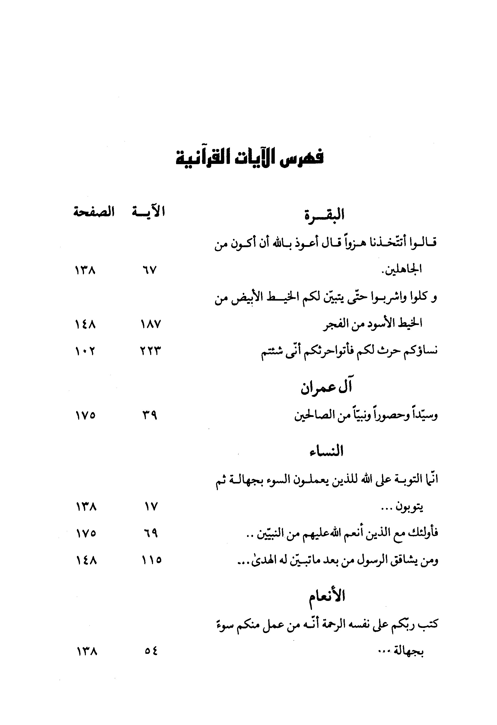
الصورة
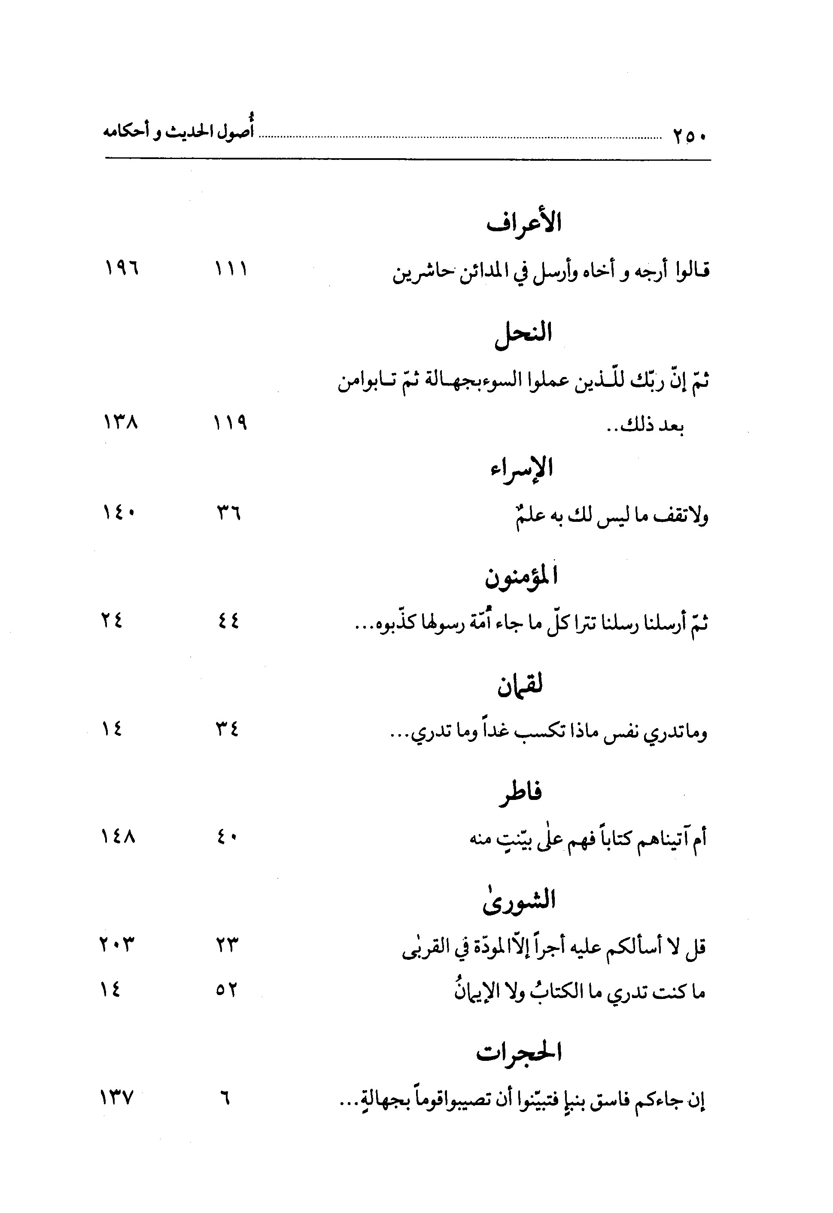
الصورة
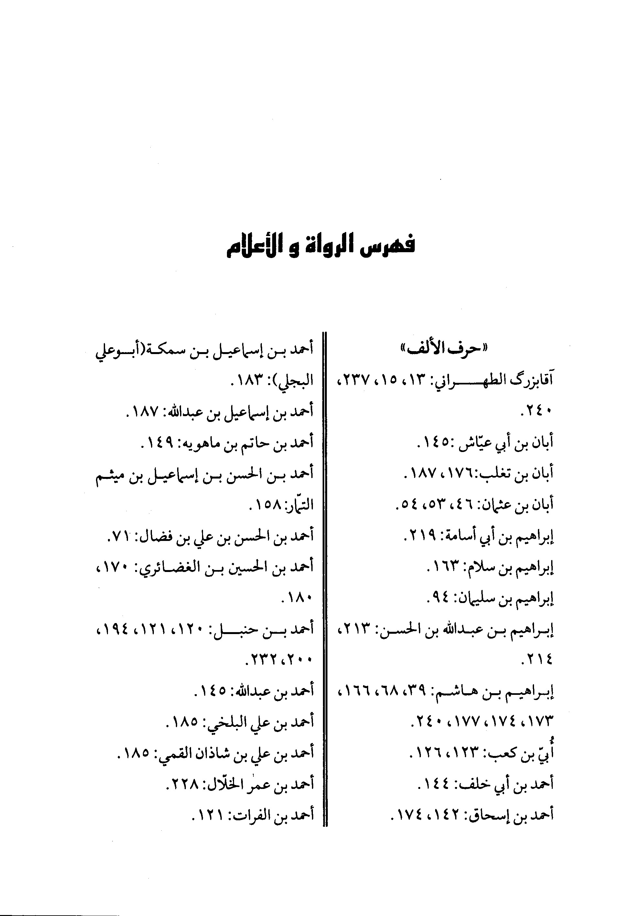
الصورة
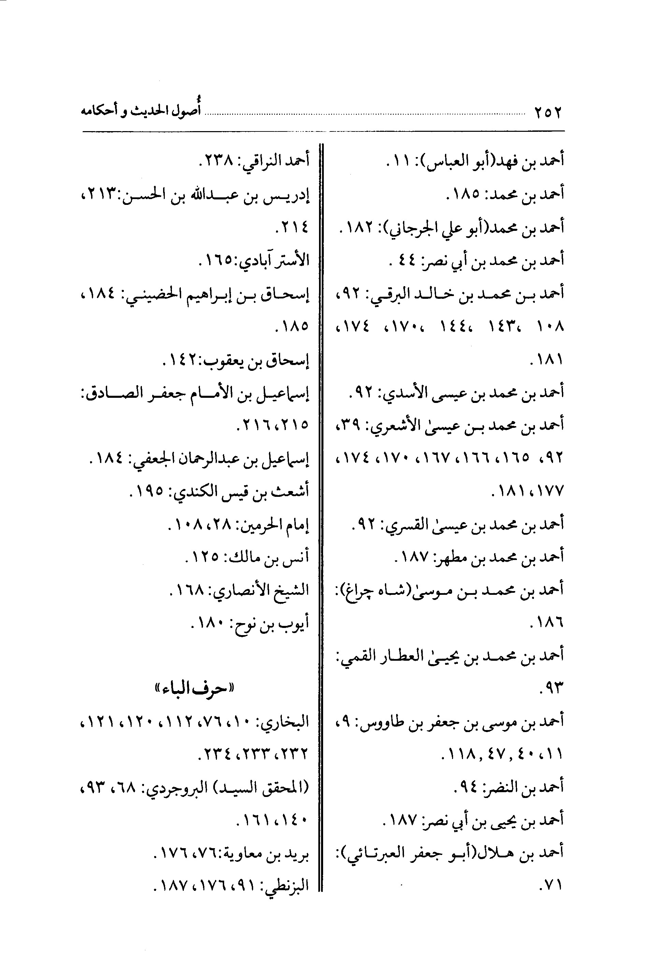
الصورة
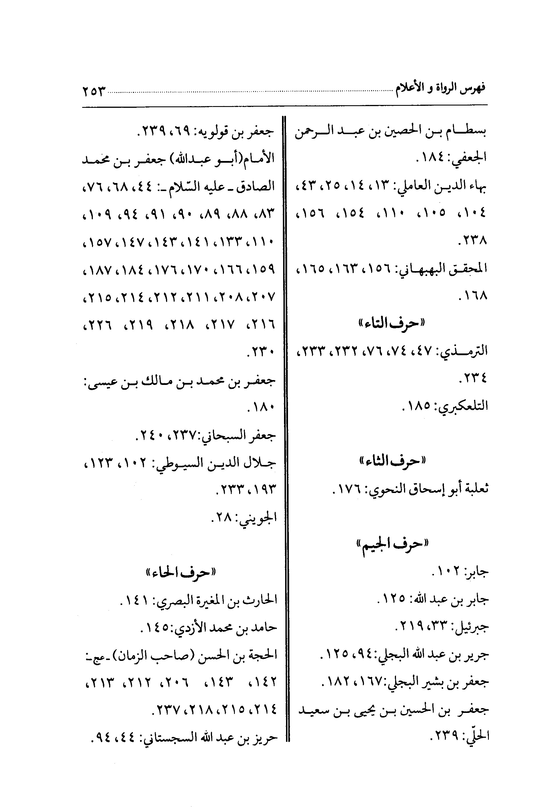
الصورة
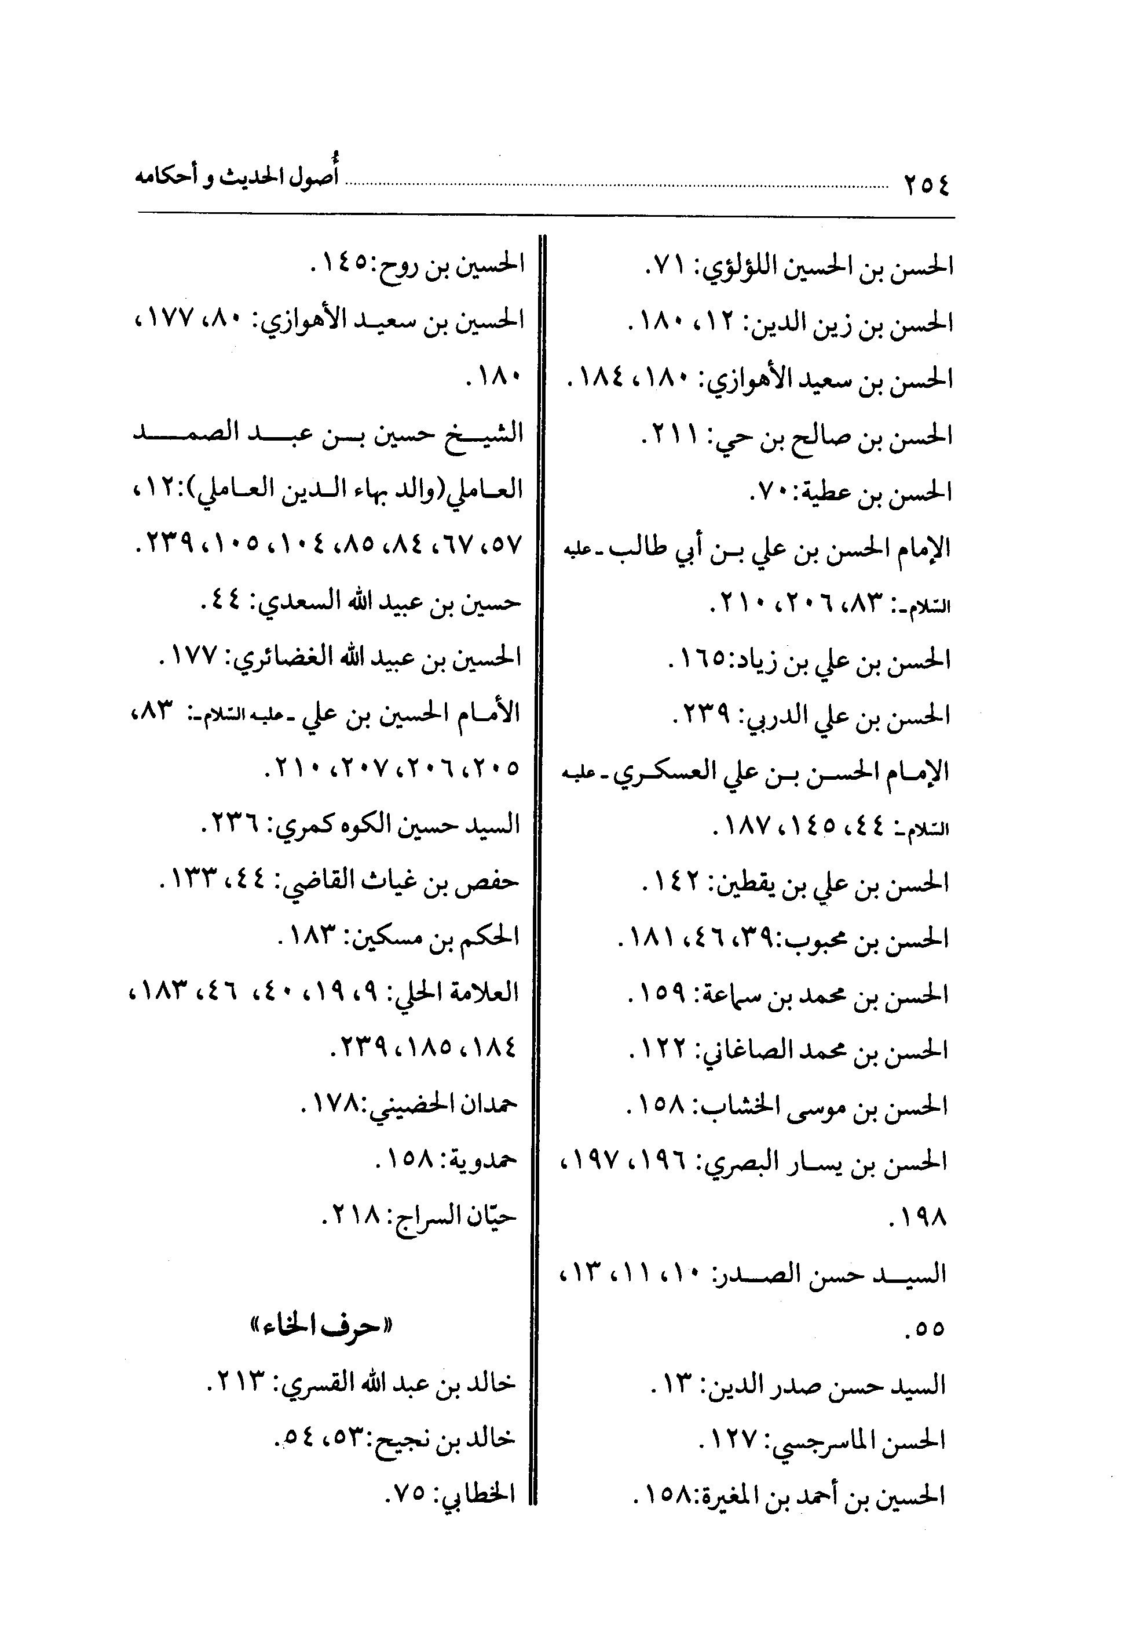
الصورة
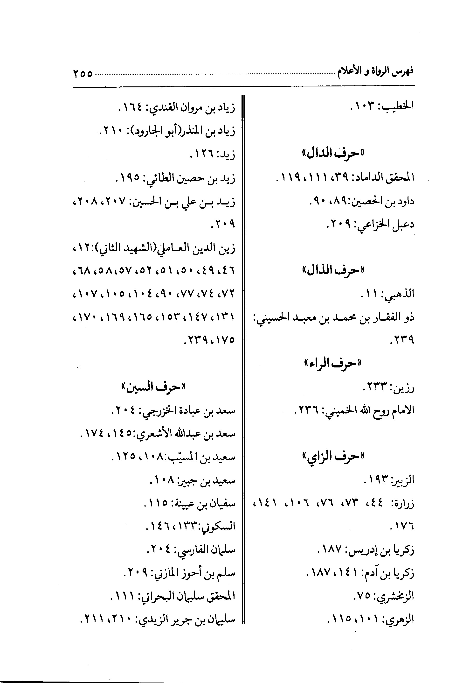
الصورة
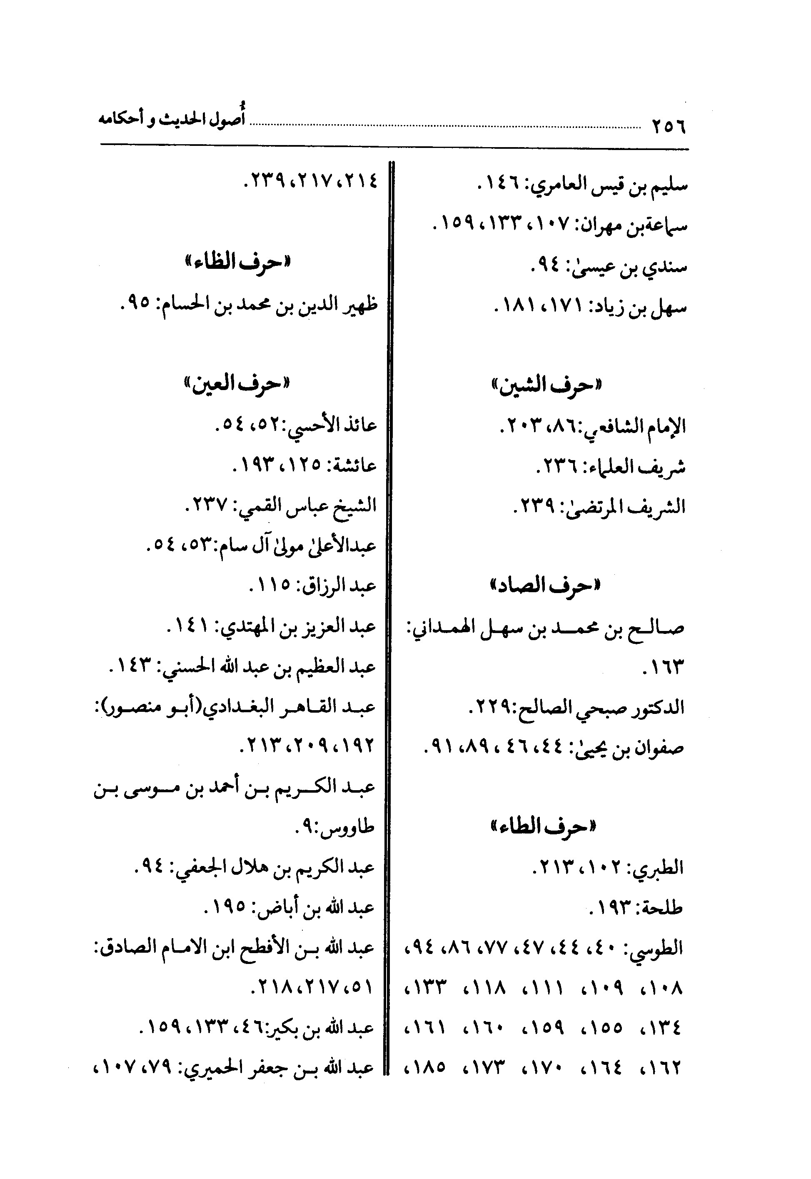
الصورة
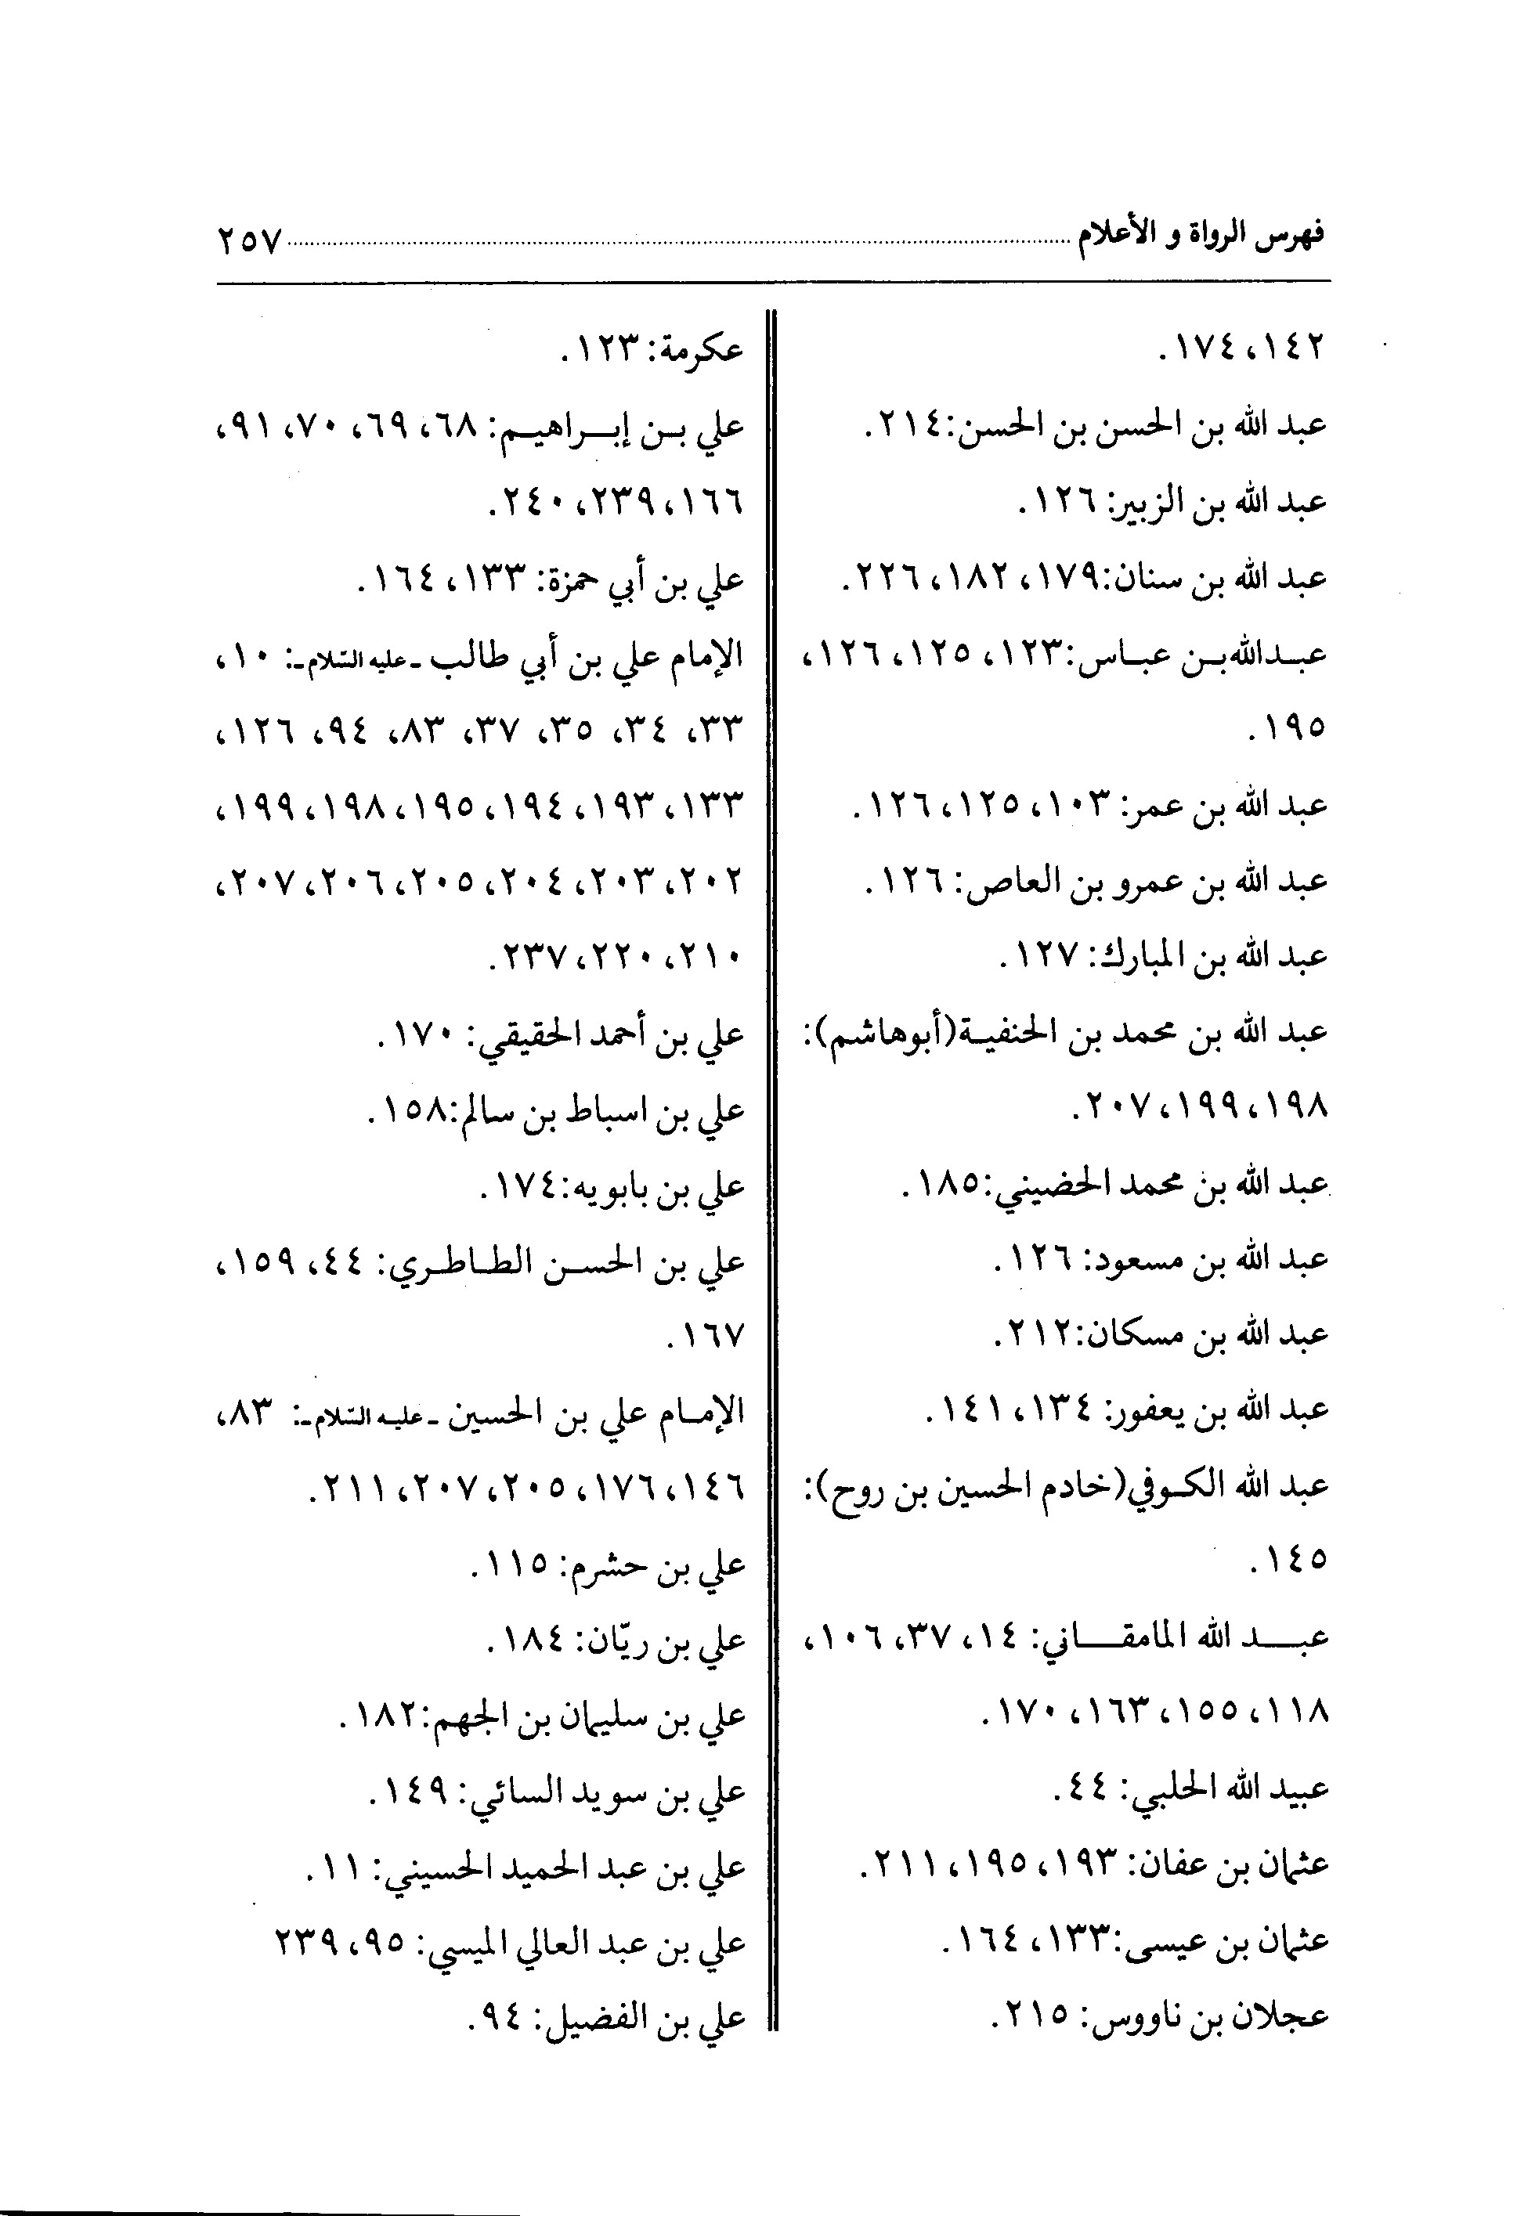
الصورة
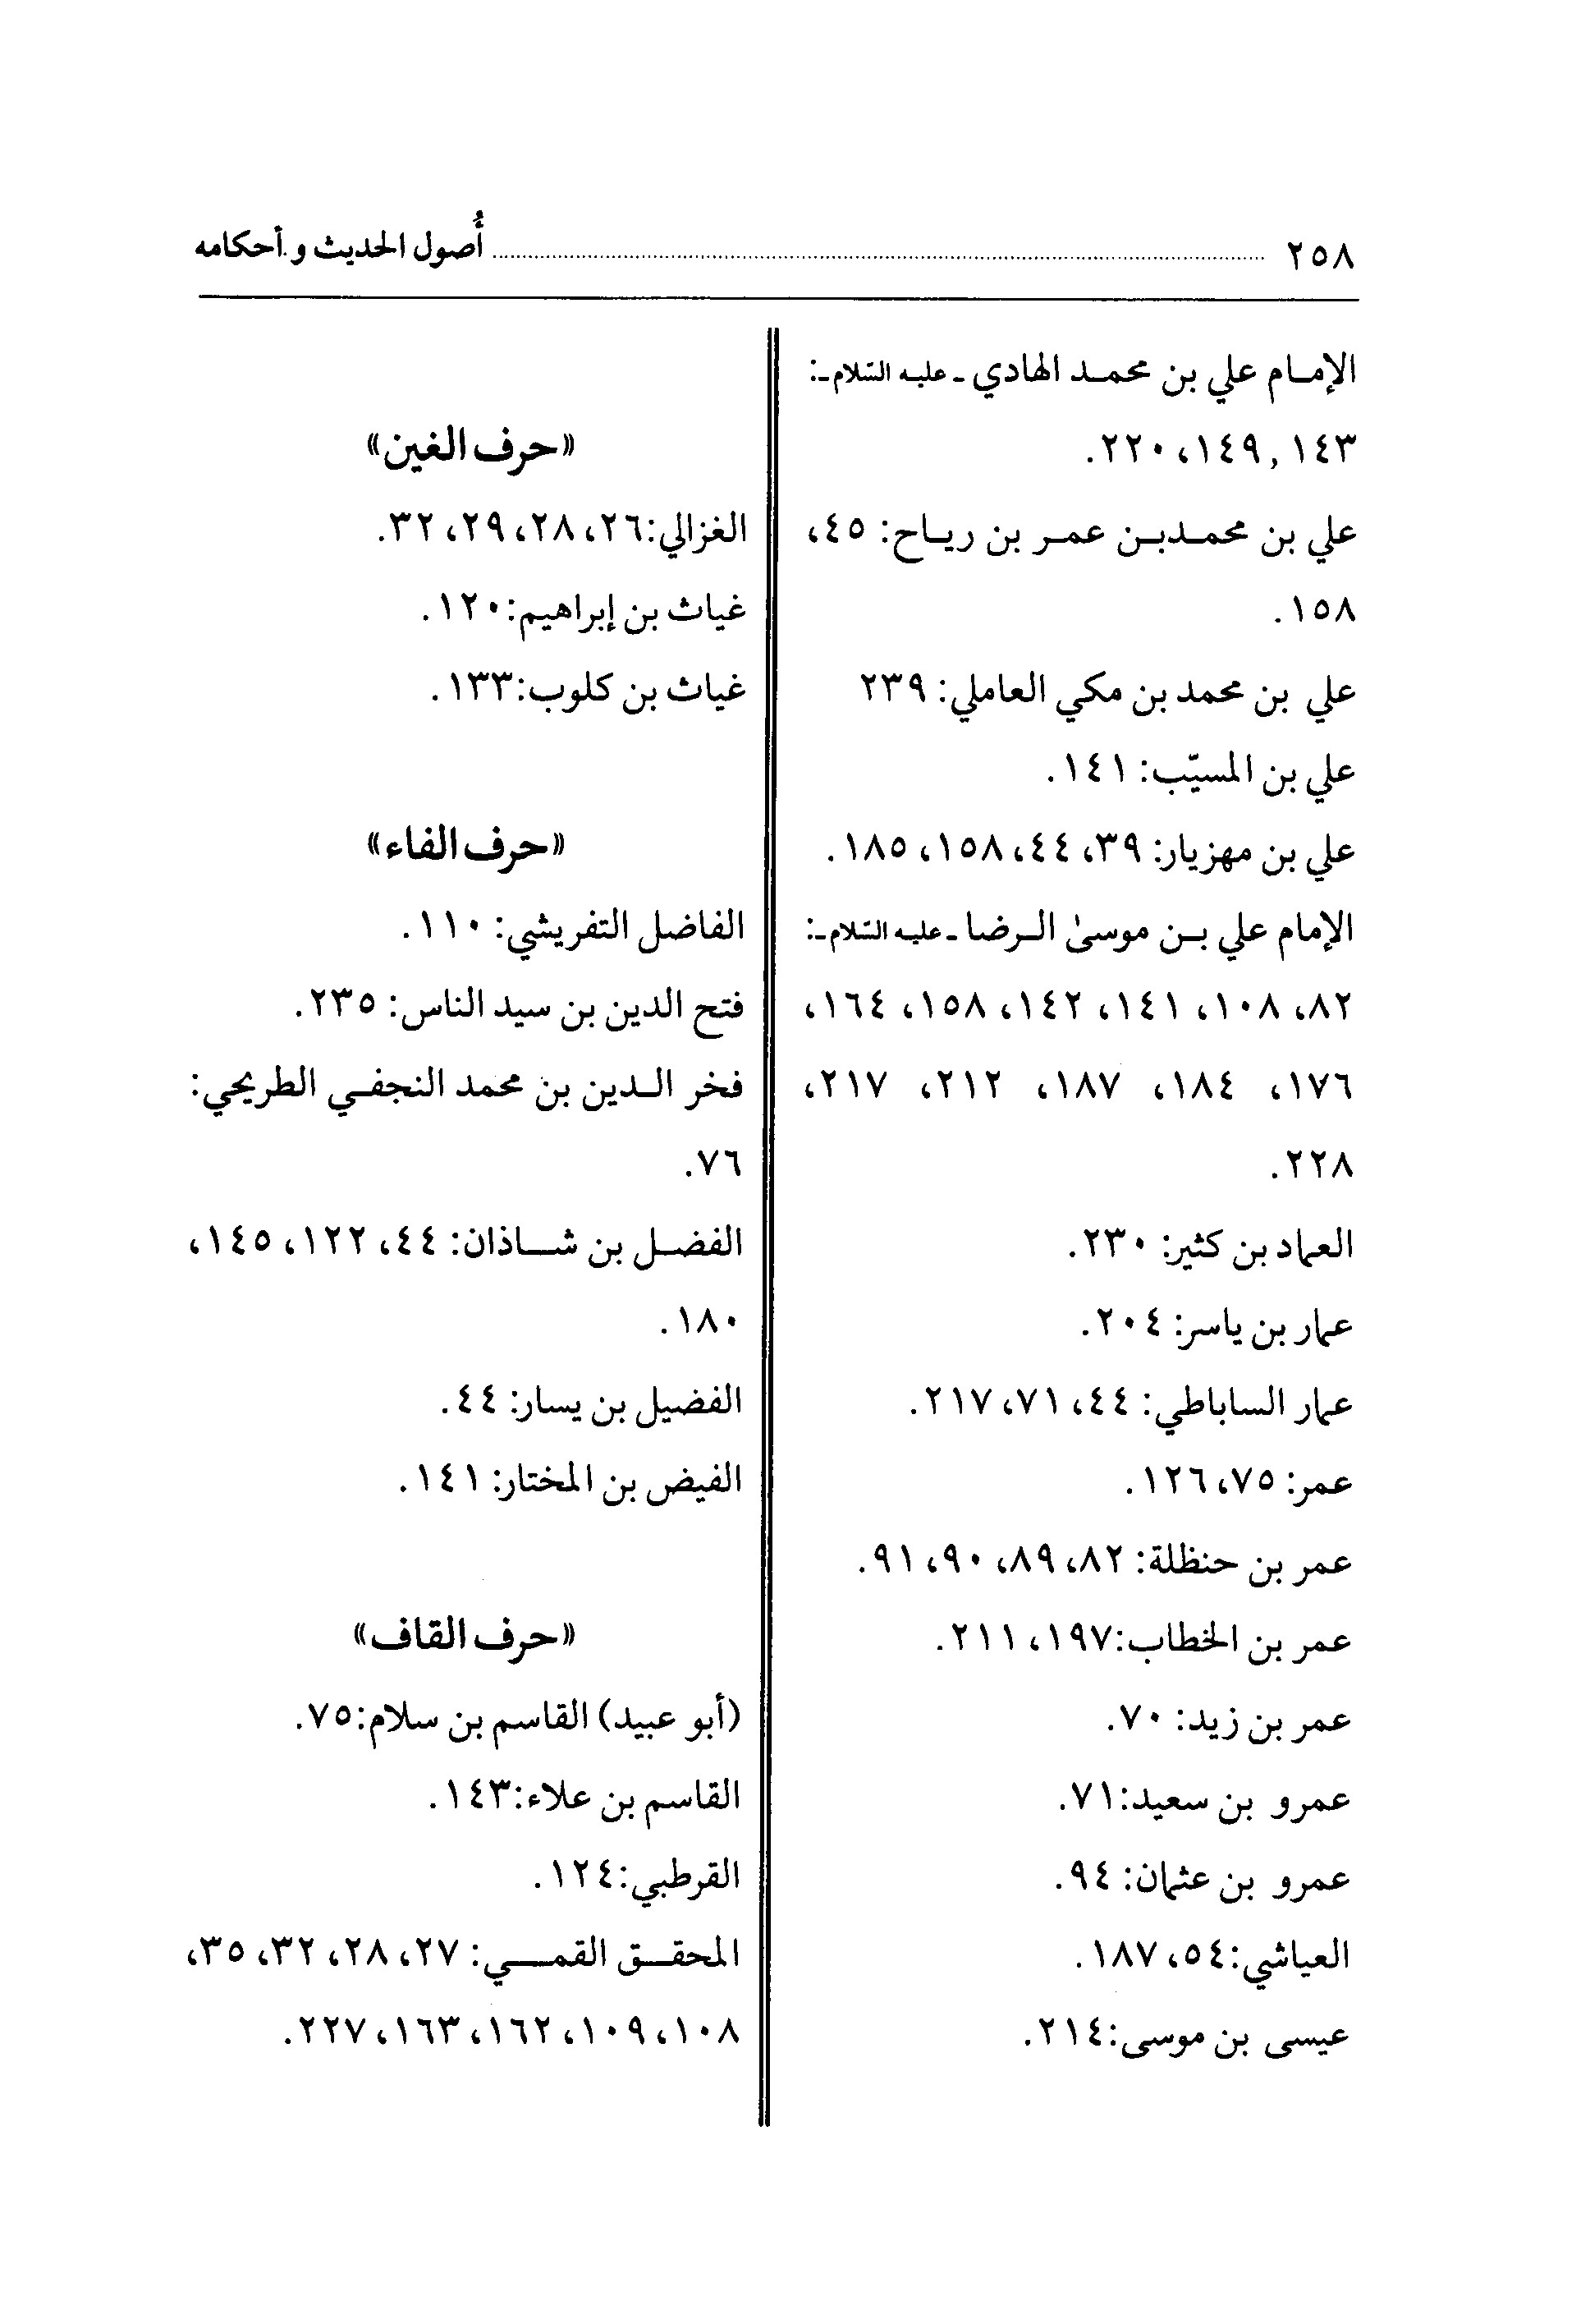
الصورة
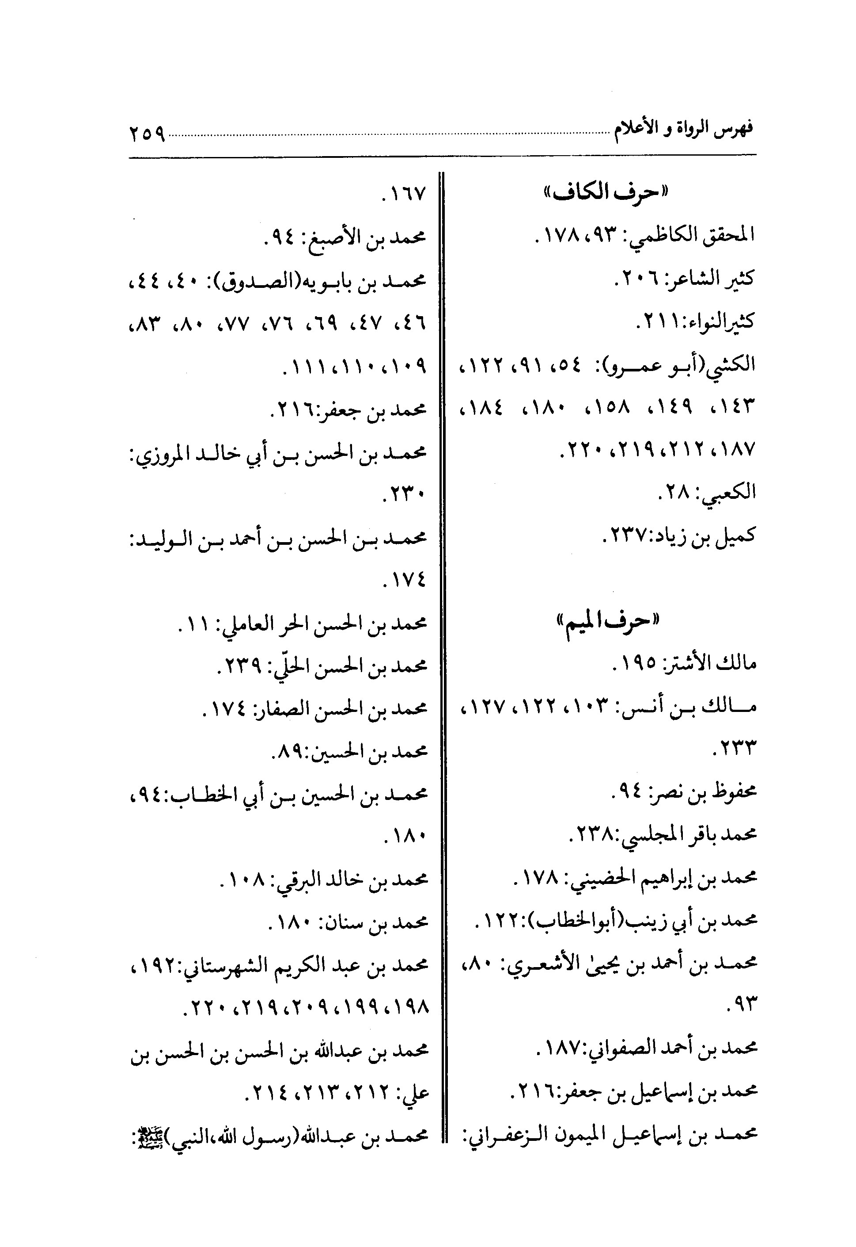
الصورة
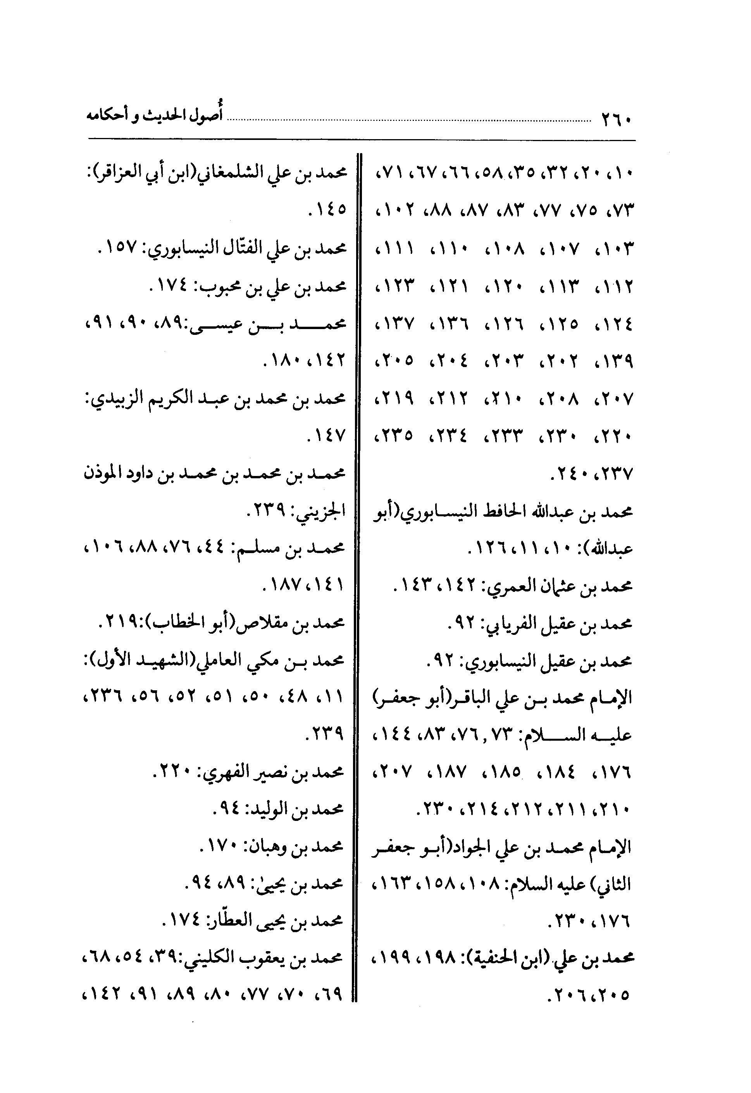
الصورة
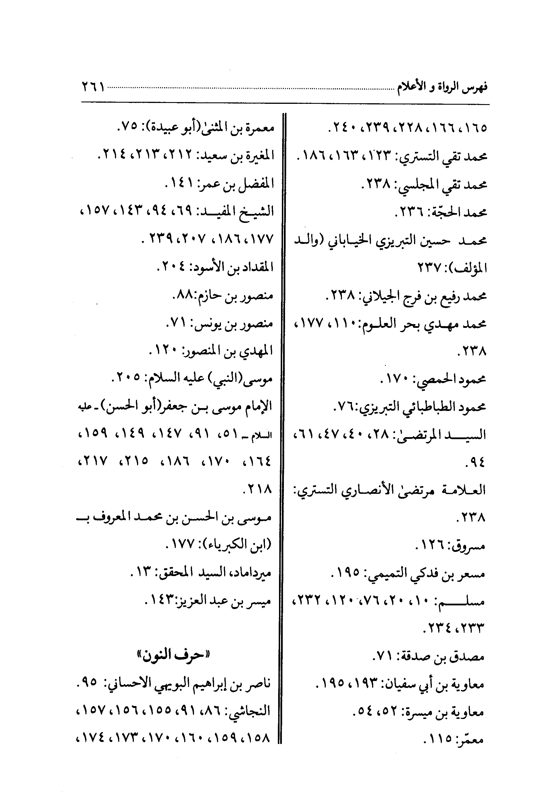
الصورة
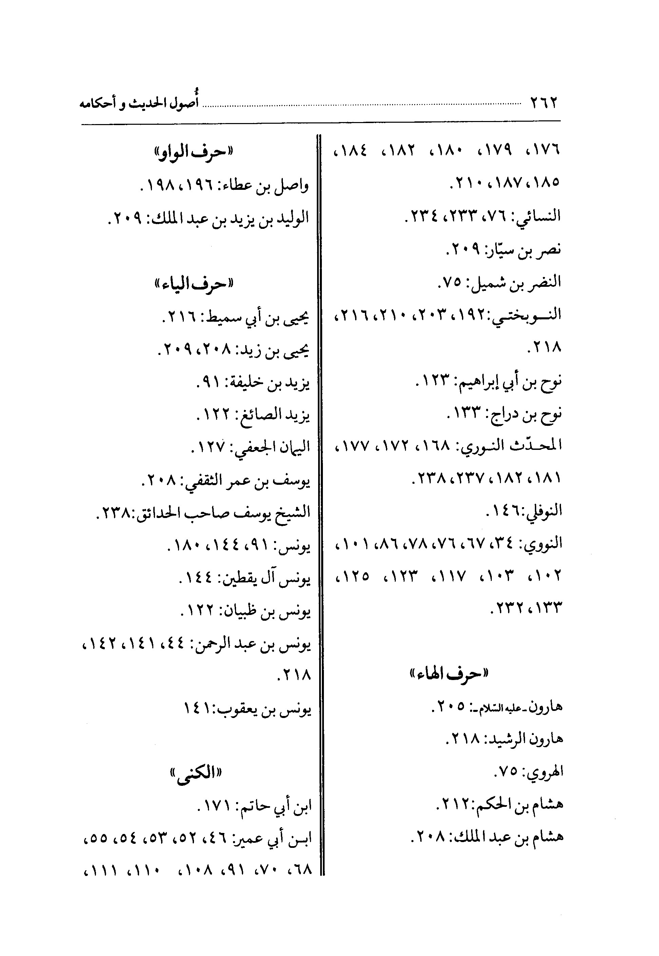
الصورة
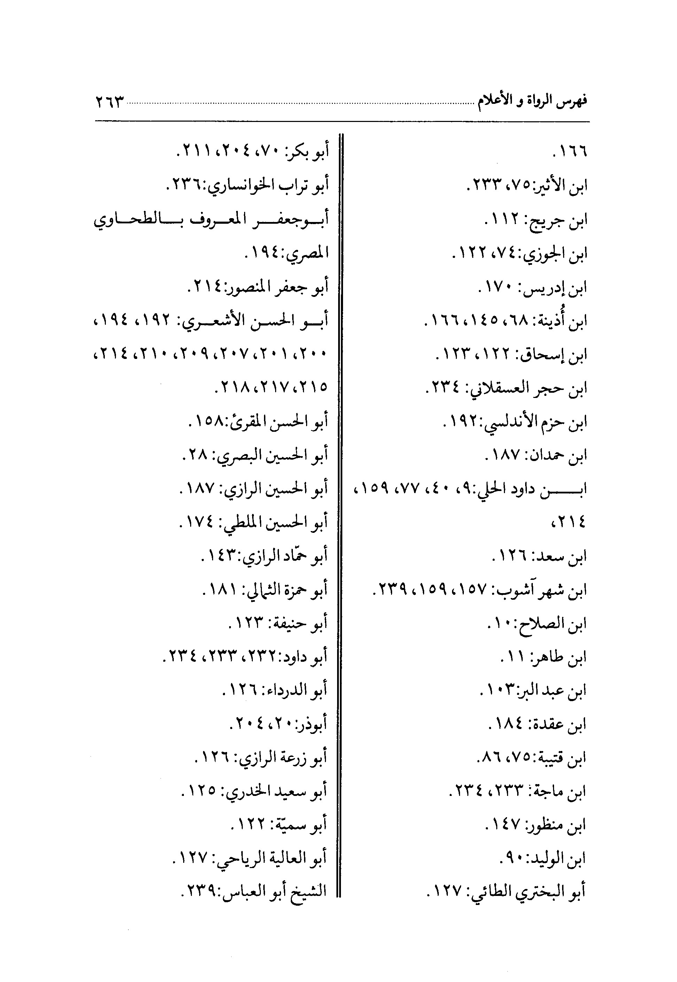
الصورة
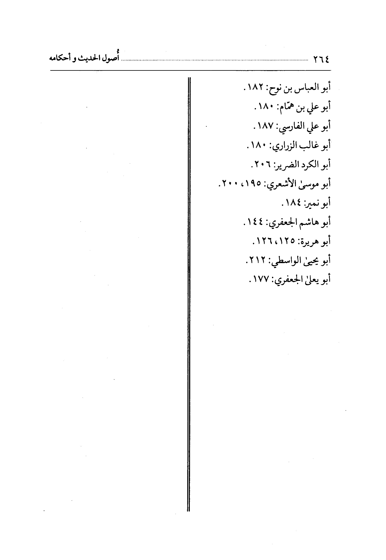
الصورة
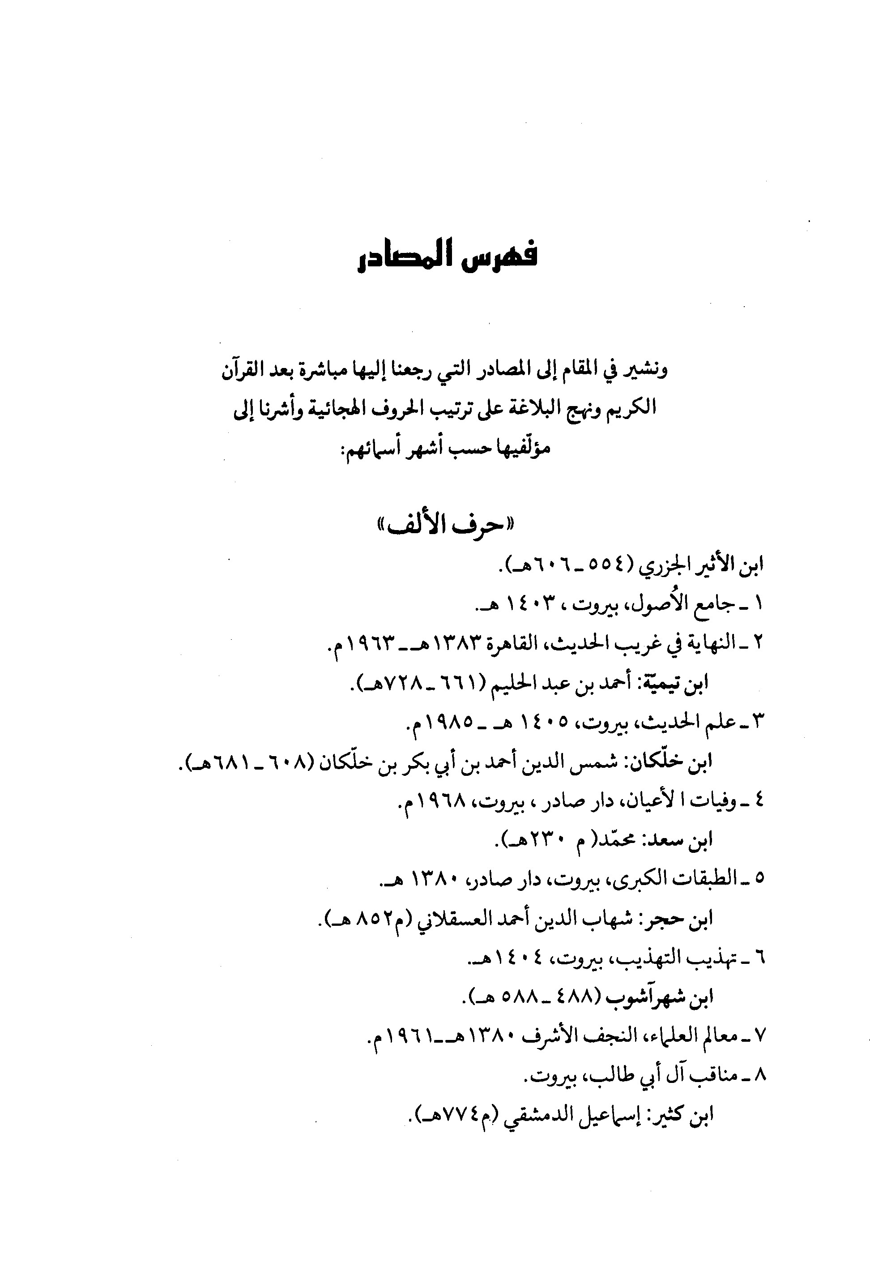
الصورة
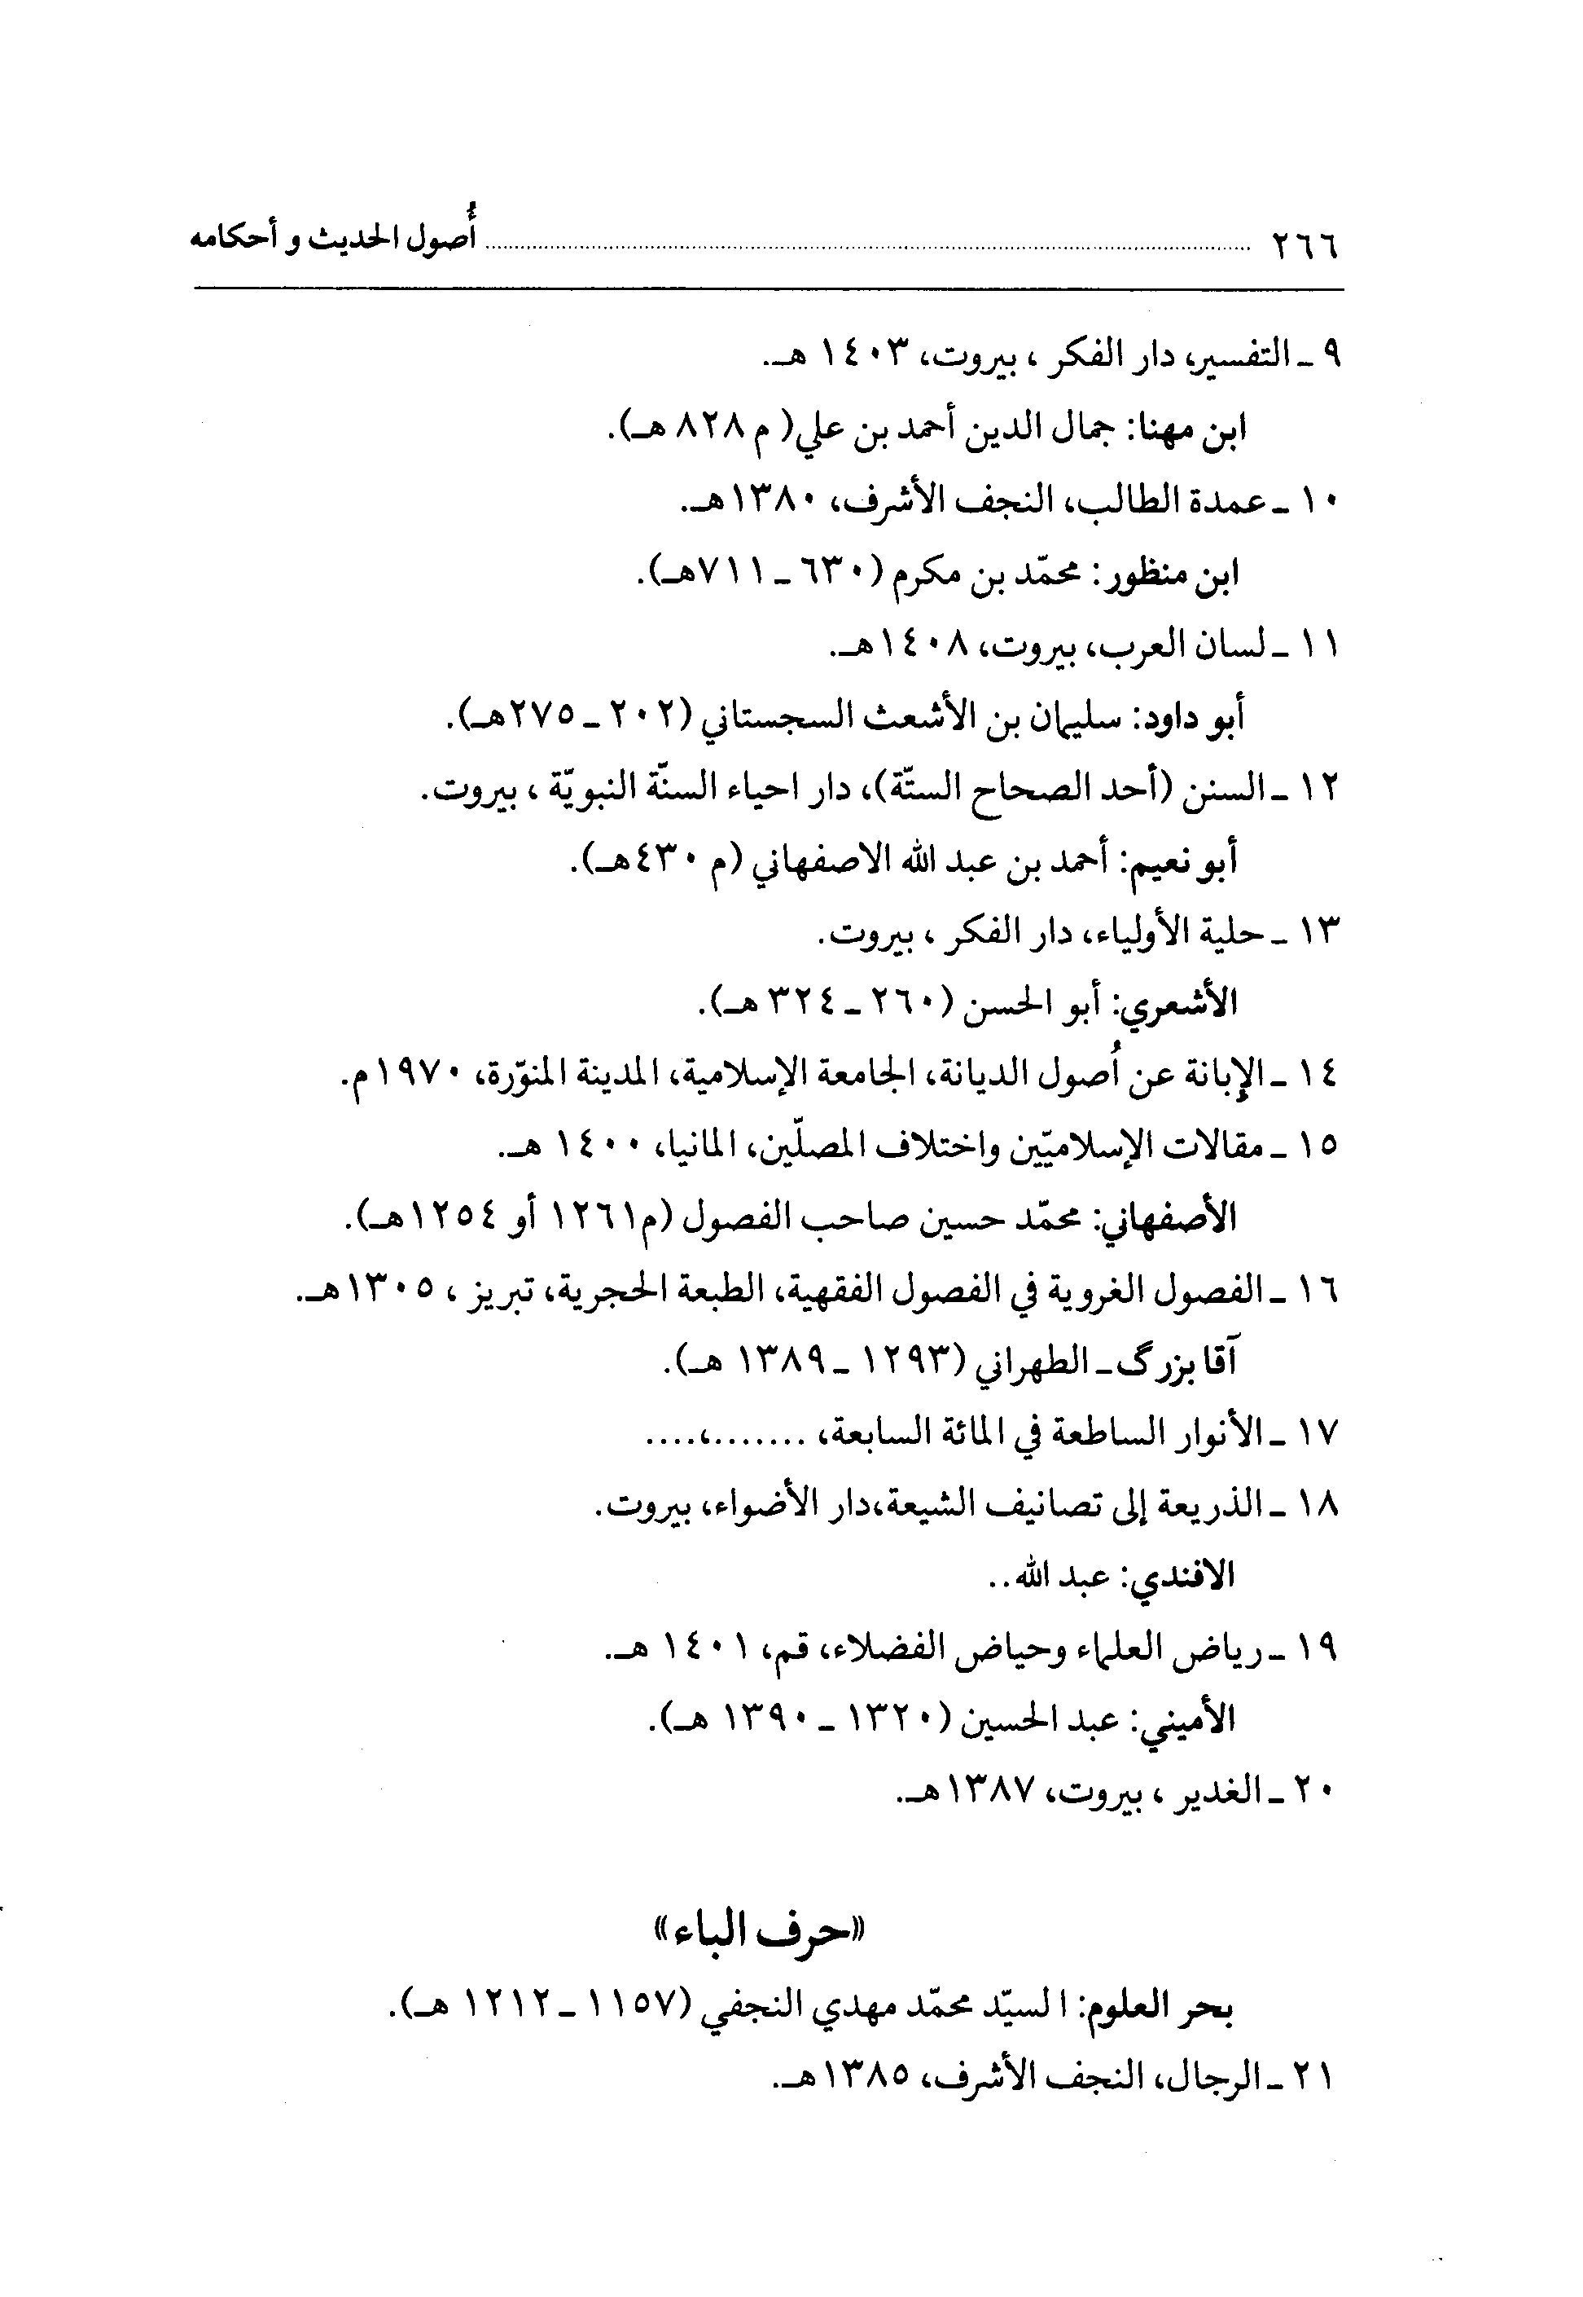
الصورة
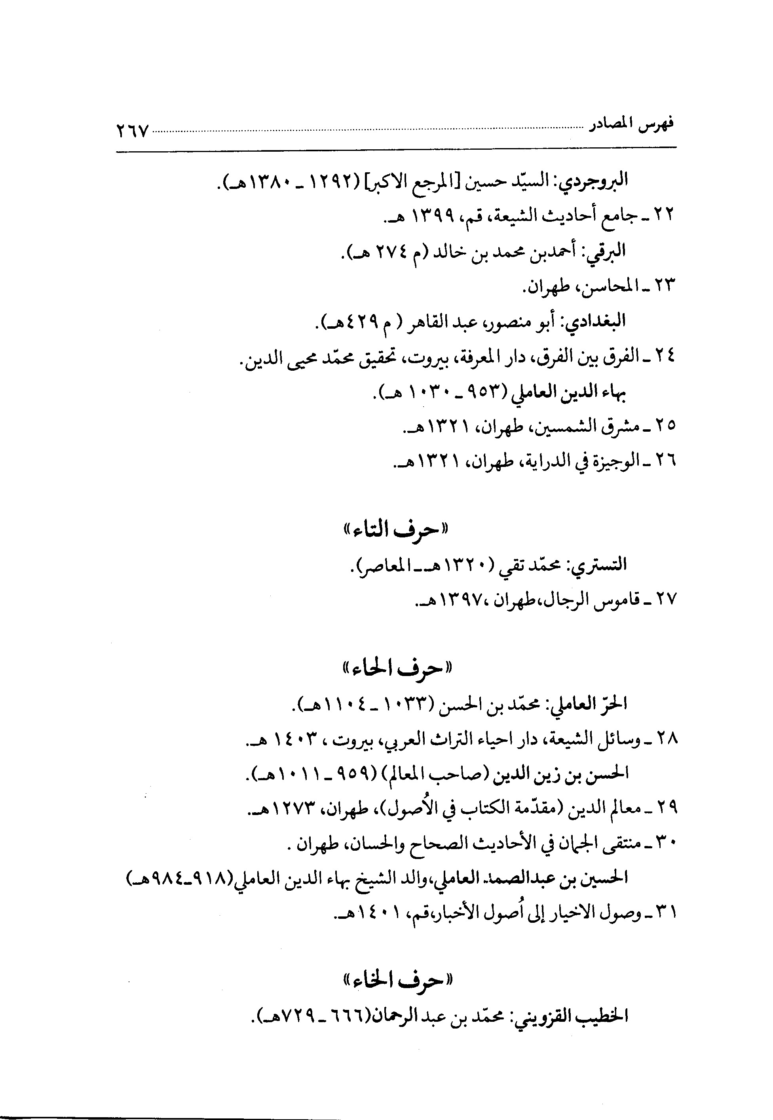
الصورة
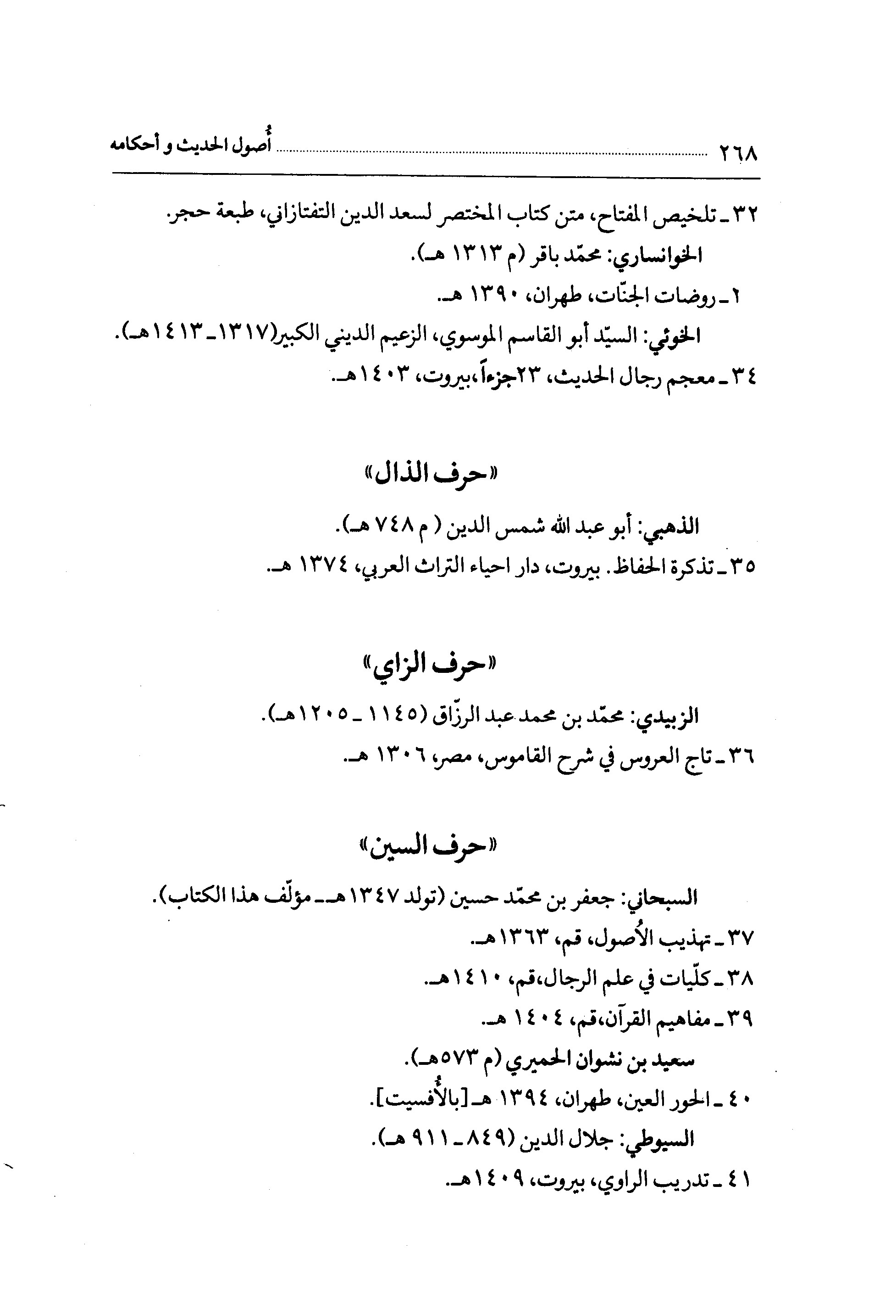
الصورة
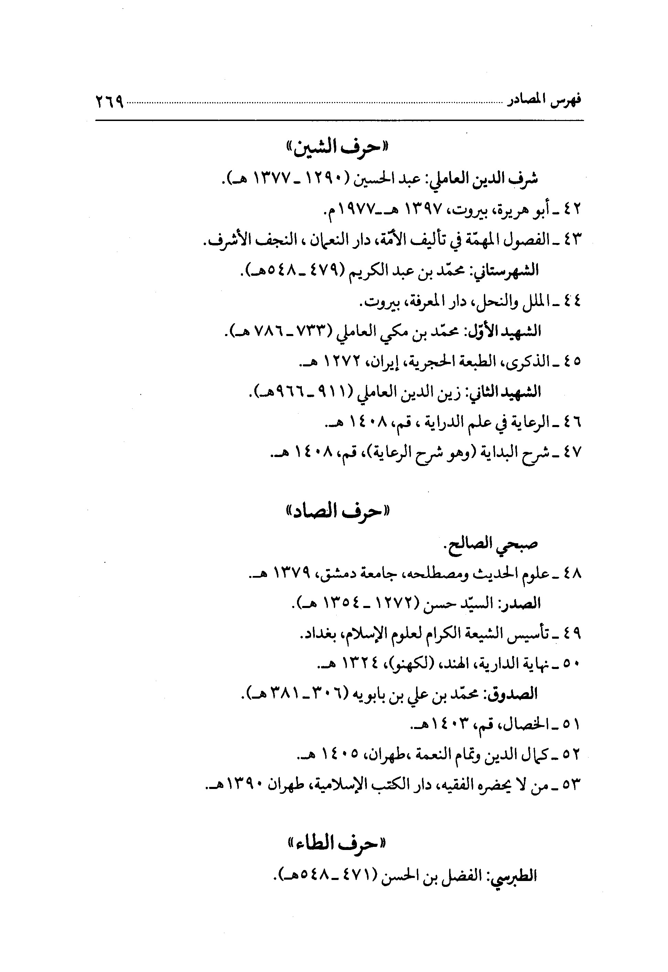
الصورة
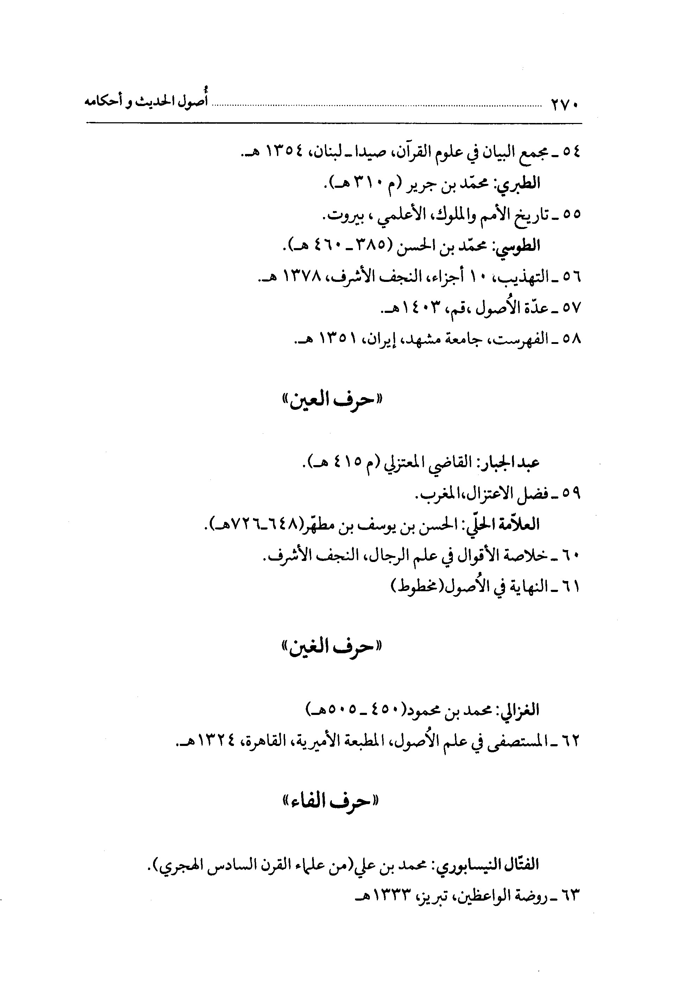
الصورة
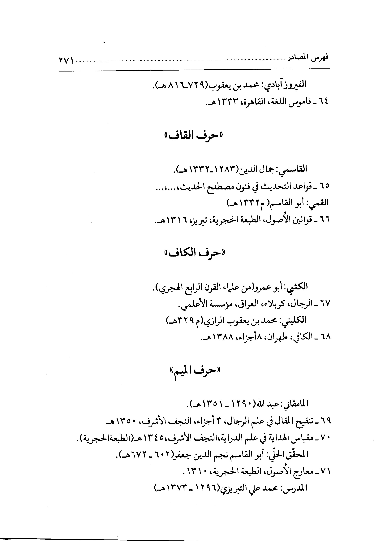
الصورة
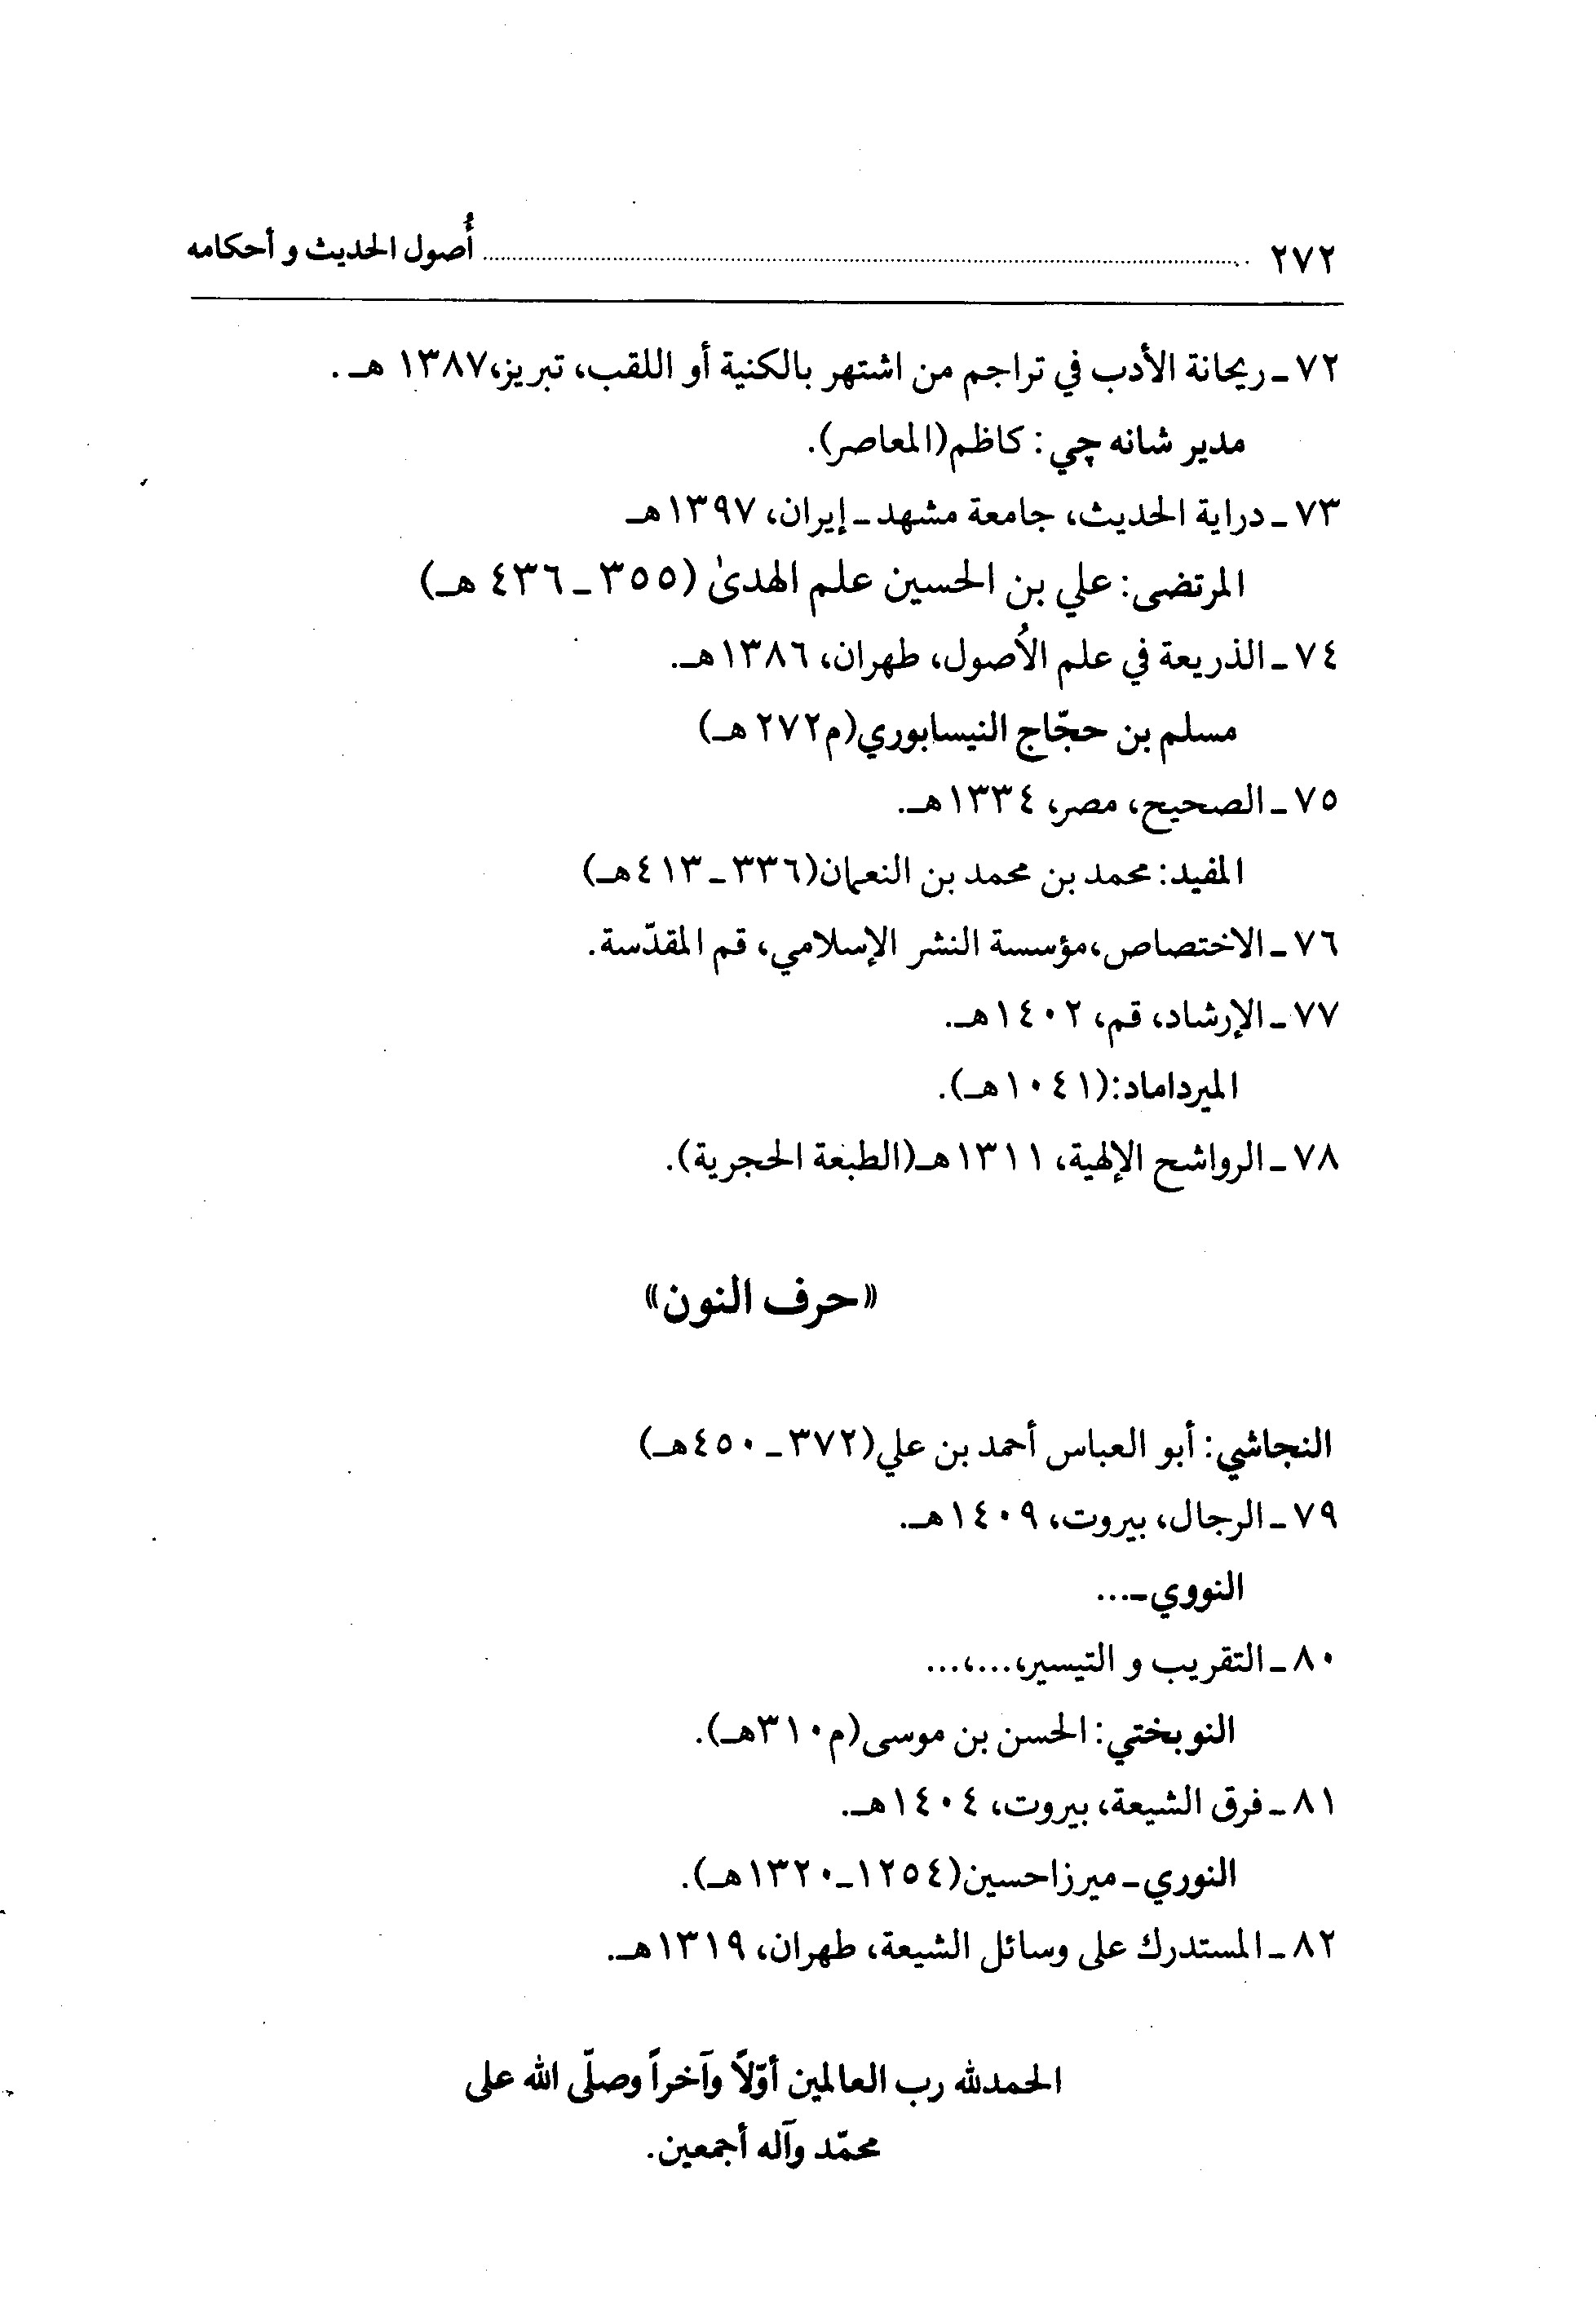

ghaemiyeh.com

[1] راجع فی ترجمته: الطهرانی: الأنوار الساطعة فی المائة السابعة، ص 13 و14.
[1]السیّد حسن الصدر:تأسیس الشیعة، ص294. و توجد منه نسخة فی مکتبة ایاصوفیا فی استنبول برقم 4044 (لاحظ ریحانة الأدب لشیخنا المدرّس:5/ 278)، قد طبع أیضاً عام 1937م فی القاهرة بتقدیم الدکتور السیّد معظم حسین (راجع علم الحدیث، ص100، کما فی درایة الحدیث للأُستاذ کاظممدیرشانهچی، ص18).
[1]الذهبی: تذکرة الحفاظ:2/1045 برقم 961.
[2] الحر العاملی: وسائل الشیعة:20/48، ولم ینسبه إلی الحاکم بل ذکر اسم الکتاب مصدراً لکتابه، وانّه من الکتب الّتی روی عنها مع الواسطة.
[3] ابن شهر آشوب: معالم العلماء: ص133 برقم 903.
[4] عبد اللّه الأفندی: ریاض العلماء: 5/477 ویصرّح بأنّ ما عنونه ابن شهر آشوب، هو هذا.
[1]تأسیس الشیعة،ص295.
[2] أثبت محقّق الکتاب ومصحّحه انّه الاسم الواقعی للکتاب، لاحظ ص168 ـ لذلک آثرناه عند التسمیة.
[3] الشهید الثانی: الرعایة فی علم الدرایة: ص404.
[1] الطهرانی: الذریعة:8/54 و 55.
[1] الشهید الثانی: شرح البدایة، ص45، وقد سبق منّا أنّها طبعت باسم الرعایة فی علم الدرایة.
[2] بهاء الدین العاملی: الوجیزة: ص1.
[1] الطهرانی: الذریعة: 8/54.
[1] الطهرانی الذریعة: 8/54.
[2] عبد اللّه المامقانی: مقباس الهدایة فی علم الدرایة: ص4.
[1] حسین بن عبد الصمد العاملی: وصول الأخیار إلی أُصول الأخبار: ص90.
[2] الشهید الثانی: الرعایة فی علم الدرایة: ص52.
[1] العلاّمة الحلّی، النهایة فی الأُصول (مخطوط) نقله عنه فی المعالم عند البحث عن حجّیة الخبر الواحد فی ضمن الدلیل الثالث، و إلیک نصّ عبارته: أمّا الإمامیّة فالأخباریون منهم لم یعوّلوا فی اُصول الدین وفروعه، إلاّ علی أخبار الآحاد المرویّة عن الأئمّة (علیهم السلام)، والأُصولیون منهم کأبی جعفر الطوسی وغیره وافقوا علی قبول خبر الواحد.
[1] مسلم: الصحیح ج8 کتاب البرّ، الباب 15، الحدیث 1. و قد ألّف الشیخ الحرّ العاملی کتاباً باسم «الجواهر السنیة فی الأحادیث القدسیّة»
[1] الطبرسی: مجمع البیان: 4/107.
[2] القمّی: قوانین الأُصول:1/420.
[1] المحقّق القمّی: قوانین الاُصول:1 /421.
[2] بهاء الدین العاملی: الوجیزة: ص2.
[1] ولقد وقف بعضهم علی هذه النکتة وإن کانت عبارته ناقصة. قال الغزالی: «شرط قوم: أن لا یکونوا محمولین بالسیف علی الإخبار»، ثمّ ردّ علیه بقوله: وهو فاسد، لأنّهم إن حملوا علی الکذب لم یحصل العلم لفقد الشرط وهو الإخبار عن علم ضروریّ. والظاهر أنّ الغزالی لم یقف علی مغزی الکلام، لأنّ البحث فیما إذا احتمل حملهم علی السیف بالکذب لا ما إذا علم حملهم علیه،فلا یرد قوله علیهم، لأنّهم إن حملوا علی الکذب لمیحصل العلم.
[1] المحقّق القمّی: قوانین الأُصول: 1/421.
[2] محمّد حسین الاصفهانی: الفصول فی الأُصول: ص270 ـ 271.
[1] الشیخ حسن: معالم الأُصول: ص177، المحقّق القمّی: قوانین الأُصول:ج1،ص421، وشبهاتهم لا تهدف إلی أمر واحد بل بعضها یهدف إلی إنکار حصول العلم من التواتر، وبعضها یهدف إلی إنکار کون العلم الحاصل من التواتر ضروریاً.
[1] المحقّق القمّی: قوانین الأُصول :1 /422، الغزالی: المستصفی1/132.
[1] ذکر صاحب الفصول: إنّ ما یتوقّف علیه العلم هو المقدّمة الثانیة وهی اتفاقهم علی الإخبار عن هذه الواقعة، وأمّا المقدّمة الأُولی أعنی لا یجمعهم علی الکذب جامع فهو عین النتیجة أو فی مرتبتها، فلا یتوقف العلم بها علیه، ولیس مجرد إمکان تألیف قیاس ینتج المطلوب ملاکاً لکون النتیجة نظریّة بل لا بدّ معه من کونه مستفاداً منها، وإلاّ لأمکن تألیفه فی کل ضروری، کقولنا الکل مشتمل علی الجزء وزیادة.
[1] المحقّق القمّی: قوانین الأُصول: 1/425 ـ 426، السیّد المرتضی: الذریعة:2/491.
[1] الغزالی: المستصفی: 1/139ـ140.
[2] و إلیک الأقوال:
[1] و فی غلاف المطبوع «النواوی» و لعل لرعایة السمع فی الاسم و إلاّ هو یحیی بن شرف بن حری الخراهی الشافعی النووی شیخ الإسلام محی الدین أبو زکریا ولد فی «نوی» فنسب إلیها: النووی و هی بلدة بحوران 631هـ ـ 676 هـ.
[1] و فی المصدر تکون ملزومات للازم، والصحیح ما ذکرناه، نبّه علیه المحقّق السیّد علی القزوینی.
[1] المحقّق القمّی: قوانین الأُصول:1/426 ـ427.
[2] عبد اللّه المامقانی: مقباس الهدایة: ص16، قال: وربّما صوّر بعض المحقّقین التواتر المعنوی علی وجوه.
[1] ذکره الشهید فی المقام، کما ذکره فی الفصل المختصّ ببیان ما تشترک فیه الأقسام الأربعة. ولعلّ وجه التکرار أنّ الغرض تعلّق فی المقام ببیان درجات خبر الواحد، فلامحیص من بیانه لأنّ من درجاته: المستفیض، والعزیز، والغریب، ولکن الغرض فی البحث الآتی تعلّق بتبیین ما هو المقبول و المرفوض ببیان ما تشترک فیه الأقسام الأربعة أو بعضها فی الصفات والأحکام، ومن صفات خبر الواحد بأقسامه الأربعة کونه غریباً، کسائر صفاته من کونه مسنداً ، متّصلاً، مرفوعاً و...... فاقتضت تلک المناسبة تکراره.
[1] المحقّق الداماد: الرواشح السماویّة ص130.
[1] حسن بن زین الدین: منتقی الجمان: 1/13.
[1] المحقّق الحلّی ـ أبو القاسمـ: المعتبر:1/60.
[1] الصحیح إنّ واضع ذلک الاصطلاح هو السیّد جمال الدین بن طاووس المتوفّی عام873هـ ، وقد عرفت تنصیص صاحب المنتقی لذلک.
[2] بهاء الدین العاملی: مشرق الشمسین: ص3 و 4.
[1] الحسن بن زین الدین العاملی: منتقی الجمان 1/13.
[2] نعم نقل النووی أنّ البغوی قسّم الأحادیث إلی حسان وصحاح، مریداً بالصحاح ما فی الصحیحین، وبالحسان ما فی السنن، ولکنّه تقسیم نسبی، لا یراد منه تقسیم جمیع الأخبار إلیهما، بل تقسیم کتابه الخاص باسم المصابیح إلیهما، الذی جمع فیه ما فی الصحاح والسنن. لاحظ: التقریب والتیسیر:1/132. ولایخفی ما للترمذی فی سننه من اصطلاحات خاصّة فیها الحسن و غیره.
[3] النووی: التقریب والتیسیر:1/42، المطبوع مع شرحه باسم تدریب الراوی للسیوطی.
[4] المصدر نفسه: ص133.
[1] محمّد بن مکی ـالشهید الأوّلـ: الذکری: ص4، وقد ذکرنا ملخّص کلامه وحذفنا ما لا صلة له بنفس المصطلحات، وسیوافیک ما حذفنا منه فی بحث مفرد، وتقسیم الخبر إلی الموثّق من خواصّ علمائنا والعامّة یدخلونه فی قسم الصحیح کما نبّه علیه والد شیخنا البهائی فی «وصول الاخیار إلی اُصول الأخبار» ص97.
[2] و إن کانوا عملاً یعاملوه معاملة المقطوع به لوکان فی الصحیحین.
[1] النووی: التقریب والتیسیر :1/43 و122 و 144.
[2] القاسمی ـ جمال الدین ـ: قواعد التحدیث: ص59.
[3] النووی: التقریب والتیسیر:1/144.
[4] زین الدین العاملی: الرعایة فی علم الدرایة: ص77 ـ 78.
[1] زین الدین العاملی: الرعایة فی علم الدرایة: ص77 ـ 86.
[1] الحسن بن زین الدین : منتقی الجمان: 1/5 ـ 6.
[1] محمّد بن مکّی ـالشهید الأوّلـ: الذکری: ص4.
[2] ابن شریح بن الحارث الکندی القاضی. روی عن أبی عبد اللّه ـ علیه السلام ـ .
[1] من أصحاب الصادق ـ علیه السلام ـ .
[2] من أصحاب الصادق ـ علیه السلام ـ .
[3] من أصحاب الصادق ـ علیه السلام ـ .
[4] من أصحاب الصادق ـ علیه السلام ـ .
[5] الشهید الثانی: الرعایة فی علم الدرایة: ص 79 ـ 80.
[6] الحسن بن زین الدین: منتقی الجمان: 1/14.
[1] الحسن بن زین الدین: منتقی الجمان: 1/12.
[2] الحسن بن زین الدین: منتقی الجمان: 1/12.
[3] السید حسن الصدر، نهایة الدرایة.
[1] الشهید الثانی: الرعایة فی علم الدرایة: ص115.
[2] الشهید الثانی: الرعایة فی علم الدرایة: ص78.
[3] المصدر نفسه: ص141.
[1] الشهید الثانی: الرعایة فی علم الدرایة:ص141.
[2] حسین بن عبد الصمد العاملی: وصول الأخیار إلی أُصول الأخبار: ص98.
[1] روی أبو داود، عن أبی هریرة: إنّ رسول اللّهصلَّی اللّه علیه و آله و سلَّم قال: إذا صلّی أحدکم فلیجعل تلقاء وجهه شیئاً، فإن لم یجد فلینصب عصا، فإن لم یکن معه عصا فلیخطط خطّاً ثمّ لا یضرّه مامرّ أمامه (أبو داود: السنن ج1 کتاب الصلاة، باب الخط إذا لم یجد عصا، ص183 ـ 184)، وقد ذکر صاحب المعالم اضطراب السند فی منتقی الجمان، لاحظ: ج1/9 ، وللوقوف علی کیفیّة الإضطراب راجع سند الروایة فی کتاب: الرعایة فی علم الدرایة ، قسم التعلیق.
[1] الشهید الثانی: الرعایة فی علم الدرایة: ص147 و 148 وسیوافیک تفصیله فی محلّه.
[1] النووی: التقریب والتیسیر :1/147، نقلاً عن الخطیب البغدادی.
[2] النووی: التقریب والتیسیر: 1/149.
[1] حسین بن عبد الصمد: وصول الأخیار:ص103.
[2] التقریب والتیسیر:1/149.
[1] سیوافیک تفسیر هذه المصطلحات الثلاثة.
[2] حسین بن عبد الصمد: وصول الأخیار ص104.
[1] الشهید الثانی (زین الدین العاملی): الرعایة فی علم الدرایة: ص99.
[2] لاحظ: مقباس الهدایة فی علم الدرایة: ص38.
[1] إنّ عدم التعلّق من الصفات المشترکة بین الأقسام الأربعة، لأجل انّه ربّما یعرف المحذوف من أوّل السند، کتعالیق الشیخ والصدوق فی التهذیب والفقیة. لأنّهما ذکرا طریقهما إلی أصحاب الکتب، الّتی أخذا الحدیث منها، والحقّ انّ مثل هذا ، متصلاً ، لا معلّق، فالازم تخصیص المعلّق، بالمحذوف غیر المعلوم من أوّل السند، وعلی ذلک یختصّ بالخبر الضعیف. ولأجل ذلک نأتی به فی الفصل الآتی المنعقد لبیان صفات الخبر الضعیف.
[2] الکلینی: الکافی:2/96 ـ حدیث 16 و 17.
[1] الحسن بن زین الدین: منتقی الجمان:1/24 ـ 25.
[2] والفرق بین الغریب والمفرد هو أنّ الأوّل جزء من الثانی لاختصاص الغریب بما إذا رواه راو واحد فقط، بخلاف المفرد فإنّه یعمّ القسمین الآخرین المذکورین فی المتن.
[3] ولد عام 180 وتوفی 267، قال الشیخ: کان مغالیاً متّهماً فی دینه، و قد روی أکثر اُصول أصحابنا، لاحظ رجال النجاشی:1/218 برقم 197، و ج2 /243 برقم 940.
[4] وهو غیر ما عنونه النجاشی :1 برقم 82،بل هو ما استثناه ابن الولید من رجال کتاب نوادر الحکمة، لاحظ رجال النجاشی:2/243 برقم940.
[1] زین الدین العاملی: الرعایة فی علم الدرایة: ص104، والنووی: التقریب والتیسیر: 1/231.
[1] الحر العاملی: وسائل الشیعة:2، الباب 1 من أبواب الاستحاضة الحدیث 5.
[2] لاحظ: الرعایة فی علم الدرایة ـ قسم التعلیقـ: ص105.
[1] مرّ وجه التکرار وقد ذکره الشهید فی هذا المقام مستوفیاً ، کما و أجمله فی المقام السالف.
[2] زین الدین العاملی: الرعایة فی علم الدرایة: ص 107.
[1] الحر العاملی: الوسائل: 1/35، الباب5 من أبواب مقدّمة العبادات، الحدیث 10.
[2] الأنسب ذکر قسم «الغریب لفظاً» فی المقام ذیلاً لمطلق الغریب کما فعلناه، ولکن الشهید عنونه مستقلاّ ً وفصل بینهما بذکر بعض الأقسام.
[1] وقد رأیت جزئین کبیرین من هذا الکتاب عند بعض أحفاده عندما جاء بهما إلی قم المشرّفة لیقوم المحقّق البروجردی بطبعهما،وکانت الظروف قاسیة فلم یتحقق أمله. عسی أن یبعث اللّه أهل الخیر إلی نشرهما. وکانت النسخة بید حجّة الإسلام السیّد علی أصغر المعروف بشیخ الإسلامرحمه اللّه .
[2] التقریب والتیسیر:1/104.
[1] زین الدین (الشهید الثانی): الرعایة فی علم الدرایة: ص109ـ110.
[1] الخطیب القزوینی: تلخیص المفتاح:2/194،مع شرح سعد الدین ـطبع المکتبة المحمودیة الأزهرـ، وعبد اللّه المامقانی: مقباس الهدایة: ص43.
[2] النووی: التقریب والتیسیر: 2/145 ـ 147.
[1] وقد ذکر شیخنا الجلیل فی موسوعته الذریعة إلی تصانیف الشیعة: ما سمّی باسم «قرب الإسناد» وإلیک نصّه بتلخیص منّا:
[1] من أصحاب الإمام الرضا والجواد والهادی ـ علیهم السلام ـ ، کوفی انتقل إلی الأهواز ثم إلی قم فتوفّی فیها یروی عن عدّة مثل صفوان بن یحیی (ت 210هـ) وحمّاد بن عیسی (ت 209هـ).
[2] وهو ممّن لم یرو عنهم ـ علیهم السلام ـ توفّی حوالی 293هـ، فلو روی أحد الراویین عن الحسین بن سعید، والآخر عن الأشعری، فللأوّل مزیّة علوّ السند.
[1] زین الدین العاملی: الرعایة فی علم الدرایة: ص115، عبد اللّه المامقانی: مقباس الهدایة: ص44.
[2] ثم إنّهم ذکروا لعلوّ الإسناد صوراً مختلفة من «الموافقة» و «الإبدال» و «المساواة» و «المصافحة» لا طائل تحتها، ولعلّها غیر موجودة فی روایاتنا، توجد أمثلتها ذکرناها فی محلّها، ومن أراد التفصیل فلیرجع إلی «مقباس الهدایة 44، من مؤلّفات أصحابنا، وشرح النخبة لابن حجر العسقلانی (ت852): ص51، وتدریب الراوی لجلال الدین السیوطی (ت 911):2/150».
[1] الصدوق: الخصال:ص31.
[1] زین الدین العاملی: الرعایة فی علم الدرایة: ص120.
[2] الشیخ حسین العاملی: وصول الأخیار إلی اُصول الأخبار: ص101، ولاحظ مقباس الهدایة:ص47.
[3] زین الدین العاملی: الرعایة فی علم الدرایة: ص121.
[1] الشیخ حسین العاملی: وصول الأخیار: ص117.
[2] ومن أمثلته ما روی: إذا بلغ الماء قُلّتین لم یحمل خَبَثاً. و ما روی: خلق اللّه الماء طهوراً لاینجّسه شیء إلاّ ما غیّر لونه أو طعمه أو ریحه، فإنّ الأوّل ظاهر فی طهارة القلّتین تغیّرا أم لا، والثانی ظاهر فی طهارة غیر المتغیّر سواء کان قلّتین أو أقل.
[1] الحر العاملی: الوسائل :18، الباب 9 من أبواب صفات القاضی، الحدیث 1، 5، 11، 21، 29، 30، 34، 36، 40، 48، ولم یرد لفظ التعارض إلاّ فی مرفوعة زرارة الّتی رواها ابن أبی جمهور مرسلاً عن العلاّمة، وهو رفعها إلی زرارة، ونقلها الأنصاری بطولها فی رسالة التعادل والترجیح.
[2] النجاشی: الرجال: ص207 برقم 888 فی ترجمة ابن أبی عمیر، الطوسی: الفهرست:211 برقم 810 فی ترجمة یونس بن عبد الرحمن، وکتاب اختلاف الحدیث ومسائله عن أبی الحسن موسی بن جعفر (علیه السلام) .
[1] النووی: التقریب والتیسیر: 2/175 ـ 176.
[1] النووی: التقریب و التیسیر: 2/170و172، الشهید الثانی: الرعایة فی علم الدرایة: ص128، والقسم الرابع من أقسام تقیید إطلاق الخبر بالإجماع ولیس نسخاً.
[2] الکلینی: الکافی:1/65.
[3] الکلینی: الکافی:1/65.
[4] قال أمیر المؤمنین (علیه السلام) عند تغسیل رسول اللّه وتجهیزه: بأبی أنت واُمّی یا رسول اللّه، لقد انقطع بموتک ما لم ینقطع بموت غیرک من النبوّة والأنباء وأخبار السماء. نهج البلاغة: الخطبة235.
[1] الکلینی: الکافی:1/67 الحدیث10، الصدوق: الفقیه:2/5، الشیخ الطوسی: التهذیب :6/301 الحدیث 52.
[2] الحرّ العاملی: و سائل الشیعة:18/98 ـ الباب 9 من أبواب صفات القاضی، الحدیث1.
[1] النجاشی:الرجال:2 برقم 939 ونقل عن أبی العبّاس بن نوح أنّه صدّق ابن الولید فی جمیع من استثناه إلاّ فی محمد بن عیسی فقال: فلا أدری ما رابه فیه لأنّه کان علی ظاهر العدالة و الثقة.
[2] الشهید الثانی: الرعایة فی علم الدرایة: ص131.
[1] والذی یوافیک برقم 26 غیر ذلک، فلاحظ.
[1] الشهید الثانی ـ زین الدینـ: الرعایة فی علم الدرایة: ص366.
[1] وقد ألّف السیّد المحقّق عبد اللّه شبّر (ت 1241)، کتاباً اسماه «مصابیح الأنوار فی حلّ مشکلات الاخبار» طبع فی جزئین.
[2] عبد اللّه المامقانی: مقباس الهدایة: ص57.
[1] أخذنا هذه التعاریف الأخیرة غیر المذکورة فی الرعایة للشهید من کتاب مقباس الهدایة فی علم الدرایة: ص51 ـ 58.
[1] التقریب والتیسیر:2/149.
[1] التقریب والتیسیر:1/159.
[1] الشهید الثانی: الرعایة فی علم الدرایة: ص135 و137.
[2] نفس المصدر، وهذا یعرب عن وجود الفوضی فی اصطلاح الموقوف ونظیر ذلک لفظ «المنقطع».
[1] النووی: التقریب و التیسیر: 1/171.
[2] الشهید الثانی: الرعایة فی علم الدرایة:ص135.
[3] حسین بن عبد الصمد: وصول الأخیار إلی اُصول الأخبار: ص105 و 106.
[4] بهاء الدین العاملی: الوجیزة: ص3.
[1] الشهید الثانی: الرعایة فی علم الدرایة: ص 137.
[2] حسین بن عبد الصمد: وصول الأخیار إلی اُصول الأخبار: ص108.
[3] بهاء الدین العاملی: الوجیزة: ص3.
[4] النووی: التقریب والتیسیر: 1/181.
[1] الشیخ حسین بن عبد الصمد العاملی، وصول الاخیار، ص 101.
[2] عبد اللّه المامقانی: مقباس الهدایة: ص47.
[1] الشهید الثانی: الرعایة فی علم الدرایة: ص136.
[1] المراد بالإطلاق الأوّل من إطلاقیه هو ما سقط من وسط سنده أو آخره واحد أو أکثر مع التصریح بلفظ الرفع کأن یقال:روی الکلینی عن علی بن إبراهیم،عن أبیه،رفعه إلی أبی عبد اللّه (علیه السلام).
[2] عبد اللّه المامقانی: مقباس الهدایة: ص60، وتعلیق الرعایة: ص137.
[3] العلاّمة: التهذیب: ص82 طبعة طهران عام 1308 هـ ق.
[1] المحقّق: المعارج : ص92 طبعة طهران عام 1310 هـ ق.
[2] القمّی: القوانین: 1/478، والنوری: المستدرک: 3/718.
[1] المحدّث النوری: مستدرک الوسائل: 3/718.
[1] القاسمی جمال الدین الشامی: قواعد الحدیث:ص 114.
[2] السیوطی:تدریب الراوی: 1/171، صبحی الصالح: علوم الحدیث ومصطلحه: ص168.
[1] الجزری ـ ابن الأثیر ـ: جامع الأُصول:11 ص121، و «همل النعم» کنایة عن أنّ الناجی عدد قلیل، وقد اکتفینا من الکثیر بالقلیل، ومن أراد الوقوف علی ما لم نذکره فلیرجع إلی «جامع الاُصول».
[2] والحقّ تصنیف الصحابة إلی أصناف مختلفة بین صالح وطالح، و عادل وغیره.
[1] النووی: التقریب والتیسیر: 1/211.
[2] الشهید الثانی: الرعایة فی علم الدرایة: ص141 ـ 142، ولو صحّ ما ذکره فی التهذیب لزم عدم جواز العمل بروایاته إلاّ بعد الفحص عن سنده ومتنه.
[1] النووی: التقریب و التیسیر: 1/186 مع شرحه: تدریب الراوی، وفی الأوّل «وفی الصحیحین وغیرهما من هذا الضرب کثیر کقتادة و السفیانین وغیرهم».
[2] صبحی الصالح: علوم الحدیث ومصطلحه:ص174.
[1] لاحظ الشهید الثانی: الرعایة فی علم الدرایة: ص145، والمامقانی: مقباس الهدایة:ص66.
[1] عبد اللّه المامقانی: مقباس الهدایة: ص66.
[2] النووی: التقریب والتیسیر: 1/220.
[1] الکلینی: الکافی: 3/94. قال: فإن خرج الدم من الجانب الأیمن فهو من الحیض، وإن خرج من الجانب الأیسر فهو من القرحة.
[2] الطوسی: التهذیب: 1/385. قال: فإن خرج الدم من الجانب الأیسر فهو من الحیض، وإن خرج من الجانب الأیمن فهو من القرحة.
[3] الشهید الثانی: الرعایة فی علم الدرایة: ص150.
[1] الطهرانی، الذریعة:4/466 برقم 2070.
[2] النووی: التقریب والتیسیر: 1/231.
[1] عبد اللّه المامقانی: تنقیح المقال فی علم الرجال، حاکیاً عن «ربیع الابرار» للزمخشری، و «جامع الأُصول» لابن الأثیر.
[1] عبد الحسین الأمینی: الغدیر: 5/292 ـ 293 ، وقد ذکر مصادر هذه النقول فی کتابه.
[1] السیوطی: تدریب الراوی:1 /66.
[2] الشهید الثانی: الرعایة فی علم الدرایة: ص160 مع التعلیق.
[1] السیوطی ـ جلال الدین ـ: تدریب الراوی وهو شرح للتقریب والتیسیر للنواوی: 1/ 238ـ241.
[1] صبحی الصالح: علوم الحدیث ومصطلحه: ص287.
[1] النووی: التقریب والتیسیر:2/186 ـ 192.
[1] السیوطی: تدریب الراوی:2/192.
[2] النووی: التقریب والتیسیر مع شرحه:2/194 ـ 195. ومن أراد الوقوف علی تلک الطبقات فلیرجع إلی شرحه تدریب الراوی.
[3] شرف الدین: أبو هریرة.
[1] النووی: التقریب والتیسیر:2 /333 ـ 334.
[1] لقوله سبحانه: (یا أیُّها الّذِینَ آمَنُوا شَهادَةُ بَیْنَکُم إذَا حَضَرَ أَحَدَکُمُ المَوْتُ حِینَ الوَصِیّةِ اثْنانِ ذَوَا عَدْل مِنْکُمْ أَو آخَرَانِ مِنْ غَیْرِکُمْ إِنْ أَنْتُمْ ضَرَبْتُم فی الأَرْضِ)(المائدة/106)، فقد فسّرت الروایات قوله (أوْ آخَرَانِ مِنْ غَیْرِکُمْ) بالذمّی.
[2] زین الدین العاملی: الرعایة فی علم الدرایة: ص181 ـ 182.
[3] حسن بن زین الدین: المعالم: ص200.
[4] ) المصدر نفسه.
[1] الطوسی ـ محمّد بن الحسن ـ: عدّة الاُصول:1/379 ـ 381، طبع مؤسسة آلالبیت1403هـ.
[1] التقریب والتیسیر:1/253ـ 254.
[2] حسن بن زین الدین: المعالم: ص 201.
[3] الطوسی: العدة: ص382.
[4] نفس المصدر: ص382، وقد ناقشه المحقّق فی المعارج ص91، بأنّا لم نعلم إلی الآن أنّ الطائفة عملت بأخبار هؤلاء، وتبعه صاحب المعالم فی معالمه فلاحظ، والمناقشة فی غیر محلّها، فإنّ إنکار عمل الطائفة بأخبار غیر العدول لا ینطبق علی الواقع، و یتّضح ذلک لمن مارس الفقه، وإنکاره من المحقّق عجیب جداً.
[1] للاطّلاع فی هذا المجال لاحظ الرعایة: ص2186ـ 187، و مقباس الهدایة: ص74 ـ 78.
[1] الکلینی: الکافی: 1/20 برقم 14.
[2] ابن منظور: لسان العرب: 11/129، مادة «جهل» .
[1] ابن الاثیر: النهایة:1/322 مادة «جهل».
[1] الکشّی: الرجال /145 برقم 67، طبع الأعلمی.
[2] الکشّی: الرجال /123 برقم 62.
[3] المصدر نفسه : ص287 برقم 168.
[4] المصدر نفسه : ص496 برقم487.
[1] الکشّی: الرجال، ص409 برقم 351.
[2] المصدر نفسه : ص414 برقم 351.
[3] الکلینی: الکافی: 1/330.
[1] الصدوق: کمال الدین: ص485 باب ذکر التوقیعات.
[2] السیّد البروجردی: جامع أحادیث الشیعة: 1/224 برقم 322.
[3] الکشی: الرجال : ص450 برقم 413 طبع الأعلمی.
[4] البرقی: المحاسن: 1/229 برقم 166.
[5] المفید: الاختصاص: ص61.
[1] البرقی: المحاسن: 1/227.
[2] الکشّی: الرجال : ص409 برقم 351.
[3] النجاشی: الرجال : ص422 برقم 309.
[4] لیونس بن عبد الرحمن.
[1] الکشی: الرجال : ص451 فی ترجمة الفضل بن شاذان برقم 416.
[2] المصدر نفسه : ص454.
[3] البروجردی: جامع أحادیث الشیعة: 1/229 برقم 343.
[4] المراد: محمّد بن علی الشلمغانی، وکان یدّعی أنّ اللاهوت حلّ فیه، صلب ببغداد عام322هـ، لاحظ تنقیح المقال: 3/156 برقم 11114.
[5] الطوسی: الغیبة /239 طبعة النجف.
[1] الکشی: الرجال : ص90 برقم 44.
[1] ابن منظور الافریقی المصری: لسان العرب مادة «وثق».
[2] الزبیدی، تاج العروس: 7/73.
[1] الکشی: الرجال :باب فضل الروایة: ص10، طبع الأعلمی.
[1] الکشی : الرجال: باب فضل الروایة: ص11.
[1] زین الدین العاملی: الرعایة فی علم الدرایة: ص203 ـ 204.
[1] بهاء الدین العاملی: الوجیزة: ص4.
[2] ولاعبرة بتقسیم أبی منصور البغدادی: الإمامیّة خمس عشرة فرقة وعدّ منهم: الناووسیة والفطحیة والواقفیة، لاحظ: الفَرق بین الفِرق: ص53، لأنّ الرجل فی بیان فرق الشیعة خلط بین الغث والسمین، و أهل البیت أدری بما فیه.
[1] عبد اللّه المامقانی: مقباس الهدایة: ص108.
[1] المفید: الإرشاد: ص282.
[2] ابن شهر آشوب:ا لمناقب:4/274.
[1] محمّد بن علی الفتّال: روضة الواعظین: ص177.
[2] النجاشی: الرجال:1/201 برقم 177.
[3] النجاشی: الرجال:2/73 برقم 661.
[4] النجاشی: الرجال:1/190 برقم 3 16.
[1] النجاشی: الرجال:2/86 برقم 677.
[2] النجاشی: الرجال:1/431 برقم 515.
[3] النجاشی: الرجال: 1/140 برقم 83.
[4] النجاشی: الرجال: 2/77 برقم 665.
[5] الطوسی: الفهرست: ص132 برقم464.
[1] لاحظ الفوائد الرجالیّة للمحقّق البهبهانی المطبوعة مع رجال الخاقانی، ونقل فیها عن الشیخ محمّد صاحب الرجال الکبیر: إنّ النجاشی إذا قال ثقة، ولم یتعرض لمذهبه فظاهره أنّه عدل إمامیّ لأنّ دیدنه التعرض لفساد العقیدة.. ولا یخفی وجود الفرق بینه وبین ما ذکرناه فی المتن فلاحظ.
[1] الطوسی ـ محمّد بن الحسن ـ: عدّة الأُصول:1/382، طبع مؤسسة آل البیت.
[2] القمی ـ أبو القاسمـ: قوانین ا لأُصول:1/485.
[1] القمی ـ أبو القاسمـ: قوانین ا لأُصول:1/485.
[2] عبد اللّه المامقانی: مقباس الهدایة: ص130.
[1] الطوسی: الغیبة: ص213. و الحثیث بمعنی السریع. قال سبحانه: (یُغْشِی اللَّیْلَ النَّهارَ یَطْلُبُهُ حَثِیثاً) ( الأعراف/54).
[2] المصدر نفسه.
[1] عبداللّه المامقانی: مقباس الهدایة: 124.
[2] قد أوضحنا الفرق بین هذه المصطلحات فی خاتمة کتاب «کلّیات فی علم الرجال» فلاحظ ص474 ـ486.
[1] ولعلّه أظهر فی الوثاقة لا فی خصوص المدح.
[2] ولعلّه أیضاً کسابقه فلاحظ.
[1] زین الدین العاملی: الرعایة فی علم الدرایة: ص209.
[2] عبد اللّه المامقانی: مقباس الهدایة: ج2، ص302 ، ولاحظ النجاشی:2/323 برقم 1060.
[1] العلاّمة الحلّی، خلاصة الأقوال فی علم الرجال: القسم الأوّل/14 برقم7.
[2] المصدر نفسه: القسم الثانی /228 برقم2.
[1] النووی: التقریب والتیسیر: 1/291 ـ 295.
[1] النجاشی: الرجال: 1/397 برقم 461.
[2] النجاشی: الرجال: 1/73 برقم6.
[3] النجاشی: الرجال: 1/281 برقم285.
[4] النجاشی: الرجال: 1/202 برقم178.
[1] النجاشی: الرجال: 1/294 برقم300.
[2] النجاشی: الرجال: 1/216 برقم196.
[3] النجاشی: الرجال: 1/190 برقم164.
[4] النجاشی: الرجال: 2/333 برقم1071.
[5] النجاشی: الرجال: 1/171 برقم135.
[6] النجاشی: الرجال: 2/338 برقم1081.
[1] بحر العلوم: الرجال:1/460.
[2] النوری: المستدرک: 3/775، روی الکشی عن حمدان الحضینی قال: قلت لأبی جعفر ـ علیه السلامـ: إنّ أخی مات. فقال: رحم اللّه أخاک فإنّه کان من خصّیصی شیعتی. الکشی: الرجال/471 برقم446.
[1] النجاشی: الرجال: 2/8 برقم 556.
[2] الکشّی: الرجال: ص428.
[3] النجاشی: الرجال: 1/302 برقم 311.
[1] الحسن بن زین الدین: منتقی الجمان: 1/36 فی الفائدة التاسعة.
[2] النوری المستدرک : 3 الفائدة التاسعة: ص776.
[3] الخلاصة: ص14، وفی النجاشی: 1/417 برقم488 إنّه أخرج سهل بن زیاد من قم.
[4] النجاشی: الرجال: 1/417 برقم 488.
[5] النجاشی: الرجال: 1/217 برقم 196، و فی الأخیر «ابن أبی حمزة» ولذلک أثبتنا فی المتن کلا الاحتمالین. نقله عن الکشی.
[1] فقحة العلم: أی زهرة العلم.
[2] النجاشی: الرجال: 1/297 برقم 302.
[3] النجاشی: الرجال: 2/80 برقم556، وفی الخلاصة:ص32 بعد هذه الکلمة لأنّه کان کثیر العلم.
[4] النجاشی: الرجال: 1/226 برقم206.
[5] النجاشی: الرجال: 2/86 برقم678.
[1] النوری: المستدرک:3، الفائدة التاسعة ص776.
[1] العلاّمة الحلّی: الخلاصة: ص8.
[2] النجاشی: الرجال: 1/276 برقم 279.
[3] المجلسی: الوجیزة کما فی المستدرک: 3/777.
[1] الکشّی: الرجال:ص461 برقم 423.
[2] الطوسی: التهذیب: 9/238 برقم925 باب فی الزیارات.
[3] العلاّمة الحلّی: الخلاصة:ص 19 برقم 35.
[4] النجاشی: الرجال: 1/222 برقم 202.
[1] المفید: الارشاد:ص 303 باب ذکر عدد أولاده.
[2] قد اقتطفنا هذه النکات من الفائدة التاسعة للمحقّق النوری، وطلباً للإطمئنان راجعنا المصادر التی أشار إلیها مع ضبط رقم صفحاتها وأرقام أحادیثها.
[1] محمد تقی التستری: قاموس الرجال :ص68 ـ 69، الطبعة الحدیثة.
[1] البحث عن الفرق والمذاهب علم مستقلّ یتکفّله علم الملل والنحل، ومن أراد التوسّع فی معرفتها فعلیه الرجوع إلی مصادرها، غیر أنّه لمّا وصف الرواة فی غیر واحد من الکتب الرجالیة بما ینبئ عن نحلته ومذهبه، فلم نجد محیصاً عن الإشارة إلی تلک المذاهب التی ورد ذکرها فی ترجمة الرواة، ولأجل ذلک طوینا الصفح عن المذاهب التی لا صلة لها برواة الأحادیث.
[2] وکفی القارئ فی هذا المجال موسوعتنا المنتشرة باسم «بحوث فی الملل والنحل».
[1] إنّ أهل الحدیث والسلفیین یتضایقون عن تسمیة المعتزلة والخوراج والمرجئة بل و الأشاعرة بأهل السنّة ویخصّونها بأهل الحدیث فقط، ولسنا فی هذا التقسیم ملتزمین باصطلاحاتهم، بل نطلقها فی مقابل الشیعة الذین یرون الإمامة بعد رسول اللّه مقاماً تنصیبیّاً، مقابل من یراها مقاماً انتخابیّاً، فأصحاب هذا القول کلّهم أهل السنّة ولا مشاحّة فی الاصطلاح.
[2] النوبختی ـ أبو محمّد الحسنـ: فرق الشیعة: ص36، وظاهره:«إنّ اُصول الفرق الإسلامیة ـناجیة کانت أم لا ـ هی الأربعة» ولکن البغدادی خصَّها بـ«فرق أهل الأهواء» لاحظ الفَرق بین الفِرَق: ص28.
[1] السیوطی: تدریب الراوی:1 /278 بتلخیص، وقد ذکرنا تفصیل أسمائهم فی الجزء الأوّل من کتابنا (بحوث فی الملل و النحل).
[1] الشهرستانی ـ محمد بن عبد الکریم ـ: الملل والنحل: ص114 ـ 115.
[1] قال الیاقوت فی مراصد الاطّلاع: میسان کورة واسعة کثیرة القری والنخل بین البصرة وواسط، قصبتها میسان، ففی هذه القریة قبر عزیر مشهور معروف یقوم بخدمته الیهود.
[2] ابن سعد: الطبقات الکبری:2/365.
[3] محمّد باقر الخونساری: روضات الجنات: 2/36.
[4] لاحظ فی ترجمة الرجل علی وجه البسط والتفصیل کتاب حلیة الأولیاء:2/131 ـ 169 لأبی نعیم الاصفهانی.
[1] عبد الکریم الشهرستانی: الملل والنحل:1 /48.
[2] القاضی عبد الجبار: فضل الإعتزال: ص234.
[1] لاحظ مفاهیم القرآن:4 / 378 ـ 381.
[2] محمد بن عبد الکریم الشهرستانی: الملل والنحل: 1/46 ـ 85.
[1] ابن خلّکان: وفیات الأعیان:2/447.
[1] الأشعری: الإبانة:ص18ـ و فی نسخة «ولما خالف قوله مخالفون».
[2] الأشعری: الإبانة:ص12 (طبعة الجامعة الإسلامیة بالمدینة المنوّرة)، ومقالات الإسلامیّین: ص322.
[1] الفیروز آبادی: قاموس اللّغة: مادة «شیع».
[1] نعم شذّت الجارودیّة عن الزیدیّة حیث قالوا: إنّ النبی نصّ علی علیّ ـ علیه السلام ـ بالوصف لا بالاسم.
[1] نسب هذین البیتین إلی الإمام الشافعی غیر واحد من الأعلام منهم: الإمام الحافظ ابن حجر فی صواعقه، والنبهانی فی شرفه، لاحظ الفصول المهمّة لشرف الدین العاملی ص229.
[1] أبو محمد حسن بن موسی ـ النوبختی ـ: فرقالشیعة:ص22.
[2] النوبختی: فرق الشیعة: ص37 لاحظ ذیل کلامه.
[1] هو أبو عبد اللّه محمّد بن علی بن أبی طالب، واُمّه خولة بنت جعفر بن قیس من بنی حنیفة،وقد کان محمّد عالماً فاضلاً شجاعاً، وتوفّی سنة 81 هـ (تهذیب التهذیب: 9/354).
[1] لا یدلّ هذا البیت علی مبدأ اعتقادی، ومن البعید أن تتشبّث فرقة به وتعتقد بخلافته بعد علی، مع رجوع جماهیر المسلمین إلی الحسن بن علی ثمّ إلی الحسین، وقد کان محمّد ابن الحنفیّة أطوع الناس لأخیه الحسین من طاعة الظلّ لذی الظلّ، وهذه الفرقة لم تکن لها وجود إلاّ فی مخیّلة کتّاب الفرق والمقالات.
[2] أبو الحسن الأشعری : مقالات الإسلامیّین: ص18 ـ23 (الطبعة الثالثة)، وأبو منصور عبد القاهر البغدادی (ت 429):الفَرق بین الفِرق : 38 ـ 39، النوبختی: فرق الشیعة: ص41ـ59.
[1] لاحظ فی الوقوف علی مصادر هذه النصوص وغیرها ممّا تعرب عن موقف أئمّة ا لشیعة تجاه قیام زید الشهید، تنقیح المقال: 1/467 ـ 469.
[2] الأشعری: مقالات الإسلامیّین: ص65.
[1] الأشعری: مقالات الإسلامیّین: ص66 ـ 69.
[1] النجاشی: الرجال: 1/388 برقم 446.
[2] النوبختی: فرق الشیعة: ص55.
[3] الأشعری: مقالات ا لإسلامیّین :ص67.
[1] عبد القاهر البغدادی: الفَرق بین الفِرق: ص30 ـ 33، وما ذکره فی حقّ الفرق تلخیص لما ذکره أبو الحسن الأشعری فی مقالات الإسلامیّین :ص66 ـ 69، والبغدادی وضع کتابه علی أساس مقالات الإسلامیّین لکن بتلخیص و تغییر فی ا لتعبیر.
[1] الکشّی: الرجال: 196 برقم 103، و قد جمع المامقانی مجموع ما ورد من الذمّ فی حقّ الرجل فی رجاله، لاحظ: تنقیح المقال: 3/235 ـ 237.
[2] أبو جعفر الطبری: التاریخ: 5/456.
[1] البغدادی: الفرق بین الفرق: ص57 ـ 58.
[2] الأشعری: مقالات الإسلامیّین:ص30.
[3] العلاّمة الحلّی: الخلاصة:ص 261 القسم الثانی الباب الثامن عشر برقم 9.
[4] جمال الدین بن مهنّا: عمدة الطالب: ص101.
[1] النوبختی: فرق الشیعة :ص67.
[2] البغدادی: الفرق بین الفرق: ص61، والأشعری: مقالات الإسلامیّین: ص25.
[3] سعید بن نشوان الحمیری: الحور العین ص162، ولاحظ المامقانی: مقباسالهدایة: ص141.
[1] النوبختی: فرق الشیعة :ص68.
[2] البغدادی : الفَرق بین الفِرق: ص62 ـ 63، والأشعری: مقالات الإسلامیّین: ص26 ـ 27 وأضاف أنّ هذا الصنف یدعون المبارکیّة.
[3] الأشعری: مقالات الاسلامّیین: ص 27، والبغدادی: الفرق بین الفرق:ص61، والمامقانی: مقباس الهدایة :ص141.
[1] النوبختی: فرق الشیعة :ص88 ـ 89.
[2] عبد اللّه المامقانی: مقباس الهدایة: ص141.
[3] الأشعری: مقالات الإسلامیّین: ص28، عبد اللّه المامقانی: تنقیح المقال: 2/319.
[1] النوبختی: فرق الشیعة :ص89 ـ 91.
[2] الکشّی: الرجال :390 برقم 329.
[1] الأشعری: مقالات الإسلامیّین:ص 28 ـ 29، والبغدادی: الفَرق بین الفِرق: ص63.
[2] الکشّی: الرجال:ص 246 برقم 135 ، المامقانی: تنقیح المقال:3/189، برقم 11393، وقد جمع الروایات الواردة فی ذمّه فی کتابه.
[3] الشهرستانی: الملل والنحل: 1/179 ـ 181.
[1] الشهرستانی: الملل والنحل: 1/174 ـ 190.
[2] جعفر السبحانی: کلّیات فی علم الرجال: ص419.
[1] النووی: التقریب والتیسیر :2/8. قال: ومجامعها ثمانیة أقسام...
[1] الکلینی: الکافی: 1/52: کتاب العلم، الباب 17 الحدیث 5.
[2] ذکر المحقّق ا لقمّی فی قوانینه :1/488 أنّ فی دلالة الروایة علی المدّعی تأمّل ظاهر، وتبعه المامقانی فی مقباس الهدایة: ص161 فلاحظ.
[1] القمّی: القوانین: 1/489.
[2] الکلینی: الکافی: 1/52.
[1] صبحی الصالح: علوم الحدیث ومصطلحه: ص84.
[2] الکلینی: الکافی: 1/53.
[3] ابن کثیر: التفسیر: 1/74 ـ 75، السیوطی: تدریب الراوی:2/60.
[1] زین الدّین العاملی: الرعایة فی علم الدرایة: ص261، العاملی ـ بهاء الدّین ـ: الوجیزة: ص6، حسین بن عبد الصمد: وصول الأخیار إلی أُصول ا لأخبار: ص126.
[1] السیوطی: تدریب الراوی: 1/140 نقلاً عن العراقی.
[2] التقریب والتیسیر:1/84.
[1] صبحی صالح : علوم الحدیث ومصطلحه: ص305 ـ 308.
[2] التقریب والتیسیر:2 /104 ـ 142 مع شرح السیوطی له.
[1] صبحی الصالح: علوم الحدیث ومصطلحه: ص299 ـ 301.
[1] صبحی الصالح: علوم الحدیث ومصطلحه:ص70 ـ 75 بتلخیص، السیوطی: تدریب الراوی:1/26.

